2021./2022.

Slavonski Brod
30.9.2021.
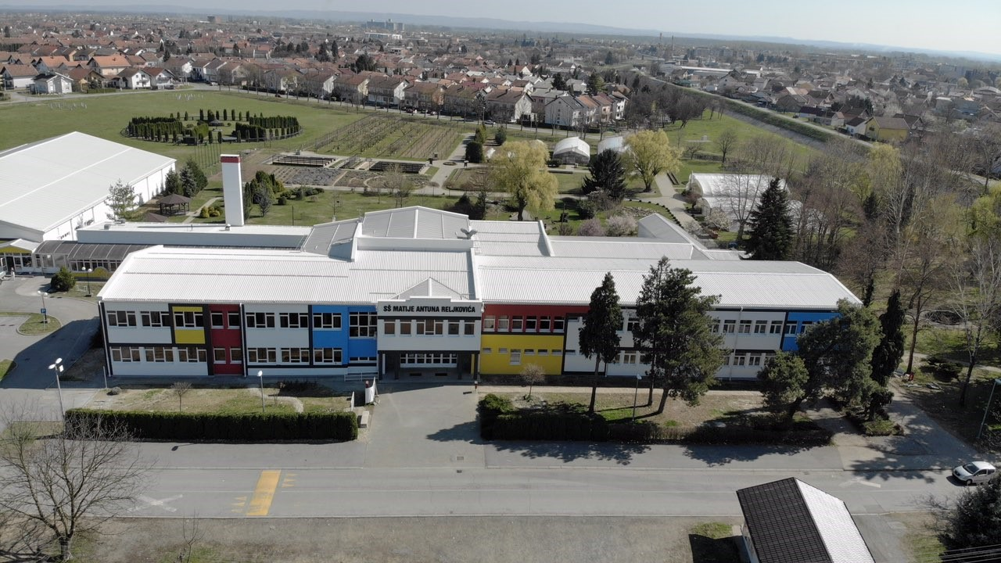
Godišnji plan i program rada Srednje škole Matije Antuna Reljkovića
Sadržaj
1. Osnovni podaci o ustanovi 1
1.1. Verificirani programi 2
1.1.1. Djelatna načela Srednje Škole M.A.Reljkovića 4
1.1.2. Neposredna okolina u kojoj škola djeluje 5
1.1.3. Ustrojstvo rada škole 10
2. Uvjeti rada 11
2.1. Kadrovski uvjet 11
2.1.1. Podaci o izvršiteljima poslova i njihovih radnih zaduženja u školi 11
2.1.2. Materijalni i tehnički uvjeti rada 15
3. Podaci o upisanim učenicima i programima u 2021./2022. 18
3.1. Upisani učenici po razredima i sektorima u 2021./2022. 18
3.2. Nastavni planovi po razredima i zanimanjima 2021./2022. 20
3.3. Plan i program rada voditelja obrazovanja odraslih 56
4. Organizacija rada škole 59
4.1. Radno vrijeme stručnih službi 60
4.2. Godišnji kalendar 61
4.2.1. Broj radnih dana u školskoj godini 2021./2022. 61
4.2.2. Državni blagdani i praznici 62
4.3. Organizacija radnog tjedna 63
4.3.1. Razredni odjeli i dežurni učenici po smjenama 64
4.3.2. Stručna vijeća i njihovi voditelji 67
4.3.3. Voditelji kabineta 68
4.3.4. Povjerenstvo za državnu maturu 69
4.3.5. Povjerenstvo za kvalitetu 74
4.4. Nastava 76
4.4.1. Izborna nastava 81
4.4.2. Plan stručnih ekskurzija i terenske nastave 83
4.5. Programi izvannastavnog rada 105
4.5.1. Indivudalni tretman učenika 105
4.5.2. Produženi stručni tretman 106
4.5.3. Individualni tretman roditelja 107
4.5.4. Zdravstveni odgoj i zdravstvena zaštita 109
4.6. Kulturna i javna djelatnost škole 111
4.6.1. Izdavanja školskog lista i druge publikacije 111
4.6.2. Društveni i humanitarni rad učenika 112
4.6.3. Učeničke udruge i organizacije pri školi 112
4.6.4. Aktivnosti u neradnim danima i u vrijeme praznika 112
4.6.5. Stručno usavršavanje nastavnika i stručnih suradnika 112
4.6.6. Popis grupa i voditelja izvannastavnih aktivnosti 113
4.6.7. Stručni časopisi i literatura 115
4.6.8. Profesionalno informiranje 115
4.7. Ispiti 116
4.7.1. Raspored polaganja ispita 116
4.7.2. Vremenik izrade i obrane završnog rada 117
4.7.3. Ispiti državne mature 118
5. Planovi i programi 120
5.1. Plan i program stručno-razvojne službe 120
5.1.1. Godišnji plan i program rada ravnatelja 124
5.1.2. Plan i program rada pedagoga 128
5.1.3. Plan i program rada školskog psihologa 136
5.1.4. Plan i program rada knjižničara 151
5.2. Ostali programi rada škole za 2021./2022. 165
5.2.1. Program rada Nastavničkog vijeća 165
5.2.2. Program rada voditelja smjene 169
5.3. Program rada tajništva 170
5.3.1. Program rada tajništva 170
5.3.2. Program rada računovodstva 173
5.3.3. Program inventure 175
5.4. Planovi i programi rada školskih praktikuma 176
5.4.1. Plan i program rada školskog vrta 176
5.4.2. Plan i program rada voditelja školskog gospodarstva 177
5.4.3. Plan i program rada veterinarskog praktikuma 181
5.4.4. Plan rada voditelja kemijskog laboratorija 183
5.4.5. Operativni plan i program prehrambenog praktikuma «Školska kuhinja« 184
5.4.6. Plan i program rada laboratorija mikropropagacije 185
5.4.7. Medijski praktikum 188
5.4.8. Trgovina učeničke zadruge „Tkanica“ 189
5.4.9. Aromatični spiralni vrt 189
5.5. Ostali programi rada škole 2021./2022. školske godine 191
5.5.1. Plan i program rada razrednika i razrednog vijeća 191
5.5.2. Plan i program rada vijeća roditelja 194
5.5.3. Plan i program rada vijeća učenika 197
5.5.4. Plan i program rada školskog odbora 199
5.6. Plan i program rada školskih stručnih vijeća 200
5.6.1. Plan i program rada Aktiva kemije i prehrane 200
5.6.2. Plan i program rada Aktiva poljoprivrede 203
5.6.3. Plan i program rada Stručnog vijeća šumarstva 207
5.6.4. Plan i program rada Aktiva hrvatskog jezika 209
5.6.5. Plan i program rada Stručnog aktiva stranog jezika 220
5.6.6. Plan i program rada Aktiva veterine 223
5.6.7. Plan i program rada Aktiva prirodoslovlja 225
5.6.8. Plan i program rada Aktiva društvene grupe predmeta 227
5.7. PRAKTIČNA NASTAVA U 2021./2022. ŠKOLSKOJ GODINI 228
6. Projekti u školi 395
7. Školski preventivni program 424
8. Prilozi 431

1. Osnovni podaci o ustanovi

NAZIV ŠKOLE: Srednja Škola Matije Antuna Reljkovića, Slavonski Brod

ADRESA: Županija Brodsko-posavska
Grad Slavonski Brod
Ivana Cankara 76
TELEFON: 035/255-697
TELEFON / FAX: 035/402-981
E-mail : srednja-skola-mar@sredskmar.tcloud.hr
Web : http://www.ssmar.hr/

MATIČNI BROJ SUDSKOG REGISTRA: 307 16 18
Škola je registrirana kod trgovačkog suda u Slavonskom Brodu
11. svibnja 1993. godine

BROJ RADNIKA: 89 (67 nastavnika)

BROJ UČENIKA: 528

1.1. Verificirani programi

Programi koji se ostvaruju u Srednjoj školi Matije Antuna Reljkovića u 2021./2022. školskoj godini, za koje je škola dobila verifikaciju.
Programi za stjecanje srednje stručne spreme i niže stručne spreme daju znanja i sposobnosti za rad i nastavak školovanja u obrazovnim programima:

BROJ RJEŠENJA:
Poljoprivredni tehničar - Opći 602-03/92-01-574 od 1. travnja 1993.
Poljoprivredni tehničar biljne proizvodnje 602-03/92-01-574 od 1. travnja 1993.
Poljoprivredni tehničar - Vrtlar 602-03/92-01-574 od 1. travnja 1993.
Veterinarski tehničar 602-03/92-01-574 od 1. travnja 1993.
Kemijski tehničar 602-03/92-01-574 od 1 travnja 1993.
Prehrambeni tehničar 602-03/95-01-168 od 21. ožujka 1995.
Šumarski tehničar 602-03/95-01-168 od 21. ožujka 1995.
Voćar – vinogradar - vinar 602-03/96-01-654 od 12. travnja 1996.
Poljoprivredni tehničar - Fitofarmaceut 602-03/97-01/547 od 4. travnja 1997.
Geodetski tehničar 602-03/98-01/29 od 11. rujna 1998.
Ekološki tehničar 602-03/00-01/23 od 16. ožujka 2000.
Tehničar geodezije i geoinformatike UP/I-602-03/13-05/00076 od 16. svibnja 2013.
Agrotehničar UP/I-602-03/13-05/00076 od 16. svibnja 2013.
Mehaničar poljoprivredne mehanizacije 602-03/92-01-574 od 1. travnja 1993.
Cvjećar 602-03/01-01/56 od 21. ožujka 2001.
Kemijski laborant 602-03/03-01/0010 od 20. veljače 2003.
Tehničar poljoprivredne mehanizacije 602-03/03-01/0010 od 20. veljače 2003.
Poljoprivredni gospodarstvenik 602-03/97-01/547 od 04.veljače 1997.
Agroturistički tehničar 602-03/05-05/0032 od 11.travnja 2005.
Tehničar nutricionist 602-03/06-05/00003 od 20.siječnja 2006.
Ratar 602-03/92-01/574 od 01.travnja 1993.

Prekvalifikacija za zanimanja: 602-07/94-01-05 od 22. veljače 1994.
Poljoprivredni tehničar
- opći tehničar
- biljne proizvodnje
- fitofarmaceut
- veterinarski tehničar
- kemijski tehničar
- prehrambeni tehničar

Agroturistički tehničar 602-03/05-05/0032 od 11.4.2005.
Tehničar nutricionist 602-03/06-05/00003 od 20.1.2006.
Šumarski tehničar 602-03/09-05/00063 od 13.8.2009.

Program osposobljavanja:
- za zanimanje pčelara 602-03/05-05/31 od 14. travnja 2005.
- za zanimanje kupinasto voće 602-03/03-05/10003 od 22. Svibnja,2008.

1.1.1. Djelatna načela Srednje Škole M.A.Reljkovića
Non progredi est regredi - Tko ne napreduje, nazaduje
U odgojno obrazovnom radu Škola se rukovodi sljedećim djelatnim načelima:
- djelujemo u skladu s razvojem nacionalne svijesti
- njegujemo humanističke vrijednosti
- razvijamo demokratičnost
- potičemo otvoren i slobodan rad svih zaposlenih
- uvodimo u školu nove tehnologije
- gradimo školu po mjeri učenika u kojoj se razvija i potiče njihova samostalnost i sastavljamo ih u centar svih aktivnosti
- surađujemo s roditeljima
- težimo što višem pedagoškom standardu koji omogućuje dobru kvalitetu rada nastavnika kroz njihovu kreativnost i timski rad
- prioritet nam je visoka informatizacija kao i osmišljavanje ispravnoga načina rada bez stresa i tjeskobe za sve zaposlene i učenike
Škola je ustrojena i djeluje u skladu sa Zakonom o odgoju i obrazovanju u osnovnoj i srednjoj školi (NN 87/08), te pod zakonskim aktima i uredbama Ministarstva znanosti ,obrazovanja i športa. Kroz svoj rad škola razvija punu i snažnu nacionalnu svijest kao bitnu sastavnicu učeničkog osobnog identiteta. Svakom učeniku omogućuje puni razvoj osobnih mogućnosti i usvajanje raznih spoznaja. Priprema učenika za zrelo i samostalno odlučivanje i potiče ga na razvijanje pozitivne slike o sebi.
Srednja škola Matije Antuna Reljkovića teži prihvaćanju promjena u odgojnom obrazovnom procesu koje su stručno i znanstveno provjerene i čije su prednosti dokazane. Stalno traži novine i usavršava organizaciju rada te stvaralački rješava probleme u odgoju i obrazovanju. Orijentirani smo prema gospodarstvu ovog kraja i naša uspješnost ovisi o zainteresiranosti, potpori i suradnji okoline u kojoj djelujemo.
Želimo potaknuti učenike na slobodu stvaranja i poduzetničke ideje, da iskoriste prirodno bogatstvo Slavonije i Republike Hrvatske u poljoprivredi, šumarstvu, veterini, kemijskoj tehnologiji, prehrani i geodeziji. Nastojimo biti škola po mjeri učenika i potpuno individualizirati odgojni proces koji se odvija u skladu sa sposobnostima i mogućnostima svakog učenika kroz mnoštvo kreativnih izbornih, fakultativnih i slobodnih programa
U nastavnom procesu trudimo se napustiti zastarjelo nastavničko poučavanje i stavljamo učenika u ulogu samostalnoga istraživača koji će svojim učenjem i radom doći do odgovarajućih informacija. Stvaramo ugodno radno ozračje u kojem se razumijevanje i tolerancija glavne odlike pa se korelacija učenik-nastavnik-roditelj može slobodno odvijati. Gospodarski dio naših programa uspješno se provodi kroz teorijsku i stručnu-praktičnu nastavu u obliku kvalitetnog timskog rada. Raznim oblicima suradnje s roditeljima povećavamo roditeljsku odgovornost u odgoju i obrazovanju djece.
Svoju opremu i učila stalno osuvremenjujemo uz pomoć lokalne uprave i samouprave, a velik dio novca, za bolji pedagoški standard, priskrbili smo iz našega vlastitoga gospodarstva na kojemu učenici rade stručnu nastavu dok proizvode plasiramo na tržištu. Informiramo i pripremamo učenike za uspješno polaganje ispita državne mature koji će im omogućiti upis na željeni fakultet. Dosadašnja iskustva, iz proteklih desetak godina, pokazuju da su se naši maturanti uspješno upisivali na sve fakultete, od poljoprivrede, veterine, PMF-a, šumarstva, kemijske tehnologije do medicine, građevine, strojarstva, prava i dr.
Drugi se zapošljavaju u struci i sada s velikom radošću pratimo njihove rezultate u gospodarstvu.

1.1.2. Neposredna okolina u kojoj škola djeluje
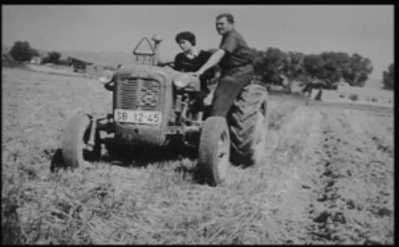
Jučer
Srednja škola Matije Antuna Reljkovića djeluje u kontinuitetu od 1959. godine. Od tada, pa sve do danas, jedina je poljoprivredna škola u ovom dijelu Posavine i Brodsko-posavske županije.
Škola je osnovana 1959. godine kao Poljoprivredna škola s praktičnom obukom, te je počela rad s upisana 72 učenika.
Škola je svečano otvorena 5.rujna 1959. u učionicama Metaloprerađivačke i Tehničke škole u Slavonskom Brodu. Prvi nastavnici bili su agronom Josip Grčević i profesor Rikard Veselski. Za prvog direktora imenovan je Nikola Petrić.
U ljeto 1960. Godine počela je etapna izgradnja vlastite školske zgrade (paviljon) na današnjoj lokaciji.1961. godine škola je osnovala školsku ekonomiju s dvije jedinice, vježbalište za učenike i odgojno-obrazovna jedinica.
1963. godine dovršena je školska zgrada.1965. godine došlo je do reforme stručnog obrazovanja u Hrvatskoj, kojom je obuhvaćena i Poljoprivredna škola. Nakon provedene reorganizacije redovna nastava se održavala u tri stupnja organizirana kao samostalne jedinice.
1966./67. postaje Poljoprivredno tehnička škola s pripremnom fazom i završnim dijelom.
1973. prerasta u Školski poljoprivredno-prehrambeni centar s dvije radne organizacije.
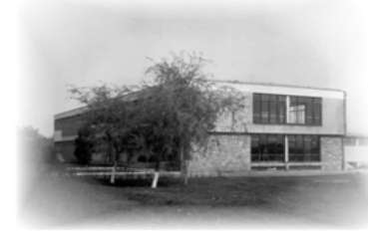
1978./79. školske godine, uz poljoprivredna i prehrambena zanimanja, uvedeno je i kemijsko tehnološko usmjerenje.
1982. godine Poljoprivredni školski prehrambeni centar je pripojen „Jasinju“.
1990. Škola izlazi iz sastava “Jasinja”
1991. godine ukida se Školski poljoprivredno-prehrambeni centar i škola je registrirana kao Srednja tehnička stručna škola za obrazovanje učenika za potrebe poljoprivrede, veterine, prehrane i kemijsko tehnološkog usmjerenja.
Devedesetih godina postaje Srednja škola s tri samostalne pedagoške jedinice a takav oblik zadržala je do danas.
1991./92. Nastava se često prekidala zbog učestalih napada neprijatelja iz Bosne. Zbog toga je odlučeno da završni razredi nastave s radom u Požegi.
1992./93. školska godina, zbog ratnih uvjeta, organizirana je izmještanjem učenika i djelatnika u Križevce i Vinicu kraj Varaždina.
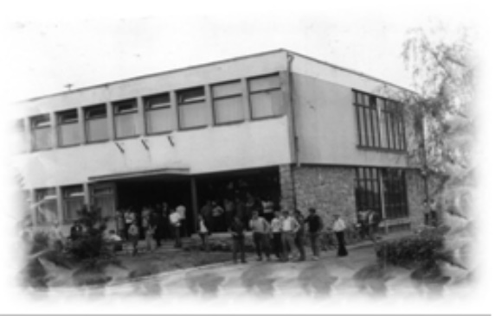
1995. godine je uveden program obrazovanja šumarski tehničar. Iste godine započinja gradnja školske dvorane.
2000. godine uveden je program obrazovanja ekološki tehničar.
2001. godine osnovana učenička zadruga “Tkanica”.
2001./02. osnivaju se peradarski praktikum, konjički klub, vinski podrum, pčelari i kinolozi.
2002. godine započeti su radovi na podizanju botaničkog nastavnog vrta uz školu.
2002./03. školske godine upisani su prvi student stručnog dodiplomskog studija za područje bilinogojstvo-hortikultura.
2003. godine počinje izgradnja nove školske zgrade i adaptacija postojeće.
2006. godine započinje se s pisanjem projekta “Opremanje škole suvremenom opremom iz predpristupnih fondova EU”
22.siječnja 2007. godine svečano otvorenje novog krila Škole, kojem je prisustvovao i ministar znanosti, obrazovanja i športa prof. dr. sc. Dragan Primorac.
21. ožujka 2013. godine svečano otvorenje 8. Alpe-Adria šumarske Olimpijade na školskom šumarskom poligonu.
19. srpnja 2013. godine posjet ministra znanosti i obrazovanja Željka Jovanovića sa suradnicima našoj školi.
22. listopada 2013. godine svečano otvorenje Regionalnog centra za biotehnološka istraživanja i razvoj Brodsko-posavske u nazočnosti ministra poljoprivrede Tihomira Jakovine.
4.-5. studenog 2014. godine svečano predstavljanje rezultata projekta iz dodjele bespovratnih sredstava za poslovnu infrastrukturu uz nazočnost podpredsjednika Vlade Republike Hrvatske i ministra regionalnog razvoja i fondova EU Branka Grčića.
6.-7. travnja 2017. godine svečano otvorenje 12. Alpe-Adria šumarske olimpijade na školskom šumarskom poligonu.

10. listopada 2018. godine – posjetila nas je tadašnja predsjednica Republike Hrvatske Kolinda Grabarb Kitarović.
30. rujna 2019. godine - promovirali smo Slavonsku jesensku košaricu u suradnji klastera, Turističke zajednice i Hrvatskih šuma. Prvi puta ove godine, prijavili smo školu na European Vocation Skills Week te na prijedlog Europske komisije.
4. listopada 2019. godine - organizirali smo „Satirovu jesensku riznicu“, školski festival vještina i znanja s međupredmetnim radionicama u nastavi. „Škola za život“ ostvarila se tada u području poljoprivrede, šumarstava, prehrane, ekologije, kemije, veterine, geodezije te općih predmeta :matematike, hrvatskog jezika, fizike i engleskog jezika povodom obilježavanja Europskog tjedna vještina i tim povodom producentska kuća BBC došla je snimiti naše radionice kako bi tim uratkom otvorila tjedan strukovnih vještina u Helsinkiju.
11. listopada 2019. godine - naši nastavnici sudjeluju na 3. danima strukovnih nastavnika.
14. listopada 2019. godine obilježili smo desetu godišnjicu Tamburaškog sastava Srednje škole Matije Antuna Reljkovića, člankom u lokalnom portalu SB online.
18. listopada 2019. godine bili smo u Grčkoj na mobilnosti učenika i profesora te smo napravili bazu nastavnih jedinica za četiri države kojima smo partneri u KA2 Erassmus projektu #knowledgebaseinernationalitd#.
22. i 23. listopada 2019. godine, dva tima učenika s mentorom odlaze na projekt CopernicusEU u kojemu su kombinacijom satelitskih snimaka i meteoroloških podataka računali najpouzdanije informacije o planu sadnje na primjeru naše katastarske čestice u K.O. Slobodnica. Analizom klimatskih parametara i natprosječnih prinosa, računali su informacije o tretiranju za zaštitu usjeva koja bi sigurno dobro došla pčelarima.
25., 26. i 27. listopada 2019. godine sudjelovali smo u građanskoj inicijativi Zasadi drvo, ne budi panj doniranjem sadnica iz školskog dendrološkog vrta, promocijom i mentoriranjem šumarskih tehničara u poslovima prodaje, kopanja i sadnje sadnica u navedenoj akciji Hrvatske.
25. listopada 2019. godine naši učenici osvojili su prvo mjesto na Županijskom prvenstvu u krosu i osigurali sudjelovanje na Državnom prvenstvu u Poreču.
11., 12. i 13. svibnja 2021. organizirali smo u Zagrebu Državno natjecanje učenika strukovnih Škola World Skills Croatia 2021. u disciplini Šumarstvo.

Danas
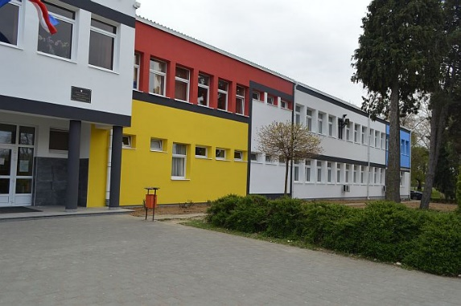
Brodsko-posavska županija prostire se na 2034 km² i u njoj živi preko 180 000 stanovnika. Naša županija zahvaljujući svom zemljovidnom položaju raspolaže s oko 120 000 ha poljoprivrednog zemljišta, s oko 70 000 ha šume, što je značajni potencijal. Poljoprivredno zemljište i šume značajna su uzdanica razvoja niza proizvodnih djelatnosti, kao što su poljoprivredna djelatnost, stočarstvo, voćarstvo, vinogradarstvo, ribnjačarstvo, prehrana, čime ova županija obiluj, a zahtjeva mladi i školovani kadar koji će ovu vrstu gospodarstva razvijati.
Srednja škola Matije Antuna Reljkovića kao institucija srednjeg obrazovanja u poljoprivredi, šumarstvu, veterini kemiji, geodeziji, prehrani, organizirala se za ove potrebe u pogledu stručnih kadrova i materijalnih uvjeta, da može učenicima pružiti sve ono što im je potrebno za njihovo kvalitetno i brzo obrazovanje i stjecanje prvog zanimanja, te nastavak školovanja na fakultetima i visokim učilištima.
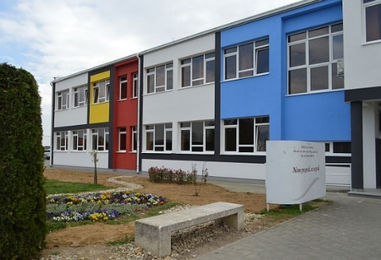
Uzgoj šuma je na području naše županije također značajan oko 70 000 ha šume prostire se na ovu područjuŠkola je suvremeno i kvalitetno opremljena svom opremom potrebnom za nastavu, znanstvena istraživanja i proizvodnju. Sredstva za opremanje škole realizirana su kroz pred pristupni fond CARDS 2004, kao i učešće Brodsko posavske županije, te raznim donacijama.
Škola surađuje s poduzetnicima i nositeljima obiteljskih gospodarstava te kontinuirano vrši obrazovanje odraslih. U prostorima škole organiziramo edukativne, gospodarske i znanstvene susrete, međunarodne gospodarske sajmove i međužupanijske stočarske izložbe. Postali smo mjesto cjeloživotnog učenja i značajne međunarodne suradnje.
Djelujmo kao tradicionalna škola s nastavom u razredima do 20 učenika kroz mnogobrojne, raznolike predmete. Obranom završnog rada učenici završavaju svoje školovanje s mogućnošću izlaska na ispit državne mature.

Sutra
Za naraštaje koji dolaze nastojat ćemo biti škola koja će svoj rad temeljiti na istraživanju iz područja poljoprivrede, šumarstva, veterine, kemijske tehnologije, ekologije i prehrane. Koristiti ćemo mrežno učenje i pokušati primijeniti eksperimentalnu metodu – škola bez kazni.
Naše obrazovne i odgojne zadatke ostvarit ćemo kroz razne timske oblike rada i aktivno, permanentno učenje. Glavni cilj za rješavanje svih postojećih problema bit će kreativan pristup svakom pojedincu jer kroz jednostavnu i kvalitetnu komunikaciju možemo ostvariti izabrane zadatke. Naši učenici moći će kreirati mnoge nastavne sadržaje, odrediti modele i ciljeve svojega učenja, izabrati vrijeme i mjesto za učenje te zajedno s nama vrednovati svoj rad.
Izgradili smo međunarodni vrtni centar, nove objekte na školskom gospodarstvu, ali i obnoviti postojeće objekte. Planiramo osnovati zavod za veterinarstvo, kemiju, mikropropagaciju i slične sadržaje.
Dio stočarskih programa razvijati ćemo na prostoru Slobodnice te biti uvijek na usluzi kao servis i podrška gospodarstvu Brodsko-posavske županije.

1.1.3. Ustrojstvo rada škole

Srednja škola Matije Antuna Reljkovića Slavonski Brod ustrojena je kao strukovna tehnička škola.
Za redovno administrativno i financijsko poslovanje Škola koristi pečat s grbom Republike Hrvatske i nazivom:
Srednja škola Matije Antuna Reljkovića Slavonski Brod

U školskoj godini 2021./2022. nastava je organizirana u dvije smjene:
I smjena 7:10 – 13:05 sati
II smjena 13:10 – 19:05 sati
U jednoj smjeni polaze nastavu učenici prvih i trećih razreda, a u drugoj smjeni učenici drugih i četvrtih razreda.
Svakih sedam dana smjene se rotiraju. Rasporedom je organizirano tako da nastavnici predaju u što manje pedagoških jedinica.

2. Uvjeti rada

2.1. Kadrovski uvjet

Nastava je kadrovski stručno zastupljena u svim nastavnim predmetima.

2.1.1. Podaci o izvršiteljima poslova i njihovih radnih zaduženja u školi

Podaci o nastavnicima
R.  br. | Prezime i ime | Radno mjesto
1. | Aračić Tomislav | Nastavnik informatike
2. | Baričić Davor | Nastavnik stručno-teorijskih sadržaja
3. | Barišić Tomislav | Nastavnik informatike
4. | Bastijanić Ivana | Nastavnica matematike
5. | Bilandžić Kovačević Melita | Nastavnica engleskog jezika
6. | Bodrožić Selak Iva | Nastavnica hrvatskog jezika
7. | Buconjić Ivana | Nastavnica hrvatskog jezika
8. | Crnković Gabrijel | Nastavnik tjelesnog odgoja
9. | Crnković Željka | Vjeroučiteljica
10. | Čanić Štefica | Nastavnica stručno-teorijskih sadržaja
11. | Čipraković Irena | Nastavnica stručnih predmeta
12. | Drame Ljiljana | Nastavnica stručno-teorijskih sadržaja
13. | Drašinac Tina | Nastavnica matematike
14. | Đurđević Jelena | Nastavnica stručno-teorijskih sadržaja
15. | Engler Tomljenović Ivana | Nastavnica geografije
16. | Eraković Ljiljana | Nastavnica stručno-teorijskih sadržaja
17. | Ferić Tomislav | Nastavnik stručno-teorijskih sadržaja
18. | Filošević Blanka | Nastavnica etike
19. | Galić Marko | Nastavnik latinskog jezika
20. | Gavran Drago | Nastavnik stručno-teorijskih sadržaja
21. | Gregurić Ivona | Nastavnica stručno-teorijskih sadržaja
22. | Haring Tatjana | Nastavnica stručno-teorijskih sadržaja
23. | Hess Ljiljana | Nastavnica hrvatskog jezika
24. | Ibraković Vehid | Nastavnik stručno-teorijskih sadržaja
25. | Ivković Emilija | Nastavnica stručno-teorijskih sadržaja
26. | Jovanović Marija | Nastavnica kemije
27. | Junašević Alen | Nastavnik stručno-teorijskih sadržaja
28. | Kajmić Dražen | Voditelj školskog gospodarstva
29. | Katalinić David | Strukovni učitelj praktične nastave
30. | Kelemović Mostarkić Svjetlana | Nastavnica stručno-teorijskih sadržaja
31. | Kičeec Snježana | Nastavnica stručno-teorijskih sadržaja
32. | Kladarić Antun | Nastavnik tjelesne i zdravstvene kulture
33. | Kolakovski Ivica | Nastavnik stručno-teorijskih sadržaja
34. | Kolesarić Marina | Nastavnica kemije
35. | Kovačević Borislav | Nastavnik stručno-teorijskih sadržaja
36. | Krznarić Zdenka | Nastavnica stručno-teorijskih sadržaja  Koordinatorica državne mature
37. | Kuhač Šimo | Nastavnik matematike i fizike
38. | Latić Stjepan | Nastavnik informatike  Nastavnik elektrotehnika  Satničar
39. | Lovrenčić Ivana | Nastavnica matematike
40. | Lutz Ivan | Nastavnik fizike
41. | Lukavski Adela | Nastavnica kemije
42. | Malinar Marija | Nastavnica povijesti
43. | Maratović Tanja | Nastavnica engleskog jezika
44. | Marčinko Slavko | Nastavnik tjelesnog odgoja
45. | Medak Krunoslav | Nastavnik engleskog jezika
46. | Martić Mirjana | Nastavnica stručno-teorijskih sadržaja
47. | Opačak Ivica | Nastavnik stručno-teorijskih sadržaja
48. | Pandurić Silvija | Nastavnica stručno-teorijskih sadržaja
49. | Petrić Tomislav | Nastavnik stručno-teorijskih sadržaja
50. | Petrošanec - Pišl Ivana | Nastavnica stručno-teorijskih sadržaja
51. | Pilipović Marija | Nastavnica hrvatskog jezika
52. | Pinjuh Budisavljević Daria | Nastavnica stručno-teorijskih sadržaja
53. | Radić Slavenka | Nastavnica stručno-teorijskih sadržaja
54. | Spasojević Irena | Nastavnica matematike
55. | Šimić Marija | Nastavnica njemačkog jezika
56. | Šimunović Antonija | Nastavnica stručno-teorijskih sadržaja
57. | Štimac Mira | Nastavnica stručno-teorijskih sadržaja
58. | Tokić Martin | Nastavnik stručno-teorijskih sadržaja
59. | Turina Mato | Nastavnik stručno-teorijskih sadržaja
60. | Vidović Zvonimir | Vjeroučitelj
61. | Vujčić Jasna | Nastavnica engleskog jezika
62. | Vukasović Mario | Nastavnik stručno-teorijskih sadržaja
63. | Zečević Bruno | Nastavnik stručno-teorijskih sadržaja
64. | Zovko Mirjana | Nastavnica hrvatskog jezika
65. | Žalac Zoran | Nastavnik stručno-teorijskih sadržaja
66. | Živković Bariša | Nastavnik stručno-teorijskih sadržaja
67. | Županić Valentina | Nastavnica biologije

Suradnici u praktičnoj nastavi
R. br. | Ime i prezime | Radno mjesto
1. | Kocić Mijo | Suradnik u praktičnoj nastavi
2. | Marić Marjan | Suradnik u praktičnoj nastavi
3. | Mihić Darko | Suradnik u praktičnoj nastavi
4. | Pandurić Matija | Suradnik u praktičnoj nastavi
5. | Tomić Stjepan | Suradnik u praktičnoj nastavi

Ravnatelj i stručna služba
R. br. | Ime i prezime | Radno mjesto
1. | Marija Tomić | Ravnateljica
2. | Mirela Bilić Bošnjak | Pedagoginja
3. | Anita Leko | Pedagoginja – na zamjeni
4. | Zita Opačak | Knjižničarka
5. | Marija Pišonić Aleksić | Psihologinja
6. | Danijela Pupavac | Psihologinja – na zamjeni

Ostali radnici škole
Red.  br. | Ime i prezime | Radno mjesto
1. | Matija Sabljić Plavšić | Tajnica Škole
2. | Bara Šakić | Voditeljica računovodstva
3. | Ilka Tolić | Administratorica – blagajnica
4. | Marijan Vrkljan | Domar – kotlovničar
5. | Drago Šimić | Domar – kotlovničar
6. | Vlatka Majer | Spremačica
7. | Slavica Mumić | Spremačica
8. | Bara Lazić | Spremačica
9. | Jela Sabljić | Spremačica
10. | Branka Orešković | Spremačica
11. | Antonija Pranjić | Spremačica

2.1.2. Materijalni i tehnički uvjeti rada

Prostorni uvjeti za normalno odvijanje odgojno-obrazovnog rada su veoma važan činitelj. Sama činjenica da je školska zgrada na sadašnjoj lokaciji završena 1963. godine govori da svojim prostorom nije mogla zadovoljiti u potpunosti. Njeni tadašnji kapaciteti – 9 učionica i 3 kabineta sa nešto izmijenjeni rekonstrukcijom objekta školske zgrade i adaptacijom prostora na školskoj ekonomiji nije zadovoljavala potrebe za normalan rad škole
Proširenje školske zgrade za 2088 kvadratnih metara (ukupno 5841 kvadratnih metara) znatno je popravilo prostorne uvijete rada škole.
Škola za nastavu koristi slijedeće kapacitete:
VRSTA PROSTORA | KOLIČINA | POVRŠINA U m²
Učionica predmetne nastave | 18 | 1000
Sportska dvorana | 1 | 360
Knjižnica | 1 | 174
Svlačionica uz dvoranu | 3 | 112
Informatička učionica | 2 | 77
Laboratorij | 4 | 127
Praktikum | 8 | 119
Nastavnički kabinet | 8 | 141
Dvorana za posebne namjene (kino i sl.) | 1 | 195
Kuhinja | 1 | 90
Blagovaonica | 1 | 19
Sanitarni čvor | 20 | 169
Skladište / spremište | 4 | 1352
Zbornica | 1 | 54
Administrativni prostor | 7 | 147
Radionica | 1 | 350
Hodnik | 4 | 1304
Stubište/stepenište | 2 | 39
Umjetnički atelje | 1 | 12
Za praktičnu nastavu koriste se:
- vrt otvorene površine 3 ha
- praktikum za cvjećarstvo
- praktikum za voćarstvo i vinogradarstvo
- praktikum za povrćarstvo
- dendrološki praktikum
- praktikum za hidroponski uzgoj povrća
- plastenik 380 m
- plastenik 135 m²
- dva plastenika 200 m»
- 2 učionice na otvorenom kompletno opremljene
- ratarske površine cca 83 ha
- voćnjak površine cca 12 ha
- mehanička radionica
- spremište poljoprivrednih strojeva
- adaptirani prostor za praktičnu nastavu
- konjušnica
- izložbeni prostori za konje, svinje,krave,ovce i dr.
- botaničko-nastavni vrt
- geodetski poligon i instrumenti za potrebe geodetskih tehničara
- poligon i vježbalište za šumarskog tehničara
- Centar za biotehnologiju (tri objekta sa 1476 metara kvadratnih)

Škola je uključena u rad Veleučilišta Brod svojim prostornim i kadrovskim kapacitetima.
Škola ima u svom sastavu praktikume za konjogojstvo sa pet konja i 6 ovaca, te kozarstvo i kunićarstvo, svinje, peradarstvo u pripremi.
Svake godine sudjeujemo u organizaciji međunarodnog gospodarskog sajma kao i međužupanijske stočarske izložbe koja se održava na prostorima škole i školskog gospodarstva.
Opremljenost nastave za prirodnu grupu predmeta je dobra, za kemiju i kemijske stručne predmete vrlo dobra, a za poljoprivrednu struku, posebno praktičnu nastavu jako dobra.
Veterinrska škola se oprema po dostupnim sredstvima i pomagalima u suradnji s Veterinarskim fakultetom u Zagrebu. Škola je opremljena potrebnim nastavnim sredstvima i pomagalima prema Pedagoškom standardu za izvođenje teorijske i praktične nastave iz područja poljoprivrede, šumarstva, veterine, ekologije, prehrane, geodezije i općeobrazovnih predmeta.

3. Podaci o upisanim učenicima i programima u 2021./2022.

3.1. Upisani učenici po razredima i sektorima u 2021./2022.

 | Program - Zanimanje | Razrednik | Σ | M | Ž | E | NJ | VJ | ET
1.a | Agrotehničar | Svjetlana Kelemović Mostarkić | 10 | 6 | 4 | 10 | 0 | 10 | 0
1.b | Agroturistički tehničar | Hess Ljiljana | 10 | 4 | 6 | 10 | 0 | 8 | 2
1.c | Poljoprivredni tehničar-fitofarm. | Petrošanec Pišl Ivana | 20 | 4 | 16 | 19 | 1 | 20 | 0
1.d | Vrtlar | Krunoslav Medak | 2 | 1 | 2 | 2 | 0 | 2 | 0
1.e | Mehaničar polj. mehanizacije | Krunoslav Medak | 8 | 8 | 0 | 6 | 2 | 8 | 0
1.f | Šumarski tehničar | Aračić Tomislav | 17 | 15 | 2 | 15 | 2 | 17 | 0
1.g | Veterinarski tehničar | Radić Slavenka | 20 | 3 | 17 | 19 | 1 | 20 | 0
1.h | Tehničar nutricionist | Hess Ljiljana | 10 | 1 | 9 | 10 | 0 | 9 | 1
1.i | Tehničar geodezije i geoinformatike | Bodrožić Selak Iva | 19 | 12 | 7 | 19 | 0 | 19 | 0
1.j | Prehrambeni tehničar | Svjetlana Kelemović Mostarkić | 9 | 1 | 8 | 8 | 1 | 9 | 0
2.a | Agrotehničar | Maratović Tanja | 10 | 6 | 4 | 7 | 3 | 10 | 0
2.b | Agroturistički tehničar | Vehid Ibraković | 20 | 3 | 17 | 19 | 1 | 18 | 1
2.c | Poljoprivredni tehničar-fitofarm. | Željka Crnković | 18 | 8 | 10 | 17 | 1 | 18 | 0
2.d | Cvjećar | Pilipović Marija | 4 | 0 | 4 | 4 | 0 | 3 | 1
2.e | Mehaničar polj. mehanizacije | Pilipović Marija | 7 | 7 | 0 | 6 | 1 | 7 | 0
2.k | Poljoprivredni gospodarstvenik | Pilipović Marija | 5 | 1 | 4 | 5 | 0 | 5 | 0
2.f | Šumarski tehničar | Petrić Tomislav | 15 | 14 | 1 | 14 | 1 | 15 | 0
2.g | Veterinarski tehničar | Kičeec Snježana | 18 | 4 | 14 | 14 | 4 | 15 | 3
2.i | Tehničar geodezije i geoinformatike | Ivana Batijanić | 23 | 19 | 4 | 23 | 0 | 23 | 0
2.j | Prehrambeni tehničar | Tanja Maratović | 10 | 1 | 9 | 10 | 0 | 9 | 1
3.a | Agrotehničar | Mirjana Martić | 18 | 14 | 4 | 16 | 2 | 18 | 0
3.b | Agroturistički tehničar | Ferić Tomislav | 21 | 8 | 13 | 19 | 2 | 21 | 0
3.c | Poljoprivredni tehničar-fitofarm. | Đurđević Jelena | 20 | 4 | 16 | 19 | 1 | 20 | 0
3.d | Cvjećar | Opačak Ivica | 3 | 0 | 3 | 3 | 0 | 3 | 0
3.e | Mehaničar polj. mehanizacije | Opačak Ivica | 13 | 13 | 0 | 13 | 0 | 11 | 2
3.f | Šumarski tehničar | Čipraković Irena | 16 | 13 | 3 | 15 | 1 | 14 | 2
3.g | Veterinarski tehničar | Latić Stjepan | 20 | 7 | 13 | 20 | 0 | 17 | 3
3.j | Prehrambeni tehničar | Marija Jovanović | 18 | 8 | 10 | 15 | 3 | 18 | 0
3.i | Tehničar geodezije i geoinformatike | Buconjić Ivana | 21 | 12 | 9 | 18 | 3 | 21 | 0
4.a | Agrotehničar | Zovko Mirjana | 19 | 8 | 11 | 18 | 1 | 19 | 0
4.b | Agroturistički tehničar | Engler Tomljenović Ivana | 22 | 2 | 20 | 19 | 3 | 21 | 1
4.c | Poljoprivredni tehničar-fitofarm. | Šimić Marija | 20 | 6 | 14 | 19 | 1 | 20 | 0
4.f | Šumarski tehničar | Pinjuh Budisavljević Daria | 14 | 14 | 0 | 12 | 2 | 14 | 0
4.g | Veterinarski tehničar | Turina Mato | 19 | 1 | 18 | 16 | 3 | 19 | 0
4.h | Ekološki tehničar | Adela Lukavski | 11 | 3 | 8 | 11 | 0 | 11 | 0
4.i | Tehničar geodezije i geoinformatike | Spasojević Irena | 18 | 13 | 5 | 18 | 0 | 18 | 0

3.2. Nastavni planovi po razredima i zanimanjima 2021./2022.

RAZRED: 1. A
RAZREDNIK: Svjetlana Kelemović Mostarkić
Nastavni predmet | Nastavnik | Plan | 1.  pol. | 2.  pol. | Ukupno
Hrvatski jezik | Iva Bodrožić Selak | 3 | 3 | 3 | 105
Strani jezik | Tanja Maratović | 2 | 2 | 2 | 70
Povijest | Marija Malinar | 2 | 2 | 2 | 70
Geografija | Ivana Engler Tomljenović | 2 | 2 | 2 | 70
Tjelesna i zdravstvena kultura | Gabrijel Crnković | 2 | 2 | 2 | 70
Vjeronauk / Etika | Željka Crnković | 1 | 1 | 1 | 35
Matematika | Šimo Kuhač | 2 | 2 | 2 | 70
Fizika | Ivan Lutz | 2 | 2 | 2 | 70
Kemija | Emilija Ivković | 2 | 2 | 2 | 70
Agrobotanika | Ivana Petrošanec Pišl | 1+1 | 1+1 | 1+1 | 105
Tloznanstvo | Ivana Petrošanec Pišl | 1+2 | 1+2 | 1+2 | 105
Proizvodnja bilja | Mirjana Martić | 1+2 | 1+2 | 1+2 | 105
Opće stočarstvo | Mato Turina | 1+1 | 1+1 | 1+1 | 70
Anatomija i fiziologija životinja | Davor Baričić | 1+1 | 1+1 | 1+1 | 70
Ekološka poljoprivreda i održivi razvoj | Vehid Ibraković | 1+1 | 1+1 | 1+1 | 70

RAZRED: 1. B
RAZREDNIK: Ljiljana Hess
Nastavni predmet | Nastavnik | Plan | 1.  pol. | 2.  pol. | Ukupno
Hrvatski jezik | Ljiljana Hess | 3 | 3 | 3 | 105
Strani jezik | Jasna Vujčić | 2 | 2 | 2 | 70
Kemija | Emilija Ivković | 2 | 2 | 2 | 70
Povijest | Marija Malinar | 2 | 2 | 2 | 70
Tjelesna i zdravstvena kultura | Gabrijel Crnković | 2 | 2 | 2 | 70
Vjeronauk / Etika | Željka Crnković | 1 | 1 | 1 | 35
Matematika | Šimo Kuhač | 2 | 2 | 2 | 70
Fizika | Šimo Kuhač | 2 | 2 | 2 | 70
Turistička geografija Hrvatske | Ivana Engler Tomljenović | 2 | 2 | 2 | 70
Čovjek, zdravlje i ekologija | Ljiljana Eraković | 2 | 2 | 2 | 70
Bilinogojstvo | Ivana Petrošanec Pišl | 1+1 | 1+1 | 1+1 | 70
Stočarstvo | Drago Gavran | 1+1 | 1+1 | 1+1 | 70
Izborni predmet - Konjogojstvo | Mato Turina | 1+1 | 1+1 | 1+1 | 70
Praktična nastava | Vukasović, Ibraković | 4+3 | 4+3 | 4+3 | 245
Stručna praksa |  |  |  |  | 105

RAZRED: 1. C
RAZREDNIK: Ivana Petrošanec-Pišl
Nastavni predmet | Nastavnik | Plan | 1.  pol. | 2.  pol. | Ukupno
Hrvatski jezik | Ljiljana Hess | 3 | 3 | 3 | 105
Strani jezik | Tanja Maratović | 2 | 2 | 2 | 70
Povijest | Marija Šimić | 2 | 2 | 2 | 70
Geografija | Ivana Engler Tomljenović | 2 | 2 | 2 | 70
Tjelesna i zdravstvena kultura | Antun Kladarić | 2 | 2 | 2 | 70
Vjeronauk / Etika | Željka Crnković | 1 | 1 | 1 | 35
Matematika | Irena Spasojević | 2 | 2 | 2 | 70
Fizika | Ivan Lutz | 2 | 2 | 2 | 70
Kemija | Marija Jovanović | 2 | 2 | 2 | 70
Zaštita bilja | Jelena Đurđević | 2 | 2 | 2 | 70
Bilinogojstvo s tloznanstvom | Ivana Petrošanec Pišl | 2 | 2 | 2 | 70
Zaštita čovjekova okoliša | Bruno Zečeević | 2 | 2 | 2 | 70
Poljoprivredna botanika | Ivana Petrošanec Pišl | 2 | 2 | 2 | 70
Praktična nastava | Zečević, Đurđević | 4 | 4 | 4 | 140
Stručna praksa |  |  |  |  | 80

RAZRED: 1. D
RAZREDNIK: Krunoslav Medak
Nastavni predmet | Nastavnik | Plan | 1.  pol. | 2.  pol. | Ukupno
Hrvatski jezik | Mirjana Zovko | 3 | 3 | 3 | 105
Strani jezik | Krunoslav Medak | 2 | 2 | 2 | 70
Povijest | Marija Malinar | 2 | 2 | 2 | 70
Tjelesna i zdravstvena kultura | Gabrijel Crnković | 2 | 2 | 2 | 70
Vjeronauk / Etika | Zvonimir Vidović | 1 | 1 | 1 | 35
Matematika | Ivana Lovrenčić | 1 | 1 | 1 | 35
Temelji vrtlarstva | Tatjana Haring | 3 | 3 | 3 | 105
Mehanizacija u vrtlarstvu | Borislav Kovačević | 2 | 2 | 2 | 70
Povrćarstvo | Tatjana Haring | 2 | 2 | 2 | 70
Praktična nastava | Matija Pandurić | 14 | 14 | 14 | 490
Stručna praksa |  |  |  |  | 80

RAZRED: 1. E
RAZREDNIK: Krunoslav Medak
Nastavni predmet | Nastavnik | Plan | 1.  pol. | 2.  pol. | Ukupno
Hrvatski jezik | Mirjana Zovko | 3 | 3 | 3 | 105
Strani jezik | Krunoslav Medak | 2 | 2 | 2 | 70
Povijest | Marija Malinar | 2 | 2 | 2 | 70
Tjelesna i zdravstvena kultura | Gabrijel Crnković | 2 | 2 | 2 | 70
Vjeronauk / Etika | Zvonimir Vidović | 1 | 1 | 1 | 35
Matematika | Šimo Kuhač | 2 | 2 | 2 | 70
Računalstvo | Tomislav Aračić | 2 | 2 | 2 | 70
Tehnička mehanika | Ivica Opačak | 3 | 3 | 3 | 105
Tehnički materijali | Ivica Opačak | 3 | 3 | 3 | 105
Obrada materijala | Ivica Opačak | 3 | 3 | 3 | 105
Praktična nastava obrade materijala | Borislav Kovačević | 7 | 7 | 7 | 245
Tehničko crtanje i elementi strojeva | Borislav Kovačević | 2 | 2 | 2 | 70
Tehnologija poljoprivredne proizvodnje | Tomislav Ferić | 2 | 2 | 2 | 70
Stručna praksa |  |  |  |  | 182

RAZRED: 1. F
RAZREDNIK: Tomislav Aračić
Nastavni predmet | Nastavnik | Plan | 1.  pol. | 2.  pol. | Ukupno
Hrvatski jezik | Ljiljana Hess | 3 | 3 | 3 | 105
Strani jezik | Tanja Maratović | 2 | 2 | 2 | 70
Povijest | Marija Šimić | 2 | 2 | 2 | 70
Geografija | Ivana Engler Tomljenović | 2 | 2 | 2 | 70
Vjeronauk / Etika | Željka Crnković | 1 | 1 | 1 | 35
Tjelesna i zdravstvena kultura | Slavko Marčinko | 2 | 2 | 2 | 70
Matematika | Šimo Kuhač | 2 | 2 | 2 | 70
Fizika | Šimo Kuhač | 2 | 2 | 2 | 70
Kemija | Marija Jovanović | 2 | 2 | 2 | 70
Biologija | Valentina Županić | 2 | 2 | 2 | 70
Botanika | Daria Pinjuh Budisavljević | 2 | 2 | 2 | 70
Računalstvo | Aračić / Barišić | 2 | 2 | 2 | 70
Pedologija | Štefica Čanić | 1 | 1 | 1 | 35
Meteorologija | Daria Pinjuh Budisavljević | 1 | 1 | 1 | 35
Zaštita na radu | Irena Čipraković | 1 | 1 | 1 | 35
Tehničko crtanje i nacrtna geometrija | Tomislav Petrić | 2 | 2 | 2 | 70
Izborni predmet - Genetika šumskog drveća | Daria Pinjuh Budisavljević | 2 | 2 | 2 | 70
Stručna praksa |  |  |  |  | 70

RAZRED: 1. G
RAZREDNIK: Slavenka Radić
Nastavni predmet | Nastavnik | Plan | 1.  pol. | 2.  pol. | Ukupno
Hrvatski jezik | Ljiljana Hess | 3 | 3 | 3 | 105
Strani jezik | Jasna Vujčić | 2 | 2 | 2 | 70
Latinski jezik | Marko Galić | 2 | 2 | 2 | 70
Povijest | Marija Šimić | 2 | 2 | 2 | 70
Geografija | Ivana Engler Tomljenović | 2 | 2 | 2 | 70
Vjeronauk / Etika | Zvonimir Vidović | 1 | 1 | 1 | 35
Tjelesna i zdravstvena kultura | Slavko Marčinko | 2 | 2 | 2 | 70
Matematika | Ivana Lovrenčić | 2 | 2 | 2 | 70
Fizika | Ivan Lutz | 2 | 2 | 2 | 70
Kemija | Marija Jovanović | 2 | 2 | 2 | 70
Biologija | Valentina Županić | 2 | 2 | 2 | 70
Računalstvo | Latić/Aračić | 2 | 2 | 2 | 70
Uvod u veterinarsku struku | Slavenka Radić | 2 | 2 | 2 | 70
Uzgoj domaćih životinja | Davor Baričić | 1+1 | 1+1 | 1+1 | 70
Anatomija i patologija | Snježana Kičeec | 1+1 | 1+1 | 1+1 | 70
Praktična nastava | Mato Turina | 3 | 3 | 3 | 105

RAZRED: 1. H
RAZREDNIK: Ljiljana Hess
Nastavni predmet | Nastavnik | Plan | 1.  pol. | 2.  pol. | Ukupno
Hrvatski jezik | Ljiljana Hess | 3 | 3 | 3 | 105
Strani jezik | Jasna Vujčić | 2 | 2 | 2 | 70
Povijest | Marija Malinar | 2 | 2 | 2 | 70
Vjeronauk / Etika | Željka Crnković | 1 | 1 | 1 | 35
Geografija | Ivana Engler Tomljenović | 2 | 2 | 2 | 70
Tjelesna i zdravstvena kultura | Gabrijel Crnković | 2 | 2 | 2 | 70
Matematika | Šimo Kuhač | 2 | 2 | 2 | 70
Fizika | Šimo Kuhač | 2 | 2 | 2 | 70
Biologija | Valentina Županić | 2 | 2 | 2 | 70
Računalstvo | Barišić | 2 | 2 | 2 | 70
Opća kemija 1 | Adela Lukavski | 2+3 | 2+3 | 2+3 | 175
Osnove znanost i prehrani I i II | Svjetlana Kelemović Mostarkić | 2 | 2 | 2 | 70
Zaštita na radu, higijena i sanitacije | Ljiljana Drame | 2 | 2 | 2 | 70

RAZRED: 1. I
RAZREDNIK: Iva Bodrožić-Selak
Nastavni predmet | Nastavnik | Plan | 1.  pol. | 2.  pol. | Ukupno
Hrvatski jezik | Iva Bodrožić Selak | 3 | 3 | 3 | 105
Strani jezik | Jasna Vujčić | 2 | 2 | 2 | 70
Povijest | Marija Malinar | 2 | 2 | 2 | 70
Vjeronauk / Etika | Željka Crnković | 1 | 1 | 1 | 35
Geografija | Ivana Engler Tomljenović | 2 | 2 | 2 | 70
Tjelesna i zdravstvena kultura | Slavko Marčinko | 2 | 2 | 2 | 70
Matematika | Ivana Bastijanić | 4 | 4 | 4 | 140
Fizika | Ivan Lutz | 2 | 2 | 2 | 70
Biologija | Valentina Županić | 2 | 2 | 2 | 70
Geodezija | Bariša Živković | 1+1 | 1+1 | 1+1 | 70
Metrologija | Antonija Šimunović | 1+1 | 1+1 | 1+1 | 70
Osnove geoinformatike | Junašević, Tokić | 2+1 | 2+1 | 2+1 | 105
Fotografija | Bariša Živković | 1 | 1 | 1 | 35
Geodetska grafika | Antonija Šimunović | 1+1 | 1+1 | 1+1 | 70
Geodetska izmjera | Živković, Tokić | 1 | 1 | 1 | 35

RAZRED: 1. J
RAZREDNIK: Svjetlana Kelemović Mostarkić
Nastavni predmet | Nastavnik | Plan | 1.  pol. | 2.  pol. | Ukupno
Hrvatski jezik | Iva Bodrožić Selak | 3 | 3 | 3 | 105
Strani jezik | Tanja Maratović | 2 | 2 | 2 | 70
Povijest | Marija Malinar | 2 | 2 | 2 | 70
Vjeronauk / Etika | Željka Crnković | 1 | 1 | 1 | 35
Geografija | Ivana Engler Tomljenović | 2 | 2 | 2 | 70
Tjelesna i zdravstvena kultura | Gabrijel Crnković | 2 | 2 | 2 | 70
Matematika | Ivana Lovrenčić | 3 | 3 | 3 | 105
Fizika | Ivan Lutz | 2 | 2 | 2 | 70
Računalstvo | Tomislav Barišić | 2 | 2 | 2 | 70
Biologija | Valentina Županić | 2 | 2 | 2 | 70
Primjenjena kemija | Emilija Ivković | 2+2 | 2+2 | 2+2 | 140
Račun u struci | Marija Jovanović | 1 | 1 | 1 | 35
Sirovine i ambalaža | Ljiljana Eraković | 2 | 2 | 2 | 70
Zaštita na radu i higijena | Ljiljana Drame | 2 | 2 | 2 | 70
Hrana i prehrana | Svjetlana Kelemović Mostarkić | 2 | 2 | 2 | 70

RAZRED: 2. A
RAZREDNIK: Tanja Maratović
Nastavni predmet | Nastavnik | Plan | 1.  pol. | 2.  pol. | Ukupno
Hrvatski jezik | Mirjana Zovko | 3 | 3 | 3 | 105
Strani jezik | Tanja Maratović | 2 | 2 | 2 | 70
Povijest | Marija Malinar | 2 | 2 | 2 | 70
Geografija | Ivana Engler Tomljenović | 1 | 1 | 1 | 35
Tjelesna i zdravstvena kultura | Gabrijel Crnković | 2 | 2 | 2 | 70
Vjeronauk / Etika | Željka Crnković | 1 | 1 | 1 | 35
Matematika | Ivana Lovrenčić | 2 | 2 | 2 | 70
Fizika | Ivan Lutz | 2 | 2 | 2 | 70
Kemija | Emilija Ivković | 2 | 2 | 2 | 70
Biologija | Valentina Županić | 2 | 2 | 2 | 70
Računalstvo | Barišić | 2 | 2 | 2 | 70
Ratarstvo | Mirjana Martić | 1+1 | 1+1 | 1+1 | 70
Povrćarstvo | Vehid Ibraković | 1+1 | 1+1 | 1+1 | 70
Hranidba životinja | Mato Turina | 1+1 | 1+1 | 1+1 | 70
Zoohigijena i zdravlje životinja | Mato Turina | 1 | 1 | 1 | 35
Motori i traktori | Ivica Opačak | 1+1 | 1+1 | 1+1 | 70
Pčelarstvo | Mato Turina | 1 | 1 | 1 | 35
Ovčarstvo i kozarstvo | Mato Turina | 1 | 1 | 1 | 35
Stručna praksa

RAZRED: 2. B
RAZREDNIK: Vehid Ibraković
Nastavni predmet | Nastavnik | Plan | 1.  pol. | 2.  pol. | Ukupno
Hrvatski jezik | Mirjana Zovko | 3 | 3 | 3 | 105
Strani jezik | Jasna Vujčić | 2 | 2 | 2 | 70
Povijest | Marija Malinar | 2 | 2 | 2 | 70
Tjelesna i zdravstvena kultura | Gabrijel Crnković | 2 | 2 | 2 | 70
Vjeronauk / Etika | Željka Crnković | 1 | 1 | 1 | 35
Matematika | Ivana Lovrenčić | 2 | 2 | 2 | 70
Kemija | Marija Jovanović | 2 | 2 | 2 | 70
Računalstvo | Barišić /Aračić | 2 | 2 | 2 | 70
Čovjek, zdravlje i ekologija | Ljiljana Eraković | 2 | 2 | 2 | 70
Prehrana i poznavanje robe | Kelemović Mostarkić | 1+1 | 1+1 | 1+1 | 70
Bilinogojstvo | Vehid Ibraković | 1+1 | 1+1+1 | 1+1+1 | 70
Stočarstvo | Drago Gavran | 1 | 1 | 1 | 35
Izborni predmet - Kozarstvo | Mato Turina | 1+1 | 1+1 | 1+1 | 70
Praktična nastava | Tomislav Ferić | 4+3 | 4+3 | 4+3 | 245
Stručna praksa |  |  |  |  | 105

RAZRED: 2. C
RAZREDNIK: Željka Crnković
Nastavni predmet | Nastavnik | Plan | 1.  pol. | 2.  pol. | Ukupno
Hrvatski jezik | Mirjana Zovko | 3 | 3 | 3 | 105
Strani jezik | Tanja Maratović | 2 | 2 | 2 | 70
Povijest | Marija Šimić | 2 | 2 | 2 | 70
Geografija | Ivana Engler Tomljenović | 1 | 1 | 1 | 35
Tjelesna i zdravstvena kultura | Antun Kladarić | 2 | 2 | 2 | 70
Vjeronauk / Etika | Željka Crnković | 1 | 1 | 1 | 35
Matematika | Irena Spasojević | 2 | 2 | 2 | 70
Fizika | Ivan Lutz | 2 | 2 | 2 | 70
Kemija | Marija Jovanović | 2 | 2 | 2 | 70
Biologija | Valentina Županić | 2 | 2 | 2 | 70
Računalstvo | Latić / Aračić | 2 | 2 | 2 | 70
Zaštita bilja | Jelena Đurđević | 2 | 2 | 2 | 70
Poznavanje poljoprivrednih kultura | Mira Štimac | 1 | 1 | 1 | 35
Zaštita čovjekova okoliša | Silvija pandurić | 1 | 1 | 1 | 35
Repromaterijal u poljoprivredi | Mirjana Martić | 2 | 2 | 2 | 70
Praktična nastava | Štimac, Đurđević | 4 | 4+4 | 4 | 140
Stručna praksa |  |  |  |  | 80

RAZRED: 2. D
RAZREDNIK: Marija Pilipović
Nastavni predmet | Nastavnik | Plan | 1.  pol. | 2.  pol. | Ukupno
Hrvatski jezik | Marija Pilipović | 3 | 3 | 3 | 105
Strani jezik | Melita Bilandžić | 2 | 2 | 2 | 70
Tjelesna i zdravstvena kultura | Antun Kladarić | 2 | 2 | 2 | 70
Politika i gospodarstvo | Blanka Filošević | 2 | 2 | 2 | 70
Vjeronauk / Etika | Željka Crnković | 1 | 1 | 1 | 35
Matematika | Šimo Kuhač | 1 | 1 | 1 | 35
Cvjećarstvo | Tatjana Haring | 3 | 3 | 3 | 105
Dendrološke vrste za aranžiranje | Tatjana Haring | 1 | 1 | 1 | 35
Aranžiranje | Tatjana Haring | 2 | 2 | 2 | 70
Praktična nastava | Silvija Pandurić | 14 | 14 | 14 | 490
Stručna praksa |  |  |  |  | 80

RAZRED: 2. E
RAZREDNIK: Marija Pilipović
Nastavni predmet | Nastavnik | Plan | 1.  pol. | 2.  pol. | Ukupno
Hrvatski jezik | Marija Pilipović | 3 | 3 | 3 | 105
Strani jezik | Melita Bilandžić | 2 | 2 | 2 | 70
Politika i gospodarstvo | Blanka Filošević | 2 | 2 | 2 | 70
Tjelesna i zdravstvena kultura | Antun Kladarić | 2 | 2 | 2 | 70
Vjeronauk / Etika | Željka Crnković | 1 | 1 | 1 | 35
Matematika | Šimo Kuhač | 2 | 2 | 2 | 70
Tehničko crtanje i elementi strojeva | Ivica Opačak | 2 | 2 | 2 | 70
Elektrotehnika | Stjepan Latić | 2 | 2 | 2 | 70
Motori i traktori | Ivica Opačak | 4 | 4 | 4 | 140
Poljoprivredni strojevi | Borislav Kovačević | 2 | 2 | 2 | 70
Praktična nastava mehanike i strojeva | Katalinić, Ferić | 12 | 12 | 12 | 420
Stručna praksa |  |  |  |  | 182

RAZRED: 2. F
RAZREDNIK: Tomislav Petrić
Nastavni predmet | Nastavnik | Plan | 1.  pol. | 2.  pol. | Ukupno
Hrvatski jezik | Ivana Buconjić | 3 | 3 | 3 | 105
Strani jezik | Melita Bilandžić | 2 | 2 | 2 | 70
Povijest | Marija Malinar | 2 | 2 | 2 | 70
Geografija | Ivana Engler Tomljenović | 1 | 1 | 1 | 35
Vjeronauk / Etika | Željka Crnković | 1 | 1 | 1 | 35
Tjelesna i zdravstvena kultura | Gabrijel Crnković | 2 | 2 | 2 | 70
Matematika | Ivana Lovrenčić | 2 | 2 | 2 | 70
Fizika | Ivan Lutz | 2 | 2 | 2 | 70
Kemija | Marija Jovanović | 2 | 2 | 2 | 70
Računalstvo | Barišić / Aračić | 2 | 2 | 2 | 70
Dendrologija | Daria Pinjuh Budisavljević | 3 | 3 | 3 | 60+45
Ekologija | Daria Pinjuh Budisavljević | 2 | 2 | 2 | 40+30
Uzgajanje šuma | Štefica Čanić | 2 | 2 | 2 | 40+30
Anatomija i tehnologija drva | Irena Čipraković | 2 | 2 | 2 | 50+20
Radni strojevi i alati | Tomislav Petrić | 2 | 2 | 2 | 58+12
Izborni predmet - Parkovna kultura | Štefica Čanić | 2 | 2 | 2 | 70
Praktična nastava | Pinjuh Budisavljević / Petrić | 2 | 2 | 2 | 56
Stručna praksa |  |  |  |  | 70

RAZRED: 2. G
RAZREDNIK: Snježana Kičeec
Nastavni predmet | Nastavnik | Plan | 1.  pol. | 2.  pol. | Ukupno
Hrvatski jezik | Marija Pilipović | 3 | 3 | 3 | 105
Strani jezik | Tanja Maratović | 2 | 2 | 2 | 70
Latinski jezik | Marko Galić | 1 | 1 | 1 | 35
Povijest | Marija Malinar | 2 | 2 | 2 | 70
Geografija | Ivana Engler Tomljenović | 1 | 1 | 1 | 35
Etika / Vjeronauk | Željka Crnković | 1 | 1 | 1 | 35
Tjelesna i zdravstvena kultura | Slavko Marčinko | 2 | 2 | 2 | 70
Matematika | Ivana Lovrenčić | 2 | 2 | 2 | 70
Fizika | Ivan Lutz | 2 | 2 | 2 | 70
Kemija | Marija Jovanović | 2 | 2 | 2 | 70
Biologija | Valentina Županić | 2 | 2 | 2 | 70
Računalstvo | Latić/Aračić | 2 | 2 | 2 | 70
Uzgoj domaćih životinja | Davor Baričić | 1+1 | 1+1 | 1+1 | 70
Anatomija i patologija | Snježana Kičeec | 2+2 | 2+2 | 2+2 | 140
Praktična nastava | Mato Turina | 3 | 3 | 3 | 105
Funkcije životinjskog organizma | Slavenka Radić | 2+1 | 2+1 | 2+1 | 105

RAZRED: 2. I
RAZREDNIK: Ivana Bastijanić
Nastavni predmet | Nastavnik | Plan | 1.  pol. | 2.  pol. | Ukupno
Hrvatski jezik | Ivana Buconjić | 3 | 3 | 3 | 105
Strani jezik | Tanja Maratović | 2 | 2 | 2 | 70
Povijest | Marija Malinar | 2 | 2 | 2 | 70
Vjeronauk / Etika | Željka Crnković | 1 | 1 | 1 | 35
Geografija | Ivana Engler Tomljenović | 1 | 1 | 1 | 35
Tjelesna i zdravstvena kultura | Slavko Marčinko | 2 | 2 | 2 | 70
Matematika | Ivana Bastijanić | 4 | 4 | 4 | 140
Fizika | Ivan Lutz | 2 | 2 | 2 | 70
Geodezija | Bariša Živković | 1+1 | 1+1 | 1+1 | 70
Geodetska izmjera | Tokić, Junašević | 1+2 | 1+2+2 | 1+2+2 | 105
Nacrtna geometrija | Antonija Šimunović | 1+1 | 1+1 | 1+1 | 70
Opća kartografija | Martin Tokić | 1 | 1 | 1 | 35
Fotogrametrija | Bariša Živković | 1+1 | 1+1 | 1+1 | 70
Programiranje | Alen Junašević | 1+1 | 1+1 | 1+1 | 71
Geoinformatika | Junašević, Šimunović | 2+1 | 2+1+1 | 2+1+1 | 105

RAZRED: 2. J
RAZREDNIK: Tanja Maratović
Nastavni predmet | Nastavnik | Plan | 1.  pol. | 2.  pol. | Ukupno
Hrvatski jezik | Mirjana Zovko | 3 | 3 | 3 | 105
Strani jezik | Tanja Maratović | 2 | 2 | 2 | 70
Povijest | Marija Malinar | 2 | 2 | 2 | 70
Vjeronauk / Etika | Željka Crnković | 1 | 1 | 1 | 35
Geografija | Ivana Engler Tomljenović | 1 | 1 | 1 | 35
Tjelesna i zdravstvena kultura | Gabrijel Crnković | 2 | 2 | 2 | 70
Matematika | Tina Drašinac | 3 | 3 | 3 | 105
Fizika | Ivan Lutz | 2 | 2 | 2 | 70
Računalstvo | Tomislav Aračić | 2 | 2 | 2 | 70
Biologija | Valentina Županić | 2 | 2 | 2 | 70
Primjenjena kemija | Emilija Ivković | 2+2 | 2+2 | 2+2 | 140
Tehnološke operacije | Emilija Ivković | 1+1 | 1+1 | 1+1 | 70
Prehrambena tehnologija | Svjetlana Kelemović Mostarkić 2+2 | 2+2 | 2+2 | 2+2 | 140
Poduzetništvo u prehrambenoj industriji | Ljiljana Eraković | 1+1 | 1+2 | 1+3 | 70

RAZRED: 2. K
RAZREDNIK: Marija Pilipović
Nastavni predmet | Nastavnik | Plan | 1.  pol. | 2.  pol. | Ukupno
Hrvatski jezik | Marija Pilipović | 3 | 3 | 3 | 105
Strani jezik | Melita Bilandžić | 2 | 2 | 2 | 70
Politika i gospodarstvo | Blanka Filošević | 2 | 2 | 2 | 70
Tjelesna i zdravstvena kultura | Antun Kladarić | 2 | 2 | 2 | 70
Vjeronauk / Etika | Željka Crnković | 1 | 1 | 1 | 35
Matematika | Šimo Kuhač | 1 | 1 | 1 | 35
Ratarstvo | Mirjana Martić | 1 | 1 | 1 | 35
Voćarstvo | Dražen Kajmić | 2 | 2 | 2 | 70
Povrćarstvo | Mira štimac | 1 | 1 | 1 | 35
Mehanizacija | Ivica Opačak | 1 | 1 | 1 | 35
Zaštita bilja | Mira štimac | 1 | 1 | 1 | 35
Stočarstvo | Drago Gavran | 2 | 2 | 2 | 70
Tržište | Ivica Kolakovski | 1 | 1 | 1 | 35
Izborni predmet: Cvjećarstvo | Tatjana Haring | 2 | 2 | 2 | 70
Praktična nastava | Katalinić, Zečević | 12 | 12 | 12 | 420

RAZRED: 3. A
RAZREDNIK: Mirjana Martić
Nastavni predmet | Nastavnik | Plan | 1.  pol. | 2.  pol. | Ukupno
Hrvatski jezik | Marija Pilipović | 3 | 3 | 3 | 105
Strani jezik | Tanja Maratović | 2 | 2 | 2 | 70
Tjelesna i zdravstvena kultura | Gabrijel Crnković | 2 | 2 | 2 | 70
Vjeronauk / Etika | Zvonimir Vidović | 1 | 1 | 1 | 35
Matematika | Ivana Lovrenčić | 2 | 2 | 2 | 70
Računalstvo | Latić/Barišić | 2 | 2 | 2 | 70
Opća zaštita bilja | Jelena Đurđević | 1+1 | 1+1+1 | 1+1+1 | 70
Ratarstvo | Mirjana Martić | 1+1 | 1+1 | 1+1 | 70
Voćarstvo | Mario Vukasović | 1+2 | 1+2+2 | 1+2+2 | 105
Vinogradarstvo | Mario Vukasović | 1+1 | 1+1+1 | 1+1+1 | 70
Govedarstvo | Drago Gavran | 1+1 | 1+1+1 | 1+1+1 | 70
Skladištenje, dorada i prerada poljoprivrednih proizvoda | Ivana Petrošanec Pišl | 1 | 1 | 1 | 35
Poljoprivredna tehnika u biljnoj proizvodnji | Borislav Kovačević | 2+1 | 2+1 | 2+1 | 105
Organizacija poljoprivredne proizvodnje | Mira Štimac | 1 | 1 | 1 | 35
Izborni predmet - Upravljanje traktorom | Tomislav Ferić | 1+1 | 1+1+1 | 1+1+1 | 70

RAZRED: 3. B
RAZREDNIK: Tomislav Ferić
Nastavni predmet | Nastavnik | Plan | 1.  pol. | 2.  pol. | Ukupno
Hrvatski jezik | Marija Pilipović | 3 | 3 | 3 | 105
Strani jezik | Jasna Vujčić | 2 | 2 | 2 | 70
Tjelesna i zdravstvena kultura | Antun Kladarić | 2 | 2 | 2 | 70
Vjeronauk / Etika | Zvonimir Vidović | 1 | 1 | 1 | 35
Matematika | Ivana Lovrenčić | 2 | 2 | 2 | 70
Računalstvo | Barišić / Aračić | 2 | 2 | 2 | 70
Kuharstvo | Kelemović Mostarkić | 1+1 | 1+1 | 1+1 | 35+35
Bilinogojstvo | Vukasović, Petrošanec Pišl | 2+1 | 2+1+1 | 2+1+1 | 70+35
Stočarstvo | Drago Gavran | 1+1 | 1+1+1 | 1+1+1 | 35+35
Ekološka poljoprivreda | Vehid Ibraković | 1+1 | 1+1+1 | 1+1+1 | 35+35
Izborni predmet - Pčelarstvo | Tomislav Ferić | 1+1 | 1+1+1 | 1+1+1 | 35+35
Praktična nastava | Ljiljana Eraković | 4+4 | 4+4 | 4+4 | 140+140
Stručna praksa |  |  |  |  | 105

RAZRED: 3. C
RAZREDNIK: Jelena Đurđević
Nastavni predmet | Nastavnik | Plan | 1.  pol. | 2.  pol. | Ukupno
Hrvatski jezik | Iva Bodrožić Selak | 3 | 3 | 3 | 105
Strani jezik | Krunoslav Medak | 2 | 2 | 2 | 70
Tjelesna i zdravstvena kultura | Antun Kladarić | 2 | 2 | 2 | 70
Vjeronauk / Etika | Zvonimir Vidović | 1 | 1 | 1 | 35
Matematika | Ivana Lovrenčić | 2 | 2 | 2 | 70
Računalstvo | Latić / Aračić | 2 | 2 | 2 | 70
Zaštita bilja | Mirjana Martić | 2 | 2 | 2 | 70
Poznavanje poljoprivrednih kultura | Mira Štimac | 1 | 1 | 1 | 35
Strojevi i alati | Ivica Opačak | 1 | 1 | 1 | 35
Ustrojstvo rada u poljoprivrednoj apoteci | Zoran Žalac | 1 | 1 | 1 | 35
Skladište poljoprivrednih proizvoda | Mirjana Martić | 2 | 2 | 2 | 70
Repromaterijal u poljoprivredi | Mira Štimac | 2 | 2 | 2 | 70
Praktična nastava | Zečević, Petrošanec Pišl | 10 | 10 | 10 | 350
Stručna praksa |  |  |  |  | 80

RAZRED: 3. D
RAZREDNIK: Ivica Opačak
Nastavni predmet | Nastavnik | Plan | 1.  pol. | 2.  pol. | Ukupno
Hrvatski jezik | Marija Malinar | 3 | 3 | 3 | 96
Strani jezik | Krunoslav Medak | 2 | 2 | 2 | 64
Tjelesna i zdravstvena kultura | Slavko Marčinko | 2 | 2 | 2 | 64
Vjeronauk / Etika | Željka Crnković | 1 | 1 | 1 | 32
Matematika | Šimo Kuhač | 1 | 1 | 1 | 32
Računalstvo | Barišić | 1 | 1 | 1 | 32
Cvjećarstvo | Silvija Pandurić | 3 | 3 | 3 | 96
Uređenje unutrašnjeg prostora | Silvija Pandurić | 2 | 2 | 2 | 64
Ustrojstvo rada u cvjećarnici | Tatjana Haring | 1 | 1 | 1 | 32
Praktična nastava | Haring, Pandurić Silvija | 14 | 14 | 14 | 448

RAZRED: 3. E
RAZREDNIK: Ivica Opačak
Nastavni predmet | Nastavnik | Plan | 1.  pol. | 2.  pol. | Ukupno
Hrvatski jezik | Marija Malinar | 3 | 3 | 3 | 96
Strani jezik | Krunoslav Medak | 2 | 2 | 2 | 64
Tjelesna i zdravstvena kultura | Slavko Marčinko | 2 | 2 | 2 | 64
Vjeronauk / Etika | Željka Crnković | 1 | 1 | 1 | 32
Matematika | Šimo Kuhač | 2 | 2 | 2 | 64
Hidraulika i pneumatika | Borislav Kovačević | 3 | 3 | 3 | 96
Motori i traktori | Borislav Kovačević | 2 | 2 | 2 | 64
Poljoprivredni strojevi | Tomislav Ferić | 3 | 3 | 3 | 96
Praktična nastava mehanike i strojeva | Katalinić David | 16 | 16 | 16 | 512

RAZRED: 3. F
RAZREDNIK: Irena Čipraković
Nastavni predmet | Nastavnik | Plan | 1.  pol. | 2.  pol. | Ukupno
Hrvatski jezik | Marija Pilipović | 3 | 3 | 3 | 105
Strani jezik | Krunoslav Medak | 2 | 2 | 2 | 70
Vjeronauk / Etika | Zvonimir Vidović | 1 | 1 | 1 | 35
Tjelesna i zdravstvena kultura | Slavko Marčinko | 2 | 2 | 2 | 70
Matematika | Šimo Kuhač | 2 | 2 | 2 | 70
Dendrologija | Štefica Čanić | 2 | 2 | 2 | 40+30
Uzgajanje šuma | Štefica Čanić | 2 | 2 | 2 | 46+24
Geodezija | Tomislav Petrić | 3 | 3 | 3 | 61+44
Radni strojevi i alati | Tomislav Petrić | 2 | 2 | 2 | 42+28
Fitocenologija | Štefica Čanić | 2 | 2 | 2 | 48+22
Dendrometrija | Tomislav Petrić | 2 | 2 | 2 | 42+28
Iskorišćivanje šuma | Irena Čipraković | 2 | 2 | 2 | 40+30
Zaštita šuma | Daria Pinjuh Budisavljević | 2 | 2 | 2 | 50+20
Ekonomika | Irena Čipraković | 2 | 2 | 2 | 50+20
Šumarstvo na kršu | Štefica Čanić | 1 | 1 | 1 | 28+7
Izborni predmet - Parkovna kultura / Ostali šumski proizvodi | Čanić / Čipraković | 2 | 2 | 2 | 70
Praktična nastava | Čipraković / Petrić | 2 | 1,6 | 1,6 | 56
Stručna praksa |  |  |  |  | 70

RAZRED: 3. G
RAZREDNIK: Stjepan Latić
Nastavni predmet | Nastavnik | Plan | 1.  pol. | 2.  pol. | Ukupno
Hrvatski jezik | Iva Bodrožić Selak | 3 | 3 | 3 | 105
Strani jezik | Krunoslav Medak | 2 | 2 | 2 | 70
Etika / Vjeronauk | Željka Crnković | 1 | 1 | 1 | 35
Tjelesna i zdravstvena kultura | Slavko Marčinko | 2 | 2 | 2 | 70
Matematika | Irena Spasojević | 2 | 2 | 2 | 70
Fizika | Ivan Lutz | 1 | 1 | 1 | 35
Kemija | Marija Jovanović | 1 | 1 | 1 | 35
Biologija | Valentina Županić | 2 | 2 | 2 | 70
Uzgoj domaćih životinja | Davor Baričić | 1+1 | 1+1 | 1+1 | 70
Osnove parazitskih bolesti | Davor Baričić | 2+1 | 2+1 | 2+1 | 105
Lovstvo | Davor Baričić | 1,5+0,5 | 1,5+0,5 | 1,5+0,5 | 70
Lijekovi i otrovi | Snježana Kičeec | 1+1 | 1+1 | 1+1 | 70
Animalna higijena | Slavenka Radić | 1+1 | 1+1 | 1+1 | 70
Male životinje | Snježana Kičeec | 2+1 | 2+1 | 2+1 | 105
Mikrobiologija i zarazne bolesti | Slavenka Radić | 2+1 | 2+1 | 2+1 | 105
Praktična nastava | Mato Turina | 3 | 3 | 3 | 105

RAZRED: 3. I
RAZREDNIK: Ivana Buconjić
Nastavni predmet | Nastavnik | Plan | 1.  pol. | 2.  pol. | Ukupno
Hrvatski jezik | Ivana Buconjić | 3 | 3 | 3 | 105
Strani jezik | Jasna Vujčić | 2 | 2 | 2 | 70
Vjeronauk / Etika | Zvonimir Vidović | 1 | 1 | 1 | 35
Tjelesna i zdravstvena kultura | Gabrijel Crnković | 2 | 2 | 2 | 70
Matematika | Irena Spasojević | 4 | 4 | 4 | 140
Fizika | Ivan Lutz | 2 | 2 | 2 | 70
Geodezija | Antonija Šimunović | 1+1 | 1+1 | 1+1 | 70
Geodetska izmjera | Tokić, Junašević | 1+2 | 1+2 | 1+2 | 105
Analiza i obrada geodetskih mjerenja | Bariša Živković | 1+1 | 1+1 | 1+1 | 70
Geodetski planovi | Živković, Tokić | 1+1+1 | 1+1+1 | 1+1+1 | 70
Katastar | Antonija Šimunović | 1+1 | 1+1 | 1+1 | 70
Geoinformacijski sustavi | Junašević, Tokić | 2+1+1 | 2+1+1 | 2+1+1 | 105
Primijenjena geodezija | Bariša Živković | 1+1 | 1+1 | 1+1 | 70
Izborni predmet - Kartografija | Antonija Šimunović | 1+1 | 1+1 | 1+1 | 70

RAZRED: 3. J
RAZREDNIK: Marija Jovanović
Nastavni predmet | Nastavnik | Plan | 1.  pol. | 2.  pol. | Ukupno
Hrvatski jezik | Marija Pilipović | 3 | 3 | 3 | 105
Strani jezik | Jasna Vujčić | 2 | 2 | 2 | 70
Vjeronauk / Etika | Zvonimir Vidović | 1 | 1 | 1 | 35
Tjelesna i zdravstvena kultura | Gabrijel Crnković | 2 | 2 | 2 | 70
Matematika | Ivana Bastijanić | 3 | 3 | 3 | 105
Kemija hrane | Lukavski, Drame | 2+3 | 2+3 | 2+3 | 175
Prehrambena mikrobiologija | Drame, Eraković | 2+2 | 2+2 | 2+2 | 140
Tehnološke operacije i procesi | Ivković, Lukavski | 2+2 | 2+2 | 2+2 | 141
Zaštita okoliša | Marija Jovanović | 1+1 | 1+1 | 1+1 | 70
Poduzetništvo u prehrambenoj industriji | Ljiljana Eraković | 1+1 | 1+1 | 1+1 | 70
Izborni predmet: Tehnologija mesa i ribe | Kelemović Mostarkić | 1+1 | 1+1 | 1+1 | 70

RAZRED: 4. A
RAZREDNIK: Mirjana Zovko
Nastavni predmet | Nastavnik | Plan | 1.  pol. | 2.  pol. | Ukupno
Hrvatski jezik | Mirjana Zovko | 3 | 3 | 3 | 96
Strani jezik | Melita Bilandžić | 2 | 2 | 2 | 64
Tjelesna i zdravstvena kultura | Antun Kladarić | 2 | 2 | 2 | 64
Politika i gospodarstvo | Blanka Filošević | 2 | 2 | 2 | 64
Vjeronauk / Etika | Željka Crnković | 1 | 1 | 1 | 32
Matematika | Ivana Bastijanić | 2 | 2 | 2 | 64
Specijalna zaštita bilja | Štimac, Jelena Đurđević | 1+2 | 1+2+2 | 1+2+2 | 96
Specijalno ratarstvo | Vehid Ibraković | 1+1 | 1+1+1 | 1+1+1 | 64
Specijalno voćarstvo | Vukasović, Mira Štimac | 1+2 | 0+1 | 0+1 | 96
Vinarstvo | Mario Vukasović | 1+1 | 1+1 | 1+1 | 64
Svinjogojstvo i peradarstvo | Drago Gavran | 1+1 | 1+1+1 | 1+1+1 | 64
Poljoprivredna tehnika u animalnoj proizvodnji | Drago Gavran | 1+1 | 1+1+1 | 1+1+1 | 64
Marketing u poljoprivrednoj proizvodnji | Žalac, Ivica Kolakovski | 1+1+1 | 1+1+1 | 1+1+1 | 64
Izborni predmet - Uzgoj ljekovitog i začinskog bilja | Vehid Ibraković | 1+1 | 1+1+1 | 1+1+1 | 64

RAZRED: 4. B
RAZREDNIK: Ivana Engler Tomljenović
Nastavni predmet | Nastavnik | Plan | 1.  pol. | 2.  pol. | Ukupno
Hrvatski jezik | Iva Bodrožić Selak | 3 | 3 | 3 | 96
Strani jezik | Melita Bilandžić | 2 | 2 | 2 | 64
Tjelesna i zdravstvena kultura | Gabrijel Crnković | 2 | 2 | 2 | 64
Politika i gospodarstvo | Blanka Filošević | 2 | 2 | 2 | 64
Vjeronauk / Etika | Zvonimir Vidović | 1 | 1 | 1 | 32
Matematika | Irena Spasojević | 2 | 2 | 2 | 64
Kuharstvo | Kelemović Mostarkić | 1+2 | 1+2 | 1+2 | 96
Ugostiteljsko posluživanje | Ivica Kolakovski | 1+1 | 1+1 | 1+1 | 64
Turizam i marketing | Ivica Kolakovski | 1+1 | 1+1 | 1+1 | 64
Hortikulturno uređenje gospodarstva | Tatjana Haring | 1+1 | 1+1 | 1+1 | 64
Izborni predmet - Knjigovodstvo | Zoran Žalac | 1+1 | 1+1 | 1+1 | 64
Praktična nastava | Ljiljana Eraković | 3+4 | 3+4 | 3+4 | 96+128

RAZRED: 4. C
RAZREDNIK: Marija Šimić
Nastavni predmet | Nastavnik | Plan | 1.  pol. | 2.  pol. | Ukupno
Hrvatski jezik | Ljiljana Hess | 3 | 3 | 3 | 96
Strani jezik | Melita Bilandžić | 2 | 2 | 2 | 64
Tjelesna i zdravstvena kultura | Gabrijel Crnković | 2 | 2 | 2 | 64
Politika i gospodarstvo | Blanka Filošević | 2 | 2 | 2 | 64
Vjeronauk / Etika | Zvonimir Vidović | 1 | 1 | 1 | 32
Matematika | Irena Spasojević | 2 | 2 | 2 | 64
Zaštita bilja | Jelena Đurđević | 3 | 3 | 3 | 96
Strojevi i alati | Borislav Kovačević | 2 | 2 | 2 | 64
Ustrojstvo rada u poljoprivrednoj apoteci | Zoran Žalac | 2 | 2 | 2 | 64
Repromaterijal u poljoprivredi | Drago Gavran | 2 | 2 | 2 | 64
Praktična nastava | Martić, Štimac, Zečević | 12 | 12 | 12 | 384

RAZRED: 4. F
RAZREDNIK: Daria Pinjuh Budisavljević
Nastavni predmet | Nastavnik | Plan | 1.  pol. | 2.  pol. | Ukupno
Hrvatski jezik | Mirjana Zovko | 3 | 3 | 3 | 96
Strani jezik | Jasna Vujčić | 2 | 2 | 2 | 64
Vjeronauk / Etika | Željka Crnković | 1 | 1 | 1 | 32
Politika i gospodarstvo | Blanka Filošević | 2 | 2 | 2 | 64
Tjelesna i zdravstvena kultura | Slavko Marčinko | 2 | 2 | 2 | 64
Matematika | Tina Drašinac | 2 | 2 | 2 | 64
Uzgajanje šuma | Štefica Čanić | 3 | 3 | 3 | 82+14
Iskorišćivanje šuma | Irena Čipraković | 2 | 2 | 2 | 43+21
Zaštita šuma | Daria Pinjuh Budisavljević | 2 | 2 | 2 | 44+20
Šumarstvo na kršu | Štefica Čanić | 2 | 2 | 2 | 36+25
Organizacija proizvodnje u šumarstvu | Daria Pinjuh Budisavljević | 2 | 2 | 2 | 44+20
Uređivanje šuma | Irena Čipraković | 3 | 3 | 3 | 31+65
Lovstvo | Daria Pinjuh Budisavljević | 2 | 2 | 2 | 42+22
Šumske komunikacije | Tomislav Petrić | 2 | 2 | 2 | 32+32
Izborni predmet - Oplemenjivanje šumskog drveća / Građevinarstvo | Čanić / Tomislav Petrić | 2 | 2 | 2 | 30+34
Praktična nastava | Čipraković / Petrić | 2 | 1,9 | 1,9 | 60

RAZRED: 4. G
RAZREDNIK: Mato Turina
Nastavni predmet | Nastavnik | Plan | 1.  pol. | 2.  pol. | Ukupno
Hrvatski jezik | Ivana Buconjić | 3 | 3 | 3 | 96
Strani jezik | Tanja Maratović | 2 | 2 | 2 | 64
Vjeronauk / Etika | Željka Crnković | 1 | 1 | 1 | 32
Politika i gospodarstvo | Blanka Filošević | 1 | 1 | 1 | 32
Tjelesna i zdravstvena kultura | Antun Kladarić | 2 | 2 | 2 | 64
Matematika | Ivana Bastijanić | 2 | 2 | 2 | 64
Fizika | Ivan Lutz | 1 | 1 | 1 | 32
Kemija | Marija Jovanović | 1 | 1 | 1 | 32
Biologija | Valentina Županić | 1 | 1 | 1 | 32
Uzgoj domaćih životinja | Snježana Kičeec | 1+1 | 1+1 | 1+1 | 64
Unutarnje bolesti domaćih životinja | Snježana Kičeec | 2+1 | 2+1 | 2+1 | 96
Mikrobiologija i zarazne bolesti | Slavenka Radić | 2+1 | 2+1 | 2+1 | 96
Porodiljstvo i umjetno osjemenjivanje | Slavenka Radić | 2+1 | 2+1 | 2+1 | 96
Osnove kirurgije | Snježana Kičeec | 2+1 | 2+1 | 2+1 | 96
Higijena namirnica animalnog porijekla | Slavenka Radić | 2+1 | 2+1 | 2+1 | 96
Praktična nastava | Mato Turina | 2 | 2 | 2 | 64

RAZRED: 4. H
RAZREDNIK: Adela Lukavski
Nastavni predmet | Nastavnik | Plan | 1.  pol. | 2.  pol. | Ukupno
Hrvatski jezik | Ivana Buconjić | 3 | 3 | 3 | 96
Strani jezik | Jasna Vujčić | 2 | 2 | 2 | 64
Tjelesna i zdravstvena kultura | Slavko Marčinko | 2 | 2 | 2 | 64
Politika i gospodarstvo | Blanka Filošević | 2 | 2 | 2 | 64
Vjeronauk / Etika | Željka Crnković | 1 | 1 | 1 | 32
Matematika | Ivana Bastijanić | 3 | 3 | 3 | 96
Biokemija | Adela Lukavski | 2+2 | 2+2 | 2+2 | 128
Ekotoksikologija | Ljiljana Drame | 1 | 1 | 1 | 32
Zaštita prirode i okoliša | Zdenka Krznarić | 1 | 1 | 1 | 32
Mikrobiologija | Ljiljana Drame | 1+2 | 1+2 | 1+2 | 96
Instrumentalne metode analize | Adela Lukavski | 0+2 | 0+2 | 0+2 | 64
Industrijska ekologija | Emilija Ivković | 1 | 1 | 1 | 32
Gospodarenje otpadom | Adela Lukavski | 3 | 3 | 3 | 96
Primjenjena ekologija | Zdenka Krznarić | 2 | 2 | 2 | 64
Izborni predmet - Higijena i zdravlje | Zdenka Krznarić | 2 | 2 | 2 | 64
Izborni predmet - Tehnologija vode | Ljiljana Drame | 2 | 2 | 2 | 70
Izborni predmet - Tehnologija žitarica i pekarstvo | Svjetlana Kelemović Mostarkić | 1+1 | 1+1 | 1+1 | 70

RAZRED: 4. I
RAZREDNIK: Irena Spasojević
Nastavni predmet | Nastavnik | Plan | 1.  pol. | 2.  pol. | Ukupno
Hrvatski jezik | Ljiljana Hess | 3 | 3 | 3 | 96
Strani jezik | Tanja Maratović | 2 | 2 | 2 | 64
Vjeronauk / Etika | Željka Crnković | 1 | 1 | 1 | 32
Tjelesna i zdravstvena kultura | Slavko Marčinko | 2 | 2 | 2 | 64
Matematika | Irena Spasojević | 4 | 4 | 4 | 128
Politika i gospodarstvo | Ivica Kolakovski | 1 | 1 | 1 | 32
Geodezija | Antonija Šimunović | 1+1 | 1+1 | 1+1 | 64
Geodetska izmjera | Tokić, Alen Junašević | 1+2+2 | 1+2+2 | 1+2+2 | 96
Analiza i obrada geodetskih mjerenja | Antonija Šimunović | 1+1 | 1+1 | 1+1 | 64
Geodetski planovi | Šimunović, Martin Tokić | 1+1+1 | 1+1+1 | 1+1+1 | 64
Katastar | Tokić, Alen Junašević | 1+1+1 | 1+1+1 | 1+1+1 | 64
Prostorni informacijski sustavi | Junašević, Šimunović | 2+1 | 2+1 | 2+1 | 96
Primijenjena geodezija | Živković, Martin Tokić | 1+2 | 1+2 | 1+2 | 96
Izborni predmet - Izabrana područja iz geodetskih mjerenja | Bariša Živković | 1+1 | 1+1 | 1+1 | 64

3.3. Plan i program rada voditelja obrazovanja odraslih

Školska godina: 2021./2022.
Voditelji obrazovanja odraslih: Svjetlana Kelemović Mostarkić

R.b. | Poslovi i zadaće | Vrijeme ostvarenja | Suradnja
1 | PLANIRANJE I PROGRAMIRANJE RADA
1.1 | Izrada plana i programa voditelja obrazovanja odraslih | Rujan | Ravnatelj
1.2 | Utvrđivanje cjenika po pojedinim zanimanjima | Rujan | Ravnatelj
1.3 | Izrada ugovora za kandidate | Rujan | Ravnatelj
1.4 | Prijedlog natječaja za upis kandidata | Rujan | Ravnatelj
1.5 | Prijedlog nastavnike za škol. god | Rujan | Ravnatelj
2 | OSTVARIVANJE UVJETA ZA REALIZACIJU PROGRAMA
2.1 | Usklađivanje prostora i ispunjavanje uvjeta za obrazovanje odraslih po pravilniku NN 129/08 | tijekom godine | Ravnatelj
2.2 | Opremanje učionica nastavnom opremom | tijekom godine | profesori
2.3 | Opremanje specijalizirane učionice po zahtjevima programa za obrazovanje odraslih | tijekom godine | profesori
2.4 | Rad s voditeljima aktiva i voditeljima praktične nastave | tijekom godine | profesori
2.5 | Rad povjerenstva za natječaj | tijekom godine | profesori
2.6 | Minimalni tehnički i higijenski uvjeti | tijekom godine | ravnatelj
3 | REALIZACIJA PLANA I PROGRAMA RADA ŠKOLE
3.1 | Briga o evidencijama kandidatima | tijekom godine
3.2 | Sudjelovanje u radu Komisije za upis kandidata | Rujan/listopad | ravnatelj
3.3 | Organiziranje obrazovne skupine NN129/08 | tijekom godine | ravnatelj
3.4 | Organizira nastavu i ispite | tijekom godine | profesori
3.5 | Praćenje ostvarivanja nastavnih planova i programa | tijekom godine | profesori
3.6 | Praćenje prolaznosti i uspjeh kandidata | tijekom godine | profesori
3.7 | Praćenje i realizacija praktične nastave | tijekom godine | profesori
3.8 | Organizacija nastave i konzultacija | tijekom godine | profesori
3.9 | Organizacija stručne prakse | tijekom godine | profesori
4 | VREDNOVANJE OSTVARENIH REZULTATA OBRAZOVANJA ODRASLIH
4.1 | Analiza ostvarenih rezultata | Obrazovno razdoblje | Ravnatelj, profesor, suradnici
4.2 | Analiza na kraju obrazovnog razdoblja | Obrazovno razdoblje | Ravnatelj, profesor, suradnici
4.3 | Utvrđivanje stručno pedagoških problema | Obrazovno razdoblje | Ravnatelj, profesor, suradnici
5. | STRUČNO USAVRŠAVANJE
5.1 | Radionice | tijekom godine | Agencija za obrazovanje odraslih
5.2 | Seminari | tijekom godine | Agencija za obrazovanje odraslih
5.3 | Stručno konzultativni rad | tijekom godine | Agencija za obrazovanje odraslih
5.4 | Kongresi | tijekom godine | Agencija za obrazovanje odraslih
6 | BIBLIOTEČNO-INFORMACIJSKA I DOKUMENTACIJSKA DJELATNOST
6.1 | Pribavljanje stručne i druge andragoške literature | tijekom godine | ravnatelj
6.2 | Poticanje kandidata na korištenje stručne literature | tijekom godine | ravnatelj
6.3 | Vođenje andragoške dokumentacije | tijekom godine | ravnatelj
6.4 | Briga o andragoškoj dokumentaciji | tijekom godine | ravnatelj
6.5 | Izrada i čuvanje prijavnice za kandidata | tijekom godine | ravnatelj
6.6 | Ispis svjedodžbi, završni ispit | tijekom godine | ravnatelj
6.7 | Vodi matičnu knjigu | tijekom godine | ravnatelj
6.8 | Izrada i čuvanje dokumentacije o istraživanjima | tijekom godine | ravnatelj
7 | OSTALI POSLOVI
7.1 | Suradnja sa osobama u poduzećima | tijekom godine
7.2 | Suradnja s ustanovama i institucijama obrazovanja odraslih | tijekom godine
7.3 | Odluka o upisu školskom odboru | tijekom godine | ravnatelj
7.4 | Marketinški plan | tijekom godine | ravnatelj
7.5 | Poslovni plan | tijekom godine | ravnatelj
7.6 | Istraživanje tržišta | tijekom godine | ravnatelj
7.7 | Prezentacije i predavanja u gradu , županiji i općinama | tijekom godine | ravnatelj
7.8 | Publikacije | tijekom godine | ravnatelj
7.9 | Sajmovi | tijekom godine | ravnatelj
7.10 | Nepredviđeni poslovi | tijekom godine | ravnatelj

4. Organizacija rada škole
U školskoj godini 2021./2022. nastava je organizirana u dvije smjene:
I. smjena 7:10 – 13:05 sati
II. smjena 13:10 – 19:05 sati
- U jednoj smjeni polaze nastavu učenici prvih i trećih razreda, a u drugoj smjeni učenici drugih i četvrtih razreda
- Svakih sedam dana smjene se rotiraju
- Rasporedom je organizirano tako da nastavnici predaju u što manje pedagoških jedinica
- Nastavu izvodi 70 nastavnika i 6 suradnika u praktičnoj nastavi
- Praktična nastava za učenike Poljoprivredne tehničke škole izvodi se većim dijelom na školskom gospodarstvu, a samo manjim dijelom na pogonima obiteljskih gospodarstava i privatnim gospodarstvima koji imaju uvjete
- Učenici kemijskih – ekoloških - prehrambenih sadržaja praktičnu nastav i stručnu praksu obavljaju u školskim laboratorijima, školskom praktikumu za mikropropagaciju, Medicinskom centru Slavonski Brod, Vodovodu, Đuri Đakoviću, Hladnjači, Zvečevu, PIK-u Nova Gradiška, mljekarama i slično
- Učenici sudjeluju u radu centra za biotehnologiju u školi, što značajno mijenja njihove ishode učenja
- Učenici Veterinarske škole praktičnu nastavu obavljaju u školi, veterinarskim ambulantama Slavonski Brod i njezinim područnim ambulantama, stočarskim farmama, obiteljskim gospodarstvima, na školskom gospodarstvu
- Praktična nastava za sve škole je stručno, materijalno i vremenski dobro organizirana
- Poslove pedagoga škole obavlja pedagoginja škole Mirela Bilić Bošnjak
- Školsku knjižnicu vodi knjižničarka Zita Opačak, s punim radnim vremenom te nastavnica Zdenka Krznarić, s nepunim radnim vremenom
- Školski psihologinja je Marija Pišonić Aleksić, s pola radnoga vremena
- Voditelj smjene je Zvonimir Vidović, s pola radnoga vremena
- Poslove voditelje smjene obavljaju svi stručni suradnici:
Mirela Bilić Bošnjak, Zita Opačak, Marija Pišonić Aleksić
- Planer i rasporedar škole je Stjepan Latć
- U tajništvu škole radi Matija Plavšić - Sabljić – tajnica s punim radnim vremenom
- Računovodstvo vodi Bara Šakić s Ilkom Tolić
- Čistoću škole i dostavu pošte obavlja pet djelatnice, a održavanje škole i vođenje kotlovnice dva djelatnika
- Školom rukovodi Školski odbor i ravnateljica škole
- Temeljni akt škole je Statut
- Škola ima Pravilnik o radu te Pravilnik o zaštiti od požara
- Voditelj zaštite na radu je Irena Čipraković

4.1. Radno vrijeme stručnih službi
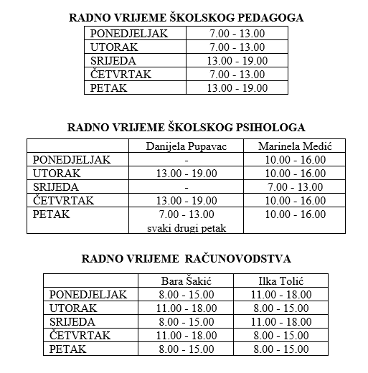

4.2. Godišnji kalendar

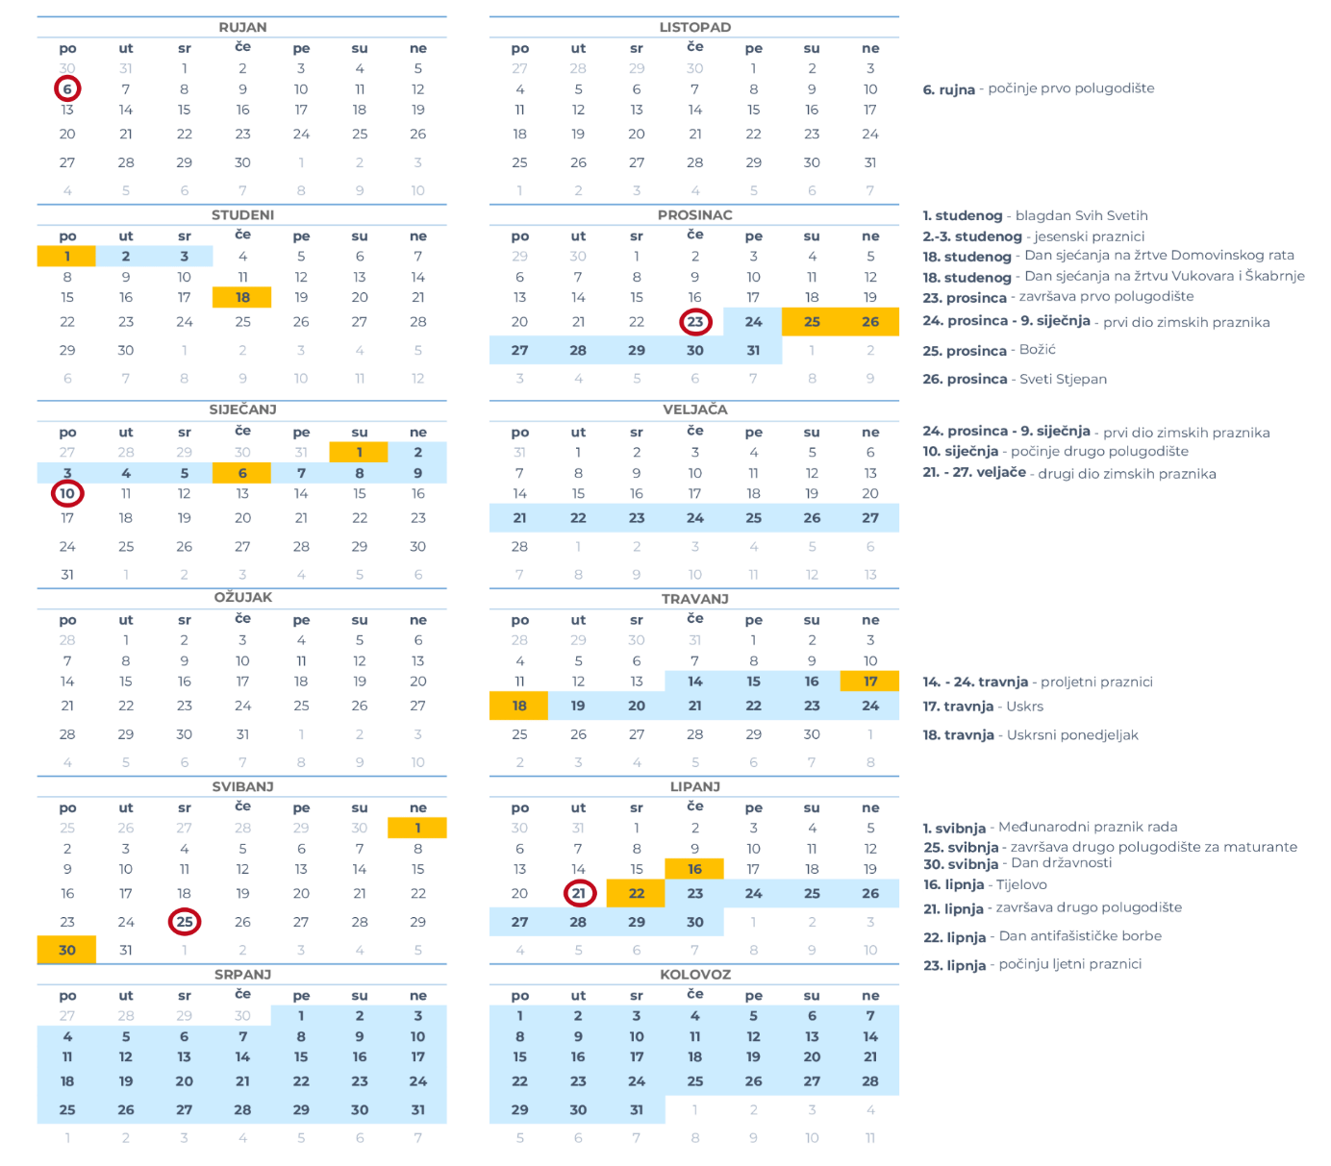

4.2.1. Broj radnih dana u školskoj godini 2021./2022.
Pravilnikom se propisuje početak i završetak nastavne godine, trajanje obrazovnih razdoblja i trajanje učeničkih odmora u srednjim školama za školsku godinu 2021./2022.
- Nastava počinje 6. rujna 2021. godine, a završava 21. lipnja 2022. godine
- Nastava je organizirana u dva polugodišta. Prvo polugodište traje od 6.9.2021. do 23.12.2021. Drugo polugodište traje od 10.1.2022. do 21.6.2022.
- Jesenski odmor za učenike počinje 2. studenoga 2021. i traje do 3. studenoga 2021., s tim da nastava počinje 4. studenoga 2021.
- Prvi dio zimskoga odmora za učenike počinje 24. prosinca 2021. i traje do 9. siječnja 2022. , s tim da nastave počinje 10. siječnja 2022.
- Drugi dio zimskoga odmora za učenike počinje 21. veljače 2022. i završava 27. veljače 2022., s tim da nastava počinje 28. veljače 2022.
- Proljetni odmor za učenike počinje 14. travnja 2022. i završava 24. travnja 2022., s tim da nastava počinje 25. travnja 2022.
- Ljetni odmor učenika počinje 23.6.2022., osim za učenike koji polažu razredni ili popravni ispit

4.2.2. Državni blagdani i praznici

DATUM | BLAGDAN / PRAZNIK
1.11.2021. | Blagdan Svih Svetih
18.11.2021. | Dan sjećanja na žrtve Domovinskog rata i Dan sjećanja na žrtvu Vukovara i Škabrnje
25.12.2021. | Božić
26.12.2021. | Sveti Stjepan
17.4.2022. | Uskrs
18.4.2022. | Uskrsni ponedjeljak
1.5.2022. | Međunarodni praznik rada
30.5.2022. | Dan državnosti
16.6.2022. | Tijelovo
22.6.2022. | Dan antifašističke borbe

4.3. Organizacija radnog tjedna

Smjene: Odgojno-obrazovni proces u 2021./2022. školskoj godini organiziran je u dvije smjene.
Ulazak učenika u školsku zgradu je u 7:00 sati za prvu smjenu i 13:00 sati za drugu smjenu.
Priprema učenika za odgojno-obrazovni rad traje 10 minuta nakon ulaska u školu.
Odgojno-obrazovni rad u I. smjeni traje od 7:10 do 13:00 sati, a u II. smjeni od 13:10 do 19:00 sati.
Nastavni sat traje 45 minuta. Mali odmor između nastavnih sati traje 5 minuta, a veliki odmor 15 minuta, između trećeg i četvrtog sata u I. smjeni te između trećeg i četvrtog sata u II. smjeni.

RASPORED ZVONJENJA
I. smjena II. smjena
1. sat 7,10 – 7,55 13,10 – 13,05
2. sat 8,00 – 8,45 14,00 – 14,45
3. sat 8,50 – 9,35 14,50 – 15,35
4. sat 9,50 – 10,35 15,50 – 16,35
5. sat 10,40 – 11,25 16,40 – 17,25
6. sat 11,30 – 12,15 17,30 – 18,15
7. sat 12,20 – 13,05 18,20 – 19,05

4.3.1. Razredni odjeli i dežurni učenici po smjenama

I. smjena | II. smjena
1. A Agrotehničar  1. B Agroturistički tehničar  1. C Poljoprivredni tehničar - Fitofarmaceut  1. D Vrtlar  1. E Mehaničar poljoprivredne mehanizacije  1. F Šumarski tehničar  1. G Veterinarski tehničar  1. H Tehničar nutricionist  1. I Tehničar geodezije i geoinformatike  1. J Prehrambeni tehničar | 2. A Agrotehničar  2. B Agroturistički tehničar  2. C Poljoprivredni tehničar - Fitofarmaceut  2. D Cvjećar  2. E Mehaničar poljoprivredne mehanizacije  2. K Poljoprivredni gospodarstvenik  2. F Šumarski tehničar  2. G Veterinarski tehničar  2. I Tehničar geodezije i geoinformatike  2. J Prehrambeni tehničar
3. A Agrotehničar  3. B Agroturistički tehničar  3. C Poljoprivredni tehničar - Fitofarmaceut  3. D Cvjećar  3. E Mehaničar poljoprivredne mehanizacije  3. F Šumarski tehničar  3. G Veterinarski tehničar  3. J Prehrambeni tehničar  3. I Tehničar geodezije i geoinformatike | 4. A Agrotehničar  4. B Agroturistički tehničar  4. C Poljoprivredni tehničar - Fitofarmaceut  4. F Šumarski tehničar  4. G Veterinarski tehničar  4. H Ekološki tehničar  4. I Tehničar geodezije i geoinformatike
Dežurstvo započinju učenici 3. A u prvoj smjeni, a u drugoj smjeni učenici 4. A razreda.

Petodnevni radni tjedan organiziran je i realizira se po modelu AB i BA.
Nastava u kemijskom laboratoriju se izvodi tako da se razredi dijele u dvije grupe. Laboratorij ima 15 radnih mjesta.
Nastavu općeobrazovnih predmeta izvodimo spajajući sljedeće razrede:

Razred | Zanimanje | Stupanj obrazovanja | Nastavni predmet | Broj učenika
1. A | Agrotehničar | IV | Hrv., Eng., TZK, Vjer. | 10
1. J | Prehrambeni tehničar | IV | Hrv., Eng., TZK, Vjer. | 9

Razred | Zanimanje | Stupanj obrazovanja | Nastavni predmet | Broj učenika
1. B | Agroturistički tehničar | IV | Hrv., Eng., TZK, Vjer. | 11
1. H | Tehničar nutricionist | IV | Hrv., Eng., TZK, Vjer. | 10

Razred | Zanimanje | Stupanj obrazovanja | Nastavni predmet | Broj učenika
1. D | Cvjećar | III | Hrv., Eng., TZK, Vjer. | 3
1. E | Mehaničar poljoprivredne mehanizacije | III | Hrv., Eng., TZK, Vjer. | 7

Razred | Zanimanje | Stupanj obrazovanja | Nastavni predmet | Broj učenika
2. D | Cvjećar | III | Hrv., Eng., TZK, Vjer. | 4
2. E | Meh. poljop. mehanizacije | III | Hrv., Eng., TZK, Vjer. | 7
2. K | Poljoprivredni gospodarstvenik | III | Hrv., Eng., TZK, Vjer. | 5

Razred | Zanimanje | Stupanj obrazovanja | Nastavni predmet | Broj učenika
3. D | Cvjećar | III | Hrv., Eng., TZK, Vjer. | 3
3. E | Meh. poljop. mehanizacije | III | Hrv., Eng., TZK, Vjer. | 13

4.3.2. Stručna vijeća i njihovi voditelji

Stručno vijeće | Voditelj | Članovi | Broj
Hrvatski jezik | Ljiljana Hess | Hess, Bodrožić Selak, Zovko, Buconjić, Pilipović | 5
Prirodoslovlje | Irena Spasojević | Kuhač, Spasojević, Bastijanić, Lovrenčić, Drašinac, Aračić, Lutz, Barišić, Latić, Engler-Tomljenović, Živković, Junašević, Šimunović, Tokić | 14
Društvena grupa predmeta | Gabrijel Crnković | Crnkovič G., Marčinko, Crnković Ž., Kladarić, Malinar, Šimić, Filošević, Vidović | 8
Kemijska i prehrambena tehnologija | Svjetlana Kelemović-Mostarkić | Lukavski, Ivković, Kelemović-Mostarkić, Drame, Županić, Kolesarić | 6
Poljoprivreda | Jelena Đurđević | Ibraković, Pandurić M., Pandurić S., Đurđević, Štimac, Ferić, Haring, Martić, Kovačević, Gavran, Opačak, Mihić, S. Tomić, Marić, Vukasović, Eraković, Čipuzović, Katalinić, Kocić, Kajmić, Zečević, Petrošanec Pišl, Gregurić | 23
Šumarstvo | Irena Čipraković | Pinjuh Budisavljević, Petrić, Čanić, Čipraković | 4
Strani jezici | Jasna Vujčić | Vujčić, Maratović, Šimić, Bilandžić Kovačević, Medak, Galić | 6
Veterina | Snježana Kičeec | Kičeec, Radić, Turina, Baričić | 4

4.3.3. Voditelji kabineta

Kabinet | Voditelj
Matematika / Fizika | Ivan Lutz
Zemljopis / Povijest | Ivana Engler-Tomljenović
Geodezija | Alen Junašević
Poljoprivreda 1 | Ivana Petrošanec Pišl
Poljoprivreda 2 | Jelena Đurđević
Poljoprivreda 3 | Dražen Kajmić
Kemija | Emilija Ivković
Informatika 1+2 | Tomislav Barišić
Hrvatski jezik i strani jezici | Iva Bodrožić Selak
Biologija / Šumarstvo | Valentina Županić
Veterina | Snježana Kičeec
Školska kuhinja | Svjetlana Kelemović Mostarkić
Dvorana | Slavko Marčinko
Školski vrt | Jelena Đurđević

4.3.4. Povjerenstvo za državnu maturu

Polaganje Državne mature uređeno je pravilnikom o polaganju Državne mature.
Na temelju članka 82. stavka 10. Zakona o odgoju i obrazovanju u osnovnoj i srednjoj školi
(»Narodne novine«, broj 87/08, 86/09, 92/10, 105/10, 90/11, 16/12 i 86/12), ministar znanosti, obrazovanja i sporta donosi PRAVILNIK O POLAGANJU DRŽAVNE MATURE.
Srednje obrazovanje učenika u strukovnom programu koji traje najmanje 4 godine završava izradom i obranom završnog rada te mogućnošću polaganja ispita državne mature.
Cilj je državne mature provjera i vrjednovanje postignutih znanja i sposobnosti učenika, stečenih obrazovanjem prema propisanim općeobrazovnim nastavnim planovima i programima. Državna se matura provodi polaganjem ispita državne mature. Ispiti državne mature ispiti su iz općeobrazovnih predmeta. Ispiti državne mature standardizirani su ispiti koji se provode u cijeloj državi u isto vrijeme pod jednakim uvjetima i kriterijima za sve učenike. Ispite organizira i provodi Nacionalni centar za vanjsko vrednovanje obrazovanja u suradnji sa školama.
O položenoj državnoj maturi učeniku izdaje se potvrda o državnoj maturi.
Učenik je uspješno položio ispite državne mature ako je položio sve ispite obveznoga dijela državne mature.
Redoviti učenik u pravilu polaže ispite u školi koju pohađa.
Državna se matura sastoji od obveznoga i izbornoga dijela.
Pravila za provedbu i vrjednovanje ispita državne mature iz obveznoga i izbornoga dijela su ista
Obvezni se dio državne mature sastoji od ispita iz sljedećih predmeta:
- hrvatskoga jezika
- matematike
- stranoga jezika
Ispite kojima pristupa u sklopu obveznoga dijela državne mature učenik može polagati na jednoj od dviju razina, i to:
- A – višoj razini
- B – osnovnoj razini
Razine se propisuju ispitnim katalozima.
Iz izbornoga dijela državne mature učenik bira predmete koje će polagati, može se prijaviti najviše šest izbornih predmeta. Tijekom svakoga ispitnog roka učenik može prijaviti i polagati jedan ili više ispita izbornoga dijela državne mature. U jednome danu mogu se polagati najviše dva ispita državne mature
Učenik je uspješno položio državnu maturu ako je uspješno završio nastavni plan i program za strukovne škole , obranio završni rad ,te položio sve ispite iz obveznoga dijela državne mature.
Ispitni sadržaji te način provjere i ocjenjivanja znanja i sposobnosti na ispitima uređuju se ispitnim katalozima prema nastavnim planovima i programima iz općeobrazovnih predmeta Ispitne kataloge objavljuje Centar na svojim mrežnim stranicama do početka školske godine u kojoj učenici polažu ispite, a mogu biti objavljeni i u tiskanom obliku.
Pripremne i druge radnje u svezi s organizacijom i provedbom državne mature u školi provodi školsko ispitno povjerenstvo.
Školsko ispitno povjerenstvo čine:
- ravnatelj koji je po položaju predsjednik povjerenstva
- šest članova iz reda nastavničkoga vijeća od kojih je jedan ispitni koordinator
Ravnatelj imenuje povjerenstvo u rujnu za tekuću školsku godinu, a za svaki ispitni rok za provedbu ispita ravnatelj imenuje dežurne nastavnike.
Plan i program rada školskoga ispitnog povjerenstva i dežurnih nastavnika tijekom provedbe ispita dio je godišnjega plana i programa rada škole.
PROGRAM RADA - ŠKOLSKO ISPITNO POVJERENSTVO
- utvrđuje preliminarni popis učenika za polaganje ispita na temelju zaprimljenih predprijava i dostavlja ga Centru
- utvrđuje konačan popis učenika koji su ispunili uvjete za polaganje ispita i dostavlja ga Centru
- odlučuje o opravdanosti nepristupanja učenika polaganju ispita
- zaprima prigovore učenika u svezi s nepravilnostima provedbe ispita i prigovore učenika
- na ocjene te dostavlja Centru pismeno mišljenje
- utvrđuje i ostale poslove nastavnika u provedbi ispita
- obavlja i druge poslove koji proizlaze iz naravi provedbe ispita
Konačnu odluku o prigovoru učenika u svezi s nepravilnostima provedbe ispita i prigovoru učenika na ocjene donosi Centar u roku od pet radnih dana od dana zaprimanja prigovora. Odluku Centar donosi na temelju mišljenja školskoga ispitnog povjerenstva.
Polaganje ispita učenik prijavljuje školi prijavnicom čiji oblik i sadržaj propisuje Centar.
Škola Centru prijavljuje učenike za polaganje ispita u sljedećim terminima:
Prijave:
■ od 1. prosinca 2021. do 15. veljače 2022. za ljetni ispitni rok
■ od 21. srpnja do 31. srpnja 2022. za jesenski ispitni rok
Škola je dužna u roku od tri dana od dana završetka nastavne godine dostaviti Centru konačan popis učenika koji imaju pravo polaganja državne mature, odnosno ispita državne mature.
Dokumente kojima se potvrđuje ispunjavanje uvjeta škola mora pohraniti u arhivu škole i čuvati trajno.
Ispiti se polažu u dva ispitna roka, i to u:
  - ljetnom roku od 31. svibnja 2022. do 27. lipnja 2022.
  - jesenskom roku od 17. kolovoza 2022. do 02. rujna 2022.
Centar će do 30. travnja tekuće školske godine, uz prethodnu suglasnost Ministarstva, donijeti kalendar polaganja ispita (u daljnjem tekstu: kalendar ispita) za svaki ispitni rok u sljedećoj školskoj godini. Kalendarom ispita utvrđuje se datum i vrijeme održavanja ispita te dostave rezultata ispita i potvrde školama. O kalendaru ispita za sljedeću školsku godinu Centar će pisanim putem obavijestiti škole, a javnost putem svojih mrežnih stranica.
Škola objavljuje kalendar ispita na oglasnoj ploči ili drugom vidljivom mjestu u školi te na mrežnoj stranici škole najkasnije do 30. rujna za tekuću školsku godinu.

PROGRAM RADA ISPITNOG KOORDINATORA ZA PROVEDBU DRŽAVNE MATURE
Prijavljivanje učenika za nacionalne ispite i provjera prijava (konačna prijava)
Informiranje učenika, roditelja, razrednika i ostalih nastavnika o načinu provedbe nacionalnih ispita (prisustvo satima RO i roditeljskim sastancima te izvješća na Nastavničkom vijeću)
Planiranje provedbe ispita u školi (izrada rasporeda učenika po prostorijama i dežurstva nastavnika)
Informiranje učenika i nastavnika o ispitnim prostorijama i ispitnim mjestima, vremenu održavanja ispita, održavanju nastave na dane nacionalnih ispita i postavljanje obavijesti na oglasna mjesta u školi
Organizacija provedbe ispita:
- priprema prostorija za održavanje ispita
- primitak i provjera potpunosti i ispravnosti ispitnog materijala
- sigurna pohrana ispitnog materijala
- priprema i raspodjela materijala po ispitnim prostorijama
- nadgledanje ispita
- postupanje u posebnim situacijama (ispiti za učenike s posebnim potrebama, postupanje u slučaju otkrivanja ispitnog materija ili otuđenja ispitnog materijala)
- postupanje u slučaju bolesti učenika, postupanje u slučaju kršenja Pravila ponašanja učenika na nacionalnim ispitima
- prikupljanje žalbi učenika i njihovo rješavanje
- Prikupljanje i otpremanje ispitnog materijala u NCVVO
- Ispunjavanje svih obrazaca, upitnika i izvješća o provedbi ispita i njihova dostava u NCVVO
- Analiza i interpretacija rezultata za školu, nastavnike i učenike
- Praćenje svih informacija na internetskoj stranici NCVVO-a
- Sudjelovanje na seminarima za ispitne koordinatore
- Ostali poslovi koje će u tijeku školske godine biti postavljeni od strane NCVVO-a
- Pri preuzimanju ispitnoga materijala ispitni koordinator mora provjeriti broj i ispravnost kutija koje moraju biti zatvorene i neoštećene. Kutije je potrebno odmah odnijeti do mjesta na kojem će biti sigurno pohranjene, otvoriti i provjeriti odgovara li broj omotnica s ispitnim materijalima broju prijavljenih učenika, odnosno pristupnika. Omotnice s ispitnim materijalima ne smiju se otvarati do početka ispita
Ispitni koordinator nakon izvršene provjere popunjava i potpisuje obrazac te ga istoga dana dostavlja NCVVO-u. Ukoliko broj omotnica s ispitnim materijalima ne odgovara broju prijavljenih učenika ispitni je koordinator dužan odmah kontaktirati NCVVO.
Ispitni koordinator dužan je pohraniti ispitni materijal na unaprijed pripremljeno sigurno mjesto u školi.
Sigurnim mjestom u školi smatra se sef, ormar ili prostorija koju se može zaključati. Ključ imaju samo ispitni koordinator i ravnatelj škole.
Članovi povjerenstva za provedbu nacionalnih ispita i aktivnosti vezanih uz polaganje državne mature u školskoj godini 2021./2022.
Marija Tomić – predsjednica ispitnog povjerenstva / ravnateljica
Zdenka Krznarić – ispitna koordinatorica
Ivana Buconjić – zamjenica ispitne koordinatorice
Zoran Žalac – član
Tomislav Barišić – član
Bruno Zečević – član
Jasna Vujčić – član
Marija Malinar - član

4.3.5. Povjerenstvo za kvalitetu

Proces vrednovanja i samovrednovanja u školi provodimo kroz godine, različitim alatima i instrumentima:
- Upitnik za prikupljanje podataka na kraju prvog pougodišta i na kraju nastavne I školske godine (Statistički izvještaj)
Iz prikupljenih podataka izrađuje se statističko izvješće, kvantitativni pokazatelj uspješnosti. Zatim slijedi analiza.
Ove podatke prikupljamo i provjeravamo četiri puta u tijeku školske godine.
- Upitnik o radu škole i radu ravnatelja
Upitnik propituje zadovoljstvo nastavnog osoblja organizacijom, upravljanjem i rukovođenjem škole, materijalnim uvjetima međuljudskim odnosima i suradnju s drugim dionicima. Rezultati ovog upitnika služe ravnatelju i stručnojslužbi škole kako bi unaprijedili svoj rad i podigli kvalitetu rada škole. Kao kontrola ovim podacima služi drugi upitnik gdje se o zadovoljstvu rada školom izjašnjavaju roditelji
- Upitnik za procjenu rada pedagoga Upitnik propituje osobne, stručne i socijalne kompetencije stručnog suradnika pedagoga. Upitnik je sastavila stručna služba škole. Upitnik propituje zadovoljstvo nastavnika suradnjom s pedagogom na osobnoj, stručnoj i socijalnoj razini. Ovaj upitnik je povratna informacija pedagogu o radu i polazište za unaprjeđenje rada
- Aketa o uspješnosti rada nastavnika
Upitnik propituje odnos nastavnika prema radu u nastavi, zanimljivost predavanja, jasnoću, kreativnost, komunikacijske vještine, toleranciju,…
- Protokol snimanja nastavnog sata
Služi procjeni adekvatnosti rada u nastavi, dakle uvid u neposredni odgojno-obrazovni rad
Cilj ovog uvida: - od srane pedagoga je stručna pomoć nastavniku u povećanju kvalitete njegova rada
- od strane ravnatelja je jedan vid kontrole rada Pedagog i ravnatelj planiraju ovu aktivnost godišnjim planom Ovim uvidom dobije se uvid u nastavni plan i program, pedagošku dokumentaciju, kriterije i elemente praćenja, vrednovanja i ocjenjivanja i procjenu rada u nastavi. Tijekom dvije školske godine pedagog i ravnatelj izvrše uvid u nastavu svakog nastavnika.
- IZVJEŠTAJ školskog Tima za kvalitetu Standardizirani upitnik (za sve škole u projektu) NCVVO – a Odjela za samovrednovanja

Povjerenstvo za kvalitetu u školskoj godini 2021./2022.
Ravnateljica: Marija Tomić, prof.
Koordinator: Marija Pišonić Aleksić
Članovi:
a) Mirela Bilić Bošnjak, Iva Bodrožić Selak, Alen Junašević
b) Predstavnik roditelja
c) Predstavnik učenika
d) Predstavnik županije

4.4. Nastava

Nastava se izvodi teoretski i praktično. Teorijski dio se izvodi u novoizgrađenim suvremenim učionicama na cca 5000m², s pripadajućim kabinetima, koje su opremljene računalima, zidnim projektorima, pametnim pločama te pristupom Internetu i novom Centru za biotehnologiju.
Praktična nastava izvodi se u suvremenijim školskim praktikumima:
- suvremeniji kemijski laboratorij koji omogućava izvođenje vrlo složenih vježbi te analiza.U novom kemijskom laboratoriju učenici vrlo kvalitetno izvode vježbe koristeći suvremene refraktometre, polarimetre, kolorimetre, pH metre, konduktometar, spektrometar, Gerberovu centrifuge, elektroničke vage i slično
- suvremeni veterinarski laboratorij koji je opremljen instrumentima I uređajima dobivenima putem projekta Europske Unije (CARDS 2004.). Učenicima je omogućeno izvođenje vježbi iz različitih strukovnih predmeta I praktične nastave. Omogućene su hematološke pretrage, pretraga mokraće I mlijeka, njega malih životinja, izrada mikroskopskih preparata I mikroskopiranje. Svrha je učenicima dati što bolje uvjete za izvođenje nastave, te osposobljavanje za što bolji rad u struci. Laboratorij je vrlo moderan I prati tehnološke standarde Europske Unije
- mikropropagacijski laboratorij - najopremljeniji laboratorij za mikropropagaciju u cijeloj regiji. Mikropropagacija je kultura (znanost) koja proučava biljno tkivo te se isključivo bavi kloniranjem različitih sorti. U zemljama razvijenog zapada mikropropagacija i stručnjaci koji se njome bave , zauzimaju važno mjesto u poljoprivrednoj proizvodnji vlastitih zemalja. Naša škola želi ići tim smjerom te obučavati kadar kako bi sutra i naši učenici bili konkurentni na europskom tržištu
- plastenik za hidroponski uzgoj biljaka - Hidroponski uzgoj predstavlja uzgoj biljaka bez tla na inertnim supstratima ili bez njih u hranjivoj otopini. To je tehnika uzgoja biljaka u vodi kojoj su dodana sva potrebna hraniva. Uzgoj biljaka bez tla omogućava veću, kvalitetniju i kontroliranu proizvodnju, smanjenu upotrebu pesticida, zaštitu okoliša i proizvodnju zdravog povrća. Sve pripremne radove u plasteniku kao i uzgoj i njegu nasada tijekom cijele sezone obavljaju učenici naše škole tijekom svoje praktične nastave.

- školsko gospodarstvo trenutačno obrađuje cca 70 hektara zemlje. Od ukupne površine zemljišta 12ha se odnosi na voćnjak i kupinjak. Preostalih 58ha su oranične površine

Kulture koje su zasijane najčešće su: pšenica, uljana repica, soja, zob i lucerna. Od povrća najviše se sadi krumpir, luk, grašak, peršin, kupusnjače i drugo. Sve površine se obrađuju vlastitom mehanizacijom. Školsko gospodarstvo posjeduje tri traktora, kombajn i sve priključne strojeve kao što su: kultivator, prskalice za ratarske usjeve, prskalice za voćnjak (automizer), plugove (dvobrazni i trobrazni) 4 komada, rasipače za mineralno gnojivo (vučeni i nošeni), kanalokopač, prikolice za traktor (2 komada), utovarivač traktorski, malčer, tarup, kosilice za travu (traktorska) i drugo.
- eko kupinjak 1,6 ha
- Nastavno-botanički vrt koji zauzima površinu od 2 ha. Školski vrt je zamišljen i izveden kao učionica na otvorenom. Sastoji se od sljedećih cjelina : dendrološki dio, povrtnjak, cvjetnjak , voćnjak, rasadnik i zaštićeni prostori. Školski vrt je star koliko i škola, ali je u ratu uništen. Nakon rata je obnovljen i većina zamisli izvedena. U održavanju vrta sudjeluju učenici i djelatnici poljoprivredne škole . Imamo prekrasnu zbirku javora, spiralu ljekovitog bilja, starinske sorte voćnjaka, cvjetnjak formalnog stila, uzgoj jednoljetnica i dvoljetnica i hidroponski uzgoj rajčice. Zbog njegove ljepote i posebnosti vrt ponosno nosi titulu najljepšeg kontinentalnog školskog vrta 2008. Ove godine planiramo postaviti sustav za navodnjavanje, te povećati broj rasadničkih vrsta
- Voćnjak sa 120 stabala (jabuke 49 stabala, kruške 33 stabla, šljive 14 stabala, breskve 7 stabala, marelice 5 stabala, trešnje 7 stabala, višnje 3 stabla, mušmule 1 stablo, dunje 1 stablo i 400 sadnica jagoda)
- vinograd s 300 trsova vinove loze
- praktikum za cvijećarstvo namijenjen je obuci učenika prvenstveno za zanimanje cvjećara, a i za druga zanimanja koja u planu imaju uzgoj cvijeća i ukrasnog grmlja. Praktikum se sastoji iz tri dijela: plastenik, rasadnik i cvjetne gredice s travnjakom. Plastenik je površine 200 m2 i namijenjen je obuci učenika u uzgoju cvijeća. Kapacitet plastenika je 15.000 sadnica raznog cvijeća u jednom proizvodnom ciklusu. U plasteniku se uzgajaju u jednom ciklusu presadnice jednoljetnica, a u drugom sadnice dvoljetnica. Učenici se obučavaju za proizvodnju presadnica od sjemena do potpuno uzgojene presadnice spremne za sadnju na cvjetne gredice. Broj proizvedenih sadnica zadovoljava ne samo potrebe cvjetnih gredica u školskom praktikumu već je dio sadnica namijenjen tržištu. U rasadničkom dijelu uzgajaju se sadnice ukrasnog grmlja. Po završetku školovanja učenici su obučeni za samostalan rad, bilo u svom obrtu za uzgoj cvijeća ili za zaposlenje u tvrtkama za uzgoj i prodaju cvijeća
- praktikum za povćarstvo
- dendrološki praktikum
- suvremeno opremljene plastenike
- mehaničku radionicu
- Centar za biotehnologiju - suvremenu poljoprivrednu mehanizaciju koja je neophodna za intenzivnu proizvodnju. Mehanizacija se koristi za primjenu agro tehničkih mjera zasnovanih na znanstvenim saznanjima u ratarskoj, povrtlarskoj, voćarskoj, vinogradarskoj, stočarskoj i cvjećarskoj proizvodnji. Obavljajući praktičnu nastavu učenici stječu znanja i vještine o konstruktivnim osobinama strojeva, načinu rada, rukovanju, podešavanju, održavanju i popravcima. Na ovaj način stječu dobru osnovu za daljne obrazovanje ,rad u vlastitom obiteljskom gospodarstvu ili mogu biti organizatori poljoprivredne proizvodnje. Izradom programa za nabavu poljoprivredne mehanizacije iz predpripusnih fonova izvršena je nabava strojeva za osnovnu obradu tla, dopunsku obradu tla, sijačice za sjetvu usjeva, strojeva za njegu i zaštitu bilja, strojeva za spremanje sijena, te utovarena i transportna sredstva u poljoprivredi
- klimakomora
- kuhinja - Od siječnja 2009. godine pri školi uspješno djeluje školska kuhinja. Europska unije donirala je opremu za potrebe kuhinje, a škola je svojim novcem doprinijela Realizaciju ovog kvalitetnog projekta. Danas učenici škole „Matija Antun Reljković“ imaju redovite obroke u jednoj od najbolje opremljenih školskih kuhinja u Brodsko posavskoj županiji. Uz to što se učenici u školskoj kuhinji hrane, u njoj također obavljaju praktični dio nastave u smjerovima u kojima je to predviđeno
- šumarski poligon nastaje 2007. godine kao projekt suradnje Srednje škole Matije Antuna Reljkovića i Hrvatskih šuma-UŠP Nova Gradiška. Osmišljen za praktičnu obuku učenika šumarskog usmjerenja u vještinama rada motornom pilom i primjenu znanja djelatnika Hrvatskih šuma i profesora šumarskih stručnih predmeta naše škole ostvarili smo prekrasnu suradnju ova dva važna gospodarska subjekta naše županije. Kao domaćini Državnog natjecanja učenika šumarskog obrazovnog usmjerenja i domaćini do sada, dvije Alpe-Adria Olimpijade šumarskih učenika pokazali smo da škola prati trendove napretka u šumarstvu i obrazovanju učenika u ovom području. Ovaj napredak prepoznaje se i u interesu učenika prilikom upisa u prve razrede, te izborom zanimanja šumarski tehničar
- geodetski poligon i instrumente za potrebe geodetskih tehničara

Škola u svom sastavu ima i:
- športsku dvoranu
- vanjski športski teren
- skladišne prostore
- učeničku zadrugu - Učenička zadruga Tkanica osnovana je u naškoj školi 1989. godine. Prekinula je s radom 1990. godine, a prekid je trajao do 2000. god. Obnovljena je 2001. godine. Tijekom ovih godina mijenjao se broj sekcija i broj učenika po sekcijama, ali s ponosom možemo reći da je unazad proteklih osam godina kroz našu učeničku zadrugu prošlo oko 1000 učenika. Program rada učeničke zadruge je: čuvanje narodne baštine, stjecanje znanja radi mogućnosti primjene na vlastitom obiteljskom gospodarstvu, sudjelovanje na smotrama i sajmovima, pomoć pri organizaciji stočarske izložbe Brodsko–posavske županije
- konjički klub sa svojim konjima povremeno provodi terapijsko jahanje zajedno s Udrugom za terapijsko jahanje POTKOVICA iz Slavonskog Broda. Ove godine imamo 5 grla lipicanske pasmine.
Zbog nedovoljnog smještajnog prostora ovaj broj grla nismo u mogućnosti povećavati. U 2007. godini smo osnovali Konjički klub TULIPAN s ciljem okupljanja ljubitelja konja i konjičkog športa, kao i edukacije učenika kroz provođenje praktične nastave.Udruga Konjički klub TULIPAN koja djeluje u urbanoj sredini s programom konjogojstva, pojavljuje se na svim javnim izložbama i priredbama otvorenim za javnost. Kao udruga otvoreni smo prema društvenoj zajednici pa program početničkog jahanja organiziramo za učenike naše Škole i sve zainteresirane mlade ljude

- konjički hipodrom na kojem se u okviru Međužupanijske stočarske izložbe odvija natjecanje u vožnji dvoprega u dvije discipline: brzinska i vožnja preciznosti
- izložbene prostore za stoku koji se sastoje od : dva reda stajališta za goveda i konje ukupnog kapaciteta 80 grla, te 20 boksova za male životinje(ovce,koze,svinje)

U sklopu škole postoje i brojne slobodne aktivnosti.
Izgrađen je Međunarodni vrtni centra te Centra za bio-tehnološka istraživanja.

Škola je opremljena najsuvremenijom opremom za potrebe nastave, znanstvenog istraživanja i proizvodnje iz programa koje škola izvodi. Sredstva za opremu smo realizirali kroz predpristupni fond CARDS 2004 i sredstvima Brodsko–posavske Županije te raznim donacijama i projektima (21 projekt)

4.4.1. Izborna nastava

Razredni odjel | Izborni predmet | Broj učenika | Grupa | Plan sati | Nastavnik
1.AJ, 1.BH, 1.C, 1.DE, 1.F, 1.G, 1.I  2.AJ, 2.B, 2.C, 2.DEK, 2.F, 2.G, 2.I.  3.A, 3.B, 3.C, 3.DE, 3.F, 3.G, 3.I, 3.J  4.A, 4.B, 4.C, 4.F, 4.G, 4.H, 4.I | VJERONAUK | 513 | 29 | 988 | Željka Crnković  Zvonimir Vidović
1.B, 1.H  2.B, 2.D, 2.G, 2.J  3.G, 3.J  4.B, 4.C, 4.G | ETIKA | 15 | 4 | 137 | Krunoslav Medak
1. B - Agroturistički tehničar | Konjogojstvo | 11 | 1 | 70 | Mato Turina
1. F - Šumarski tehničar | Genetika šumskog drveća | 15 | 1 | 70 | Darija Pinjuh Budisavljević
1. H - Tehničar nutricionist | Tehnologija vode | 10 | 1 | 70 | Ljiljana Drame
2. A – Agrotehničar | Ovčarstvo i kozarstvo | 10 | 1 | 35 | Mato Turina
2. A - Agrotehničar | Pčelarstvo | 10 | 1 | 35 | Mato Turina
2. B - Agroturistički tehničar | Kozarstvo | 20 | 1 | 70 | Mato Turina
2. F - Šumarski tehničar | Parkovna kultura | 15 | 1 | 70 | Štefica Čanić
2. I - Tehničar geodezije i geoinformatike | Programiranje | 23 | 1 | 70 | Alen Junašević
2.K - Poljoprivredni gospodarstvenik | Cvjećarstvo | 5 | 1 | 70 | Tatjana Haring
3. A - Agrotehničar | Upravljanje traktorom | 18 | 1 | 70 | Tomislav Ferić
3. B - Agroturistički tehničar | Pčelarstvo | 21 | 1 | 70 | Tomislav Ferić
3. F - Šumarski tehničar | Parkovna kultura | 16 | 1 | 70 | Štefica Čanić
3.F - Šumarski tehničar | Ostali šumski proizvodi | 16 | 1 | 70 | Irena Čipraković
3. I - Tehničar geodezije i geoinformatike | Kartografija | 20 | 1 | 70 | Antonija Šimunović
3.J - Prehrambeni tehničar | Tehnologija mesa i ribe | 18 | 1 | 70 | Svjetlana Kelemović Mostarkić
3.J - Prehrambeni tehničar | Tehnologija žitarica i pekarstva | 18 | 1 | 70 | Svjetlana Kelemović Mostarkić
4. A - Agrotehničar | Uzgoj ljekovitog i začinskog bilja | 19 | 1 | 64 | Vehid Ibraković
4. B - Agroturistički tehničar | Knjigovodstvo | 23 | 1 | 64 | Žalac Zoran
4. F - Šumarski tehničar | Oplemenjivanje šumskog drveća | 14 | 1 | 64 | Štefica Čanić
4.F - Šumarski tehničar | Građevinarstvo | 14 | 1 | 64 | Tomislav Petrić
4.H - Ekološki tehničar | Higijena i zdravlje | 11 | 1 | 64 | Zdenka Krznarić
4. I - Tehničar geodezije i geoinformatike | Izabrana područja iz geodetskih mjerenja | 18 | 1 | 64 | Bariša Živković

4.4.2. Plan stručnih ekskurzija i terenske nastave

Nositelj aktivnosti: Štefica Čanić
Mjesto odlaska | Razred  Zanimanje | Trajanje ekskurzije  Nositelj aktivnosti  organizacije  Suradnici |  | Svrha odlaska
UŠP Požega,  PP Papuk | 4. F – šumarski tehničar | - 1 dan -7 sati  - djelatnici PP Papuk, UPŠ Požega, šumarija Velika, Šumarija Kutjevo |  | Uzgajanje šuma – (2)  Uočavanje i prepoznavanje sastavnica šuma posebne namjene, načina gospodarenja i upravljanja, gospodarenje i obnova šuma zaštitnih funkcija  Šumarstvo na kršu - (2)  Shvatiti važnost osnivanja rasadnika, proizvodnje sadnica generativnim i vegetativnim načinom  Oplemenjivanje šumskog drveća – (3)  Upoznati se sa djelatnošću rasadnika Hajderovac, vegetativno razmnožavanje
Gorski Kotar | 3. F - šumarski tehničar | 1 dan – 7 sati  Djelatnici NP Risnjak, špilje Lokvarka |  | Dendrologija  Proučavanje i uspoređivanje morfoloških osobina i determinacija biljnih vrsta iz gorskog vegetacijskog pojasa Hrvatske i skupljanje herbarskog materijala  Šumarstvo na kršu – (4) Upoznati morfološke osobine kontinentalnog krša, tla krša,obilazak područja – meliorativni zahvati
Hrvatski šumarski institut,  Zagreb  Kutina | 2. F - šumarski tehničar | 1 dan – 7 sata  - djelatnici UŠP Nova Gradiška |  | Uzgajanje šuma – rasadničarska proizvodnja  Parkovna kultura – Parkovna umjetnost Hrvatske
UPŠ Nova Gradiška | 2. F - šumarski tehničar | 3 dan – 21 sat  - djelatnici UŠP Nova Gradiška |  | Uzgajanje šuma  Priprema staništa, pošumljavanje te njega sastojina podignutih pošumljavanjem
UPŠ Nova Gradiška | 3. F - šumarski tehničar | 3+4 sata -djelatnici šumarije Oriovac |  | Uzgajanje šuma – prirodna obnova  Fitocenologija - biljne zajednice

Plan ekskurzija za smjer Tehničar geodezije i geoinformatike
Nastavnik: Antonija Šimunović
- RAZRED
  - Nisu predviđene
- RAZRED
  - Posjet marografu
  - Izlet na Velebit
- RAZRED
  - Posjet Katastru i Zemljišnoj knjizi u Slavonskom Brodu
  - Posjet Geodetskom fakultetu u Zagrebu
  - Posjet Tehničkom muzeju Nikole Tesle u Zagrebu
  - Posjet Sveučilištu Sjever u sveučilišnom centru Varaždin
  - Posjet geodetskoj tvrtki
- RAZRED
  - Posjet Geodetskom fakultetu u Zagrebu
  - Posjet geodetskoj tvrtki
  - Posjet Tehničkom muzeju Nikole Tesle u Zagrebu
  - Posjet Sveučilištu Sjever u sveučilišnom centru Varaždi

PRAKTIČNA NASTAVA – JEDNODNEVNI IZLET – Primjenjena ekologija
Voditeljica aktivnosti: Zdenka Krznarić

Nositelj | Vrijeme realizacije | Opis izleta / praktične nastave | Obrazovni profil - razred | Napomena
Aktiv kemije  Zdenka Krznarić  Adela Lukavski | Rujan | Posjet Muzeju Brodskog posavlja  (Paleontološka i minerološka zbirka) | 4. H  Ekološki tehničar | Odlazak u Muzej se organizira pješke. Ulaz u Muzej je besplatan
Aktiv kemije  Zdenka Krznarić  Adela Lukavski | Listopad | Posjet Pljuskari  Upoznati Pljuskaru kanjon nedaleko od jezera Petnja |  | Prijevoz učenika lokalnim autobusom
Aktiv kemije  Zdenka Krznarić  Adela Lukavski | Studeni | Posjet parku prirode Medvednica  zaštićenoj biološkoj i geološkoj raznolikosti Hrvatske | 4. H  Ekološki tehničar | Učenici plaćaju cijenu prijevoza i ulazak u park prirode - po dogovoru sa stručnim voditeljem parka
Aktiv kemije  Zdenka Krznarić  Adela Lukavski | Prosinac | Posjet deponiji čvrstog otpada, Slavonski Brod | 4. H  Ekološki tehničar | Prijevoz učenika lokalnim autobusom
Aktiv kemije  Zdenka Krznarić  Adela Lukavski | Veljača - Ožujak | Posjet Nacionalnom parku Plitvička jezera  zaštićenoj biološkoj i geološkoj raznolikosti Hrvatske | 4. H  Ekološki tehničar | Učenici plaćaju cijenu prijevoza i ulazak u NP - po dogovoru sa stručnim voditeljem parka  Ovisno o vremenskim prilikama izlet bi se odvijao krajem veljače ili početkom ožujka
Aktiv kemije  Zdenka Krznarić  Adela Lukavski | travanj | Posjet obiteljskom gospodarstvu u okolici Slavonskog Broda | 4. H  Ekološki tehničar | Prijevoz učenika lokalnim autobusom

PRAKTIČNA NASTAVA – JEDNODNEVNI IZLET – Zaštita okoliša
Voditeljica aktivnosti: Marija Jovanović
Nositelj | Vrijeme realizacije | Opis izleta/ praktične nastave | Obrazovni profil - razred | Napomena
Marija Jovanović | Listopad | Posjet Pljuskari Upoznati Pljuskaru kanjon nedaleko od jezera Petnja | 3. J  Prehrambeni tehničar | Prijevoz učenika lokalnim autobusom
Marija Jovanović | Studeni | Posjet parku prirode Papuk zaštićenoj biološkoj i geološkoj raznolikosti Hrvatske | 3. J  Prehrambeni tehničar | Učenici plaćaju cijenu prijevoza i ulazak u park prirode - po dogovoru sa stručnim voditeljem parka
Marija Jovanović | Prosinac | Posjet deponiji čvrstog otpada, Slavonski Brod | 3. J  Prehrambeni tehničar | Prijevoz učenika lokalnim autobusom
Marija Jovanović | Veljača -Ožujak | Posjet Nacionalnom parku Plitvička jezera zaštićenoj biološkoj i geološkoj raznolikosti Hrvatske | 3. J  Prehrambeni tehničar | Učenici plaćaju cijenu prijevoza i ulazak u NP - po dogovoru sa stručnim voditeljem parka. Ovisno o vremenskim prilikama izlet bi se odvijao krajem veljače ili početkom ožujka

Nositelj aktivnosti: Tomislav Petrić

Vrijeme odlaska | Mjesto odlaska | Razred  Zanimanje | Trajanje ekskurzije  Nositelj aktivnosti  organizacije  Suradnici |  | Svrha odlaska
Listopad – lipanj | UŠP Nova Gradiška | Šumarski tehničar 3.F | 1 dan – 7 sati  - djelatnici UŠP Nova Gradiška |  | Dendrometrija – potpuna i djelomična izmjera prsnih promjera
Listopad – lipanj | UŠP Nova Gradiška | Šumarski tehničar 3.F | 1 dan – 7 sati  - djelatnici radne jedinice mehanizacija |  | Radni strojevi i alati – Servis i održavanje specializiranih šumskih strojeva
Listopad – svibanj | UŠP Nova Gradiška | Šumarski tehničar 4.F | 1 dan – 7sati  - djelatnici odjela za uređivanje šuma UŠP Nova Gradiška |  | Šumske komunikacije – upoznavanje učenika s poprečnim profilima šumskih cesta, te građevinskim objektima na trasi šumske ceste (odvodni jarci, cijevni propusti, proširenja i mimoilaznice)
Listopad – lipanj | UŠP Nova Gradiška | Šumarski tehničar 3.F | 1 dan – 7 sati  - djelatnici UŠP Nova Gradiška |  | Dendrometrija – obilježavanje granica iorjentacija kartama uz uporabu busole,

- MJESTO I VRIJEME ODRŽAVANJA POKAZNIH VJEŽI I TERENSKE NASTAVE NAKNADNO ČE SE ODREDITI OVISNO O VREMENSKIM PRILIKAMA I ORGANIZACIJI.
- NASTAVNI PLAN I PROGRAM PODLOŽAN JE PROMJENAMA U SKLADU SA SKRAĆENIM TRAJANJEM ŠKOLSKOG SATA NA 40 MINUTA.
- PROMJENE U NASTAVNOM PLANU I PROGRAMU PREDVIĐENE SU I U SKLADU S TRENUTNIM NAČINOM ODVIJANJA NASTAVE (MODEL A, B ILI C) PROPISANIM OD STRANE NADLEŽNOG MINISTARSTVA, A OVISNO O EPIDEMIOLOŠKOJ SITUACIJI VEZANOJ ZA PANDEMIJU COVID 19.

Nositelj aktivnosti: Daria Pinjuh Budisavljević, dipl.ing.šum.
Vrijeme odlaska | Mjesto odlaska | Razred  Zanimanje | Trajanje ekskurzije  Nositelj aktivnosti  organizacije  Suradnici |  | Svrha odlaska
rujan - lipanj | Botanički vrt | 2.f – šumarski tehničar | 1 dan - 7 sati  - djelatnici Botaničkog vrta |  | Dendrologija  - uočiti pojedine razlike između biljaka osobito između vrsta iz istog roda  • prepoznati i pokazati morfologiju biljke  • izraditi sami herbarijsku zbirku  • razvijati kod učenika ekološku i znanstvenu svijest o šumi i prirodi te o važnosti što veće brojnosti različitih vrsta drveća i grmlja u našim šumama  • interes za buduće zanimanje
prosinac - svibanj | Lovački muzej Zagreb | 4.f - šumarski tehničar | 1 dan – 7 sati  - djelatnici HLS |  | Lovstvo  • razvijanje spoznaje o važnosti značaja Lovačkog muzeja za stjecanje osnovnog znanja iz područja lovstva
siječanj - svibanj | UŠP Nova Gradiška | 4. f -  šumarski tehničar | 1 dan – 7sati  - djelatnici UŠP Nova Gradiška  - Lovište „Radinje“ |  | Zaštita šuma  - Postavljanje ljepljivih prstenova na pokusnoj plohi  - Praćenje brojnog stanja kukaca u zimskim mjesecima  - Analizirati podatke i dokumentirati izvršene radnje , te usustavljivanje znanja entomofaune našeg kraja  Lovstvo  • Interpretirati ekološke čimbenike staništa s ciljem procjene gospodarskog kapaciteta lovišta te na temelju toga planirati smjernice gospodarenja različitim vrstama lovišta.
studeni - ožujak | UŠP Nova Gradiška | 4.f - šumarski tehničar | 1 dan - 7 sati  - djelatnici UŠP Nova Gradiška |  | Organizacija proizvodnje u šumarstvu  Upoznati ih sa normama i načinima normiranja na pojedinim poslovima u šumarstvu.
svibanj -lipanj | Slavonski Brod | 1.f – šumarski tehničar | - 4 sata  - djelatnici MP Jelas |  | Meteorologija – posjet DHMZ, Mjerna postaja Jelas

Stručna ekskurzija: Dvorci Bavarske i München
Nositelj aktivnosti: Učenici 1., 2., 3. i 4. razreda koji uče njemački jezik, nastavnici njemačkog jezika (Marija Šimić, prof.), geografije i povijesti
Predmet: njemački jezik, povijest, geografija
Vrijeme realizacije: 1. ili 2. obrazovno razdoblje šk. god. 2021./2022.
Cilj/namjena:
  - upoznavanje kulturno-povijesnih znamenitosti njemačke pokrajine Bavarske
  - posjet glavnom gradu Bavarske, Münchenu
  - poticanje učenika na govornu interakciju na jeziku-cilju (njemački jezik)
Način vrednovanja: spoznaje o njemačkoj kulturi primijeniti u nastavi njemačkog jezika, povijesti i geografije
Okvirna cijena: 1000,00 kn
Trajanje: 2-3 dana
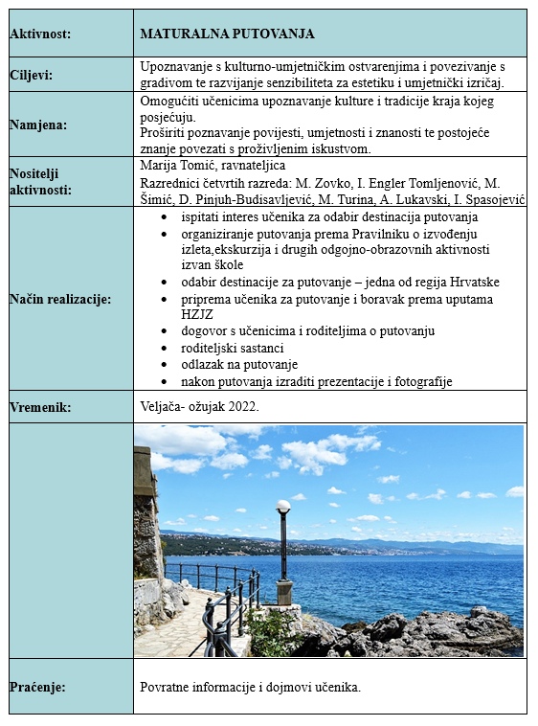

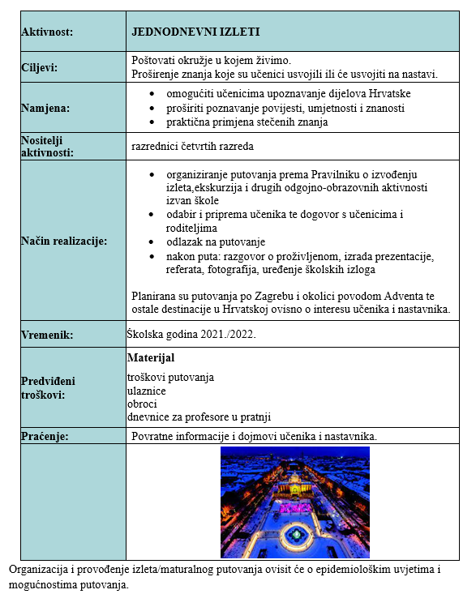
Nastavnica: Jelena Đurđević
Razred | Zanimanje | Mjesto odlaska | Vrijeme  odlaska | Trajanje  ekskurzije | Nositelj aktivnosti  organizacije;  Suradnici | Svrha odlaska
3.c | Poljoprivredni teh. fito | Hrvatska | kolovoz | 5 dana | Razrednici 3. razreda | Maturalno putovanje
3.c | Poljoprivredni teh. fito | Makedonija | kolovoz | 5 dana | Razrednici 3. razreda | Maturalno putovanje
1.c  2.c  3.c | Poljoprivredni teh. fito | OPG Perković,  Silos SB, Dobro Osijek,  Gašić sirana Beketinci | listopad | 1 dan | Jelena Đurđević  Ivana Petrošanec Pišl  Mira Štimac | Upoznati učenike s gospodarskim subjektima koji djeluju u području skladištenja, dorade i prerade poljoprivrednih proizvoda biljnog i životinjskog podrijetla
1.c  2.c  3.c | Poljoprivredni teh. fito | Poljoapoteka Toni-Đakovo,  Osatina grupa Semeljci,  Dobro - Žito grupa | travanj | 1 dan | Jelena Đurđević  Ivana Petrošanec Pišl  Mira Štimac | Posjet gospodarskim subjektima iz područja zaštite bilja i prodaje repromaterijala te hidroponske proizvodnje i prerade poljoprivrednih proizvoda.
1.c  2.c  3.c | Poljoprivredni teh. fito | Park prirode Papuk  Vinarija Galić  Perivoj dvorca Kutjevo  Rasadnik Hajderovac  Geološki park Rupnica | listopad | 1 dan | Jelena Đurđević  Ivana Petrošanec Pišl  Mira Štimac | Zaštita čovjekova okoliša-razvijati interes prema zaštiti prirode, upoznati park bogate flore i faune.  Poznavanje poljoprivrednih kultura-upoznati proizvodnju vinove loze  Upoznati se s radom rasadnika  Parkovna kultura -Perivojna umjetnost Hrvatske – Dvorac Kutjevo  Razvijati kod učenika ekološku i znanstvenu svijest o šumi i prirodi te o važnosti što veće brojnosti različitih vrsta.
1.c  2.c  3.c | Poljoprivredni teh. fito | OPG Brodsko posavske županije  Zdjelarević eko povrće  Displantarium  Gospodarski subjekti | ožujak | 1 dan | Jelena Đurđević  Ivana Petrošanec Pišl  Mira Štimac | Posjet gospodarskim subjektima iz područja zaštite bilja, rasadničarstva i skladištenja poljoprivrednih proizvoda.
1.c  2.c  3.c | Poljoprivredni teh. fito | Dani znanosti - FAZOS | listopad/  travanj | 1 dan | Jelena Đurđević  Ivana Petrošanec Pišl  Mira Štimac | Upoznavanje učenika s radom FAZOS-a i mogućnostima koje pruža nastavak školovanja.
3.c | Poljoprivredni teh. fito | Advent | prosinac | 1 dan | Jelena Đurđević | Posjet međunarodnoj manifestaciji i glavnom gradu.
3.c | Poljoprivredni teh. fito | Razredno putovanje  Kopački rit  Osijek | svibanj | Jednodnevna ekskurzija | Jelena Đurđević | Shvatiti obrazovnu, kulturno-povijesnu i turističku vrijednost parka prirode Kopački rit i grada na Dravi.

Profesor:
Ljiljana Hess

Razred | Zanimanje | Mjesto odlaska | Vrijeme odlaska | Trajanje ekskurzije | Nositelj aktivnosti, suradnici | Svrha odlaska
1.b/1.h | Agroturistički tehničar/ tehničar nutricionist | Zagreb | jesen, zima 2021. | 1 dan | Razrednica i ostali razrednici prvih razreda | Izložba: Izložba o hrvatskom jeziku kao nastavnom predmetu
1.b/1.h | Agroturistički tehničar/ tehničar nutricionist | Zagreb | Prosinac 2021. | 1 dan | Razrednici prvih razreda, roditelji, razrednica | Advent u Zagrebu
1.b/1.h | Agroturistički tehničar/ tehničar nutricionist | Vukovar, Ilok | Proljeće 2022. | 1.dan | Razrednici prvih razreda, roditelji i razrednica | Posjet memorijalnom centru u Vukovaru, muzeju i gradu Iloku
Navedene ekskurzije samo su prijedlozi. Konačnu odluku donijet će roditelji i nastavnici tijekom školske godine.

Profesor: Vehid Ibraković
Razred | Zanimanje | Mjesto odlaska | Vrijeme  odlaska | Trajanje  ekskurzije | Nositelj aktivnosti  organizacije;  Suradnici | Svrha odlaska
1., 2., 3., 4. | Agrotehničar, agroturistički | Bizovac | listopad | 1 dan | Vehid Ibraković  Ostali zainteresirani profesori | posjet i obilazak sajma
1., 2., 3., 4. | Agrotehničar, agroturistički | Zagreb - Advent | prosinac | 1 dan | Vehid Ibraković  Ostali zainteresirani profesori | Obilazak Adventa u Zagrebu
2., 3., 4. | Agrotehničar, agroturistički | SAJAM Fieragricola – VERONA Italija | veljača | 2 dana | Vehid Ibraković  Ostali zainteresirani profesori | posjet i obilazak međunarodnog bienalnog stručnog sajama poljoprivrede, mehanizacije i bioenergija
2., 3., 4. | Agrotehničar, agroturistički | Poljoprivredni institut Osijek | ožujak-travanj | 2 dana | Vehid Ibraković  Ostali zainteresirani profesori | posjet i obilazak Poljoprivrednog Instituta
2., 3., 4. | Agrotehničar, agroturistički | Sarajevo - Mostar (BiH) | travanj | 2 dana | Vehid Ibraković  Ostali zainteresirani profesori | posjet i obilazak međunarodnog sajma gospodarstva u Mostaru
2., 3., 4. | Agrotehničar, agroturistički | Novi Sad (Srbija) | svibanj | 1 dan | Vehid Ibraković  Ostali zainteresirani profesori | posjet i obilazak međunarodnog poljoprivrednog sajma

Nastavnik: Irena Čipraković
Vrijeme odlaska | Mjesto odlaska | Razred  Zanimanje | Trajanje ekskurzije  Nositelj aktivnosti organizacije  Suradnici | Svrha odlaska
Listopad - svibanj | PP Medvednica / PP Papuk | 4.f – šumarski tehničar | - 7 sati  - djelatnici PP Medvednica | - Uređivanje šuma - Stablimični način gospodarenja šumama  - rekognosticiranje terena; izlučivanje odsjeka i obilježba gospodarskog razdjeljenja šume
Listopad - svibanj | UŠP Nova Gradiška | 4.f - šumarski tehničar | 1 dan – 7 sati  - djelatnici UŠP Nova Gradiška | - Iskorišćivanje šuma – Procjena stabala
Listopad - svibanj | Bjelovar, tvornica Hittner | 4.f - šumarski tehničar | 3 sata  - jelatnici tvornice Hittner | - Iskorišćivanje - vrste strojeva na radilištu za sječu i izradu drvnih sortimenata
Listopad - lipanj | UŠP Nova Gradiška | 3.f - šumarski tehničar | 1 dan – 7sati  - djelatnici UŠP Nova Gradiška | - Iskorišćivanje šuma – Prikrajanje debla, utvrđivanje vrste sortimenata, primanje drvne mase, otprema drvnih sortimenata
Listopad - lipanj | „Hrvatske šume“ d.o.o. | 3.f - šumarski tehničar | 4 sata  -djelatnici „Hrvatskih šuma“ | - Ostali šumski proizvodi – voćkarice; jestive i otrovne gljive
Listopad - lipanj | Slavonski brod | 1.f – šumarski tehničar | - 3 sata  - djelatnici JVP Slavonski Brod | - Zaštita na radu – posjet javnoj vatrogasnoj postrojbi Slavonski Brod

Profesor:
Ivana Petrošanec-Pišl, dipl. ing.

Raz. | Zanimanje | Mjesto odlaska | Vrijeme  odlaska | Trajanje  ekskurzije | Nositelj aktivnosti  organizacije;  Suradnici | Svrha odlaska
3.A | Agrotehničar | OPG Perković,  Silos SB, Dobro Osijek,  Gašić sirana Beketinci | listopad | 1 dan | Ivana Petrošanec-Pišl  Mario Vukasović | Upoznati učenike s gospodarskim subjektima koji djeluju u području skladištenja, dorade i prerade poljoprivrednih proizvoda biljnog i životinjskog podrijetla
3.B  3.C | Agroturistički tehničar  Poljoprivredni teh. fito | Park prirode Papuk  Vinarija Galić  Perivoj dvorca Kutjevo  Rasadnik Hajderovac  Geološki park Rupnica | listopad | 1 dan | Ivana Petrošanec-Pišl  Mira Štimac | Zaštita čovjekova okoliša-razvijati interes prema zaštiti prirode, upoznati park bogate flore i faune.  Poznavanje poljoprivrednih kultura-upoznati proizvodnju vinove loze  Upoznati se s radom rasadnika  Parkovna kultura -Perivojna umjetnost Hrvatske – Dvorac Kutjevo  Razvijati kod učenika ekološku i znanstvenu svijest o šumi i prirodi te o važnosti što veće brojnosti različitih vrsta.
3.C | Poljoprivredni teh. fito | Poljoapoteka Toni-Đakovo,  Osatina grupa Semeljci,  Dobro -Žito grupa. | travanj | 1 dan | Ivana Petrošanec-Pišl  Bruno Zečević | Posjet gospodarskim subjektima iz područja zaštite bilja i prodaje repromaterijala te hidroponske proizvodnje i prerade poljoprivrednih proizvoda.
3.C | Poljoprivredni teh. fito | OPG Brodsko posavske županije  Zdjelarević eko povrće  Displantarium  Gospodarski subjekti | svibanj | 1 dan | Ivana Petrošanec-Pišl  Bruno Zečević | Posjet gospodarskim subjektima iz područja zaštite bilja, rasadničarstva i skladištenja poljoprivrednih proizvoda.
3.C  1.C | Poljoprivredni teh. fito | Dani znanosti -FAZOS | listopad/  travanj | 1 dan | Ivana Petrošanec-Pišl  Bruno Zečević  Jelena Đurđević | Upoznavanje učenika s radom FAZOS-a i mogućnostima koje pruža nastavak školovanja.
1.C | Poljoprivredni teh. fito | Advent | prosinac | 1 dan | Ivana Petrošanec-Pišl  Jelena Đurđević | Posjet međunarodnoj manifestaciji i glavnom gradu.
1.C | Poljoprivredni teh. fito | Razredno putovanje  Kopački rit  Osijek | svibanj | 1 dan | Ivana Petrošanec-Pišl | Shvatiti obrazovnu, kulturno-povijesnu i turističku vrijednost parka prirode Kopački rit i grada na Dravi.
 | Učenici iz sekcija UZ Tkanica | Hrvatsko Podunavlje | svibanj | 1 dan | Ivana Petrošanec-Pišl  Mario Vukasović | Upoznavanje kulturno povijesnih znamenitosti Baranje, Osijeka, Erduta, Vukovara, i Iloka.

Profesor:
Mario Vukasović, dipl. ing. agr.

Razred | Zanimanje | Mjesto odlaska | Vrijeme  odlaska | Trajanje  ekskurzije | Nositelj aktivnosti  organizacije;  Suradnici | Svrha odlaska
Učenici svih razreda -mladi zadrugari | Učenici svih zanimanja - mladi zadrugari | Baranja | Svibanj 2022. | 1 dan | Mario Vukasović  Ivana Pišl Petrošenec | Posjet eko-etno turističkim gospodarstvima

Napomena:
Plan se može mijenjati i prilagođavati prema epidemiološkim mjerama i uputama za sprječavanje i suzbijanje epidemije COVID-19

Profesor:
Mira Štimac

Razred | Zanimanje | Mjesto odlaska | Vrijeme  odlaska | Trajanje  ekskurzije | Nositelj aktivnosti  organizacije;  Suradnici | Svrha odlaska
2.C, 3.C, 4.C | Poljoprivredni tehničar –fitofarmaceut | Osijek – Festival znanosti | Listopad / travanj | 1 dan | Mira Štimac,  Mirjana Martić | Upoznavanje sa novim tehnologijama u zaštiti bilja, tloznanstvu, ratarstvu
2.C, 3.C, 4.C | Poljoprivredni tehničar -fitofarmaceut | Kutina | Travanj / svibanj | 1 dan | Mira Štimac,  Mirjana Martić | Posjet tvornici gnojiva Petrokemija-Kutina
3.C, 4.C | Poljoprivredni tehničar -fitofarmaceut | Park prirode Papuk  Vinarija Galić  Perivoj dvorca Kutjevo  Rasadnik Hajderovac  Geološki park Rupnica | Listopad | 1 dan | Mira Štimac,  Ivana Petrošanec-Pišl | Razvijati interes prema zaštiti prirode, upoznati park bogate flore i faune.  Upoznati proizvodnju vinove loze  Posjetiti i upoznati se s radom rasadnika.

Profesor:
Iva Bodrožić-Selak, prof.

Razred | Zanimanje | Mjesto odlaska | Vrijeme odlaska | Trajanje ekskurzije | Nositelji aktivnosti | Svrha odlaska
Svi razredi | Sva zanimanja | Oroslavje, Park znanosti | ožujak | 1 dan | Iva Bodrožić-Selak | Poticanje društvenog, intelektualnog, estetskog, moralnog i duhovnog razvoja učenika te razvoja svijesti učenika o očuvanju materijalne, duhovne, povijesne i kulturne baštine Republike Hrvatske, nacionalnoga identiteta i Europe. Stjecanje pozitivnih navika i usvajanje kulturnog ponašanja na javnim mjestima. Razvijanje pozitivnog odnosa prema stranim potrebama, navikama i socijalnim odnosima.
Svi razredi | Sva zanimanja | Hrvatsko narodno kazalište, Zagreb  (drama i opera) | prema rasporedu Hrvatskog narodnog kazališta,  prosinac, travanj | 1 dan | Iva Bodrožić-Selak  Tanja Maratović  Ivana Buconjić  Marija Pilipović  Ljiljana Hess  Mirjana Zovko
Svi razredi | Sva zanimanja | Muzej prekinutih veza, Muzej iluzija, Muzej tortura, BluBike - ZagrebByBike, Zagreb, Klovićevi dvori, Muzej 80-ih | ožujak | 1 dan | Iva Bodrožić-Selak  Tanja Maratović  Antonija Šimunović  Valentina Županić
Svi razredi | Sva zanimanja | Advent u Zagrebu | prosinac | 1 dan | Iva Bodrožić-Selak  Tanja Popović  Vehid Ibraković  Tomislav Barišić  Ivana Buconjić

Profesor:
Svjetlana Kelemović-Mostarkić

Razred | Zanimanje | Mjesto odlaska | Vrijeme odlaska | Trajanje ekskurzije | Nositelji aktivnosti, organizacije, suradnici | Svrha odlaska
1.j, 1.h, 2.j i 3.j | Prehrambeni tehničar i Tehničar nutricionist | Zagreb –  Prehrambena industrija | listopad ili studeni 2021. | 1 dan | Prof. Svjetlana Kelemović-Mostarkić  Prof. Ljiljana Drame  Putnička agencija, Slav. Brod | Stručni posjet
1.j, 1.h, 2.j i 3.i | Prehrambeni tehničar i Tehničar nutricionist | Osijek – Prehrambena industrija | travanj ili svibanj 2022. | 1 dan | Prof. Svjetlana Kelemović-Mostarkić  Prof. Ljiljana Drame  Putnička agencija, Slav. Brod | Stručni posjet
Napomena: Ovaj plan ovisi o epidemiološkoj situaciji i podložan je promjenama

Profesor:
Ivana Buconjić

Razred | Zanimanje | Mjesto odlaska | Vrijeme  odlaska | Trajanje  ekskurzije | Nositelj aktivnosti  organizacije;  Suradnici | Svrha odlaska
3. razredi i 2. DEK | Sva zanimanja | Hrvatska (Dalmacija) | Kolovoz/ Rujan 2022. | 5 dana | Ivana Buconjić i ostali razrednici trećih razreda te razrednik 2. DEK razreda | Poticanje društvenog, intelektualnog, estetskog, moralnog i duhovnog razvoja učenika te razvoja svijesti učenika o očuvanju materijalne, duhovne, povijesne i kulturne baštine Republike Hrvatske, nacionalnoga identiteta i Europe. Stjecanje pozitivnih navika i usvajanje kulturnog ponašanja na javnim mjestima. Razvijanje pozitivnog odnosa prema stranim potrebama, navikama i socijalnim odnosima
3. razredi i 2. DEK | Sva zanimanja | Makedonija | Kolovoz 2022. | 5-7 dana | Ivana Buconjić i ostali razrednici trećih razreda te razrednik 2. DEK razreda

Profesor:
Marija Pilipović

Razred | Zanimanje | Mjesto odlaska | Vrijeme  odlaska | Trajanje  ekskurzije | Nositelj aktivnosti  organizacije;  Suradnici | Svrha odlaska
Svi razredi | Sva zanimanja | Zagreb – Klovićevi dvori - Izložba | Studeni / prosinac | 1 dan | Marija Pilipović  Ivana Buconjić  Iva Bodrožić Selak  Ljiljana Hess | Poticanje društvenog, intelektualnog, estetskog, moralnog i duhovnog razvoja učenika te razvoja svijesti učenika o očuvanju materijalne, duhovne, povijesne i kulturne baštine Republike Hrvatske, nacionalnoga identiteta i Europe. Stjecanje pozitivnih navika i usvajanje kulturnog ponašanja na javnim mjestima. Razvijanje pozitivnog odnosa prema stranim potrebama, navikama i socijalnim odnosima.
Svi 3. razredi | Sva zanimanja | Zagreb | Tijekom školske godine, a prema rasporedu HNKa | 1 dan | Marija Pilipović  Ivana Buconjić  Iva Bodrožić Selak  Ljiljana Hess

Profesor:
dr.sc. Mirjana Martić, dipl.ing.agr.

Razred | Zanimanje | Mjesto odlaska | Vrijeme  odlaska | Trajanje  ekskurzije | Nositelj aktivnosti  organizacije;  Suradnici | Svrha odlaska
3.a | Agrotehničar | Stručna ekskurzija  Advent u Zagrebu | prosinac | 1 dan | Mirjana Martić, Mira Štimac,  razrednici prvih razreda | Obilazak kulturnih i javnih znamenitosti,  upoznavanje običaja
3.a | Agrotehničar | Stručna ekskurzija za 3. razrede | Travanj/svibanj | 1 dan | Mirjana Martić,  razrednici prvih razreda | Obilazak kulturnih i javnih znamenitosti, parkova prirode, upoznavanje običaja, botanički vrt
1.a, 2.k, 2.a, 2.c, 3.a, 3.c, 4.c | Agrotehničar, Poljoprivredni tehničar-fitofarmaceut | Tvornica gnojiva Kutina, | Travanj/svibanj | 1 dan | Mirjana Martić, Mira Štimac, nastavnici PN | Upoznavanje sa načinom proizvodnje gnojiva, vrstama gnojiva  upoznavanje sa proizvodnjom duhana
3.c, 4.c | Poljoprivredni tehničar-fitofarmaceut | Silos - Slavonski Brod | ožujak-travanj/svibanj | 1 dan  (7 sati) | Mirjana Martić, Mira Štimac | Terenska nastava- upoznati prijem i skladištenje zrnate robe
4.c, 3.c, 3.a | Poljoprivredni tehničar-fitofarmaceut, Agrotehničar | FAZOS – Festival znanosti  Poljoprivredni Institut Osijek | Listopad/travanj | 1 dan | Mirjana Martić, Mira štimac | Upoznavanje sa novim tehnologijama u zaštiti bilja, tloznanstvu, ratarstvu.

Profesor:
Kovačević Borislav

Raz. | Zanimanje | Mjesto odlaska | Vrijeme odlaska | Trajanje ekskurzije | Nositelj aktivnosti organizacije;  Suradnici | Svrha odlaska
1. E  2. E  3. E | Mehaničar poljoprivredne mehanizacije | Gudovac | Travanj 2022. | 1 dan | Kovačević Borislav  Opačak Ivica  Ferić Tomislav | Posjet poljoprivrednom sajmu
1. E  2. E  3. E | Mehaničar poljoprivredne mehanizacije | Zagreb | Ožujak 2022. | 1 dan | Kovačević Borislav  Opačak Ivica  Ferić Tomislav | Posjet sajmu automobila  Auto show - Zagtreb

4.5. Programi izvannastavnog rada

4.5.1. Indivudalni tretman učenika

R. br. | S a d r ž a j | Realizator | Vrijeme
1. | Stvaranje povoljne atmosere za intezivno učenje, rad i komunikaciju | Razrednik  Predmetni nastavnik  Pedagog i psiholog | Tijekom cijele godine kroz nastavne predmete
2. | Tražiti povratnu informaciju o svom radu i prihvatiti vrijednosne sugestije | Predmetni nastavnik  Razrednik | Barem jednom mjesečno
3. | Tražiti bolje oblike suradnje nastavnik - učenik | Razrednik  Nastavnik  Pedagog | Tijekom cijele godine, kroz ostvarivanje odgojnih zadataka u okviru nastavnih predmeta,  slobodnih aktivnosti i razrednog vijeća
4. | Razvijati radne navike | Svi sudionici u odgojno – obrazovnom procesu | Tijekom cijele godine
5. | Vrednovanje sposobnosti, znanja i navika učenika | Pedagog  Razrednik | Tijekom cijele godine
6. | Formiranja pravilnog odnosa prema imovini | Svi sudionici u odgojno – obrazovnom procesu | Tijekom cijele godine
7. | Razviti svjesnu disciplinu i prijateljski odnos | Svi sudionici u odgojno – obrazovnom procesu | Tijekom cijele godine

4.5.2. Produženi stručni tretman

Timski rad s učenicima kojima je izrečena mjera produženog stručnog tretmana. Na prvoj sjednici Nastavničkog vijeća imenovana su povjerenstva od tri člana razrednog vijeća koji zajedno s pedagogom i psihologom čine povjerenstvo za provođenje ove mjere. Povjerenstvo zajedno s razrednikom izrađuje Individualni program produženog stručnog tretmana za svakog učenika.
Ogledni primjerak
Problem | Cilj | Uporište poz. snage | Očekivani rezultat | Metoda rada | Aktivosti | Nositelj aktivnosti | Dinamika i trajanje
Ometanje nastave  Nepoštivanje  pravila i autoriteta | Uviđanje važnosti vrijednosti i buđenje zanimanja za školu | Redovito pohađanje nastave;  Prosječne,pa čak i iznadprosječne kognitivne sposobnosti | Neometanje nastave, uredno izvršavanje školskih obveza | Savjetodavni rad  Planiranje  Nadzor  Poticaj  Pohvale | Uključivanje u PST,  pružanje individualne pomoći u učenju,  individualno struktuiranje vremena tijekom nastave | Pedagog  Razrednik  Ostali nastavnici | Prva dva tjedna  (2 X tjedno)  PST  Najduže 3 mjeseca
Nasilničko ponašanje prema vršnjacima | Razvijanje odgovornosti za vlastito ponašanje  Učenje djelotvornih načina zadovoljavanja potreba za pripadanjem | Želja za isticajem u društvu vršnjaka | Razvijanje prijateljstva u razredu  (naći barem dva prijatelja u razredu) | Dogovaranje pravila ponašanja i posljedica za nepoštivanje  Razgovor o vrijednostima, prijateljstvu, toleranciji | Tematski sat RO o prijateljstvu i toleranciji,dogovaranje knstruktivnh aktivnosti  Pohvala u slučaju poštivanja pravila | Učenik  Razrednik  Pedagog  Psiholog | Kontinuirano tijekom prva dva tjedna  Najduže 3 mjeseca
Previše slobodnog vrijemena koje provodi stihijski (tel.komp…) | Naučiti bolje planirati  Vrijeme | Razni intresi | Uključivanje prijatelja u život učenika | Planiranje  Dogovaranje vježbanje komunikacijskih vještina | Planiranje dnevnih obveza,uključivanje učenika u sportske aktivnosti i druge izvannastavne akt. prema interesu | Učenik, razrednik, pedagog, psiholog, nastavnik aktivnosti | Prva dva tjedna  (2 X tjedno)  PST  Najduže 3 mjeseca
Izostanci s nastave i neuspjeh u učenju i izvršavanju školskih obveza | Postizanje obrazovnih rezultata u skladu s mogučnostima učenika,  Redovito pohađanje nastave | Obitelj daje podršku i  Pokazuje interes za neke predmete izvannastavne aktivnosti | Smanjenje broja izostanaka (2 tjedna)  Kasnije bez izostanaka | Individualne instrukcije  Savjetodani rad s uč i roditeljima  Pohvala za napredak  Poticaj, nadzor | Redovni sastanci s učenikom  Planiranje dnevnih obeza  Upućivanje roditelja na porebu nadziranja učenika | Učenik  Razrednik  Roditelj,  Pedagog  psiholog | Prvi mjesec 2X tjedno  Kasnije kontinuirano jednom tjedno

4.5.3. Individualni tretman roditelja

Rd. br. | Sadržaj rada | Realizator | Vrijeme
1. | Prikupljanje korisnih informacija o obitelj i životu učenika | Razrednik | Tijekom školske godine
2. | Razgovor:  a) individualni na zahtjev roditelja i razrednika  b) grupni razgovor - formirati grupu po sličnosti problema | Razrednik  Pedagog | Prema potrebi i obvezan termin tjedno
3. | Upitnici | Razrednik  Pedagog | Po potrebi
4. | Pismeno obraćanje roditeljima | Razrednik  Pedagog, ravnatelj | Po potrebi
5. | Roditeljski sastanci  - upoznavanje sa sustavom  obrazovanja  - upoznavanje sa Zakonom o  srednjem školstvu  - upoznavanje s planom i  programom  - analiza razredne situacije  odgojne i obrazovne  - informacija o zapošljavanju  i nastavku obrazovanja  - tekući problem | Razrednik  Ravnatelj | Po potrebi
6. | Posjet roditeljskom domu | Razrednik  Ravnatelj  Pedagog | Po potrebi

4.5.4. Zdravstveni odgoj i zdravstvena zaštita

U školskoj godini 2021./2022. provodit će se zdravstveni odgoj i zdravstvena zaštita učenika kako slijedi:
Red. br. | SADRŽAJ RADA | REALIZATOR | VRIJEME
1. | Zdravstveno prosvjećivanje  učenika kroz predavanja i izložbe | Razrednik  Pedagog  Psiholog | Tijekom nastavne godine
2. | Sistematski liječnički pregledi učenika | Školski liječnik  Pedagog | Prema rasporedu u prvom polugodištu
3. | Suradnja s psihologom i zdravstvenom službom | Razrednik  Pedagog | Tijekom cijele godine
4. | Suradnja s učeničkim Domom | Razrednik  Pedagog | Tijekom cijele godine
5. | Prihvat učenika – putnika | Dežurni podvornik  Nastavnik | Tijekom cijele godine
6. | Skrb za učenike slabijeg imovnog stanja | Razrednik  Pedagog  Ravnatelj | Tijekom cijele godine
7. | Izleti i ekskurzije | Razrednik, pedagog | Na kraju nastavne godine
8. | Higijena u školi  - svakodnevna briga o čistoći prostorija  - mjere dezinfekcije sanitarnih prostorija  - mjere zaštite protiv žutice | Djelatnici na održavanju čistoće  Tajnik | Tijekom cijele godine
9. | Redovito cijepljenje učenika završnih razreda protiv tetanusa | Školski liječnik  Pedagog | Prema dogovoru sa školskim liječnikom u drugom polugodištu

4.6. Kulturna i javna djelatnost škole

Kulturna i javna djelatnost škole se ostvaruje se kroz programske sadržaje izvannastavnih aktivnosti i slijedećih manifestacija.:
- Katarinski sajam
- Božićni sajam
- Poduzetničke ideje
- Dan škole
- Stočarski sajam
- Florafest
Nastavnici i učenici sudjeluju u svim navedenim manifestacijama, organizacijom raznih izložbi u školi i izvan nje, koje su otvorene i za građanstvo (izložbe učeničkih radova, kučnih ljubimaca).
Organizacijom priredbi, obilježavanjem značajnih datuma, zatim posjetama izložbi cvijeća, sjemena, poljoprivrednih strojeva te Dana polja.
Učenici i nastavnici oranizirano posijećuju muzejeje, kazališta, crkve, koncerte.
Svakom nastavniku ova aktivnost normirana je sa 35 sati u godišnjem zaduženju.
Škola je četrnaestu godinu zaredom domaćin i organizator SAJMA BROD i stočarske izložbe.

4.6.1. Izdavanja školskog lista i druge publikacije

Škola nastoji da redovno izdaje već tradicionalni školski list ''ZRNO'' koji izlazi već duži niz godina. Kroz list se vidi život i rad škole. Ove školske godine izdat ćemo i list na engleskom te njemačkom jeziku. Voditelji izdavanja i uređivanja školskog lista je Ivana Buconjić.

4.6.2. Društveni i humanitarni rad učenika

Učenici će biti uključeni u društveni rad na školskom gospodarstvu, kada to budu zahtjevale potrebne prilike, ovisno o poslovima koji se budu pojavljivali – berba krumpira, šećerne repe, jagoda, lubenica, jabuka, krušaka, luka, kupusa,…
Humanitarni rad će također biti potican, ovisno o potrebi, ukoliko se škola bude morala i trebala uključiti u skupljanje i podjelu humanitarne pomoći stanovništvu i učenicima škole (nabavka odjeće, knjiga, stipendija i kroz ekološku sekciju).

4.6.3. Učeničke udruge i organizacije pri školi

Učeničke udruge i organizacije: pri školi je osnovana Učenička zadruga «Tkanica», koja vrlo uspješno radi i zauzima značajno mjesto na državnoj razini sa svojim aktivnostima. Učeničku zadrugu vode Mario Vukasović i Ivana Petrošanec Pišl.
Pri školi djeluje županijsko društvo pčelara s učenicima iz škole. Organizacija Crvenog križa sa svojim voditeljom. U planu je osnivanje novih udruga (cvjećari, vrtlari, šumari).

4.6.4. Aktivnosti u neradnim danima i u vrijeme praznika

Za te dane su planirane aktivnosti sa športsko-rekreativnim sadržajima u krugu škole i svojih mjesnih zajednica (mjestima prebivališta učenika). U vrijeme praznika i blagdana planirane su jednodnevne stručne ekskurzije (poljoprivreda, kemija, šumarstvo) posjet kazalištu u Slavonskom Brodu, Osijeku i Zagrebu.

4.6.5. Stručno usavršavanje nastavnika i stručnih suradnika

Svi odgojno-obrazovni djelatnici tijekom godine stručno i permanentno se usavršavaju putem aktiva regije, Republike, savjetovanja i stručnih aktiva u školi, nastavničkog vijeća, samoobrazovanja, praćenjem stručne literature, korištenjem interneta i drugo.
Osim ovog vida permanentnog obrazovanja i samoobrazovanja nastavnici se uključuju u organizirane oblike obrazovanja na fakultetima i to najčešće u pedagoško-psihološko obrazovanje.

4.6.6. Popis grupa i voditelja izvannastavnih aktivnosti

Kurikularni plan i program svake slobodne aktivnosti, kao i drugih izvannastavnih aktivnosti, nalazi se u Školskom kurikulumu.
Rednibroj | Nastavnik – voditelj aktivnosti | Planirano sati | Naziv aktivnosti
1. | Davor Baričić | 35 | Mladi veterinari
2. | Ivana Bastijanić | 35 | Matematikaonica
3. | Gabrijel Crnković | 70 | Futsal – dečki; Kros - dečki
4. | Željka Crnković | 35 | CARITAS
5. | Štefica Čanić | 35 | Forest MAR tim
6. | Irena Čipraković | 35 | Zeleni poduzetnički inkubator
7. | Ljiljana Drame | 35 | Od polja do stola
8. | Ljiljana Eraković | 35 | Od polja do stola
9. | Blanka Filošević | 35 | Ruralni poduzetnici
10. | Ivona Gregurić | 70 | Kreativni kutak
11. | Tatjana Haring | 35 | Cvjetna floristika
12. | Ljiljana Hess | 35 | Skupina za scensko izražavanje
13. | Vehid Ibraković | 35 | Zdravlje iz vrta: Ekološko-Vrtlarska (EkV)
14. | Emilija Ivković | 35 | Dopunska nastava iz kemije (1. razredi)
15. | Marija Jovanović | 35 | Dopunska nastava iz kemije (2. razredi)
16. | Alen Junašević | 30 | Priprema za državno natjecanje iz geodezije
17. | David Katalinić | 70 | Proizvodnja pčelarskih proizvoda
18. | Šimo Kuhač | 35 | Dopunska nastava iz matematike
19. | Ivan Lutz | 70 | Dopunska nastava iz fizike
20. | Marija Malinar | 35 | Povijesni dani i blagdani
21. | Slavko Marčinko | 35 | Košarkaška sekcija - Učenici
22. | Krunoslav Medak | 35 | Parlament mladih
23. | Tanja Maratović | 35 | Cultural animation as a key against elderly social isolation
24. | Ivica Opačak | 70 | Graviranje
25. | Tomislav Petrić | 70 | Vještine rada
26. | Marija Pilipović | 35 | Art of Recycling, Future for Environment
27. | Daria Pinjuh Budisavljević | 35 | Zeleni poduzetnički inkubator
28. | Slavenka Radić | 35 | Mladi veterinari
29. | Irena Spasojević | 35 | Prikupljanje i analiza podataka
30. | Antonija Šimunović | 35 | Cultural animation as a key against elderly social isolation
31. | Mira Štimac | 35 | Zelenilo CV
32. | Mario Vukasović | 70 | Lovac i priroda, Učenička zadruga „Tkanica“
33. | Mirjana Zovko | 35 | Kulturni klub
34. | Valentina Županić | 35 | Ekologija

4.6.7. Stručni časopisi i literatura

Škola nastoji u okviru svojih mogućnosti pokriti što više područja struke s časopisima i literaturom, koja bi bila od koristi nastavnicima i učenicima škole u kvaliteti nastavnog procesa.

4.6.8. Profesionalno informiranje

Profesionalno informiranje učenika u srednjoj školi je najčešći oblik profesionalne informacije. Ostvarivat će se kroz dva osnovna oblika: putem redovnih aktivnsti škole i posebnih oblika rada.

Red. Profesionalno informiranje S a d r ž a j Realizator
broj kroz redovne aktinosti
1. Redovna nastava temeljito upoznati učenike predmetni
s poslovima unutar struke nastavnik
psihofizičke sposobnosti nastavnik
prak.nastave
perspektive daljnjeg
profesionalnog razvoja
unutar i izvan struke pedagog
razrednik
stimulirati sposobnosti
učenika u kojima imaju
najviše uspjeha

2. Slobodne aktivnosti zadovoljiti osobne interese voditelj
učenika (društvene,kulturne, slobodnih
umjetničke, tehničke i aktivnosti
sportske)

3. Fakultativna i izborna produbljivanje znanja i predmetni
nastava proširivanje znanja nastavnik
potrebnog za nastavak
školovanja

4. Posebni oblici rada posebna predavanja, razrednik
film, pedagog
anketiranje učenika

savjetovanje služba za
sajam poslova prof. orijent.

predavanja predstavnika
fakulteta i veleučilišta

4.7. Ispiti

4.7.1. Raspored polaganja ispita

Redovni učenici koji su na kraju nastavne godine ocijenjeni iz najviše dva predmeta ocjenom nedovoljan upućuju se na dopunsku nastavu.
Popravni ispit polaže se pred komisijom u jednom ispitnom roku od 20. kolovoza do 31. kolovoza.
Predmetni ili razredni ispit učenik polaže posljednjih 15 dana nastavne godine u razredu, pred predmetnim nastavnikom i u dva redovna roka popravnih ispita.
Razlikovni ispiti u pravilu trebaju biti položeni do 31.08.2022.

4.7.2. Vremenik izrade i obrane završnog rada

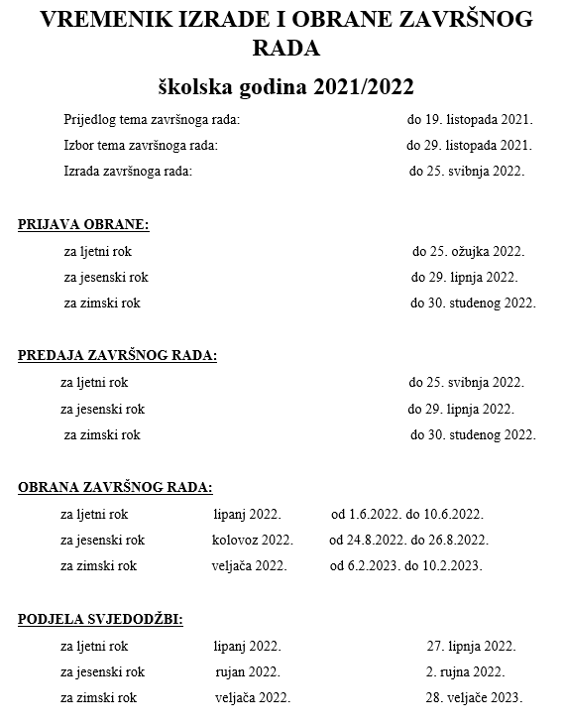

4.7.3. Ispiti državne mature
LJETNI ROK
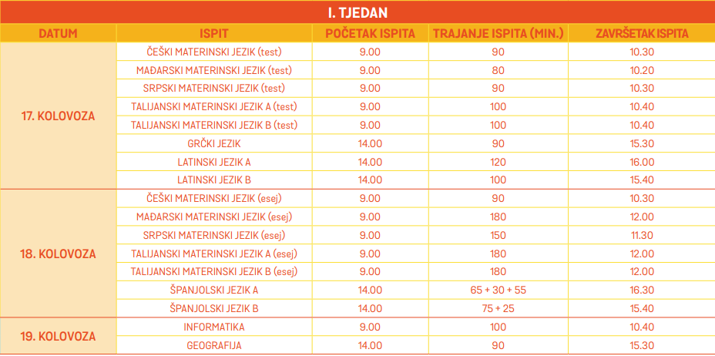
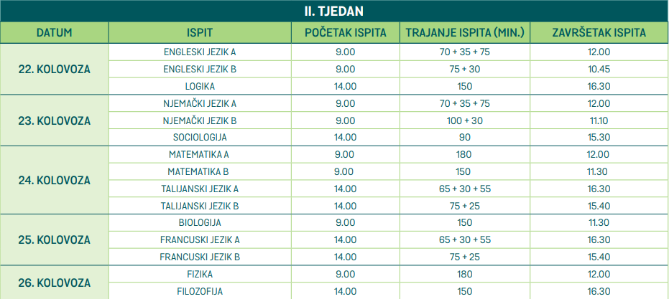
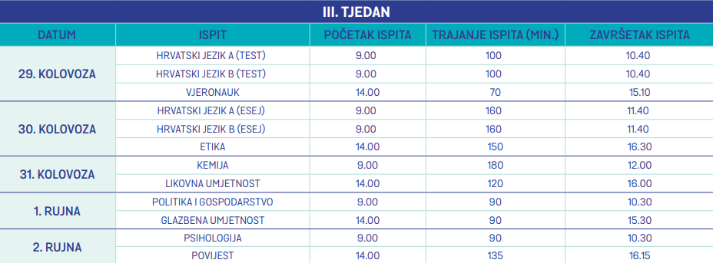

JESENSKI ROK
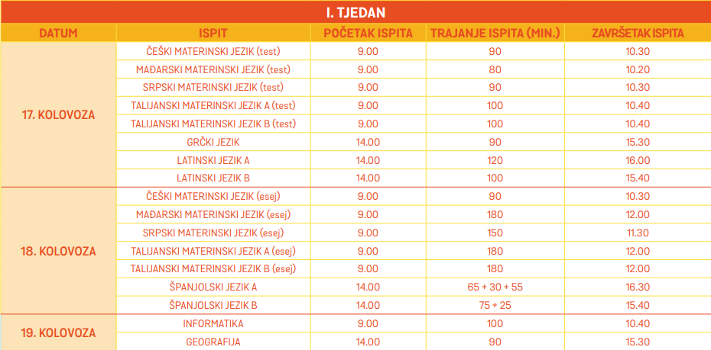
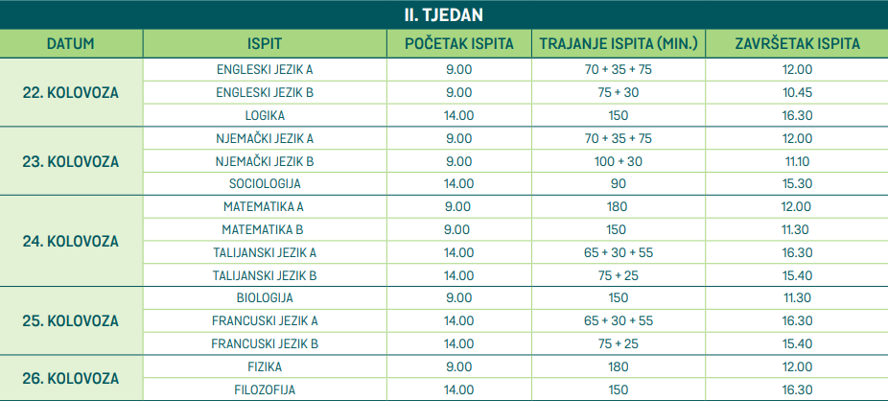
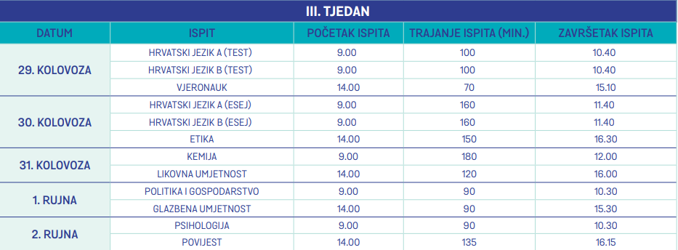

5. Planovi i programi

5.1. Plan i program stručno-razvojne službe

Ostvarivanje planova i programa rada škole
Red.
broj Sadržaj rada Realizator Vrijeme

1. Organizacije i izvođenje nastave ravnatelj rujan
1.1 Organizacija i izvođenje praktične nastave
i Stručne prakse pedagog
2. Organizacija i izvođenje izvannastavnih ravnatelj rujan
aktivnosti pedagog
3. Formiranje razrednih odjela ravnatelj kolovoz
pedagog
4. Izrada rasporeda programer kolovoz
5. Organizacija praktične nastave ravnatelj rujan
voditelj
praktične
nastave
pedagog
6. Realizacija nabavke nastavnih ravnatelj listopad
sredstava, stručne literature, pedagog
udžbenika stručni
suradnici
7. Osiguravanje financijskih ravnatelj tijekom
sredstava za nabavke godine
8. Organizacija rada stručnih i upravnih ravnatelj kolovoz i
organa i PRS i ostalih službi stručni tijekom
suradnici godine
9. Unapređivanje odgojno-obrazovnog pedagog tijekom
rada godine
10. Analiza odgojno-obrazovnog rada pedagog semestralno
ravnatelj
11. Neposredna sručna pedagoška pedagog tijekom
suradnja s nastavnicima na godine
organizaciji i izvođenju odgojno-
obrazovnog rada
12. Koordinacija čimbenika koji pedagog tijekom
utječu na nastavu i učenje ravnatelj godine
13. Organizacija rada na profesionalnom pedagog tijekom
informiranju učenika ravnatelj godine
svibanj
14. Organizacija rada školske biblioteke knjižničar tijekom
na izdavanju knjiga i nastavnih godine
sredstava učenicima
15. Informiranje učenika stručni suradnik tijekom
godine
16. Redovni rad u knjižnici na sređivanju knjižničar tijekom
knjižničke građe godine
17. Briga oko AV-tehnike stručni tijekom
suradnik godine

18. Izrada zamjena za odsutne nastavnike stručni tijekom
suradnik godine
19. Organizacija kulturnog i javnog pedagog prigodno
djelovanja škole stručni
suradnik
20. Formiranje školske videoteke stručni suradnik tijekom
godine
21. Izrada nastavnih pomagala i nastanvih stručni suradni tijekom
materijala potrebnih za nastavu nast. tehnolog godine

Rad s roditeljima i učenicima

1. Pedagoško svrsishodno stimuliranje pedagog tijekom
učenika uz intenzivno učenje godine
2. Individualni rad s učenicima pedagog tijekom
godine
3. Pomoć učenicima pri ostvarivanju ravnatelj tijekom
njihovih zakonskih prava pedagog godine
4. Suradnja s roditeljima i učenicima pedagog tijekom
u prisustvu razrednika i bez razrednika godine
5. Organizacija grupe učenika pedagog tijekom
izbjeglica i prognanika godine
6. Suradnja s roditeljima, individualno ravnatelj tijekom
u grupi, roditeljski sastanci pedagog godine
...................................................................................................................................

Praćenje i analiza rada

1. Praćenje i analiza ostvarivanja ravnatelj tijekom
nastavnog plana i programa pedagog na kraju
programer obrazovnog
raz. I,II,III
2. Praćenje i vođenje pedagoške ravnatelj tijekom
dokumentacije pedagog godine
3. Praćenje napredovanja učenika pedagog tijekom
ravnatelj godine
i predmetni
nastavnici
4. Praćenje i analiza odgojno-obrazovnog ravnatelj tijekom
Rada pedagog tijekom
4.1. Praćenje i analiza praktične nastave ravnatelj tijekom pedagog godine
5. Praćenje tijekom upisa ravnatelj tijekom
pedagog godine
6. Praćenje poslova vezanih za ravnatelj tijekom
radioničku proizvodnju i godine
poljoprivrednu proizvodnju
7. Praćenje administrativnog, financijsko ravnatelj tijekom
materijanog poslovanja godine

.....................................................................................................................................

Suradnja sa stručnim organima i drugim organizacijama

- Suradnja s Ministarstvom prosvjete i sporta, županijskim uredom za prosvjetu, ASO i dr.

- Suradnja s kulturnim i sportskim društvima

- Sudradnja s poduzećima materijalne proizvodnje i obiteljskim gospodarstvima (oko 2400 OPG-a)

5.1.1. Godišnji plan i program rada ravnatelja

2. | POSLOVI NEPOSREDNOG SUDJELOVANJA U ODGOJNOOBRAZOVNOM PROCESU |  | 422
2.1. | Uvođenje novih programa i inovacija |  | 10
2.1.1. | Upoznavanje nastavnika s novim nastavnim planom i programom | Rujan-lipanj | 10
2.1.2. | Osiguravanje uvjeta za uvođenje inovacija –Škola za Život | Rujan-lipanj | 10
2.1.3. | Praćenje i vrednovanje uvedenih inovacija | Rujan-lipanj | 10
2.2. | Praćenje odgojno-obrazovnog rada
2.2.1.. | Praćenje ostvarivanja nastavnih planova i programa | Listopad - svibanj | 80
2.2.2. | Praćenje kvalitete izvođenja nastavnog procesa | Rujan – lipanj | 20
2.2.3. | Praćenje izvođenja izvannastavnih aktivnosti | Rujan – lipanj | 20
2.2.4. | Sudjelovanje u radu stručnih tijela škole
2.2.5. | Praćenje i analiza izostanaka učenika | Rujan – lipanj | 5
2.2.6. | Utvrđivanje pedagoške situacije u RO | Rujan – lipanj
2.2.7. | Savjetodavno-instruktivni razgovori s učiteljima i str.sur. | Rujan | 10
2.2.8. | Individualni i skupni razgovor s učenicima | Rujan – lipanj | 80
2.2.9. | Suradnja s roditeljima | Rujan – lipanj | 10
2.3. | Rad s učenicima posebnih potreba | Rujan – lipanj | 4
2.3.1. | Identifikacija učenika s posebnim potrebama |  | 20
2.3.2. | Skrb za djecu teških obiteljskih prilika | Rujan - lipanj
2.4. | Zdravstvena i socijalna zaštita |  | 25
2.4.1. | Skrb o higijeni i ekologiji odgojno-obrazovnog ambijenta | kroz čitavu godinu
2.4.2. | Rad na humanizaciji međuljudskih odnosa | Rujan - lipanj | 20
2.4.3. | Upoznavanje i praćenje socijalnih prilika učenika | Rujan – lipanj | 50
2.4.4. | Pomoć učenicima u ostvarivanju socijalno-zaštit.potreba | Rujan – lipanj | 5
2.4.5. | Briga za socijalne odnose u RO | Rujan – lipanj | 25
3. | Vrednovanje u odnosu na utvrđene ciljeve |  | 850
3.1. | Periodične analize ostvarenih rezultata | rujan - lipanj | 85
3.1.1. | Analiza i izvješće na kraju školske godine | rujan - lipanj | 50
3.2. | Utvrđivanje mjera za unapređivanje rada | rujan - lipanj | 10
3.3. | Istraživanje u funkciji osuvremenjivanja | rujan - lipanj | 10
4. | STRUČNO USAVRŠAVANJE ODGOJNO-OBRAZOVNIH DJELATNIKA | rujan - lipanj
4.1. | Stručno usavršavanje nastavnika
4.1.1. | Izrada godišnjeg programa stručnog usavršavanja
4.1.2. | Praćenje rada i pružanje pomoći pripravnicima | rujan
4.1.3. | Koordinacija skupnog usavršavanja u školi i izvan nje | Listopad - lipanj | 180
4.1.4. | Sudjelovanje u radu pedagoških radionica za nastavnike | Rujan - lipanj | 30
4.1.5. | Organiziranje i vođenje stručnih rasprava | Listopad - svibanj | 10
5. | DOKUMENTACIJSKA DJELATNOST
5.1. | Briga o školskoj dokumentaciji
5.1.1. | Vođenje dokumentacije o nastavi
5.1.2. | Briga o nastavničkoj dokumentaciji | rujan-kolovoz listopad-kolovoz | 70
5.1.3. | Arhiviranje i otpis u skladu sa Pravilnikom zaštiti i čuvanju arhivske građe | rujan-kolovoz-rujan | 10
6. | SURADNJA SA INSTITUCIJAMA I ORGANIZACIJAMA
6.1.1. | Suradnja sa MZOŠ-em, AZOO-om, ASOO-om, svim nadležnim ministarstvima | tijekom godine | 50
6.1.2. | Suradnja s Županijom i Gradom | tijekom godine | 50
6.1.3. | Suradnja s poduzećima institucijama udrugama koje pomažu u realizaciji programskih zadataka škole, Udruga Lions, organizacija i sudjelovanje na natjecanjima za mlade talente | tijekom godine | 50
6.1.4. | Suradnja s policijom, sigurnost u prometu, obilježavanje mjeseca ovisnosti | 15.listopad -15.prosinac | 10
6.1.5. | Suradnja s medijima, praćenje događanja | tijekom godine
6.1.6. | Suradnja s Uredom državne uprave
6.1.7. | Suradnja sa HGK-om ,i HOK-om, planiranje izvanučeničke nastave ,posjet Pelješkom mostu | prema dogovoru sa nadzornim inženjerom,ožujak-maj 2019 | 50
6.1.8. | Suradnja sa Europskim domom mladih
6.1.9. | Suradnja s Crvenim križem Grada i  Županije | tijekom cijele godine,praćenje svih volonterskoh akcija ,edukacija | 20
7. | RAD NA PROJEKTIMA | rujan
7.1. | EU Projekt-STRONGER,četvrto izvještajno razdoblje, revizija projekta,brendiranje spiralnog vrta i Učeničke zadruge | 24.studenog 2020-razvijanje do daljnjega
7.1.2. | Erasmus +K2 Art of Recycling | novi projekt 1.9.2020_30.6.2022
7.1.3. | Erasmus +K2 Cultural Empathy | novi projekt 1.9.2020_31.8.2022
7.1.4. | Erasmus +K2 Cultural Animation as a key Against Elderly Social | novi projekt 1.9.2020_31.8.2022
7.1.6. | Projekt Županije u izradi CTR-a  CIB centar izvrsnosti u Bioekonomiji | novi projekt 1.9.2020_31.8.2023
7.1.7. | Postani poduzetan, projekt škole | nastavak projekta
7.1.8. | Neka se zazeleni, projekt škole u suradnji sa javnim i gradskim institucijama | završio lipanj 2019,nastavak projekta u 2022
7.1.9. | Solidarnost, projekt škole za osobe sa invaliditetom | rujan 2020-svibanj 2022
8. | STRUČNA USAVRŠAVANJA RAVNATELJICE
8.1. | Sudjelovanje u pripremama i rad u školskom odboru | tijekom godine
8.1.2. | Pripremanje sjednica stručnih tijela škole, školskih i županijskih stručnih vijeća | tijekom godine
8.1.3. | Izvršni poslovi-rad na provođenju odluka i zaključaka upravnih i stručnih organa | tijekom godine
8.1.4. | Rad u komisijama za modernizaciju kurikuluma u sektoru Geodezija | rujan 2021 u tijeku
8.1.5. | Praćenje novosti u geodeziji, stručni skupovi za ovlaštenike | listopad-studeni 2021
8.1.6. | Svjetski sajam geodetske opreme u svrhu praćenja i razvijanja precizne poljoprivrede | od listopad 2021  do daljnjega
8.1.7. | Organizacija sajmova na Međužupanijskom i Državnom nivou | svibanj 2021

5.1.2. Plan i program rada pedagoga

PODRUČJE RADA I PROGRAMSKI SADRŽAJI | CILJ I ZADAĆE | OBLICI I METODE RADA | NOSITELJI AKTIVNOSTI | VRIJEME OSTVARIVANJA AKTIVNOSTI | EVALUACIJA
PLANIRANJE I PROGRAMIRANJE ODGOJNO-OBRAZOVNOG RADA  1. Operativni program rada stručnog suradnika | - izraditi operativni program rada na temelju kojega će se vršiti mjesečno, tjedno i dnevno planiranje | - individualni rad  - metoda praktičnog rada  - proučavanje literature | - stručna suradnica – pedagoginja | rujan | uvid u izrađeni operativni program rada stručne suradnice –pedagoginje
2. Godišnji plan i program rada škole | - aktivno sudjelovanje u izradi godišnjeg plana i programa rada škole, rada stručnih vijeća, okvirnog kalendara poslova za tekuću školsku godinu, plana kulturnih i javnih aktivnosti škole  - permanentno stručno usavršavanje | - timski rad  - rad u paru  - individualni rad  - metoda konzultiranja, analize i izvješćivanja | - ravnateljica  - stručna suradnica – pedagoginja  - nastavnici  - voditelji stručnih aktiva | rujan | uvid u izrađeni godišnji plan i program rada škole
3. Izrada školskoga kurikuluma | - stručna pomoć i koordinacija u izradi dijelova školskoga kurikuluma  - aktivno sudjelovanje u izradi školskoga kurikuluma | - timski rad  - rad u paru  - individualni rad  - metoda konzultiranja, analize i izvješćivanja | - ravnateljica  - stručna suradnica – pedagoginja  - nastavnici | kolovoz  rujan | uvid u izrađeni školski kurikulum
4. Kalendar rada škole | - primjena Pravilnika o početku i završetku nastave | - timski rad  - metoda praktičnog rada, vođenja i istraživanja, metoda konzultiranja | - ravnateljica  - voditelj smjene  - stručna suradnica – pedagoginja | - rujan | uvid u kalendar rada
5. Godišnji izvedbeni kurikulum / nastavni plan i program rada | - stručna pomoć nastavnicima pri izradi godišnjeg izvedbenog kurikuluma za nastavne predmete odnosno nastavnoga plana i programa rada | - timski rad  - rad u grupi  - analiza  - metoda konzultiranja, savjetovanja | - stručna suradnica – pedagoginja  - nastavnici | - rujan | uvid u . godišnji izvedbeni kurikulum / nastavni plan i program rada
6. Školski preventivni programi | - stručna pomoć pri izradi programa aktivnosti preventivnog djelovanja | - timski rad  - izrada programa ŠPP-a | - ravnatelj  - stručna suradnica – pedagoginja  - stručna suradnica –psihologinja | - rujan | uvid u izrađeni školski preventivni program rada
ORGANIZACIJA I UNAPRJEĐIVANJE ODGOJNO – OBRAZOVNOG RADA  1. Upis učenika | - profesionalna orijentacija i informiranje učenika u završnim razredima osnovnih škola  - suradnja s upisnim koordinatorima osnovnih škola | - individualni rad  - rad u grupi  - konzultativno – instruktivni rad  - analiza  - sinteza | - ravnatelj  - stručna suradnica – pedagoginja | - travanj  - svibanj  - lipanj  - kolovoz  - rujan | uvid u sustav e – upisa i pedagošku dokumentaciju vezanu za upis u 1. razred
2. Razredni odjeli | - poslovi vezani uz formiranje razrednih odjela za tekuću školsku godinu te određivanje razrednika  - usklađivanje potreba škole sa sustavom e – upisa | - timski rad  - metoda razgovora  - analize  - konzultiranja | - ravnatelj,  - stručna suradnica – pedagoginja | - kolovoz  - rujan | uvid u dnevnik rada stručne suradnice –pedagoginje  uvid u sustav e – upisa
3. Organizacija odgojno – obrazovnog rada | - analiza rasporeda sati, dnevnog opterećenja učenika i nastavnika, raspored učionica, upute razrednicima i nastavnicima o poslovima veznima za početak i kraj nastavne godine  - organizacija razlikovnih/dopunskih ispita  - vođenje zapisnika sjednica NV-a | - timski rad  - metoda razgovora  - metoda praktičnog rada | - ravnatelj  - stručna suradnica – pedagoginja  - stručna suradnica –psihologinja  - voditelj smjene  - ispitni koordinator | - rujan  - svibanj  - lipanj | uvid u raspored sati te odluke o povjerenstvima
4. Materijalno osiguranje nastave | - poslovi vezani za osiguravanje prostora za rad  - suradnja u nabavi materijalnih sredstava rada  - upute o korištenju nastavnih sredstava i pomagala | - timski rad  - razgovor  - metoda konzultiranja  - analiza | - ravnatelj  - stručna suradnica – pedagoginja | - tijekom školske godine | uvid u dnevnik rada stručne suradnice –pedagoginje
5. Natjecanja učenika | - izrada plana natjecanja prema kalendaru AZOO-a  - utvrđivanje rezultata  - organizacija županijskog natjecanja iz klasičnih jezika | - rad u grupi  - individualni rad  - razgovor  - analiza rezultata | - stručna suradnica – pedagoginja,  - ravnatelj  - predmetni nastavnici | - tijekom školske godine | uvid u dnevnik rada stručne suradnice –pedagoginje  uvid u rezultate natjecanja
PRAĆENJE I VREDNOVANJE REZULTATA RADA  1. Praćenje i vrednovanje ostvarivanja plana i programa rada škole | - prikupljanje dokumentacije za izradu izvješća o radu škole | - timski rad  - metoda usmenog izlaganja  - analiza pedagoške dokumentacije  - deskriptivne i numeričke procjene | - ravnatelj,  - stručna suradnica – pedagoginja  - stručna suradnica –psihologinja | - rujan  - prosinac  - siječanj  - ožujak  - lipanj  - kolovoz | uvid u godišnje izvješće o radu škole te zapisnike sa sjednice NV tijekom školske godine
2. Praćenje i vrednovanje ostvarivanja plana i programa rada pedagoga | - izrada godišnjeg izvješća o radu stručnog suradnika | - individualni rad  - metoda analize, planiranja, samovrednovanja, deskriptivne procjene  - analize pedagoške dokumentacije | - stručna suradnica – pedagoginja | - tijekom školske godine | uvid u pedagošku dokumentaciju stručnog suradnika o nazočnosti neposrednom odgojno – obrazovnom radu nastavnika
RAD I SURADNJA S UČENICIMA  1. Školski uspjeh | - individualni rad s učenicima – metode učinkovitog učenja  - sustavno praćenje učenika s većim brojem negativnih ocjena | - individualni rad  - rad u grupi  - predavanja  - radionice,  - metoda razgovora,  - metoda samovrednovanja | - stručna suradnica – pedagoginja  - stručna suradnica –psihologinja  - učenici | - tijekom školske godine | uvid u pedagošku dokumentaciju pedagoga  uvid u evidenciju suradnje s učenicima
2. Osjećaj samopoštovanja, samopouzdanja te razvoj drugih karakternih osobina učenika | - rad na izgradnji čvrstih karakternih osobina, razvijanju i jačanju osjećaja samopouzdanja i samopoštovanja | - individualni rad  - rad u grupi  - frontalni rad  - predavanja  - pedagoške radionice  - razgovor | - stručna suradnica – pedagoginja  - stručna suradnica –psihologinja  - nastavnici | - tijekom školske godine  - prema dogovoru s razrednicima | uvid u pedagošku dokumentaciju pedagoga  uvid u evidenciju suradnje s učenicima
3. Izvannastavne aktivnosti | - planiranje  - pomoć pri izradi programa rada te vođenje evidencije o realizaciji istoga | - rad u grupi  - metoda konzultiranja  - metoda praktičnog rada | - nastavnici  - učenici | - tijekom školske godine | uvid u evidenciju o izvannastavnim aktivnostima
4. Vijeće učenika | - priprema sjednica  - utvrđivanje dnevnog reda | - razgovor  - suradnja  - predavanje | - članovi Vijeća učenika  - stručna suradnica – pedagoginja | - listopad  - svibanj | zapisnik Vijeća učenika
5. Rad s učenicima s teškoćama | - rad na izgradnji samopouzdanja i samopoštovanja učenika s teškoćama  - rad na stvaranju i poticanju inkluzije  - pružanje pomoći nastavnicima u oblikovanju pristupa učenicima s teškoćama  - kontinuirano praćenje napretka učenika | - razgovor  - individualni rad  - metoda konzultiranja | - stručna suradnica –psihologinja  - stručna suradnica – pedagoginja  - nastavnici  - razrednici | - tijekom školske godine | uvid u pedagošku dokumentaciju
RAD I SURADNJA S NASTAVNICIMA  1. Pripravnici | - savjetodavni rad s pripravnicima  - rad s pripravnicima na ostvarivanju programa stažiranja | - rad u grupi  - individualni rad  - konzultativno – instruktivni rad  - metoda razgovora, vođenja i instruiranja, analize i procjenjivanja, samovrednovanja | - stručna suradnica – pedagoginja  - stručna suradnica –psihologinja  - nastavnici  - pripravnici | - tijekom školske godine | uvid u pedagošku dokumentaciju o praćenju nastavnika pripravnika i izvješće o stažiranju
2. Stručno usavršavanje nastavnika | - prijedlog literature pedagoško – psihološko – metodičkog sadržaja za individualno stručno usavršavanje  - predavanja  - radionice | - individualni rad  - rad u grupi  - razgovor  - metoda konzultiranja  - predavanja  - pedagoške radionice  - pisanje  - proučavanje literature | - stručna suradnica – pedagoginja  - stručna suradnica –psihologinja  - nastavnici | - rujan  - tijekom školske godine | uvid u izrađeni prijedlog literature za tekuću školsku godinu te dokumentaciju o održanim predavanjima
4. Pripremanje nastavnika za nastavu | - stručna suradnja u neposrednom pripremanju nastavnika za nastavu  - uvid u nastavu predmetnih nastavnika/razrednika | - rad u paru  - metoda razgovora, konzultiranja, analize sadržaja  - proučavanje literature | - stručna suradnica – pedagoginja  - nastavnici | - tijekom školske godine | uvid u dnevnik rada stručne suradnice –pedagoginje
5. Razrednici | - suradnja s razrednicima na ostvarivanju programa sata razrednog odjela, roditeljskim sastancima, individualnim razgovorima s učenicima / roditeljima, unosa podataka u e – maticu, statistički podaci | - rad u paru,  - metoda razgovora, konzultiranja, predavanja  - savjetodavno – instruktivni rad | - stručna suradnica – pedagoginja  - stručna suradnica –psihologinja  - razrednici  - roditelji  - učenici  - ravnatelj | - tijekom školske godine  - prema dogovoru | uvid u evidenciju suradnje s razrednim odjelima te evidenciju suradnje s roditeljima
6. Izrada popisa odobrenih udžbenika | - izrada popisa udžbenika za školu | - metoda konzultiranja  - metoda razgovora  - individualni rad | - stručna suradnica – pedagoginja  - predmetni nastavnici | - tijekom školske godine  - travanj  - svibanj  - lipanj | uvid u dnevnik rada stručne suradnice – pedagoginje, popis udžbenika
SURADNJA S RODITELJIMA  1. Savjetodavni rad  2. Vijeće roditelja | - suradnja s roditeljima s ciljem postizanja boljeg uspjeha učenika u školi  - suradnja s roditeljima s ciljem razrješavanja problema u ponašanju učenika  - informacije o upisima u školu | - rad u paru  - rad u grupi  - individualni razgovori  - predavanja za roditelje  - pedagoške radionice | - stručna suradnica – pedagoginja  - stručna suradnica – psihologinja  - razrednici  - roditelji  - nastavnici  - učenici  - ravnatelj | - tijekom školske godine  - prema dogovoru | uvid u evidenciju suradnje s roditeljima
SURADNJA SA STRUČNIM TIJELIMA ŠKOLE | Sudjelovanje u radu:  - Nastavničkog vijeća  - stručnih vijeća  - Razrednih vijeća | - rad u grupi  - predavanja  - rasprave  - razgovor | - stručna suradnica – pedagoginja  - stručna suradnica – psihologinja  - Nastavničko vijeće  - voditelji i članovi stručnih vijeća | - tijekom školske godine  - u dogovoru s ravnateljem i voditeljima stručnih vijeća | uvid u zapisnike stručnih vijeća i Nastavničkog vijeća
SURADNJA SA PSIHOLOGINJOM, RAVNATELJICOM I KNJIŽNIČARKOM  SURADNJA S TAJNIŠTVOM | - uspostavljanje suradničke komunikacije na bazi stručnosti i povjerenja, pritom uvažavajući individualne različitosti pojedinca s ciljem uspostavljanja napretka pojedinca kao i ustanove u cijelosti | - timski rad  - metoda razgovora  - rasprave  - konzultacija  - istraživački projekti | - stručna suradnica – pedagoginja  - stručna suradnica – psihologinja  - ravnatelj  - knjižničarka  - tajnica | - tijekom školske godine | uvid u dnevnik rada stručne suradnice –pedagoginje
PEDAGOŠKA DOKUMENTACIJA | - pratiti vođenje pedagoške dokumentacije od strane nastavnika i razrednika  - vođenje pedagoške dokumentacije stručne suradnice - pedagoginje | - individualni rad  - metoda pisanja, analize sadržaja, konzultiranja  - metoda praktičnog rada | - stručna suradnica – pedagoginja | - listopad  - svibanj  - tijekom školske godine | uvid u dnevnike rada razrednih odjela  uvid u pedagošku dokumentaciju stručne suradnice
STRUČNO USAVRŠAVANJE | - redovito sudjelovanje na svim oblicima stručnog usavršavanja unutar škole i izvan nje  - individualno stručno usavršavanje putem stručne literature | - individualni rad  - rad u grupi  - vijeća  - seminari  - savjetodavni rad  - metoda proučavanja literature | - stručna suradnica – pedagoginja  - stručna suradnica – psihologinja | - prema katalogu  - prema pozivima  - tijekom školske godine | potvrde s različitih oblika stručnog usavršavanja  popis literature i zabilješke o pročitanome
SURADNJA S USTANOVAMA ZA PRUŽANJE PODRŠKE UČENICIMA I NASTAVNICIMA | Suradnja s :  - Crvenim križem  - Centrom za socijalnu skrb  - MUP-om  - Zavodom za zapošljavanje  - CARITAS - om | - razgovor  - projekti  - metoda praktičnog rada | - stručna suradnica – pedagoginja  - stručna suradnica – psihologinja  - učenici  - knjižničarka  - psihologinja | - tijekom školske godine  - po potrebi | uvid u dokumentaciju o pripremi i provedbi projekata
RAZVOJNI I PEDAGOŠKI POSLOVI / PROJEKTI | - uključenost u projekte škole i samostalno planiranje i vođenje projekata | - radionice  - rad u grupi  - anketiranje  - izrada plakata, izložba | - stručna suradnica – pedagoginja  - stručna suradnica – psihologinja  - učenici  - nastavnici | - prosinac  - ožujak | uvid u dokumentaciju o pripremi i provedbi projekata
PRIPREMA ZA ODGOJNO – OBRAZOVNI RAD | - planiranje uvida u nastavu  - priprema za rad s učenicima | - individualni rad | - stručna suradnica – pedagoginja | - tijekom školske godine | uvid u priprave
OSTALI POSLOVI | - obavljanje drugih nepredviđenih poslova | - ovisno o prirodi posla | - stručna suradnica – pedagoginja | - tijekom školske godine | uvid u dnevnik rada stručne suradnice – pedagoginje

5.1.3. Plan i program rada školskog psihologa
Psiholog: Marija Pišonić Aleksić / Danijela Pupavac
Godišnji fond sati: 880
POSLOVI I ZADACI PSIHOLOGA
I. ORGANIZACIJA RADA ŠKOLE
- planiranje i programiranje rada škole
- praćenje realizacije Godišnjeg plana i programa rada škole i izrada izvješća
- evaluacija
- samovrednovanje škole
II. RAD S UČENICIMA
- individualni i skupni savjetodavni rad s učenicima
- rad u razrednom odjelu
- edukacija o temama u skladu s razvojnim potrebama učenika
- vođenje dokumentacije učenika
- informiranje i upućivanje učenika
- rad s učenicima s teškoćama
III. RAD S NASTAVNICIMA
- sudjelovanje u radu Razrednih i Nastavničkih vijeća
- rad s pripravnicima i razrednicima
- rad sa nastavnicima
- predavanja i edukacija za nastavnike
- suradnja s nastavnicima kroz projekte
IV. RAD S RODITELJIMA
- individualni i grupni savjetodavni rad
- rad s roditeljima na roditeljskim sastancima
- konsultativni rad
- sudjelovanje u radu Vijeća roditelja
V. SKRB ZA MENTALNO ZDRAVLJE
- Suradnja sa stručnjacima u području mentalne, zdravstvene i socijalne skrbi
- Ostvarivanje partnerstva s roditeljima kako bi se postigla zdrava školska i obiteljska klima
- Promoviranje pitanja važnih za psihofizičko zdravlje u školskoj okolini
VI. OSTALI POSLOVI
- rad u školskim povjerenstvima
- stručno usavršavanje
- suradnja s drugim institucijama
- suradnja s ravnateljem i stručnim suradnicima
- profesionalno usmjeravanje
- promocija škole
- projekti
- dokumentacija
- član Tima za kvalitetu
- koordinator za asistente u nastavi, rad s asistentima u nastavi

Područje rada i sadržaj | Svrha i zadaće | Oblici i metode rada | Suradnici i sudionici | Vrijeme
I. ORGANIZACIJA RADA ŠKOLE  1. PLANIRANJE I PROGRAMIRANJE RADA ŠKOLE  1.1 Sudjelovanje u izradi Godišnjeg plana i programa rada za šk. god. 2021./2022.:  1.2 izrada plana i programa rada psihologa  1.3 izrada Školskog preventivnog programa - Provedba projekta unutar ŠPP “Osnaži se” | Svrha:  Unaprijediti cjelokupni odgojno-obrazovni rad u školi.  Zadaće:  - predlagati uvođenje inovacija  -utvrditi zadatke za sljedeću školsku godinu  -pripremiti teme, materijale, instrumente za evaluaciju rada | Oblici:  Individualni i timski rad  Metode:  -proučavanje literature  -prikupljanje materijala | Ravnatelj, pedagoginja,  razrednici,  psiholog | Rujan
2. PRAĆENJE REALIZACIJE GODIŠNJEG PLANA I PROGRAMA RADA ŠKOLE I IZRADA IZVJEŠĆA  2.1. Praćenje realizacije God. plana i programa rada Škole Kurikuluma i Razvojnog plana  2.2. Izrada i izvještaj plana i programa rada stručnog suradnika psihologa  2.3. Izrada i sudjelovanje u realizaciji i evaluaciji školskih preventivnih programa  2.4. Sudjelovanje i izvještaj školskog preventivnog programa  2.5. Planiranje rada za učenike s teškoćama u razvoju | Svrha:  Unaprijediti cjelokupni odgojno-obrazovni rad u školi.  Zadaće:  - praćenje i analiza rada  -uočavanje prostora za poboljšanje | Oblici:  Individualni  Metode:  -proučavanje  -prikupljanje materijala | Ravnatelj, pedagoginja | Tijekom godine
3. EVALUACIJA  3.1. Evaluacija realizacije Godišnjeg plana i programa rada škole | Svrha:  Unaprijediti cjelokupni odgojno-obrazovni rad u školi.  Zadaće:  - praćenje i evaluacija rada  - uvođenje promjena | Oblici:  Individualni  Metode:  - upitnici, analiza rezultata | Ravnatelj, pedagoginja | Rujan
4. SAMOVREDNOVANJE  4.1. Član Tima za kvalitetu | Svrha:  Unaprijediti cjelokupni odgojno-obrazovni rad u školi.  Zadaće:  - praćenje i evaluacija rada  - uvođenje promjena | Oblici:  Individualni i timski rad  Metode:  - upitnici, analiza rezultata | Ravnatelj, pedagoginja, članovi Tima za kvalitetu | Tijekom godine
II. RAD S UČENICIMA  1. INDIVIDUALNI I SKUPNI RAD S UČENICIMA  1.1. Upoznavanje s učenicima 1. razreda (informiranje učenika o radu školskog psihologa)  1.2. Rad s učenicima neprimjerenog ponašanja i aktivnim poremećajima u ponašanju (individualni razgovor, rad u Povjerenstvima za praćenje učenika)  1.3. Rad s učenicima s poteškoćama u učenju  (navike učenja, izrada dnevnog i tjednog plana učenja, plana ispravljanja ocjena)  1.4. Rad s učenicima s teškoćama u razvoju/rad s učenicima s primjerenim oblikom školovanja  1.5. Rad s učenicima s teškoćama uvjetovanim odgojnim, socijalnim, ekonomskim, kulturalnim i jezičnim čimbenicima  1.6. Rad s učenicima s emocionalnim poteškoćama | Svrha:  Razvoj učeničkih kompetencija. Uvid u stavove učenika i njihovo psih.stanje  Zadaće:  -osvijestiti važnost i zadaću primjerenog ponašanja  -potaknuti promjene u načinu ponašanja i preuzeti odgovornost za vlastito ponašanje  -unaprijediti učeničke metode učenja  -osvijestiti važnost životnih vještina i unaprijediti ih (komunikacijskih vještina, organizacijskih vještina, vještina kvalitetnog življenja)  -istražiti psihološki svijet djece koje će nam omogućiti njihovo bolje razumijevanje. | Oblici:  Individualni i timski rad  Metode:  -Savjetovanje  - Testiranja  - Provođenje upitnika/ anketa | Učenici | Tijekom godine
2. RAD U RAZREDNOM ODJELU  2.1. Provođenje individualnog i grupnog treninga vještina učenja, socijalnih vještina i komunikacijskih vještina (Metode učinkovitog učenja (set radionica), Vještine socijalne interakcije (set radionica), Nasilje (set radionica)  2.2. Rad na programima kojima se gradi pozitivan odnos učenika s vršnjacima i odraslim osobama  2.3. Obilježavanje Tjedna psihologije, predavanja/ radionice  2.4. Provođenje anketa | Svrha:  Razvoj učeničkih kompetencija. Uvid u stavove učenika i njihovo psih.stanje  Zadaće:  -osvijestiti važnost i zadaću primjerenog ponašanja  -potaknuti promjene u načinu ponašanja i preuzeti odgovornost za vlastito ponašanje  -unaprijediti učeničke metode učenja  -osvijestiti važnost životnih vještina i unaprijediti ih (komunikacijskih vještina, organizacijskih vještina, vještina kvalitetnog življenja)  -istražiti psihološki svijet djece koje će nam omogućiti njihovo bolje razumijevanje. | Oblici:  Individualni i timski rad  Metode:  -Savjetovanje  -Predavanja  -Radionice  -provođenje anketa
3. EDUKACIJA O TEMAMA U SKLADU S RAZVOJNIM POTREBAMA UČENIKA  3.1. Sudjelovanje u realizaciji Školskog preventivnog programa  3.1.1. organizacija predavanja, tribina, radionica  3.1.2. anketiranje učenika i analiza dobivenih rezultata  3.1.3. podupiranje uvažavanja različitosti | Svrha:  Unaprjeđenje zdravog razvoja mladih.  Zadaće:  -Poticati učenike na uključivanje u preventivne aktivnosti  -organizirati predavanja i edukacije o vrijednosti i očuvanju zdravlja, sprječavanju nasilja i zlostavljanja, sprječavanju ovisnosti, uz različitih područja formiranja ljudske ličnosti | Oblici:  Individualni rad  Rad u skupini  Metode:  Savjetovanje  Predavanja  Radionice | Razrednici,  nastavnici, roditelji, učenici, Zavod za javno zdravstvo Brodsko-posavske županije, liječnici | Tijekom godine
4. VOĐENJE DOKUMENTACIJE UČENIKA  4.1. prikupljanje potrebne dokumentacije učenika (rješenja o primjerenom obliku školovanja, liječnička dokumentacija i sl.)  4.2. pisanje mišljenja i nalaza učenika  4.3. odgovaranje nadležnim ustanovama vezano za naše učenike | Svrha:  Evidentiranje informacija potrebne za rad škole, suradnja s drugim ustanovama. | Oblici:  Individualni i timski rad  Metode:  Prikupljanje materijala, intervju | Ravnatelj, pedagog | Tijekom godine
5. Informiranje i upućivanje učenika  5.1. obavještavanje učenika o aktivnostima u školi  5.2. obavještavanje učenika o izvanškolskim aktivnostima  5.3. upućivanje učenika na edukacije, skupove namenjene za njih u organizaciji drugih ustanova.  5.4. informiranje o ustanovama, udrugama, organizacijama namijenjene njihovim potrebama i interesima | Svrha:  Suradnja s učenicima, informiranje i obavještavanje učenika | Oblici:  Individualni i timski rad  Metode:  Informativne obavijesti i razgovori | Ravnatelj, pedagog | Tijekom godine
6. Rad s učenicima s poteškoćama  6.1. individualni savjetodavni rad  6.2. praćenje njihovog školskog uspjeha  6.3. vođenje dokumentacije (rješenja o primjerenom obliku obrazovanja, GiK, IOOP  6.4. koordinacija asistenta u nastavi | Svrha:  Razvoj učenikovih kompetencija  Zadaća:  -osvijestiti važnost i zadaću primjerenog ponašanja  -unaprijediti učeničke metode učenja  -osvijestiti važnost životnih vještina i unaprijediti ih (komunikacijskih vještina, organizacijskih vještina, vještina kvalitetnog življenja)  -istražiti psihološki svijet djece koje će nam omogućiti njihovo bolje razumijevanje. | Oblici:  Individualni i timski rad  Metode:  Savjetovanje, suradnja nastavnicima i pomoćnikom u nastavi. | Ravnatelj, pedagog | Tijekom godine
III. RAD S NASTAVNICIMA  1. SUDJELOVANJE U RADU NASTAVNIČKIH I RAZREDNIH VIJEĆA  1.1. praćenje rada, informiranje i obavještavanje nastavnika o radu škole, predavanja o različitim temama po potrebi | Svrha:  Unaprijediti odgojno-obrazovni proces.  Zadaće:  -informirati o ulozi školskog psihologa  -pružati podršku u rješavanju problema s učenicima i roditeljima  -osvijestiti važnost komunikacijskih i drugih socijalnih vještina u funkciji postizanja boljih rezultata u razredu | Oblici:  Rad u skupini  Rad u paru  Individualni rad  Metode:  Predavanje  Savjetovanje  Radionice  Rasprave | Ravnatelj,  pedagoginja,  nastavnici | Tijekom godine
2. RAD S PRIPRAVNICIMA I RAZREDNICIMA  2.1. Individualni i / ili grupni savjetodavni rad s nastavnikom/icima u razumijevanju razvojnih potreba učenika te dogovori o najboljim načinima pružanja podrške učeniku u svladavanju specifičnih teškoća  2.2. Rad s nastavnicima-pripravnicima (pomoć u radu s učenicima i roditeljima)  2.3. Rad s razrednicima  2.3.1. pomoć pri planiranju i programiranju sata razrednika  2.3.2. pomoć pri planiranju roditeljskih sastanaka  2.3.3. savjetodavni rad-vezano uz odgojnu problematiku | Svrha:  Unaprijediti odnose razrednika, učenika i roditelja  Zadaće:  -sudjelovati u pripremi i realizaciji sata razrednika  -pomoć pri rješavanju sukoba u razredu  -sudjelovanje u pripremi roditeljskih sastanaka | Oblici:  Rad u skupini  Rad u paru  Individualni rad  Metode:  Predavanje  Savjetovanje  Radionice  Rasprave | Nastavnici, razrednici | Tijekom godine
3. RAD S NASTAVNICIMA  3.1. pomoć pri radu s učenicima | Svrha: omogućiti kvalitetniju izvedbe nastave i odgojno utjecati na učenika  Zadaća:  Unaprijediti odnos učenika i nastavnika. | Oblici: individualni i timski rad  Metode: Predavanje  Savjetovanje  Radionice  Rasprave | Nastavnici, razrednici,  pedagog | Tijekom godine
4.PREDAVANJA I EDUKACIJA ZA NASTAVNIKE  4.1. organiziranje predavanja i radionica za nastavnike vezane uz odgojni- obrazovani školski program | Svrha:  Rad na kompetenciji nastavnog osoblja  Zadaća: usvajanje i širenja znanja o ponašanju učenika i temama vezane uz učenike. | Oblici: rad u skupini  Metode: predavanje, radionice, rasprave | Nastavnici, vanjski suradnici | Tijekom godine
5.SURADNJA S NASTAVNICIMA KROZ PROJEKTE  5.1. uključivanje nastavnika u projekte  5.2. sudjelovanje kao dio tima koji vodi projekt | Svrha: unapređenje škole i razvoj učeničkih kompetencije  Zadaća: ostvarivanje ciljeva zadanih projektom. Povezivanje s drugim ustanovama. | Oblici: timski rad  Metode: prikupljanje materijala, savjetovanje, radionice | Nastavnici, vanjski suradnici | Tijekom godine
IV. RAD S RODITELJIMA  1.1. Informiranje roditelja učenika 1. razreda o ulozi i područjima rada psihologa (roditeljski sastanak)  1.2. Sudjelovanje u provođenju preventivnog školskog programa (tematska predavanje na roditeljskim sastancima, razgovori)  1.3.Savjetodavni rad (individualno, u malim skupinama), vezano uz probleme učenika  1.4. Sudjelovanje u radu Vijeća roditelja | Svrha:  Poboljšati suradnju roditelja i škole  Zadaće:  -informirati roditelje o uspjehu škole, ulozi svih subjekata (posebno šk. psihologa)  -održati tematsko predavanje  -sudjelovati u radu Vijeća roditelja  -održavati savjetovalište za roditelje | Oblici:  Frontalni rad  Rad u skupini  Rad u paru Individualni rad  Metode:  Savjetovanje  Radionice  Predavanje | Ravnatelj,  pedagoginja,  nastavnici, razrednici, predsjednik Vijeća roditelja | Tijekom godine
V. SKRB ZA MENTALNO ZDRAVLJE  - Suradnja sa stručnjacima u području mentalne, zdravstvene i socijalne skrbi  - Ostvarivanje partnerstva s roditeljima kako bi se postigla zdrava školska i obiteljska klima  - Promoviranje pitanja važnih za psihofizičko zdravlje u školskoj okolini | Svrha:  Unaprjeđenje zdravog razvoja mladih.  Zadaće:  -Poticati učenike na uključivanje u preventivne aktivnosti  -organizirati predavanja i edukacije o vrijednosti i očuvanju zdravlja, sprječavanju nasilja i zlostavljanja, sprječavanju ovisnosti, uz različitih područja formiranja ljudske ličnosti | Oblici:  Rad u skupini  Individualni rad  Metode:  Savjetovanje  Razgovor | Ravnatelj,  pedagoginja,  stručnjacima u području mentalne, zdravstvene i socijalne skrbi | Tijekom godine
VI. OSTALI POSLOVI  1. RAD U ŠKOLSKIM POVJERENSTVIMA  1.1. Povjerenstvo za praćenje učenika, Povjerenstvo za provođenje Državne mature, Tim za kvalitetu, Praćenje popravnih ispita | Svrha:-Unaprijediti kvalitetu rada škole  Zadaće:  -prisustvovati i aktivno sudjelovati na sastancima povjerenstava  -vođenje dokumentacije, pisanje izvještaja  -redovita komunikacija s CTR-om | Oblici:  Rad u skupini  Individualni rad  Metode:  Savjetovanje  Razgovor | Članovi povjerenstava | Tijekom godine
2. STRUČNO USAVRŠAVANJE  2.1. Unaprjeđivanje osobnog rada  2.2. Sudjelovanje na stručnim skupovima, sastancima Društva psihologa, edukacijama u organizaciji:  - Škole  - Ministarstva znanosti, obrazovanja i sporta  - Agencije za odgoj i obrazovanje  - Hrvatske psihološke komore  - Hrvatskog psihološkog društva | Svrha:  -Razvoj vlastitih kompetencija  Zadaće:  -proučavanje literature, suradnja s kolegama iz struke i iz drugih struka (liječnici, ravnatelji, pedagozi) | Oblici:  Rad u skupini  Individualni rad  Metode:  Savjetovanje  Radionice  Predavanja  Vođenje bilježaka | Predstavnici drugih ustanova, | Tijekom godine
3. SURADNJA S DRUGIM INSTITUCIJAMA  3.1. suradnja s Centrom za socijalnu skrb, MUP-om, osnovnim školama, Zavodom za zapošljavanje, Zavodom za javno zdravstvo, Crvenim križom, CTR, Školskom medicinom, Županijski ured za prosvjetu | Svrha:  -Unaprijediti kvalitetu rada škole, provođenje protokola, pomoć učenicima  Zadaće: Suradnja s kolegama iz drugih struka, izvršavanje protokola i obaveza | Oblici:  Rad u skupini  Individualni rad  Rad u paru  Metode:  Savjetovanje  Rasprava  Pisanje izvještaja | Kolege psiholozi i kolege iz drugih struka | Tijekom godine
4. SURADNJA S RAVNATELJEM I STRUČNIM SURADNICIMA  4.1. praćenje svih aktivnosti u školi,  razmjena ideja i suradnja u donošenju odluka | Svrha:  -unaprijediti kvalitetu rada škole  Zadaće:  -razmjena iskustva i informacija | Oblici:  Rad u skupini  Rad u paru  Metode:  Savjetovanje  Rasprava | Ravnatelj, pedagoginja, knjižničarka, vanjski suradnici | Tijekom godine
5. PROFESIONALNO USMJERAVANJE  5.1. radionice za učenike završnih razreda u vezi s nastavkom školovanja  5.2. organizacija predavanja predstavnika fakulteta, veleučilišta, privatnih učilišta  5.3. suradnja u provođenju aktivnosti HZZ-a i CISOK-a | Svrha:  -pomoći učenicima u odlučivanju o nastavku školovanja  Zadaće:  -radionice o pisanju zamolbe i životopisa  -suradnja sa Zavodom za zapošljavanje | Oblici:  Rad u skupini  Individualni rad  Metode:  Savjetovanje  Radionice | Ravnatelj, pedagog, knjižničar | Tijekom godine
6. PROMOCIJA ŠKOLE  6.1. prezentacija škole u lokalnoj zajednici, međunarodna suradnja | Svrha:  -informirati učenike i roditelje o školi i zainteresirati ih za upis, potaknuti na suradnju druge škole i institucije  Zadaće:  -prezentacija škole | Oblici:  Rad u skupini  Metode:  Predavanje | Učenici završnih razreda | Tijekom godine
7. PROJEKTI  7.1. rad na novim projektima  7.2. Erasmus projekt | Svrha:  - Bolje odgojne i obrazovne vještine  - Razvoj novih kompetencija i usavršavanje stečenih  Zadaće:  -edukacija profesora i stručne službe  -primjena novih znanja u radu s djecom | Oblici:  Rad u skupini  Individualni rad  Metode:  Predavanja  Radionice  Razmjena iskustva | Učenici i roditelji, suradnici | Tijekom godine
8. DOKUMENTACIJA  8.1. zapisnici  8.2. svakodnevno dokumentiranje rada  (dnevnik rada, učenički dosjei) | Svrha:  -unapređenje škole  Zadaće:  -redovno pisanje izvješća | Oblici:  Individualni rad  Metode:  Vođenje dokumentacije | Učenici i nastavnici sudionici u projektu, pedagoginja, ravnatelj, tajnica | Tijekom godine
9. ČLAN TIMA ZA KVALITETU  9.1. Procjena učinkovitosti programa i mjera (samostalno i kao voditelj stručnog tima) Tima za kvalitetu te sudjelovanje u istom | Svrha:  Unaprijediti cjelokupni odgojno-obrazovni rad u školi.  Zadaće:  - praćenje i evaluacija rada  - uvođenje promjena | Oblici:  Individualni i timski rad  Metode:  - upitnici, analiza rezultata | Ravnatelj, pedagoginja, članovi Tima za kvalitetu | Tijekom godine
10. KOORDINATOR ZA ASISTENTE U NASTAVI  10.1. rad s asistentima u nastavi  10.2. pregled i vođenje dokumentacije  10.2. suradnja s CTR | Svrha:  Pružiti pomoć učeniku s teškoćama u razvoju  Zadaće:  - praćenje i evaluacija rada  - redovno pisanje izvješća | Oblici:  Individualni rad  Metode:  Vođenje dokumentacije | asistenti u nastavi | Tijekom godine

5.1.4. Plan i program rada knjižničara
IZVRŠITELJ: Zita Opačak, mag.ing.mech, mag. bibl.
GODIŠNJI FOND: 1752 sata
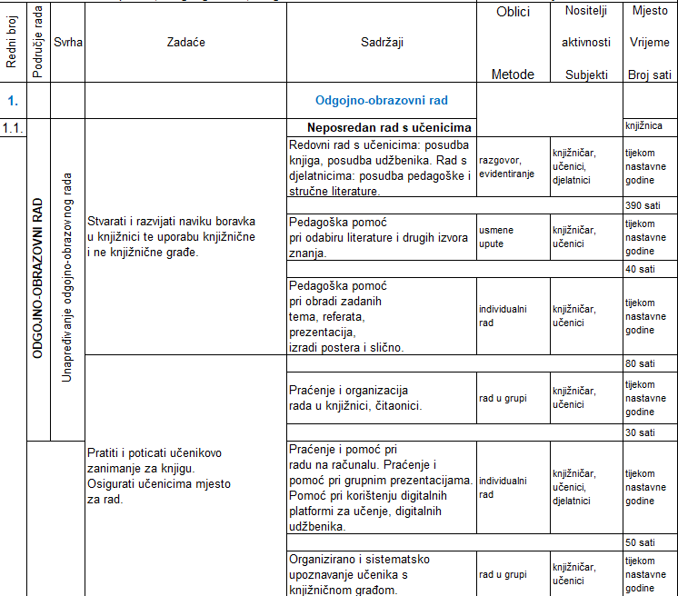

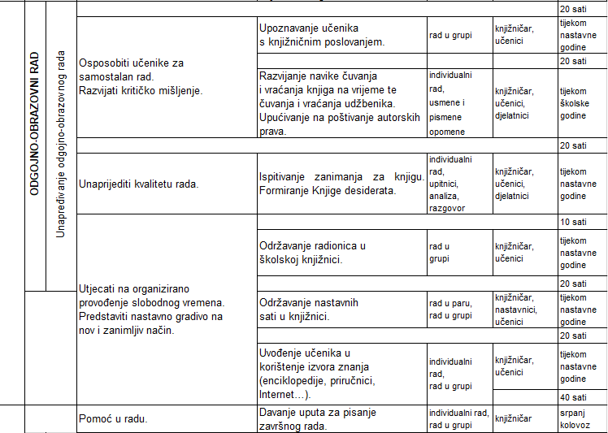

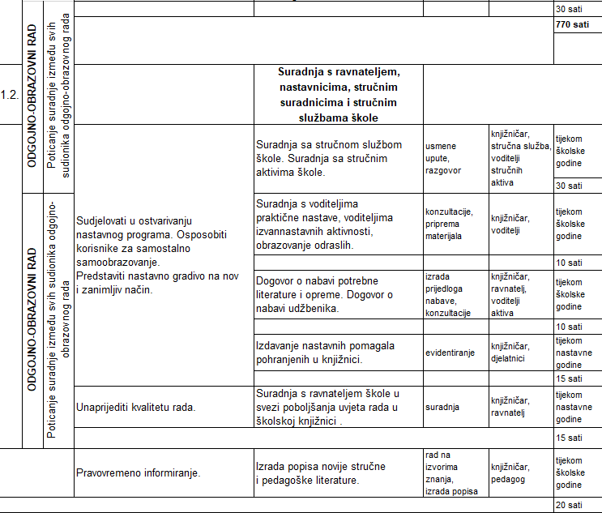
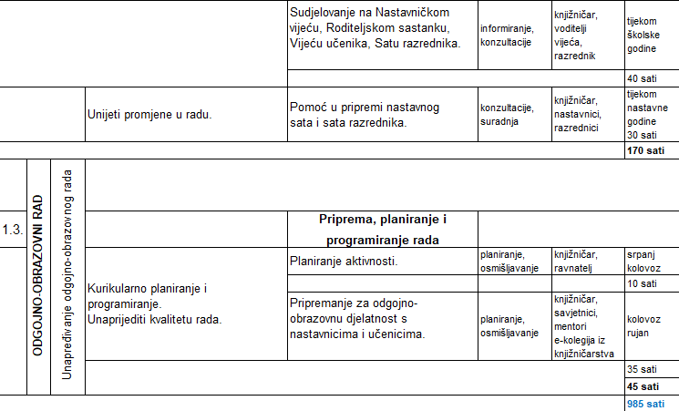

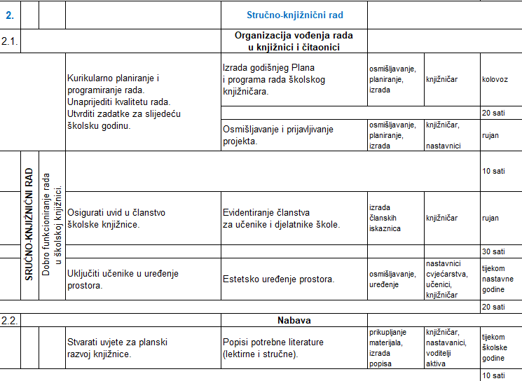

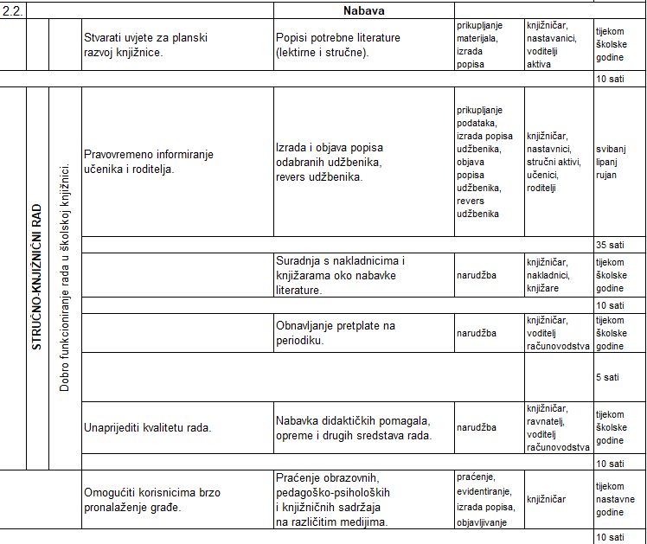
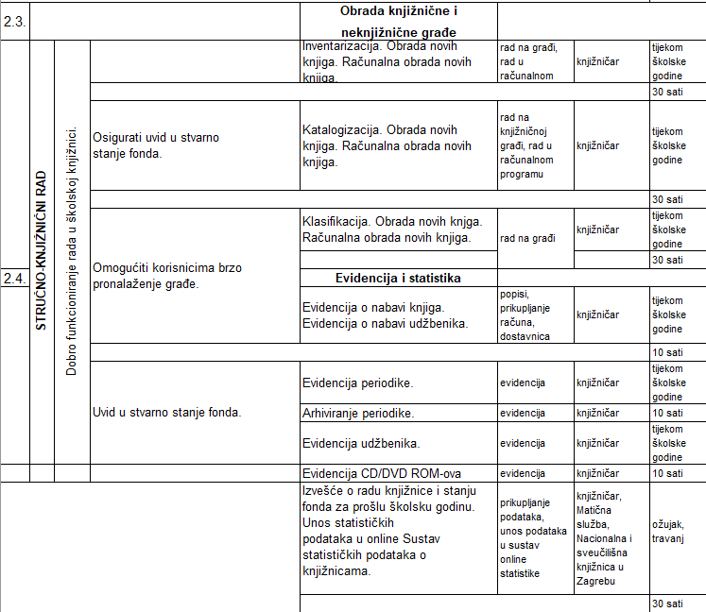
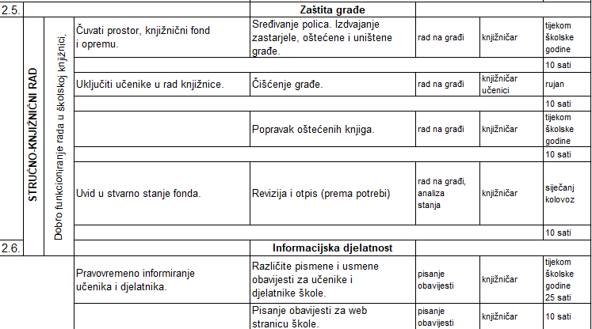

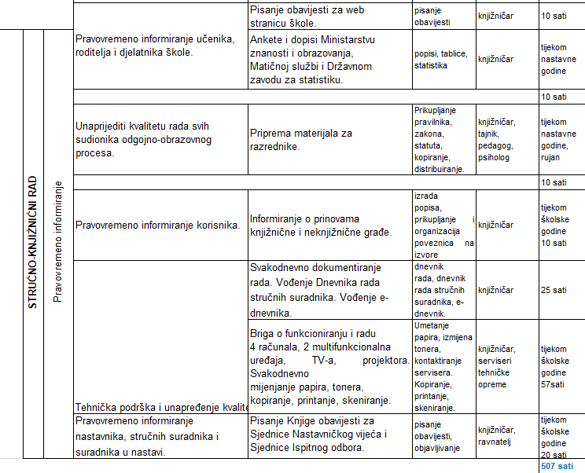

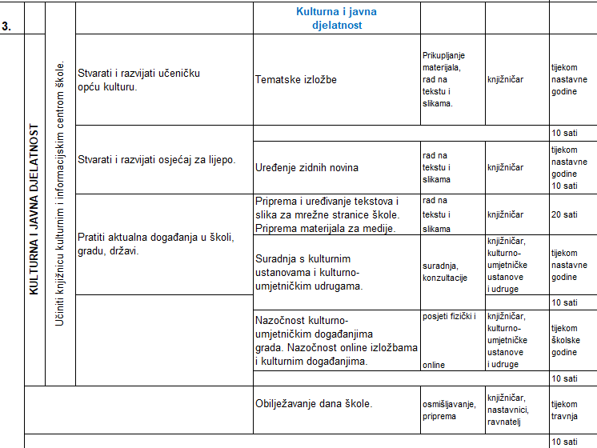


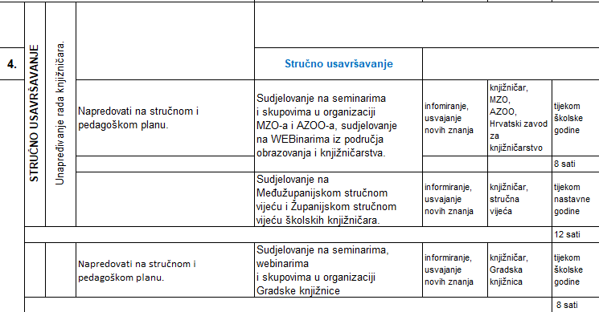
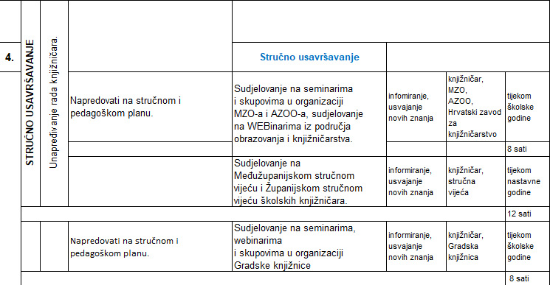

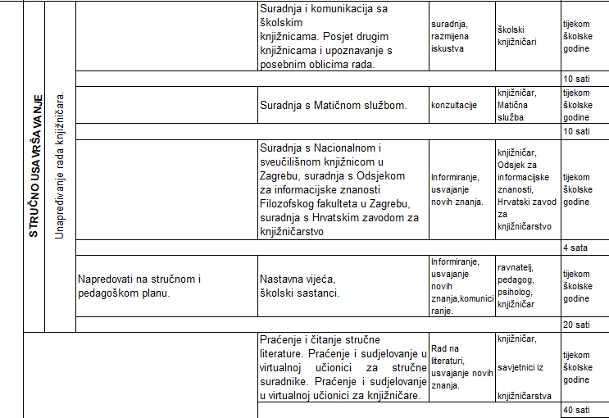

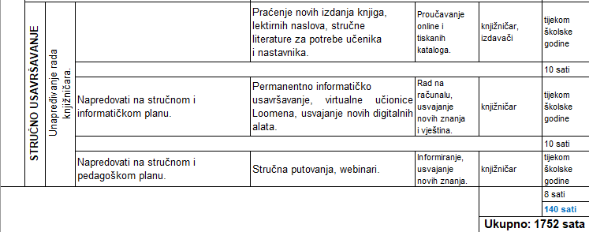

5.2. Ostali programi rada škole za 2021./2022.

5.2.1. Program rada Nastavničkog vijeća

SADRŽAJ VRIJEME NOSITELJI I
SUDIONICI
1.Raspored rada u šk. godini rujan ravnatelj, članovi
2021./2022. Nastavničkog
vijeća
2.Godišnji izvedbeni program rada pedagog
škole i početak šk. god.
3.Nastavni planovi i programi i ravnatelj
raspored predmeta po nastavnicima voditelj str.aktiva
4.Izvještaj za proteklu šk.god. listopad pedagog
5.Izvještaj za tekuću šk.god ravnatelj
6.Preliminar upisa za šk.god. 2022./23. ravnatelj
7.Godišnja struktura rada nastavnika ravnatelj
8.Uspjeh učenika, izostanci, pohvale studeni razrednici
i kazne
9.Realizacija nastavnih planova i razrednici
programa pedagog
10.Rad slobodnih i izvanškolskih voditelj
aktivnosti slobodnih akt.
pedagog
11.Polaganje razlikovnih ispita pedagog
razrednici
12.Pedagoška administracija i pedagog
dokumentacija
13.Završetak I. obrazovnog razd., prosinac razrednici
analiza uspjeha učenika, izostanaka pedagog
prijedlog za pohvale i kazne
14.Završni ispit – ljetni rok razrednici
ravnatelj
15.Aktivi i seminari pedagog
16.Realizacija nastavnih planova i siječanj nastavnici
programa uz mjere za sanaciju razrednici
neodržanih sati i nerealiziranih veljača
dijelova programa
17.Analiza realizacije stručne prakse voditelji
i slobodnih aktivnosti stručne prakse
i slobodnih
aktivnosti
18.Aktivi i seminari pedagog
19.Raspored rada u II. obrazovnom ravnatelj
razdoblju
20.Izvještaj o polaganju razlikovnih razrednik
ispita pedagog
21.Završni ispit – zimski rok ravnatelj
22.Izvješće o realizaciji zaključaka ožujak ravnatelj i
Nastavničkog vijeća zaduženi
nastavnici
23.Izvješće o realizaciji priprema zaduženi
za takmičenje učenika iz predmeta : nastavnici
matematika, fizika, kemija,
biologija, strani jezici
24.Analiza uspjeha učenika, travanj nastavnici
realizacija nastavnog plana i razrednici
programa, prijedlog sanacije pedagog ravnatelj
25.Kraj nastavne godine završnih svibanj razrednici
razreda (uspjeh, realizacija), nastavni
planovi i programi, pohvale, kazne,
izostanci, završni ispit
26.Priprema kraja nastavne godine ravnatelj pedagog
27.Organizacija stručne prakse Mira Štimac
28.Raspored poslova od 15.05. do ravnatelj
31.08.2022. pedagog
29.Izvješće o izvršenim natjecanjima nastavnici
voditelji
30.Dopunska nastava za završne razrede pedagog
31.Kraj nastavne godine lipanj ravnatelj
uspjeh učenika, izostanci pedagog
razrednici
32.Realizacija nastavnog plana i pedagog
programa razrednici
33.Pedagoška i ostala dokumentacija pedagog
i administracija tajnik
34.Stručna praksa Mira Štimac
35.Dopunska nastava za ostale nastavnici
pedagog
36.Izvještaj o radu slobodnih voditelj slob.
aktivnosti aktivnosti
37.Izvještaj o rezultatima popravnih srpanj razrednici
ispita i drugih ispita I. rok
38.Rezultati upisa – I. rok ravnatelj
upisna komisija
39.Izrada izvedbenih programa ravnatelj
pedagog
40.Raspored dežurstava tijekom tajnik
ljetnih praznika
41.Raspored polaganja popravnih ispita kolovoz ravnatelj
u jesenskom roku pedagog
42.Kraj šk. god. 2021./22. i priprema
za početak šk. god. 2022./2023.
43.Rezultati upisa nakon II. upisnog ravnatelj
roka upisna komisija
44.Rezultati popravnih ispita II. rok razrednici
45.Raspored nastavnih predmeta ravnatelj
po nastavnicima za 2022./2023. pedagog
46. Usvajanje nastavnih planova i školskog kurikuluma ravnatelj
za šk. god. 2022./2023.
47. Raspored razredništva i slobodnih ravnatelj
aktivnosti

Nastavničko vijeće radit će i ostale poslove iz svoje nadležnosti koje nisu ovdje nabrojane.
- naročito će voditi brigu o organizaciji nastave, o uspješnom ostvarivanju odgojno – obrazovnih ciljeva i zadaća, o razvoju metoda i oblika odgojno – obrazovnog rada
- o povezivanju nastave s proizvodnim i praktičnim radom
- davati mišljenje i izvještaje o radu škole koji se odnose na odgoj i obrazovanje
- organizirati predavanja na teme za koji je najveći interes nastavnika

5.2.2. Program rada voditelja smjene

- Sudjelovanje u izradi godišnjeg plana i programa rada škole
- Pomoć nastavnicima i stručnim aktivima
- Neposredna suradnja s nastavnicima na organizaciji i izvođenju odgojno – obrazovnog procesa.
- Pomoć u neposrednoj pripremi odgojno – obrazovnog procesa.
- Unošenje inovacija i suvremene obrazovne tehnologije.
- Rad na pripremanju odgovarajućeg prostora za izvođenje nastave.
- Organiziranje školskog i izvanškolskog prostora za izvođenje dijela nastave (biblioteka, muzeji, galerije, ekskurzije).
- Rad na optimalnom korištenju opreme, nastavnih sredstava i pomagala.
- Prijedlog za nabavku nove opreme u skladu s materijalnom mogućnosti škole.
- Uvođenje u nove tehnike i tehnologije u nastavni proces.
- Organizacija izrade pomoćnih materijala u nastavi (testovi, radni listovi, dijapozitivi, filmovi).
- Organizacija izrade informativnih materijala i skripti za predmete bez odgovarajućih udžbenika.
- Pomoć nabavci stručne i ostale i ostale literature za školu.
- Održavanje i organizirano servisiranje AV pomagala u školi.
- Rad u fazi organizacije i realizacije odgojno – obrazovnog procesa.
- Praćenje mjesečne realizacije.
- Izrada i organiziranje zamjena u rasporedu.

5.3. Program rada tajništva

5.3.1. Program rada tajništva

Tajništvo škole obavlja poslove propisane Pravilnikom o djelokrugu rada Tajnika te administrativno-tehničkim poslovima koji se obavljaju u srednjoškolskoj ustanovi (NN 02/11). Nakon zatvaranja radnog mjesta administrativnog referenta, tajnik preuzima dio administrativnih poslova, a dio poslova preuzima administrativni radnik u računovodstvu.
Poslovi tajnika su:
- izrađuje normativne akte, ugovore, rješenja, odluke
- provodi i tumači pravne propise školske ustanove
- poduzima potrebne radnje za upis podataka u sudski registar
- obavlja poslove vezane uz zasnivanje radnih odnosa, evidencije radnika, prijave i odjave radnika i članova njihovih obitelji nadležnim službama mirovinskog i zdravstvenog osiguranja
- vodi Registar zaposlenika u javnim službama RH
- ažurira podatke o zaposlenima u e-matici
- ažurira podatke o zaposlenima u andragoškom upisniku
- koordinira i kontrolira rad tehničkog osoblja u suradnji s ravnateljem
- sudjeluje u pripremi sjednica i vodi dokumentaciju za školski odbor
- surađuje i dostavlja podatke nadležnom ministarstvu, uredima državne uprave jedinicama lokalne i područne (regionalne) samouprave
- izrađuje plan godišnjih odmora
Poslovi administrativnog radnika su:
- arhiviranje podataka o učenicima i radnicima
- izdavanje potvrda, duplikata i prijepisa svjedodžbi
- ovjeravanje dokumenata o školovanju
- poslovi vezani za obradu podataka u elektroničkim maticama (e-matica, Carnet)
- administrativni, daktilografski poslovi, vođenje dokumentacija i evidencije učenika, izdavanje duplikata i prijepisa svjedodžbi, poslovi prijepisa i preslika ostale dokumentacije, vođenje pismohrane, nabavke potrošnog materijala i pedagoške dokumentacije te izdavanje učeničkih potvrda i uvjerenja.
Tajnica Škole je Matija Sabljić Plavšić, VŠS – upravni pravnik.
Administrativni radnik u računovodstvu je Ilka Tolić, SSS, ekonomist
Radno vrijeme tajništva je od 7,00 do 15,00 sati.
Rad sa strankama i učenicima je od 11,00 do 14,00 sati.
Rujan
- poslovi vezani uz početak školske godine
- poslovi vezani za upis i ispis učenika (e-matica, ažuriranje podataka)
- izdavanje potvrda učenicima
- zahtjev za ispitnog koordinatora
- izrada ugovora za korisnike školske dvorane i ostalih ugovora za korištenje
školskog prostora
- izdavanje ugovora o radu, aneksa ugovora, prijave HZMO, HZZO, HZZ, MZO
- izrada ili izmjena pravnih akata Škole
- unos podataka u e-maticu, evidencije o radnicima
- unos i ažuriranje podataka u Registru zaposlenika i andragoškom upisniku
- poslovi oko izrade Godišnjeg plana i programa rada škole
- redovni poslovi urudžbiranja i poslovnog dopisivanja (e-mail, pošta, molbe…)
Listopad
- izrada statističkih izvještaja
- provođenje natječajnih postupaka
- sređivanje pedagoške dokumentacije
- pripremanje materijala za sjednicu Školskog odbora
- pozivni natječaji za provođenje izvanučioničke nastave
- izrada rješenja o razlikovnim ispitima
- ažuriranje podataka o vijeću roditelja
Studeni
- izrada i izmjena općih akata Škole
- poslovi vezani za rad Školskog odbora
- izrada prijepisa i duplikata svjedodžbi
- priprema dokumenata za objavu na web-stranici škole
- poslovi vezani za izricanje pedagoških mjera
- ažuriranje podataka o djeci zaposlenika
- redovni poslovi urudžbiranja i poslovnog dopisivanja
Prosinac
- izrada potrebnih rješenja i odluka za Inventuru
- sudjelovanje u radu komisija za inventuru
- poslovi vezani za kraj I. obrazovnog razdoblja
- redovni poslovi u tajništvu i referadi za učenike
- razmjerni godišnji odmori
- redovni poslovi urudžbiranja i poslovnog dopisivanja
Siječanj
- otvaranje novog urudžbenog zapisnika
- priprema nove adminstrativne godine
- poslovi vezani za zimski rok polaganja završnog ispita
- sređivanje pismohrane, vođenje urudžbenog zapisnika
- provođenje pedagoških mjera
- izrada evidencija (radnog vremena, evidencija radnika)
- redovni poslovi urudžbiranja i poslovnog dopisivanja
- poslovi u pismohrani
- izrada pravnih akata
- izvješća o pristupu informacijama i zaštiti osobnih podataka
Veljača
- redovni poslovi u tajništvu
- poslovi vezani za pristup informacijama i zaštitu osobnih podataka
- sistematski pregledi zaposlenika
- redovni poslovi urudžbiranja i poslovnog dopisivanja
- provjere vjerodostojnosti svjedodžbi
- zahtjevi za potvrdama Ministarstva pravosuđa
- poslovi u pismohrani
- redovni poslovi uredskog poslovanja
Ožujak
- redovni poslovi u tajništvu
- izvješća o javnoj nabavi
- školska/županijska natjecanja
- redovni poslovi urudžbiranja i poslovnog dopisivanja
- obveze prema zakonu o informiranju
- odluke o jubilarnim nagradama
- zamjene odsutnih radnika
- redovni poslovi uredskog poslovanja
Travanj
- poslovi vezani za učenička natjecanja
- poslovi vezani za nastavnička vijeća (molbe, odluke, rješenja)
- ažuriranje osobnih dosjea radnika
- redovni poslovi urudžbiranja i poslovnog dopisivanja
- poslovi vezani za civilnu zaštitu (evidencija za zaštitu i spašavanje)
- zamjene odsutnih radnika (mirovinsko, zdravstveno, registar, e-matica,
evidencije)
- poslovi oko zašite osobnih podataka
Svibanj
- nabavka obrazaca potrebnih za kraj školske godine
- poslovi vezani za kraj nastave završnih razreda
- prijave obrane završnih radova
- izrada natječaja za upis u slijedeću školsku godinu
- molbe, odluke, rješenja razrednih i nastavničkog vijeća
- redovni poslovi urudžbiranja i poslovnog dopisivanja
Lipanj
- poslovi vezani uz kraj šk. god.
- prijave za popravne i ostale ispite
- izrada odluka o godišnjim odmorima radnika
- obavijesti o prestanku radnog odnosa, odjave i promjene u HZMO i HZZO
- odjave djelatnika na određeno vrijeme
- ispiti pred povjerenstvom
- nastavak obrazovanja učenika na višu razinu obrazovanja
- razmjerni godišnji odmori i naknade za neiskorišteni godišnji odmor
- odluke i rješenja razrednih i nastavničkog vijeća
Srpanj
- poslovi vezani za upis učenika
- izvještaji o kraju školske godine
- narudžbe pedagoške dokumentacije
- obavijest Uredu državne upravo o viškovima i manjkovima radnika
- redovni poslovi urudžbiranja i poslovnog dopisivanja (uvjerenja, suglasnosti, izjave….)
Kolovoz
- godišnji odmor
- priprema za početak nove školske godine, zahtjev MZO za nova radna mjesta
- planiranje natječaja i izrada ugovora do 60 dana, aneksa ugovora….
- pripreme za izradu Kurikuluma i Godišnjeg plana i programa rada Škole
- poslovi oko prestanaka radnog odnosa (odlasci u mirovinu, ugovori na
određeno vrijeme)
- ažuriranje podataka o zaduženjima za slijedeću školsku godinu
- redovni poslovi uredskog poslovanja i poslovnog dopisivanja

5.3.2. Program rada računovodstva

U računovodstvu škole obavljaju se svi poslovi koji su predviđeni sistematizcijom polsova za računovodstvo škole – vođenje glavne knjige I. u kojoj se prate primici i izdaci škole, a sastoji se od skupine računa, podskupina računa, odjeljaka računa i osnovnih računa. U glavnoj knjizi II. evidentirana je imovina, obveze i izvori vlasništva.
U računovodstvu škole rade dvije djelatnice: Bara Šakić na radnom mjestu šefa računovodstva i Ilka Tolić na radnom mjestu blagajnika – administratora s pola radnog vremena, drugu polovicu radnog vremena radi na poslovima administratora u školskoj referadi.
Radno vrijeme računovodstva je od 7:00 do 15:00 sati.
SIJEČANJ
- poslovi na izradi godišnjeg obračuna
- obračun inventure
- plaće, izrada obrazaca uz plaću, plaćanje poreza i obrasci za ispostavu porezne uprave

VELJAČA
- završna knjiženja i izada računa prihoda i rashoda
- zaključivanje poreznih kartica

OŽUJAK
- redovni mjesečni poslovi: plaće, porezi
- otvaranje novih poslovnih knjiga i zaključivanje poslovnih knjiga

TRAVANJ
- redovni mjesečni poslovi – knjiženja, plaće i porezni izvještaji

SVIBANJ
- redovni mjesečni poslovi

LIPANJ
- priprema za izradu polugodišnjeg obračuna

SRPANJ
- polugodišnji obračun
- redovni poslovi, godišnji odmor

KOLOVOZ
- redovni mjesečni poslovi
- godišnji odmor

RUJAN
- redovni mjesečni poslovi
- godišnji odmor

LISTOPAD
- redovni mjesečni poslovi

STUDENI
- redovni mjesečni poslovi

PROSINAC
- priprema za inventarizaciju
- ostali poslovi

Knjigovodstvo se vodi po načelu dvojnog knjigovodstva.
Poslovne knjige koje se vode u računovodstvu su:
  - dnevnik
  - glavna knjiga
  - pomoćne knjige

Dnevno se vodi blagajna sa svim uplatama i isplatama. Redovno se šalju podaci, tablice, izviještaji i sva ostala financijska komunikacija, kako klasičnim putem tako i elektroničkom postom.

5.3.3. Program inventure

Prema Zakonu o knjigovodstvu obavezni smo izvršiti najmanje jednom godišnje. Kod određivanja inventurnih komisija imenuju imenuju se slijedeće komisije po tri člana.

- Komisija za popis osnovnih sredstava
- Komisija za popis sitnog inventara na zalihi
- Komisija za popis sitnog inventara u upotrebi
- Komisija za popis materijala i rezervnih dijelova
- Komisija za popis nedovršene proizvodnje i gotovih proizvoda
- Komisija za popis blagajne, novčanih sredstava, potraživanja i obveza.

Rokove za popis i rad komisija određuje se kada se imenuje komisija.
Svaka od ovih komisija dužna je uvijek započeti s radom prije 31.12., a po završetku popisa predati liste u računovodstvo radi završetka obračuna.

5.4. Planovi i programi rada školskih praktikuma

5.4.1. Plan i program rada školskog vrta

Školski vrt Srednje škole Matije Antuna Reljkovića Slavonski Brod je nastavni praktikum. Površina vrta je 1,7 ha i sastoji se od sljedećih cjelina:
- Predvrt škole
- Park
- Dendrološki praktikum
- Cvjećarski praktikum
- Povrtlarski praktikum
- Voćarsko-vinogradarski praktikum
- Rasadničarski praktikum
- Zaštićeni prostori
- Šumarski poligon
Predvrt škole ima estetsku funkciju uz ulaz škole, a park je zasađen 1959. godine i najstariji je dio školskog vrta. Dendrološki praktikum čine dendrološke vrste grmlja i stabala. Cvjećarski praktikum namijenjen je prvenstveno zanimanju Cvjećar i služi za uzgoj cvijeća na otvorenom i u zaštićenom prostoru. Povrtlarski praktikum prikazuje konvencionalni i ekološki uzgoj povrća, ljekovitog i začinskog bilja. Voćarsko-vinogradarski praktikum namijenjen je svladavanju osnovnih vještina uzgoja i njege voćnih sadnica i vinove loze. U rasadniku se razmnožavaju sadnice ukrasnih stabala i grmlja. Plastenik površine 200m² služi uzgoju cvijeća, a drugi plastenik iste površine je pokazni poligon suvremenog uzgoja rezanog cvijeća. Tunel se koristi za potrebe uzgoja cvijeća i/ili povrća.
U radu školskog vrta sudjeluju: učenici, nastavnici i stručni suradnici prema rasporedu praktične nastave i održavanja vježbi za školsku godinu 2020./2021.
Učenici kroz redovnu njegu i održavanje svladavaju potrebne vještine za njegu biljaka. Također, vrt im služi za prepoznavanje, imenovanje, primjenu i preradu biljnih vrsta te svladavanje tehnologije uzgoja različitih skupina biljaka što im daje temeljna znanja i vještine za samostalno vođenje proizvodnje na obiteljskom gospodarstvu. Radovi se izvode prema kalendarskim rokovima, a većina aktivnosti se izvodi u proljetno-ljetnom periodu. Osim gore navedenih aktivnosti, ove godine se planira: skidanje starog voćnjaka, priprema i podizanje novog voćnjaka sa starim sortama. Kroz drugi školski projekt planira se determinirati, označiti i postaviti interaktivnu kartu dendrološkog praktikuma. Trećim školskim projektom planira se povećati površina cvijeća za rez. Još nekoliko školskih projekata odvija se na prostoru školskog vrta. Cilj je stvaranje novih vrijednosti u korištenju vrtnog prostora.

Voditeljica vrta: Tatjana Haring

5.4.2. Plan i program rada voditelja školskog gospodarstva

OPIS POSLOVA
  - Planiranje i izrada tehnološkog postupka u poljoprivrednoj proizvodnji školskog gospodarstva, s ciljem da učenici što više sudjeluju u realizaciji plana i programa kroz praktičnu nastavu, demonstracije, vježbe i stručnu praksu:
- izrada plana sjetve po kulturama za proizvodnu 2021./2022. godinu
- planiranje agrotehničkih zahvata: obrada tla, gnojidba, sjetva, njega, navodnjavanje, žetva i skladištenje
- planiranje potreba i nabavka repromaterijala za sjetvu i sadnju
- planiranje i nabava materijala za održavanje poljoprivrednih strojeva, zgrada, putne i kanalske mreže, ugovaranje proizvodnih programa
- plasman gotovih proizvoda, utvrđivanje cijena, pronalaženje kupaca
- nabavka zaštitne opreme za djelatnike i učenike
  - Hranidba i njega konja lipicanske pasmine
  - Hranidba i njega ovaca
  - Analiza i praćenje plana i programa praktične nastave
  - Sudjelovanje u radu stručnog Aktiva poljoprivredne struke
  - Suradnja sa znanstvenim institucijama i drugim školama poljoprivredne struke, ravnateljem, pedagoginjom, psihologinjom i računovodstvom
PLAN RADA ŠKOLSKOG GOSPODARSTVA
RUJAN
Žetva suncokreta. Obrada tla nakon žetve suncokreta. Zaoravanje postrnog usjeva biljke raole i priprema tla za sadnju proljetnih kultura kukuruza i zobi. Berba tikve golice. Vađenje, sortiranje, vaganje i uvrećavanje krumpira. Jesenski radovi u nasadu kupine, maline i aronije (malčiranje, okopavanje, jesensko prskanje).
Osnovna gnojidba i duboka obrada tla u povrtnjaku. Njega ovaca i konja lipicanske pasmine. Uređenje i održavanje školskog vrta, parka, površina oko škole i školskog gospodarstva.

LISTOPAD
Sjetva ozimog ječma. Berba grožđa, proizvodnja vina, jesensko ocvjećavanje vrta, njega nasada kupine, maline i aronije, radovi u plasteniku za hidroponsku proizvodnju. Zaoravanje postrnog usjeva biljke raole i priprema tla za sadnju proljetnih kultura kukuruza i zobi.
Priprema prostora za zimski smještaj konja i ovaca, priprema komposta, jesenski radovi u voćnjaku i vinogradu.

STUDENI
Zimsko oranje. Prešanje suhog sjemena tikve golice i proizvodnja hladnog prešanog bučinog ulja. Gnojidba voćaka mineralnim gnojivom, podsađivanje kupine i maline, izrada komposta. Spremanje poljoprivrednih strojeva za zimski period.

PROSINAC
Izrada specifikacija za nabavu rezervnih dijelova i opreme. Nabava rezervnih dijelova, servis i popravak strojeva i ostale poljoprivredne mehanizacije. Uništavanje glodavaca na njivama, voćnjaku i kupinjaku.

SIJEČANJ
Čišćenje i uređenje skladišta, popravak i serevis traktora i ostale poljoprivredne mehanizacije. Rezidba voćaka. Sjetva cvijeća.

VELJAČA
Sjetva zobi. Rezidba voćaka i vinove loze. Radovi u nasadu kupine, maline i aronije (zamjena, ravnjanje stupova i zamjena žice, rezidba i vezanje uz naslon).

OŽUJAK
Priprema tla za sjetvu proljetnih ratarskih kultura. Rezidba i vezanje kupine i maline uz naslon, prskanje voćaka i vinove loze. Proljetni radovi u nasadu kupine, aronije i maline. Postavljanje protugradne mreže, sadnja krumpira, batata i crvenog luka, sjetva presadnica povrća.
TRAVANJ
Sjetva proljetnih kultura. Njega zobi, njega krumpira i luka. Mjere njege I pomotehnički zahvati u voćnjaku, nasadu kupine I aronije. Košnja i održavanje školskog vrta, parka i površina školske ekonomije.

SVIBANJ
Sjetva tikve golice. Zaštita i njega proljetnih ratarskih kultura (kukuruza i zobi). Zaštita luka i krumpira od bolesti i štetnika. Zaštita voćaka, kupine, maline i aronije od bolesti, korova i štetnika. Košnja lucerne i baliranje, košnja trave na poligonu i u parku. Njega voćaka, vinove loze i kupine, maline i aronije. Priprema poligona za sajam i stočarsku izložbu. Košnja trave u školskom vrtu, parku i površinama školske ekonomije.

LIPANJ
Okopavanje i zaštita buće golice. Vađenje češnjaka. Zaštita voćaka i vinove loze od korova, bolesti i štetnika. Njega kupine, maline i aronije, malčiranje kupinjaka, košnja trave u školskom vrtu, parku ipovršinama školske ekonomije.

SRPANJ
Žetva ozimog ječma i jare zobi. Berba, pakiranje i prodaja kupina. Baliranje i skladištenje slame. Košnja, baliranje i skladištenje lucerne. Prašenje strništa. Košnja trave u vrtu, parku i površinama školske ekonomije. Organiziranje stručne ljetne prakse za učenike na površinama školskog gospodarstva i vrta. Zaštita voćaka i vinove loze. Vađenje, sušenje i uvrećavanje crvenog luka.

KOLOVOZ
Berba, pakiranje i prodaja kupine i aronije. Košnja, baliranje i skladištenje djetelinsko travnih smjesa i lucerne. Organiziranje ljetne stručne prakse na površinama školskog gospodarstva, vrta i parka. Vađenje, sušenje, vaganje, uvrećavanje i prodaja crvenog luka i krumpira. Malčiranje i košnja školskog vrta, parka i površina školskog gospodarstva.

PLAN SJETVE
3.1. Ozimi ječam……………………………………………………….……. 33,00 ha
3.2. Kukuruz………………………………………………………….….……….5,00 ha
3.3. Zob……………………………………………………………………..……..1,00 ha
3.4. Povrće……………………………………………………………….….….. 0,50 ha
3.5. Tikva golica…………………………………………………………….....1.00 ha

TRAJNI NASADI
4.1. Kupina……………………………………………………………………..1,00 ha
4.2. Malina…………………………………………………………….…….…0,13 ha
4.3. Aronija……………………………………………………..……………..0,37 ha
4.4. Lucerna……….………………………………………………………….4,27 ha
4.5. Djetelinsko travne smjese i livada……………….............3,48 ha
4.6. Voćnjak, vinograd, vrt, plastenik……………………………..0,68 ha

POVRŠINE POD UGAROM……………………………………………..2,84 ha

Voditelj školskog gospodarstva:
Dražen Kajmić

5.4.3. Plan i program rada veterinarskog praktikuma

U veterinarskom praktikumu za školsku godinu 2021./2022. predviđeno je:
- Nabavka laboratorijskog pribora i potrebnih kemikalija
- Nabavka opreme i pribora potrebnih za njegu kućnih ljubimaca
- Obuka učenika u izvođenju postupaka njege kućnih ljubimaca
- Provođenje vježbi po stručnim predmetima i s postojećim instrumentima te edukacija učenika pri izvođenju vježbi iz nastavnih predmeta
SPECIFIČNA OPREMA | NASTAVNI PREDMETI
MIKROBIOLOŠKI  INKUBATOR | - Mikrobiologija i zarazne bolesti  - Praktična nastava
SUHI  STERILIZATOR | - Osnove kirurgije  - Mikrobiologija i zarazne bolesti  - Animalna higijena  - Praktična nastava
15 BINOKULARNIH MIKROSKOPA | - Anatomija i patologija  - Mikrobiologija i zarazne bolesti  - Porodiljstvo i U.O.  - Osnove parazitskih bolesti  - Praktična nastava
OBIČNA CENTRIFUGA | - Mikrobiologija i zarazne bolesti  - Fiziologija domaćih životinja  - Praktična nastava
CENTRIFUGA PO GERBERU | - Higijena namirnica animalnog porijekla  - Praktična nastava
AUTOKLAV | - Mikrobiologija i zarazne bolesti  - Osnove kirurgije  - Praktična nastava
Voditelj praktikuma će u ovoj školskoj godini:
- Izvršiti inventuru postojeće opreme i pribora na početku školske godine
- Naručivati potreban pribor i kemikalije koje se vode kao potrošan
materijal u svrhu edukacije učenika te voditi evidenciju o tome
- Voditi evidenciju rada na specifičnoj opremi
- Pratiti stručnu literaturu, publikacije i propise potrebne za rad praktikuma
- Održavati sastanke sa suradnicima u svezi rada praktikuma i korištenja
opreme
- Sa suradnicima izvršiti obuku učenika na instrumentima koji su dostupni
- Izvještavati nadređenu osobu (ravnateljicu) o radu praktikuma
PROMJENE U PLANU RADA PREDVIĐENE SU I U SKLADU S TRENUTNIM NAČINOM ODVIJANJA NASTAVE (MODEL A, B ILI C) PROPISANIM OD STRANE NADLEŽNOG MINISTARSTVA, A OVISNO O EPIDEMIOLOŠKOJ SITUACIJI VEZANOJ ZA PANDEMIJU COVID 19.

Snježana Kičeec, dr. med. vet.

5.4.4. Plan rada voditelja kemijskog laboratorija
PLANIRANO SATI: 70
Aktivnosti (sadržaj) | Vrijeme realizacije
- Nadzor rada u laboratorijima  - Inventura opreme, pribora i kemikalija na početku i kraju školske godine)  - Nadzor laboratorijskog pribora i instrumenata u laboratorijima (provjera ispravnosti opreme i poduzimanje radnji ako nešto nije ispravno)  - Nadzor kemikalija u laboratorijima (naručivanje pribora i kemikalija koji nedostaju)  - Prikupljanje informacija o potrebnom laboratorijskom priboru i instrumentima za rad u laboratorijima  - Prikupljanje informacija o kemikalijama potrebnim za rad u laboratorijima  - Komunikacija s dobavljačima laboratorijskog pribora i instrumenata i ishođenje ponuda  - Suradnja sa službama škole u postupku nabave laboratorijskog pribora, instrumenata i kemikalija  - Suradnja s ostalim laboratorijima u školi  - Praćenje zakonodavstva vezanog uz rad laboratorija  - Obavještavanje ravnatelja o rezultatima nadzora | Tijekom cijele školske godine

Voditelj: Ljiljana Drame

5.4.5. Operativni plan i program prehrambenog praktikuma «Školska kuhinja«

PLANIRANO SATI: 105
VODITELJ: Svjetlana Kelemović Mostarkić
CILJ: Školsku kuhinju staviti u funkciju prehrane učenika, nastavnika i studenata
ZADACI:
- staviti kuhinju u funkciju prehrane
- nadzirati rad kuhinjskog osoblja
- organizirati praktičnu nastavu učenika u školskoj kuhinji
- kontrolirati i voditi evidenciju o sredstvima rada (inventaru) u školskoj kuhinji

MJESTO REALIZACIJE | SADRŽAJ | SATI | VRIJEME REALIZACIJE
ŠKOLSKA KUHINJA | Suradnja i dogovor s restoranom „Grozd“  Staviti kuhinju u funkciju prehrane  Nadzirati organizaciju rada školske kuhinje  Organizirati praktičnu nastavu učenika i kontrolirati inventar školske kuhinje | 10  15  10  10  60 | 9. mjesec 2021.  10. mjesec 2021.  11. mjesec 2021.  12. mjesec 2021.  1. – 6. mjesec 2022.
 | UKUPNO SATI : | 105

5.4.6. Plan i program rada laboratorija mikropropagacije

Izradila: Ljiljana Eraković

OPIS:
Tehnika mikropropagacije je postupak proizvodnje kvalitetnih presadnica iz malog dijela početne biljke koju umnožavamo (meristema pupa, isječka lista, korijena ili vegetativnog izboja). Provodi se u laboratorijskim uvjetima, klima komori i plasteniku na stolovima sa dodatnom opremom.

CILJ:
- u praktičnom radu primijeniti znanja i vještine iz različitih područja općih i stručnih predmeta
- usvojiti nove tehnologije sa ciljem poboljšanja produktivnosti proizvodnje
- poticati učenike da samostalno istražuju i primjene nove metode
- pripremiti i prezentirati presadnice na sajmovima i izložbama
- nastaviti sa proizvodnjom novih vrsta za školski matičnjak bobičastog voća
- proizvesti drvenaste kulture za školski šumarski rasadnik
- pripremiti presadnice za proizvodni nasad

Izvedba:
Zadaće | Aktivnosti | Vrijeme
Postaviti nove kulture | - odabir novih kultura  - pomoću mikroskopa izrezati isječak pupa  - površinska sterilizacija i postavljanje u sterilne uvjete | rujan, siječanj, veljača, travanj
Pripremiti i sterilizirati hranjive podloge | - proučiti sastav hranjiva za umnožavanje i zakorjenjivanje biljaka u in vitro uvjetima  - pripremiti i sterilizirati podloge  - analizirati primjenjivost receptura na određenim vrstama | tijekom cijele godine
Umnožiti početni materijal | - rad u sterilnim uvjetima  - priprema i korištenje laboratorijske opreme i pribora(laminarne komore, mikroskop,pincete i skalpeli, posudje)  - analiza postignutih rezultata | listopad, studeni, prosinac, siječanj, veljača
Zakorijeniti umnožene izdanke | - rad u sterilnim uvjetima  - priprema i korištenje laboratorijske opreme i pribora  - analiza postignutih rezultata | ožujak,travanj,svibanj
Prilagoditi biljke iz staklenki na vanjske uvjete | - pripremiti klima komoru i plastenik  - pripremiti supstrat za sadnju  - sadnja,zaštita i njega presadnica | travanj, svibanj, lipanj
Njega presadnica u plasteniku i priprema za prodaju ili matičnjak | - upoznati mjere zaštite i prihrane biljaka  - praćenje temperature i vlage zraka  - redovito čistiti i održavati opremu  - sadnja | svibanj, lipanj i tijekom cijele godine u matičnjaku

5.4.7. Medijski praktikum
Voditeljica: Ivana Petrošanec-Pišl, dipl. ing.
1. | Cilj | Povećati interes javnosti za rad naše školu putem mogućnosti koje nude nove komunikacijske i medijske tehnologije (održavanjem Facebook i Instagram profila škole). Zainteresirati učenike da razvijaju svoju kreativnost, kroz snimanje fotografija i videa te pisanja sadržaja za društvene mreže. Promicati aktivnosti koje potiču razvoj poduzetničkog duha kreiranjem sadržaja u digitalnom okružju. Posebno naglasiti važnost razvijanja odgovornog odnosa prema okolišu kroz objavljivanje odabranih tema iz područja poljoprivrede
2. | Namjena | Poticati javnost na praćenje života i rada škole
3. | Nositelj | Ivana Petrošanec-Pišl
4. | Vremenik |  | Trajanje aktivnosti | 1.9.2021. - 30.8.2022.
5. | Troškovnik aktivnosti | 0,00 kn
6. | Način vrednovanja | Učestalost i broj posjeta školskog profila, komentari i iskazani interes za sadržajima koji se objavljuju na profilu
7. | Način korištenja rezultata vrednovanja | Promocija rada škole, upisi, prodaja proizvoda učeničke zadruge
Sadržaj / aktivnost
- Fotografiranje školskih objekata, učenika, djelatnika, događanja, projekata i td. te objava na Facebook profilu škole. Objavljivanje najmanje dva puta tjedno u termina kada je najveće praćenje FB
- Reklamiranje posebnih ponuda poljoprivrednih proizvoda
- Podrška učenicima koji sudjeluju na natjecanjima izvan škole
- Promocija strukovnog obrazovanja
- Objave raznih obavjesti
- Odgovaranje na pitanja pratitelja
Očekivani rezultati
- Veći interes za upis u naša zanimanja
- Povećana prodaja poljoprivrednih proizvoda sa školskog gospodarstva
- Uključivanje roditelja u život škole
- Uključivanje škole u život zajednice kroz stalnu komunikaciju i prisutnost na društvenoj mreži

5.4.8. Trgovina učeničke zadruge „Tkanica“

Voditelj: Jelena Đurđević, mag. ing. bilinog.
1. | Vremenik | Trajanje aktivnosti: | Tjedno 1 sat
1. | Vremenik | Planirano sati: | Ukupno 35 sati

Sadržaj / aktivnost | Planirano  sati
1. Tjedni obračun blagajne učeničke zadruge „Tkanica“  2. Ispisivanje paragon blokova  3. Evidentiranje prodane robe  4. Uplata sredstava na račun učeničke zadruge „Tkanica“  5. Izrada vizualnog identiteta proizvoda (dizajniranje etiketa i  deklaracija) učeničke zadruge „Tkanica“ | 1 sat tjedno x 35 tjedana

Ostale aktivnosti vezane za praktikum (slaganje robe, čišćenje prostora trgovine, uređenje izložbenog prostora, prodaja) odvija se za vrijeme praktične nastave s učenicima 1. C i 2. C razreda.

5.4.9. Aromatični spiralni vrt

VODITELJ: Vehid Ibraković, dipl. inž. polj.
Planiramo kroz naše aktivnosti u aromatičnom spiralnom vrtu ostvariti osnovnu ideju:
Od zdravog vrta do zdravog čovjeka vodi direktan put
Na tom putu svi mogu naći svoj put
Kako?
Mali začinski vrt je savršen višenamjenski vrt.
- Aromatično bilje važan je kulturni i povijesni element svih najstarijih civilizacija, prvi ukras, lijek, začin i miris naših predaka

- Bio-vrtlar u svom privatnom raju ne ubire samo čvrste zemaljske proizvode koji se mogu izvagati u kilogramima i izmjeriti u centimetrima. On svaki dan u svoju kuhinju unosi zdravlje. Plodovi koje je uzgojio prema prirodnim metodama, u najširem su smislu ljekovite biljke, sa izvanrednom aromom

- Uzgoj i mjere njege u aromatičnom spiralnom vrtu, proizvodnja sakupljanje i čuvanje ljekovitog začinskog i aromatičnog bilja: lavandu, lavandin, timijana, miloduha, mente, kadulje, marulju, nevena, rute, muškatne kadulje, vlasca

- Proizvoditi i sačuvati sjeme starih sorti rajčice i drugog povrća

- Raditi na uređenju spiralnog ljekovitog aromatičnog vrta – vrta biološke raznolikosti

- Sudjelovati na predstavljanju aromatičnog spiralnog vrta na: Katarinskom sajmu, Božićnom sajmu, Stočarskoj izložbi i drugim sajmovima koji predstavljaju školu

- Snimati fotografirati pretvarati u video zapise te objavljivati sve značajne događaje u školi na stranici škole

- Učenici/e uspješno sudjeluju u planiranju aktivnosti, samostalni su i aktivni u ostvarivanju tog plana, postaju aktivni sudionici planiranja. Sve aktivnosti su zamišljene i ostvaruju se u učionici na otvorenom u aromatičnom dijelu školskog vrta škole

Ciljevi:
- poticanje samoinicijative kod učenika,
- osposobljavanje učenika za samostalnu vlastitu proizvodnju,
- kreativnost,
- samostalnost

Bez rada nitko neće vratiti raj!

5.5. Ostali programi rada škole 2021./2022. školske godine

5.5.1. Plan i program rada razrednika i razrednog vijeća

Mjesec Poslovi i zadaća
RUJAN 1. Upoznavanje s učenicima, te nastavnim planom
i programom- kućnim redom, rasporedom rada,
priborom i opremom

LISTOPAD 2. Izbor rukovodstva odjela – predsjednika,
zamjenika i predsjednika, blagajnika,
zaduživanje učenika za dnevnike, disciplina,
kultura, ekološke i humanitarne akcije
3. Anketa o izboru slobodnih aktivnosti.
Održavanje 1. roditeljskog sastanka, izbor
odbora roditelja, određivanje termina za roditelje,
upoznavanje roditelja sa sustavom srednjeg školstva
4. Izvješća na sjednici Nastavničkog vijeća i
razrednog vijeća – opremljenost udžbenicima
i priborom
5. Suradnja s ravnateljem, s roditeljima, pedagoškom
službom, članovima razrednog vijeća i dr.
6. Vođenje razredne administracije – imenik, dnevnik,
matična knjiga, obrada izostanaka, zapisnik s
roditeljskih sastanaka
STUDENI 1. Analiza redovitog pohađanja nastave
- redovno pohađanje nastave
- zalaganje u učenju, međusobno pomaganje, kritika,
samokritika i odgovornost
2. Rad i rezultati rada
3. Priprema 2. roditeljskog sastanka
4. Sastanak s članovima odbora roditelja
5. Izvješće za sjednicu Nastavničkog vijeća i razrednog
vijeća – uspjeh učenika u učenju i vladanju
- daroviti učenici – stvaranje uvijeta za rad s darovitim
učenicima uz suradnju ravnatelja i pedagoga
- rad s učenicima s poremećajem u ponašanju uz
s pedagogom
- disciplinske mjere
PROSINAC 1. Predavanje po izboru učenika
2. Božič – kršćanski obiteljski blagdan
3. Održavanje drugog roditeljskog sastanka - izvješće
o uspjehu, slobodno vrijeme učenika
4. Obavijesti o uspjehu učenika na kraju I. obrazovnog
razdoblja
5. Izvješće na sjednici Nastavničkog vijeća i
razrednog vijeća
VELJAČA 1. Analiza zaključaka Nastavničkog vijeća – mjere
za poboljšanje uspjeha
OŽUJAK 2. Priprema i održavanje 3. roditeljskog sastanka
- analiza uspjeha
3. Pomoć u učenju učenicima smanjenih mogučnosti
4. Ljubav, važan čimbenik u životu čovjeka, odnosi
među spolovima
5. Ekologija i težnja zdravijem življenju
6. Kultura ophođenja u školi i okolini
7. Osmišljeno provođenje slobodnog vremena
TRAVANJ 1. Analiza uspjeha
2. Izvješće na sjednici Nastavničkog vijeća i
razrednog vijeća
3. Teme po izboru učenika
4. Odnos pojedinca prema radu
SVIBANJ 1. Održavanje 4. sjednice roditeljskog sastanka
2. Ispraćaj maturanata
3. Obilježavanje Dana državnosti
4. Rekreativni izleti – priprema
LIPANJ 1. Kraj nastavne godine – uspjeh na kraju nastavne
godine, pohvale, nagrade, kazne
2. Izvješće na sjednici Nastavničkog vijeća i razednog vijeća
3. Sređivanje pedagoške dokumentacije - dnevnika,
imenika, matične knjige, svjedodžbe
4. Školska statistika
5. Rekreativni izleti

5.5.2. Plan i program rada vijeća roditelja

Koordinator vijeća roditelja: Svjetlana Kelemović Mostarkić

1. | Cilj |  | Uključiti roditelje u aktivno sudjelovanje u životu škole
2. | Namjena |  | Predstavnici roditelja u Vijeću roditelja
3. | Nositelj |  | Ravnatelj i koordinator vijeća roditelja
4. | Vremenik | Trajanje aktivnosti | 1.9.2021. – 31.8.2022.
4. | Vremenik | Planirano sati | 35 sati
5. | Troškovnik |  | Po potrebi
6. | Način vrednovanja |  | - Anketa o mišljenju roditelja o radu u vijeću roditelja  - Realizacija planiranog
7. | Način korištenja rezultata  vrednovanja |  | - Uključivanje u organizaciju života škole  - Poboljšanje i prijedlozi za rad u sljedećoj školskoj godini

Sadržaj / aktivnost | Planirano sati | Materijalni uvjeti | Suradnja
Konstituiranje Vijeća roditelja | 3 |  | Ravnatelj, koordinator
Izbor predsjednika Vijeća roditelja | 2 |  | Ravnatelj, koordinator
Sugestije i prijedlozi za život u školi | 2 |  | Ravnatelj, pedagog, psiholog
Kulturno-zabavni život učenika (božićni sajam,maturalna zabava,Dan škole) | 10 |  | Ravnatelj, pedagog, profesori
Organizacija maturalnih ekskurzija učenika | 5 |  | Ravnatelj, pedagog, profesori
Prijedlozi za pohvale i nagrade učenika koji se ističu u radu i izvannastavnim aktivnostima. Pedagoške mjere | 5 |  | Ravnatelj, pedagog, profesori
Uspjeh i vladanje učenika | 5 |  | Ravnatelj, pedagog, profesori
Druga pitanja značajna za rad škole,a u domeni su rada vijeća roditelja | 3 |  | Ravnatelj, pedagog, profesori

Program rada Vijeća roditelja
Vijeće roditelja Škole daje mišljenje o prijedlogu Školskog kurikuluma, godišnjeg plana i programa rada, izvješćima ravnatelja o realizaciji školskog kurikuluma i godišnjeg plana i programa rada i raspravlja o pitanjima značajnim za život i rad škole. Vijeće roditelja broji 27 članova, po jedan predstavnik iz svakog razrednog odjela. Ima svog predsjednika koji se bira iz redova Vijeća.
Vijeće se sastaje tri do četiri puta godišnje, po potrebi i više. Sadržaj rada ove školske godine je:
Redni broj, Sadržaj rada, Vrijeme
1. Konstituiranje Vijeća roditelja, rujan
2. Izvješće o radu Vijeća roditelja u protekloj školskoj godini
3. Izrada i prihvaćanje programa rada Vijeća roditelja, rujan
4. Razmatranje Izvješća o radu Škole za školsku 2021./22. godinu, rujan
5. Sudjelovanje u izradi Razvojnog plana škole, rujan
6. Davanje prethodnog mišljenja o prijedlogu Školskog kurikula, rujan
7. Davanje prethodnog mišljenja o prijedlogu Godišnjeg programa Škole, rujan
8. SWOT analiza o kvaliteti rada Škole, rujan
9. Analiza uspjeha i izostanaka učenika na kraju 1. polugodišta i prijedlozi za poboljšanje rada, veljača
10. Ulaganja škole u suvremenu nastavnu tehnologiju, veljača
11. Izvannastavne aktivnosti i projekti škole, veljača
12. Školska sportska dvorana, veljača
13. Prezentacija rezultata SWOT analize o kvaliteti rada Škole i prijedlozi za unapređivanje rada, veljača
14. Analiza rezultata rada škole u protekloj godini po svim elementima, lipanj
15. Analiza suradnje roditelja i škole, lipanj
16. Aktualni problemi tijekom godine

5.5.3. Plan i program rada vijeća učenika

Koordinator Vijeća učenika SŠ Matije Antuna Reljkovića: Antonija Šimunović

Vijeće učenika predstavničko je tijelo učenika škole.
Sastavljeno je od predsjednika svih razrednih odjela u školi i voditelja Vijeća.
Vijeće učenika se osniva radi promoviranja i zaštite prava i obaveza, te potreba i interesa učenika; poticanja aktivnog sudjelovanja učenika u radu škole; suradnje sa stručnim i pravnim tijelima škole, te vijećem roditelja kroz predstavljanje stavova učenika pravnim tijelima škole kad se ocijeni da je to potrebno; stvaranje uvjeta da učenik postane aktivan član u procesu donošenja odluka; promoviranja interesa škole u društvenoj zajednici na čijem području se škola nalazi; promoviranja aktivizma srednjoškolaca, organizirajući aktivnosti edukacijskog, preventivnog, volonterskog, humanitarnog, zabavnog i kulturno-umjetničkog karaktera i suradnje s odgovarajućim ustanovama, kao i organizacijama koje se bave pitanjima mladih.

Vijeće učenika SŠ Matije Antuna Reljkovića će u školskoj 2021/2022. godini raditi prema sljedećem planu:
- Izvještaj o radu Vijeća učenika za 2020./2021. godinu
- Konstituiranje Vijeća učenika i izbor rukovodstava
- Usvajanje Pravilnika o radu Vijeća učenika
- Rad na prevenciji izostanaka učenika
- Promocija indeksa inkluzivnosti
- Rad na sudjelovanju učenika u izvannastavnim aktivnostima
- Sudjelovanje u humanitarnim aktivnostima na nivou škole
- Pomoć učenicima sa poteškoćama u učenju
- Aktivnosti na unaprjeđenju odnosa između nastavnika i učenika
- Prijedlozi za unaprjeđenje komunikacije među učenicima i stvaranje pozitivne školske i razredne klime
- Organiziranje maturalne večere
- Iniciranje organizacija izleta i ekskurzija
- Organiziranje posjeta kulturno-povijesnim znamenitostima; različitim kulturnim manifestacijama, kino-projekcijama, kazališnim predstavama, sajmovima
- Sudjelovanje u organizaciji školskih priredbi i razvijanje sposobnosti učenika da organiziraju i vode aktivnosti, te razvijaju osjećaj odgovornosti
- Realiziranje različitih aktualnih tema uz suradnju sa pedagogom-psihologom škole i suradnju sa nevladinim organizacijama koje se bave pitanjima mladih
- Suradnja Vijeća učenika sa srodnim organizacijama u drugim školama
- Prijedlozi za kvalitetniju promociju škole za upise novih generacija
- Promicanje brige o društveno nezbrinutim slojevima
- Aktivno sudjelovanje učenika u obilježavanju važnih datuma naše domovine i kulturne baštine, kao i važnih zbivanja u školi
- Predlaganje učenike za pohvale i nagrade
- Obavještavanje o radu i zaključcima Vijeća učenika putem oglasne ploče, te prijenos informacija s Vijeća učenika na članove razrednih odjela
- Praćenje i vrednovanje odgojno-obrazovnog rada škole
- Organiziranje raznih tečajeva i edukacija prema prijedlozima učenika
- Sudjelovanje u radu povjerenstva za kvalitetu u svrhu samovrednovanja škole
SMJERNICE RADA
- Vijeće učenika kada odlučuje mora biti prisutna najmanje polovica članova, a odluke donosi većinom glasova prisutnih učenika
- Sjednice Vijeća učenika sazivaju predsjednik Vijeća učenika, ravnatelj ili koordinator Vijeća učenika
- Sjednici Vijeća učenika može biti nazočan ravnatelj, a po potrebi i druge stručne osobe, ovisno o dnevnom redu

Plan rada je okviran i može se mijenjati u ovisnosti od interesa članova Vijeća učenika.
Planirano će se realizirati kroz:
- redovne mjesečne sastanke Vijeća
- sudjelovanjem u projektima drugih klubova i organizacija sa sličnim ili istim ciljevima, organiziranje kreativnih radionica, prezentacija, izložbi, različitih akcija i dr. za gore navedene ciljeve za učenike škole u skladu sa zakonom

5.5.4. Plan i program rada školskog odbora
Predsjednik školskog odbora: Iva Bodrožić Selak
Školski odbor sastavljen je od sedam članova koji predstavljaju sljedeće skupine:
1. Predstavnici Vijeća nastavnika:
- Iva Bodrožić Selak
- Ivica Opačak
2. Predstavnik Vijeća radnika:
- Ivana Lovrenčić
3.Predstavnik Vijeća roditelja:
- Gordana Prebeg
4. Predstavnici Brodsko-posavske županije:
- Dubravko Galović
- Josip Jagodar
- Zvonimir Markotić

U školskoj godini 2021./2022. školski odbor će djelovati sukladno Odredbama Statuta škole i Poslovnika o radu Školskog odbora. Sjednice se održavaju prema potrebi.

PLAN I PROGRAM RADA ŠKOLSKOG ODBORA ZA 2021./2022.
- Usvajanje kurikula i Godišnjeg plana i programa rada i razvoja Srednje škole Matije Antuna Reljkovića Slavonski Brod za 2021./2022.
- Raspisivanje natječaja za obrazovanje odraslih
- Usvajanje proračuna financijskog plana za 2021. godinu s projekcijama za 2022.
- Davanje suglasnosti za zasnivanje radnog odnosa do 60 dana
- Raspisivanje natječaja za zasnivanje radnog odnosa
- Prijem radnika u radni odnos
- Usvajanje završnog računa
- Pravilnici
- Izmjene i dopune Statuta
- Davanje suglasnosti za korištenje školskog prostora za školsku godinu 2021./2022.
- Razno

5.6. Plan i program rada školskih stručnih vijeća

5.6.1. Plan i program rada Aktiva kemije i prehrane
Voditelj: Svjetlana Kelemović-Mostarkić Planirano sati: 35
Red. br. | Područje rada | Svrha | Zadaće | Oblici i  metode rada | Nositelj aktivnosti | Mjesto, vrijeme, broj sati | Mjerljivi pokazatelji ostvarenja
1. | Izrada i usvajanje programa stručnog aktiva | Izrada programa | Svaki član aktiva iznosi prijedlog koje će programe realizirati  Svaki član bilježi potrebe za svoj nastavni predmet | razgovor | Svi članovi aktiva prema dogovoru | Kabinet kemije ili online  9. mj, 3 sata | Program rada stručnog aktiva
2. | Usklađivanje programa teorijske i praktične nastave, usklađivanje elemenata i kriterija ocjenjivanja. | Uskladiti istovremenu obradu teorijske i praktične nastave |  | Iznošenje iskustva | Svi članovi aktiva prema dogovoru | Kabinet kemije,  9. mj, 3 sata | Plan i program praktične nastave
3. | Izrada školskog kurikuluma | Izraditi školski kurikulum iz kemije |  | razgovor  dogovor | Svi članovi aktiva prema dogovoru | Kabinet kemije,  9. mj, 3 sata | Školski kurikulum iz kemije
 | Provođenje Županijskog natjecanja za šk.god 2019-20 |  |  |  | Svi članovi aktiva prema dogovoru | Kabinet kemije,  9. mj, 2 sata
4. | Pratiti realizaciju nastavnog plana i programa |  |  | razgovor | Svi članovi aktiva prema dogovoru | Kabinet kemije, 10-11. mj, 3 sata | Dnevnik rada
5. | Nabavka novih sredstava i pomagala | Provesti inventuru i naručiti potrebna sredstva |  | razgovor, dogovor | Svi članovi aktiva prema dogovoru | Kabinet kemije,  12. mj, 2 sata | Narudžbenice
6. | Usklađivanje kemijskih pojmova | Uskladiti nomenklaturu anorg. i organskih spojeva | Pripremiti učenike uz dodatne sate za natjecanje  Uspješno organizirati i provesti natjecanje u našoj školi  Aktivno sudjelovati i pratiti novosti iz područja struke | rasprava | Nastavnici čiji učenici idu na natjecanje  Svi članovi aktiva | Kabinet kemije,  1. mj, 2 sata
7. | Priprema učenika za natjecanje | Utvrditi uspješnost učenika |  | dogovor |  | Kabinet kemije,  2. mj, 2 sata | Popis zadataka
8. | Provođenje školskog i županijskog natjecanja | Realizirati školsko i županijsko natjecanje iz kemije |  | dogovor |  | Kabinet kemije,  3. mj, 4 sata
9. | Izvještaji s natjecanja |  |  | diskusija |  | Kabinet kemije,  4. mj, 2 sata | Zapisnik .rang lista
10. | Izvješća sa stručnih skupova i tekućih problemi | Razmjena novih znanja |  | razgovor, ogledno predavanje |  | Kabinet kemije,  5. mj, 2 sata | Potvrde o stručnom usavršavanju
11. | Analizirati rezultate u učenju i utvrditi broj učenika na popravnim ispitima. Dogovoriti eventualni odlazak na stručne skupove | Analiza uspjeha učenika |  | razgovor, diskusija |  | Kabinet kemije,  6. mj, 2 sata | Rezultati uspjeha učenika na kraju šk. g.
12. | Izbor udžbenika, priručnika i druge literature za iduću godinu | Predložiti udžbenike i izdavače |  | dogovor |  | Kabinet kemije,  7. mj, 2 sata | Popis udžbenika
13. | Prijedlog raspodjele satnice za sljedeću školsku godinu | Predložiti raspodjelu satnice po profesorima |  | dogovor |  | 7. mj. 3 sata

5.6.2. Plan i program rada Aktiva poljoprivrede

Voditeljica: Jelena Đurđević, mag. ing. bilinog.
Planirano: 35 sati
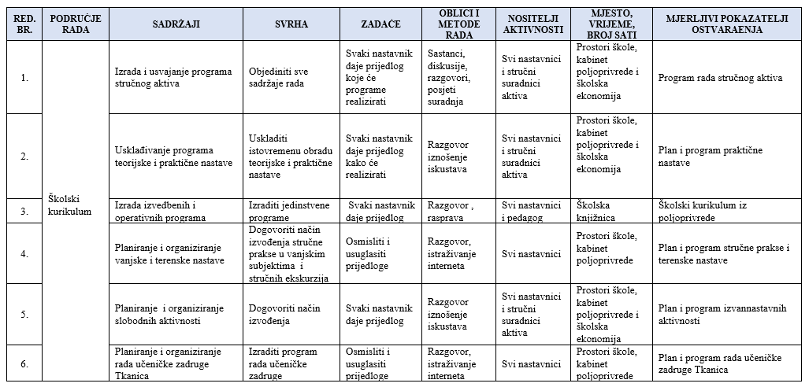

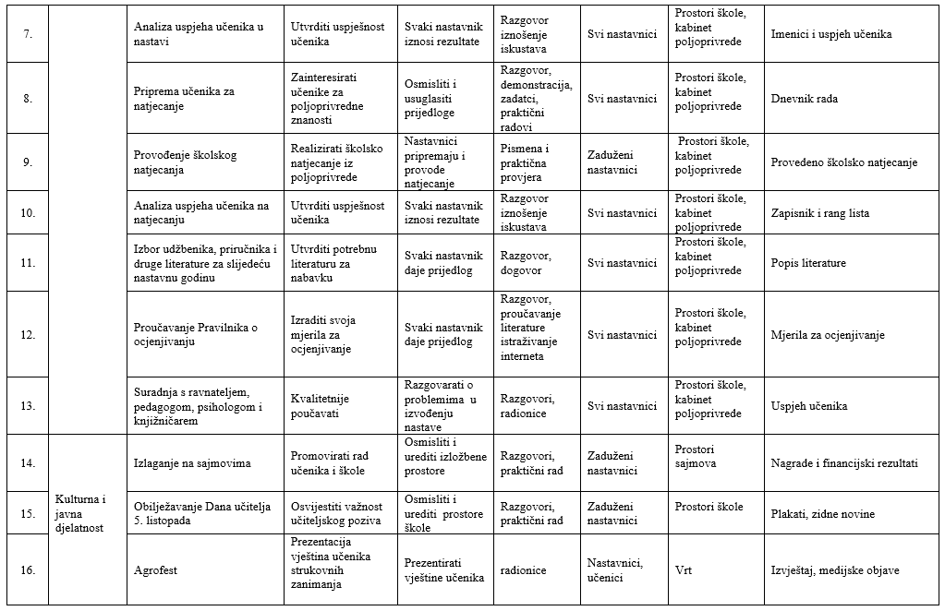
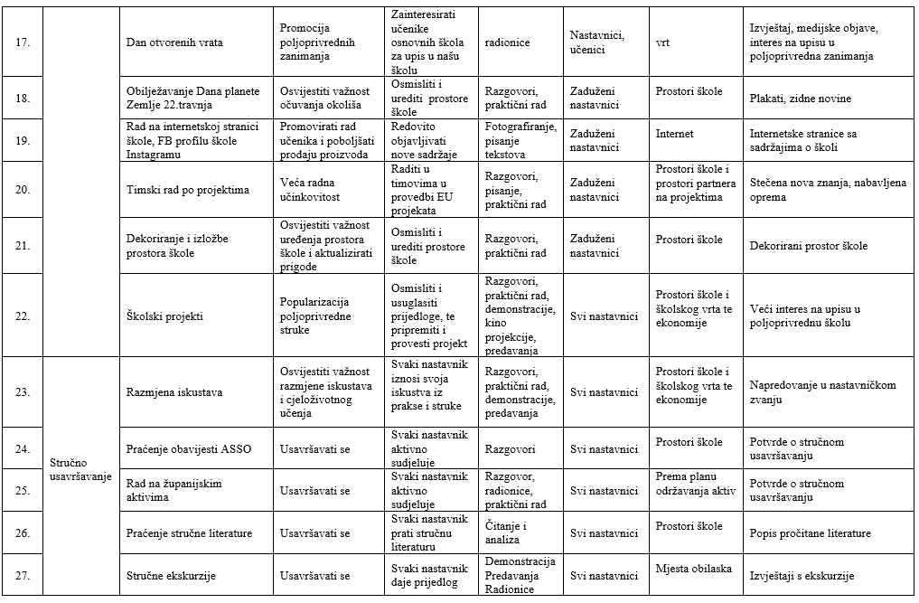

5.6.3. Plan i program rada Stručnog vijeća šumarstva

Voditeljica Stručnog Vijeća šumarstva: Irena Čipraković, dipl.ing.šum.prof.mentor

SADRŽAJI | Vrijeme realizacije | Nositelji aktivnosti | Suradnici
- Planiranje stručnih ekskurzija, terenske nastave  - Školski projekti | rujan | članovi stručnog vijeća šumarstva | stručni suradnici u nastavi  UPŠ Nova Gradiška
- Europski tjedan održivog razvoja | Rujan/listopad | Daria Pinjuh Budisavljević  Irena Čipraković | Udruga „Odraz“
- Satirova jesenska riznica -europski tjedan strukovnih vještina  - “Zasadi drvo ne budi panj” dani kolektivne sadnje drveća- građanska incijativa  - pošumljavanje | listopad | članovi stručnog vijeća šumarstva | •članovi aktiva poljoprivrede  •stručni suradnici u nastavi  •UPŠ Nova Gradiška
- predavanje člana aktiva veterine | Listopad/ožujak | Snježana Kičeec prof. mentor | članovi aktiva  šumarstva
- predavanja člana aktiva prirodoslovlja | Rujan/lipanj | Irena Spasojević, prof.mentor | članovi aktiva  šumarstva
- pripremanje učenika za natjecanje županijska razina mentor  - predavanje, radionica ili ogledni sat na županijskoj razini ( 2 suautora)  - sudjelovanje i doprinos realizaciji rezultata projekta na školskoj razini  - Dan Sv. Huberta- blagdan zaštitnika lovaca i lova(pripremanje i organizacija javnog događanja u školi- organizirati predavanje iz područja lovstva) | studeni | članovi aktiva  šumarstva  Daria Pinjuh Budisavljević, prof. savjetnik | stručni suradnici u nastavi  Hrvatski Lovački savez Brodsko- posavske županije
- sudjelovanje u radu povjerenstva organizacijskog odbora  (na međužupanijskoj razini)  - analizirati uspjeh učenika kako bi se postigli što bolji rezultati na kraju prvog obrazovnog razdoblja | prosinac | članovi stručnog vijeća šumarstva | ASOO
- predavanje  - sudjelovanje na seminarima u organizaciji ASOO  - upoznati i primijeniti moderne metode rada u nastavi | siječanj | članovi stručnog vijeća šumarstva | ASOO  pedagog i psiholog
- mentorstvo učenicima koji sudjeluju na natjecanjima na međunarodnoj razini Alpe- Adria olimpijada  - predavanje | veljača | Tomislav Petrić | Hrvatske šume UPŠ  Nova Gradiška
- obilježiti Svjetski Dan šuma  - mentorstvo učenicima koji sudjeluju na natjecanjima- državna razina  - sudjelovanje u radu  - Državno natjecanje | ožujak | članovi stručnog vijeća šumarstva | UZ Tkanica  članovi aktiva poljoprivrede  ASOO
- Alpe- Adria olimpijada (Austrija) | travanj | Tomislav Petrić, prof. | Hrvatske šume UPŠ  Nova Gradiška
- obilježiti Međunarodni dan biološke raznolikosti (pripremanje i organizacija javnog događanja u školi)  - mentorstvo učenicima koji sudjeluju na natjecanjima- međunarodna razina | svibanj | članovi stručnog vijeća šumarstva | UPŠ Nova Gradiška  ravnateljica
- analizirati realizaciju nastave  - prisustvovati seminarima | lipanj | članovi stručnog vijeća šumarstva | pedagog i školski psiholog
- izvođenje kvalitetne nastave  - sudjelovati u promidžbi škole u svakom obliku  - dogovarati teme i analizirati mogućnosti njihove interdisciplinarne obrade u školi i na izvanučioničkoj nastavi  - sudjelovanje u javnome životu škole- u provođenju izvannastavnih aktivnosti i školskih projekata  - suradnja s ostalim aktivima zbog korelacije nastavnih sadržaja te unapređivanja nastave | -tijekom čitave godine | članovi stručnog vijeća šumarstva | profesori općeobrazovnih predmeta. međupredmetna suradnja,  stručne službe.  ASOO,  MZO,  Stručno vijeće poljoprivrede

5.6.4. Plan i program rada Aktiva hrvatskog jezika
Voditelj: Ljiljana Hess

Red. br. | Područje rada | Sadržaji | Svrha | Zadaće | Oblici i  metode rada | Nositelj aktivnosti | Mjesto i vrijeme | Mjerljivi pokazatelji ostvarenja
1. | Plan rada stručnog aktiva. | Navedeni po satima. | Objediniti sve sadržaje rada.  Djelovati kao cjelina koja promiče kulturno, jezično, književno i medijsko područje. | Ostvariti zadane ishode rada. | Sastanci, diskusije, razgovori, posjeti, suradnja. | profesori | Prostori škole, kazalište, grad. | Sve aktivnosti mogu se zabilježiti izradom plakata, zidnih novina, online zbornika na web stranici škole, facebook stranici škole, u gradskim medijima i zapisnicima aktiva.
2. | GIK i tematski i mjesečni plan | Propisani zakonom/  Nacionalnim kurikulom. | Usustaviti jedinstveni GIK za sve profesore u školi/ predložiti razradu mjesečnih tema. | Osmisliti, usuglasiti nastavne teme i sate s nacionalnim kurikulom. | Skupinski rad i individualni rad. | profesori | Prostori škole. | Izrada GIK-a i tematskih planova
3. | Izvannastavne aktivnosti | Svaki profesor ima svoju aktivnost i svoj sadržaj rada koji će uklopiti u zajedničku kreativnu cjelinu pri predstavljanju škole u raznim nastupima i manifestacijama. | Ostvariti s učenicima suradnju u sinergiji njihovih izbora i sklonosti te razvijati darovitost učenika, poticati ih na jezično i pisano izražavanje. | Predstaviti učenike na priredbama, smotrama, natjecanjima, kao autore, izvođače, novinare, sudionike debata… | Razgovor, slušanje, govorenje, skupinski rad, dijalog, javni govor. | Profesori i učenici | Škola, grad, županija. | Nastupi na raznim školskim priredbama, Katrinskom sajmu, smotri Lidrano, sudjelovanja u raznim projektima .
4.  5. | Dodatna i dopunska aktivnost | Odrediti nositelje aktivnosti. | Prosuditi sadržaj rada s učenicima koji trebaju dopunske sate i rad s darovitim učenicima. | Ostvariti bolje rezultate i nadoknaditi gradivo koje nisu svladali, pripremiti ih za kontrolne zadaće . | Rad s učenicima | Profesori, učenici | škola | Solidne ocjene na kraju školske godine i dobri rezultati jezičnih natjecanja.
6. | Odlazak s učenicima u kazalište i muzeje ,na izložbe u gradu i u gradsku knjižnicu. | Predstave po programu kazališno-koncertne dvorane i program u Centru mladih.  Izložbe u galerijama; Noć muzeja.  Književni susreti u gradskoj knjižnici. | Odabrati predstave na koje ćemo povesti učenike. | Analizirati scensko djelo, usporediti kazališno i književno djelo, aktualizirati probleme djela.  Znati prepoznati kvalitetu umjetničkog djela. | Gledanje kazališne predstave i postave raznih izložbi i književnih večeri, predstavljanju knjiga i razgovor s autorima. | Profesori i učenici | Kazalište, muzeji, galerije, gradski prostori. | Interpretacija kazališnog ostvarenja i aktualizacija umjetničkih situacija.

Red. br. | Područje rada | Sadržaji | Svrha | Zadaće | Oblici rada | Nositelj aktivnosti | Mjesto, vrijeme broj sati | Mjerljivi pokazatelji ostvarenja
7. | Primjena kurikula, poznavanje ishoda učenja. | Nacionalni kurikulum za Hrvatski jezik. | Reorganizirati nastavni proces, poučavati po novim kurikulima. | Pratiti obrazovne ishode novog kurikuluma. | Čitanje i razgovor. | profesori | Prostori škole | Rezultati eksperimentalnih programa – osvrti, kritike, primjedbe, upute, webinari, vijeća…
8. | Suradnja s gradom u obilježavanju obljetnica. | Sudjelovanje u programu obljetnica. | Poboljšati suradnju s društvenom zajednicom i udrugama. | Sudjelovati u programu. | Nastupi, konferanse, debate, radionice. | Profesori učenici | Gradski prostori | Sudjelovanje u obljetnicama , u Danu grada Broda…
9. | Obilježavanje 5. listopada- Dana učitelja | Zidne novine, videosnimke, zvučni zapisi, predavanja. | Osvijestiti važnost pedagoškog rada. | Pronaći problematiku prosvjetne struke, povijest struke i rješavati aktualne probleme. | Izrada plakata, dokumentarnog filma, izložbe, stručnog skupa, predavanja na vijeću, zbirke učeničkih radova. | Profesori i učenici. | Prostori škole , školska web stranica. | Ostvareni oblici sadržaja rada.
10. | Rad na internetskoj stranici škole | Relevantne vijesti obrazovnog i zabavnog karaktera. | Informirati profesore i učenike. | Stavljati nove vijesti na stranicu. | Blog i reportaže, priručnici za učenike, jezični savjeti.., katalozi, učenički radovi. | Profesori. | Web stranica. | Sadržaji objavljeni na stranici škole.
11. | Katalozi državne mature/ pripreme za maturu | Sadržaji ispitnog kataloga, važna esejska djela. Provedeni ispiti – tipovi zadataka. | Usvojiti nove oblike pitanja i način polaganja mature.  Ukazati na elemente iz kojih se izvodi ocjena na maturi. | Predstaviti učenicima novi ispitni katalog/ uputiti ih na stranice NCVVO, uvježbati pisanje eseja i objasniti strukturu, način vrednovanja te ukazati na razlikovne sadržaje . | Čitanje, pisanje uvježbavanje i simulacija testova državne mature. | Profesori i učenici. | Prostori škole. | Rezultati državne mature (uzeti u obzir uspjeh učenika tijekom četiri godine te i podatak da državna matura nije obvezna u strukovnim školama .
12. | Praćenje obavijesti AZOO | Nove informacije o napredovanju učitelja, stručnim skupovima, natjecanjima  Pratiti E savjetovanja. | Biti u tijeku s novim pravilima i odredbama . | Sudjelovati u radu vijeća. | Pisanje, čitanje. | Profesori. | Prostori škole, online okruženje. | Informiranost o svim odlukama AZZO-a. Pravodobna prijava na stručna usavršavanja.
13. | Mjesec hrvatske knjige  -listopad | Održati književnu večer s poznatim lokalnim književnikom | Obilježiti prigodni datum izložbom, obavijestima, izradom plakata. | Prirediti s učenicima prikaz neke knjige. | Govorenje, slušanje. | Profesori i učenici | Prostori škole, web stranica škole. | Književni susreti s lokalnim književnicima, diskusije, razmjena dojmova.

Red. br. | Područje rada | Sadržaji | Svrha | Zadaće | Oblici i metode rada | Nositelj aktivnosti | Mjesto i vrijeme | Mjerljivi pokazatelji ostvarenja
14. | Praćenje stručne literature | Jezična, književna, pedagoška i didaktična literatura | Usavršavati se permanentno. | Pročitati i analizirati literaturu | čitati | Profesori | Prostori škole. | Lekture i korekture , novi oblici poučavanja ,izrada digitalnih sadržaja.
15. | Izrada i sudjelovanje u školskim projektima | Projekti koji promiču hrvatski jezik i zavičajne govore, kulturnu tradiciju, kreativno izražavanje i druga umjetnička područja. | Prikazati ljepotu hrvatskog jezika, hrvatske književnosti, tradicijskih vrijednosti zavičaja, potaknuti kod učenika kreativno izražavanje i kontinuiran rad. | Provesti školski projekt po zadanim sastavnicama i rokovima projekta. | Individualni i skupinski oblik, interakcija učitelja s učenicima. | Učenici i nastavnici. | Prostori škole, sela, grada… | Zajednička zbirka ili publikacija , brošura ili katalog plakata objavljen na web stranicama škole.
16. | Razmjena iskustva iz prakse | Razgovor o bitnim temama, davanje primjera dobre prakse u vidu predavanja, radionice, materijala nastavnih. | Poboljšati rad svakoga profesora. | Predložiti, usvojiti novine u radu, razmijeniti materijale. Savjetovati, pomoći, usporediti. | Razgovor, čitanje, predstavljanje, javni govor. | Profesori, učenici. | Prostori škole. | Izrada nastavnih sadržaja, primjena sadržaja, samoprocjena.
17. | Lidrano - školska razina i županijska razina. | Uvježbati monolog, kazivanje poezije, scensku igru ili poslati literarni uradak, školski list. | Pokazati učeničku kreativnost i stvaralaštvo. | Odabrati predstavnike za županijsku razinu nakon predstavljanja natjecatelja na školskoj razini. | Okrugli stol nakon školske razine, razgovor , odabir literarnih uradaka pod šifrom. | Profesori i učenici. | Prostori škola. | Nastupi na županijskom i državnom natjecanju.
18. | Dan materinskog jezika 21. veljače | Na satu hrv. jezika pričati o ulozi materinjeg jezika i primjene dijalekta u svakodnevnom govoru. | Vrednovati materinski jezik. | Prirediti jezičnu vježbu na narječju ikavskim govorom.  Izraditi zidne novine, izložbu.  Pripremiti kratku priredbu. | Pisanje, čitanje, govorenje. | Profesori i učenici. | Školski prostori. | Pisanje i objavljivanje poezije na jeziku zavičaja.
19. | Dani hrvatskog jezika 13.-15. ožujka | Na satu hrvatskog jezika ukazati na važne jezične dokumente i razvoj jezika u povijesti. | Procijeniti važnost jezika. | Seminarski rad o jeziku | izlaganje | Profesori i učenici. | Školski prostor. | Predstavljanje seminarskih radova. Zidne novine o Deklaraciji hrvatskoga jezika, objave radova na web stranici škole, priredba za učenike.
20. | Rad u županijskim aktivima. | Zadani programom županijskog voditelja. | Doći do novih zaključaka, razmijeniti iskustva, podijeliti primjere dobre prakse. | Radionice na vijećima/ Predavanja. | pisanje, slušanje, govorenje | Profesori | Prostori škola u gradu. | Sudjelovanje na županijskim vijećima.

Red. br. | Područje rada | Sadržaji | Svrha | Zadaće | Oblici i metode rada | Nositelj aktivnosti | Mjesto, vrijeme broj sati | Mjerljivi pokazatelji ostvarenja
21. | Noć knjige  23.travnja. | Prezentacije, katalozi, videozapisi, objave, plakati.  Književni susreti… | Obilježiti prigodan datum. | Priredba, zidne novine, izložba, online publikacija. | Izrada plakata, postava izložbe, kazivanje recitacija i scenskih nastupa. | Profesori i učenici. | Prostori škole. | Nastupi učenika, radionice, izložbeni postavi…
22. | Proučavanje pravilnika o ocjenjivanju | Zadana pravila. | Ujednačiti kriterije i mjerila ocjenjivanja. | Izraditi svoja mjerila, usuglasiti se. | Čitanje, pisanje | profesori | Školski prostor. | Zajednička ljestvica postignuća.
23. | 11. svibnja- Svjetski dan pisanja pisama | Pisma, poruke digitalne i klasične | Aktualizirati zastarjele metode pisanja osobnih pisama. | Učiti pisanje pisama. | Slušanje, govorenje ,pisanje. | Učenici i profesori. | Školski prostor. | Zbirka najuspješnijih pisama.
24. | Timski rad po projektima i timovima za kvalitetu | Po sadržaju projekta. | Ostvariti zacrtane ciljeve, samovrednovati rad škole. | Sudjelovati i djelovati u projektu. | Osmisliti rad, razmijeniti iskustva, prikupiti podatke ,objediniti sadržaje. | Profesori i učenici. | Prostori škole, grada, županije. | Rezultati projekata.
25. | Kulturni i javni život škole | Priredbe i nastupi. | Uveličati važne datume. | Uvježbati glazbeno-scensko djelo. | Recitiranje, ples, pjesma. | Profesori i učenici. | Prostori škole i grada. | Priredbe Božićnog sajma, Satirove jesenske riznice, Katarinskog sajma, Dana škole, posjeta važnih gostiju i sl.
26. | Suradnja s ravnateljem, pedagogom, knjižničarom. | Razgovor oko relevantnih pitanja, suradnja s pedagoškom službom. | Kvalitetnije poučavati s dostupnim materijalima i obavijestima, zadatcima i uredbama. | Radionice s pedagogom, ravnateljem.  Druženja u školskoj knjižnici. | razgovor | Profesori, ravnatelj, pedagog, knjižničar. | Prostor škole. | Pravilna izrada Gik-a, pravedno ocjenjivanje, uspješna suradnja s roditeljima i učenicima…
27. | Rad na školskom listu | Novinski prilozi, kolumne, blogovi, ilustracije… | Ispuniti sadržaj lista | Slati priloge. korekcija tekstova. | Lektoriranje , uređivanje stranica, umetanje fotografija. | Profesori i učenici. | Prostori škole i online okruženje. | Kvalitetan digitalni školski list.

Red. br. | Područje rada | Sadržaji | Svrha | Zadaće | Oblici i metode rada | Nositelj aktivnosti | Mjesto, vrijeme broj sati | Mjerljivi pokazatelji ostvarenja
28. | Primjena institutovog pravopisa u svakodnevnoj pisanoj komunikaciji. | Detaljni prikaz svih jezičnih pitanja, pomoć ostalim kolegama u zbornici. | Pripremiti učenike za jezično izražavanje i komunikaciju | Rješavati jezične zadatke u raznim digitalnim sadržajima. | Pisanje, skupinski rad. | Profesori i učenici | Prostori škole | Jezična točnost u pisanim tekstovima i školskim zadaćama.
29. | Sudjelovanje na sajmu u školi. | Pisani tekstovi, radionice, književni caffe, međupredmetna suradnja. | Pomoći u organizaciji sajma. | Pisati naslove, obavijesti sudionicima, pozivnice…voditi radionice. | Pisanje pozivnica, organizatora o natjecanju i sajmu, izrada prigodnih plakata. | Profesori i učenici. | Prostori škole. | Pisani tekstovi na sajmu.
30. | Analiza rezultata rada. | Po planu i programu, vrednovanje ostvarenog. | Uvidjeti dobre i loše strane poučavanog gradiva, pretpostaviti korekcije. | Razgovarati o odrađenim zadatcima. | Razgovor, pisanje osvrta. | Profesori. | Prostori škole. | Zapisnici aktiva.
31. | Prijedlozi za odabir i obradu djela za cjelovito čitanje. | Popis obveznih i izbornih naslova. | Poboljšati nastavu književnosti, približiti učenicima čitanje. | Interpretirati razne metode rada. | razgovor | Profesori | Prostori škole. | Vrednovanje ispita državne mature i savjetnički osvrti.
32. | Promjene u izboru udžbenika. | Pregledati sva dostupna izdanja . | Planirati kvalitetu nastave odabirom novih izdanja. | Izabrati nove udžbenike po katalogu. | Razgovor i odabir. | Profesori. | Prostori škole. | Zadovoljstvo izborom i odobravanje učenika.
33. | Ispraćaj maturanata. | Prigodni tekstovi i ostali scenski oblici. | Emotivno djelovati te obilježiti zadnji dan nastave. | Prirediti mali prigodni program. | Čitanje, pisane, kazivanje. | Profesori i učenici. | Prostori škole i grada. | Program maturalne večeri i samog ispraćaja zadnji dan škole.
34.35. | Zaključci i prijedlozi | Analiza proteklog razdoblja. | Rezimirati protekli rad Napraviti SWOT analizu | Navesti sve aktivnosti odrađene tijekom godine. | Pisanje, razgovor. | profesori | Prostori škole. | Zapisnik aktiva.

5.6.5. Plan i program rada Stručnog aktiva stranog jezika

Voditeljica Stručnog aktiva stranog jezika: Jasna Vujčić, mag angl et hist., viši pred., prof. mentor

SADRŽAJI | Vrijeme realizacije | Nositelji aktivnosti | Suradnici | ŠKOLSKI PROJEKT  Jezik naš svagdašnji
- Utvrđivanje članova aktiva  - Izbor voditelja i zapisničara aktiva  - Usklađivanje kriterija vrednovanja i ocjenjivanja  - 26.9. Obilježavanje Europskog dana jezika  - Sastanak članova aktiva | rujan | članovi aktiva  stranog jezika | članovi aktiva hrvatskog jezika  Ljiljana Hess, prof. savjetnik | rujan 2021. -  lipanj 2022.
- Satyr autumn treasury  (Satirova jesenska riznica) -European Vocational Skills Week | 04.10.2021. | članovi aktiva  stranog jezika  članovi aktiva šumarstva | članovi aktiva šumarstva | rujan 2021. -  lipanj 2022.
- predavanje voditelja aktiva prirodoslovlja, šumarstva i hrvatskog jezika  - Svjetski dan knjige – školska izložba – korelacija Hrvatski i strani jezik – ''Our everyday Shakespeare'' | listopad | Irena Spasojević, prof. mentor  Daria Pinjuh Budisavljević, prof. savjetnik  Ljiljana Hess, prof. mentor | članovi aktiva  šumarstva  članovi aktiva prirodoslovlja  članovi aktiva hrvatskog jezika | rujan 2021. -  lipanj 2022.
- pripremanje učenika za natjecanje županijska razina mentor  - predavanje, radionica ili ogledni sat na županijskoj razini ( 2 suautora)  - Predavanje: Adobe in classroom environment  - sudjelovanje i doprinos realizaciji rezultata projekta na školskoj razini – Jezik naš svagdašnji (korelacija s Hrvatskim jezikom) | studeni | Jasna Vujčić, prof. mentor  prof. savjetnik  Ljiljana Hess, prof. mentor | članovi aktiva hrvatskog jezika | rujan 2021. -  lipanj 2022.
- analizirati uspjeh učenika kako bi se postigli što bolji rezultati na kraju prvog obrazovnog razdoblja  - sastanak članova aktiva  - Predavanje: Vocational vocabulary in MAR school life | prosinac | članovi aktiva  stranog jezika | ASOO | rujan 2021. -  lipanj 2022.
- predavanje  - sudjelovanje na seminarima u organizaciji ASOO  - upoznati i primijeniti moderne metode rada u nastavi | siječanj | članovi aktiva  stranog jezika | ASOO  pedagog i psiholog | rujan 2021. -  lipanj 2022.
- mentorstvo učenicima koji sudjeluju na natjecanjima – školsko natjecanje, predavanje  - sastanak članova aktiva  - Projektna nastava – ''In English, please!'' suradnja s profesorom šumarstva | veljača | članovi aktiva  stranog jezika Daria Pinjuh Budisavljević, prof. savjetnik (Dream homework) | Članovi aktiva hrvatskog jezika  Ravnateljica  članovi aktiva  šumarstva | rujan 2021. -  lipanj 2022.
- mentorstvo učenicima koji sudjeluju na natjecanjima- županijska razina - sudjelovanje u radu  - Državno natjecanje  - vođenje i koordiniranje školskog projekta Erasmus K2 Cultural empathy (229)  - sastanak članova aktiva  - Spelling bee – suradnja s osnovnom školom Bogoslav Šulek (ukoliko epidemiološka situacija dozvoli) | ožujak | članovi aktiva  stranog jezika  Nikolina Pranjić, prof. | članovi aktiva šumarstva  ASOO  Ravnateljica  Gimnazija Matija Mesić  OŠ Bogoslav Šulek | rujan 2021. -  lipanj 2022.
- Uskrs – poučavanje kulture u nastavi jezika– obilježavanje praznika u zemljama govornog područja | travanj | Jasna Vujčić, prof.mentor  Krunoslav Medak, prof. | Školski pedagog i psiholog | rujan 2021. -  lipanj 2022.
- mentorstvo učenicima koji sudjeluju na natjecanjima- školska, županijska i državna razina  - Predavanje: analiza projektne nastave ''In English, please!'' suradnja s profesorom šumarstva  - 11.5. Svjetski dan pisanje pisama – writing letters | svibanj | članovi aktiva  stranog jezika  Daria Pinjuh Budisavljević, prof. savjetnik (Dream homework) | Ravnateljica M. Tomić  Gimnazija Matija Mesić  članovi aktiva  šumarstva | rujan 2021. -  lipanj 2022.
- ''After five tea time'' – predavanje s voditeljima ostalih aktiva o inovativnim metodama rada u nastavi  - analizirati realizaciju nastave  - prisustvovati seminarima  - sastanak članova aktiva | lipanj | Jasna Vujčić, prof. mentor  članovi aktiva  stranih jezika  voditelji ostalih aktiva | pedagog i školski psiholog | rujan 2021. -  lipanj 2022.
- izvođenje kvalitetne nastave  - sudjelovati u promidžbi škole u svakom obliku  - dogovarati teme i analizirati mogućnosti njihove interdisciplinarne obrade u školi i na izvan-učioničkoj nastavi  - sudjelovanje u javnome životu škole-u provođenju izvannastavnih aktivnosti i školskih projekata  - suradnja s ostalim aktivima zbog korelacije nastavnih sadržaja te unapređivanja nastave  - sudjelovati u realizaciji projekata Erasmus – Cultural empathy i školskih projekata – Jezik naš svagdašnji | Tijekom čitave godine | članovi aktiva stranih jezika | profesori općeobrazovnih predmeta  Među-predmetna suradnja,  stručne službe.  ASOO,  MZO, ostali  Aktivi u školi MAR | rujan 2021. -  lipanj 2022.

5.6.6. Plan i program rada Aktiva veterine

PLAN I PROGRAM RADA AKTIVA VETERINE ZA ŠK. GOD. 2021. /2022.
VODITELJ AKTIVA: Mato Turina dr. med. vet.
SADRŽAJI | VRIJEME REALIZACIJE | NOSITELJI AKTIVNOSTI | SURADNICI
Utvrđivanje članova aktiva | rujan
Usklađivanje kriterija vrednovanja i ocjenjivanja | rujan | Članovi aktiva veterine
Zaduženja nastavnika za šk.god.2020./21.
Nabavka potrošnog materijala I potrebnih stvari za opremanje objekta za ovce I konje | rujan | Članovi aktiva veterine
Nabavka za veterinarski praktikum | rujan
Izvannastavne aktivnosti | listopad | Članovi aktiva veterine
Praćenje napredovanja I ocjenjivanja učenika | Tijekom nastavne godine | Članovi aktiva veterine
Obilježavanje Dana zaštite životinja | listopad | Mato Turina I Snježana Kičeec | Članovi aktiva veterine
Sudjelovanje na sajmu vještina | listopad | Članovi aktiva veterine
Prijedlog nastavnika za napredovanje | listopad | Članovi aktiva veterine
Organizacija praktične nastave | listopad | Mato Turina | Članovi aktiva veterine
Analiza uspjeha učenika na kraju 1. polugodišta | prosinac | Članovi aktiva veterine
Priprema i organizacija školskog natjecanja | Siječanj/veljača | Članovi aktiva veterine
Analiza rada aktiva | veljača | Članovi aktiva veterine
Analiza realizacije nastavnog plana I programa | veljača
Projekti, promidžba smjera vet. tehničar | studeni | Članovi aktiva veterine
Mentorstvo učenicima na školskom I državnom natjecanju | Veljača/svibanj |  | Članovi aktiva veterine
Analiza školskog natjecanja | ožujak | Članovi aktiva veterine
Sudjelovanje na Stočarskom sajmu ,sajmu konja i I izložbi pasa | svibanj | Članovi aktiva veterine
Sudjelovanje na seminarima u organizaciji ASOO | Tijekom nastavne godine | Članovi aktiva veterine
Upoznati primjene novih metoda rada u nastavi | Tijekom nastavne godine | Članovi aktiva veterine
Sudjelovanje u promidžbi škole u svim oblicima | Tijekom nastavne godine | Članovi aktiva | Međupredmetna suradnja
Suradnja s ostalim aktivima zbog unapređenja nastave | Tijekom nastavne godine | Članovi aktiva veterine
Analiza uspjeha učenika  Prijedlog zaduženja nastavnika za šk. god. 2021./22. | lipanj | Članovi aktiva veterine
Analiza rada aktiva i izbor predsjednika | kolovoz | Članovi aktiva veterine

5.6.7. Plan i program rada Aktiva prirodoslovlja

Članovi stručnog aktiva:
Matematika: Šimo Kuhač, Ivana Bastijanić, Tina Drašinac, Ivana Lovrenčić i Irena Spasojević
Informatika: Tomislav Aračić, Tomislav Barišić, Stjepan Latić
Fizika: Ivan Lutz
Geografija: Ivana Engler Tomljenović
Geodezija: Antonija Šimunović, Alen Junašević , Bariša Živković i Martin Tokić
Voditelj aktiva: Irena Spasojević, prof.

Plan i program rada Aktiva prirodoslovlja:
Sadržaji | Vrijeme realizacije | Nositelj aktivnosti
- Sređivanje kabineta Matematike, Fizike i Geodezije  - Dogovor o izradi programa rada aktiva te nastavnih planova i programa  - Dogovor oko elemenata i kriterija vrednovanja i provođenju pisanih provjera znanja. | rujan | - svi članovi aktiva
- Analiza početka školske godine na osnovi ponavljanja i inicijalnih ispita.  - Agrofest | listopad | - svi članovi aktiva  - Alen Junašević
- Interliber  - Javna izložba – fizika  - Sastanak članova aktiva | studeni | - Ivan Lutz  - Ivan Lutz
- Večer Matematike  - Dogovor oko ponavljanja za natjecanja i ponavljanja za državnu maturu  - Analiza realizacije redovne, izborne, i dodatne nastave na kraju I. polugodišta | prosinac | - Irena Spasojević  - svi članovi aktiva
- Analiza postignutog uspjeha učenika po razredima  - Dogovor o organizaciji školskih natjecanja i provođenje natjecanja:  - Informatika  - Matematika  - Geodezija | siječanj | - svi članovi aktiva  - Tomislav Barišić  - Ivana Bastijanić  - Alen Junašević
- Sudjelovanje u radu Županijskih stručnih vijeća i prezentacija ostalim članovima aktiva  - Organiziranje priprema za učenike za županijska natjecanja  - Sudjelovanje u radu povjerenstva za natjecanja | veljača | - svi članovi aktiva
- Analiza rezultata županijskih natjecanja  - Pripreme za državno natjecanje i pratnja učenika na natjecanje  - Obilježavanje Dana broja$π$  - Međunarodno matematičko natjecanje Klokan bez granica | ožujak | - svi članovi aktiva  - Irena Spasojević  - Irena Spasojević
- Obilježavanje Dana škole -predavanje i radionice  - Primjeri dobre prakse  - Dogovor oko organizacije dopunske nastave ovisno o potrebama. | travanj | - Ivan Lutz  - Ivana Bastijanić  - Irena Spasojević  - svi članovi aktiva
- Analiza rezultata u završnim razredima  - Prisustvovanje jednom nastavnom satu člana Aktiva (prema dogovoru) | svibanj | - svi članovi aktiva
- Analiza realizacije redovne nastave i postignutog uspjeha  - Analiza realizacije programa rada Aktiva  - Sastavljanje popisa obveznih udžbenika za slijedeću školsku godinu , prema naputku Ministarstva znanosti, obrazovanja i športa  - Dogovor o održavanju Dopunskog rada za učenike | lipanj | - svi članovi aktiva
- Prijedlog zaduženja nastavnika za slijedeću školsku godinu  - Sastaviti popis potrebnih nastavnih pomagala i opreme | srpanj | - Irena Spasojević
- Izvješće o radu aktiva u protekloj nastavnoj godini | kolovoz | - Irena Spasojević
NAPOMENA: Termini za javne izložbe u školi i prisustvovanje nastavnom satu člana Aktiva (prema dogovoru) okvirno su zadani jer nisu poznati točni termini održavanja.
Članovi aktiva po potrebi će se uključiti u aktivnosti koje planiraju drugi stručni aktivi u školi u cilju ostvarivanja međupredmetne suradnje.

5.6.8. Plan i program rada Aktiva društvene grupe predmeta

Voditelj: Gabrijel Crnković
Članovi stručnog aktiva:
- Željka Crnković, Zvonimir Vidović, Blanka Filošević
- Marija Malinar, Marija Šimić,
- Slavko Marčinko, Gabrijel Crnković, Antun Kladarić
SADRŽAJ RADA | VRIJEME REALIZACIJE
1.Pripreme za početak školske godine 2021-2022  2.Utvrđivanje rada i programa rada i zaduženja članova aktiva  GIK a po epidemiološkim uputama za COVID-19 profesori,  3. Utvrđivanje planova i programa  Profesori koji žele mogu pratiti rad na „LOOMENU “ Škole za život ili „I” nastava.  1.Obilježavanje svjetskog dana učitelja  2.Mjesec knjige  3.Školska natjecanja  1.Blagdan svih svetih  2.Dan sjećanja na Vukovar  1.Božićni sjam  2.Analiza rada u 1.polugodištu  1.Školska natjecanja  1.Županijska natjecanja  1.Županijska natjecanja  2.Proslava Uskrsa  1.Održavanje regionalnih natjecanja  2.Proslava i natjecanje za dan škole  3.Dan planeta zemlja  1.Stručni skupovi  2.Stočni sajam  3.Dan Europe  1.Analiza rada aktiva u školskoj godini 2017/18  2.Svečana dodjela završnih svjedodžbi | RUJAN  LISTOPAD  STUDENI  PROSINAC  SIJEĆANJ  VELJAČA  OŽUJAK  TRAVANJ  SVIBANJ  LIPANJ

5.7. PRAKTIČNA NASTAVA U 2021./2022. ŠKOLSKOJ GODINI

Raz | Naziv  zanimanja | Po  programu | Broj sati tjedno |  |  | Nastavnik | Napomena
Raz | Naziv  zanimanja | Po  programu | Uk. | Škola | Izvan škole | Nastavnik | Napomena
1.A | Agrotehničar | 0 | 0 | 0 | 0
1.B | Agroturistički tehničar | 4/3 | 7 | 7 | 3 | Ibraković Vehid (4) / Vukasović Mario (3) / Žalac Zoran (7) | Grupa A/B - svaki dr. tjedan
1.C | Poljop. tehničar -Fitofarmaceut | 4 | 4/4 | 4/4 | 0 | Đurđević Jelena (4) / Zečević Bruno (4)
1.D | Cvjećar | 14 | 14 | 14 | 0 | Pandurić Matija (14)
1.E | Meh. polj. mehanizacije | 7 | 7 | 7 | 0 | Kovačević Borislav (7)
1.F | Šumarski tehničar | 0 | 0 | 0 | 0
1.G | Veterinarski tehničar | 3 | 3 | 3 | 0 | Turina Mato (3)
1.J | Prehrambeni tehničar | 0 | 0 | 0 | 0
1.I | Teh. geodez. i geoinf. | 0 | 0 | 0 | 0
3.A | Agrotehničar | 0 | 0 | 0 | 0
3.B | Agroturistički tehničar | 4/4 | 4/4 | 4/3 | 7 | Eraković Ljiljana (7) / Kolakovski Ivica (7) | Grupa A/B - svaki dr. tjedan
3.C | Poljop. tehničar -Fitofarmaceut | 10 | 10 | 10 | 0 | Petrošanec Pišl Ivana (10) / Zečević Bruno (10)
3.D | Cvjećar | 14 | 14 | 7/7 | 7 | Haring Tatjana (7) / Pandurić Silvija (7)
3.E | Meh. poljop. mehanizacije | 16 | 16 | 16 | 0 | Katalinić David (16)
3.F | Šumarski tehničar | 1,6 | 2 | 2 | 0 | Petrić Tomislav (1.6) / Čipraković Irena
3.G | Veterinarski tehničar | 3 | 3 | 3 | 0 | Turina Mato (3)
3.H | Ekološki tehničar | 0 | 0 | 0 | 0
3.I | Teh. geodez. i geoinf. | 0 | 0 | 0 | 0
2.A | Agrotehničar | 0 | 0 | 0 | 0
2.B | Agroturistički tehničar | 4/3 | 4/3 | 4 (7) | 3 | Ferić Tomislav (7) / Žalac Zoran (7) | Grupa A/B - svaki dr. tjedan
2.C | Poljop. tehničar – Fitofarmaceut | 4 | 4 | 4 | 0 | Đurđević Jelena (4) / Štimac Mira (4)
2.D | Cvjećar | 14 | 14 | 14 | 0 | Pandurić Silvija (14)
2.E | Meh. poljop. mehanizacije | 12 | 12 | 12 | 0 | Ferić Tomislav (7) / Katalinić David (5)
2.F | Šumarski tehničar | 1,6 | 2 | 2 | 0 | Petrić Tomislav / Pinjuh Budisavljević Daria (1.6)
2.G | Veterinarski tehničar | 3 | 3 | 3 | 0 | Turina Mato (3)
2.I | Tehničar geodezije i geoinformatike | 0 | 0 | 0 | 0
2.J | Prehrambeni tehničar | 0 | 0 | 0 | 0
4.A | Agrotehničar | 0 | 0 | 0 | 0
4.B | Agroturistički tehničar | 3/4 | 3/4 | 3(6) | 4 (7) | Eraković Ljiljana (6) / Žalac Zoran (6) | Grupa A/B - svaki dr. tjedan
4.C | Polj. tehničar -Fitofarmaceut | 12 | 12 | 12 | 12 | Zečević Bruno (5) / Martić Mirjana (7) / Štimac Mira (5)
4.F | Šumarski tehničar | 2 | 2 | 2 | 0 | Pinjuh Budisavljević Daria (2) / Petrić Tomislav (2)
4.G | Veterinarski tehničar | 2 | 2 | 2 | 0 | Turina Mato,  Marić Marijan - suradnik
4.J | Tehničar nutricionist | 0 | 0 | 0 | 0
4.I | Tehničar geodezije i geoinformat. | 0 | 0 | 0 | 0

NASTAVNI PREDMET: Praktična nastava
RAZRED I STRUKA: 3.C, Poljoprivredni tehničar fitofarmaceut
POLUGODIŠTE: I i II
BROJ SATI: 350
NASTAVNIK: Ivana Petrošanec Pišl, dipl. ing. polj.

ZADACI PREDMETA:
- upoznavanje sa sadržajima rada na školskoj ekonomiji
- upoznati učenike s dužnostima i obvezama na praktičnoj nastavi, te radu na siguran način
- upoznati učenike sa pravilima uređenja, dekoriranja i održavanja izložbenog prostora
- sudjelovati u svim agrotehničkim zahvatima pri proizvodnji povrća,voća i vinove loze, ratarskih kultura te ukrasnog bilja
- uvježbati prepoznavanje uzročnika i simptoma bolesti i napada štetnika te mjerama borbe
- uvježbati prepoznavanje korovskih vrsta te mjerama borbe
- razvijati odgovorno ponašanje prema okolišu
- rad na školskim projektima i sajmovima
- posjet gospodarskim subjektima u zavičaju

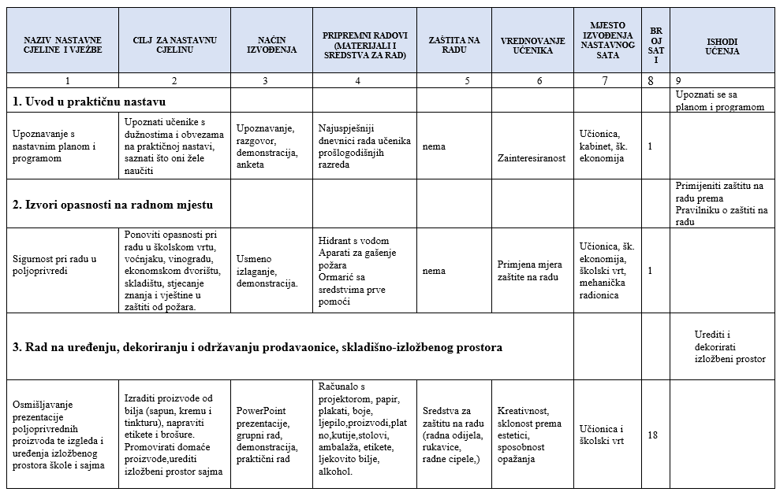
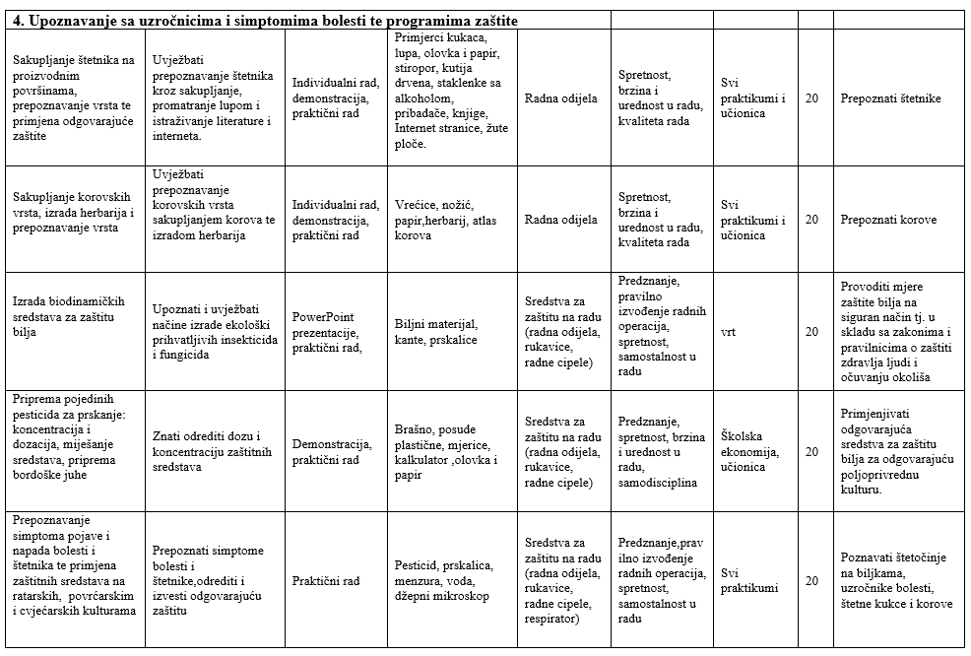
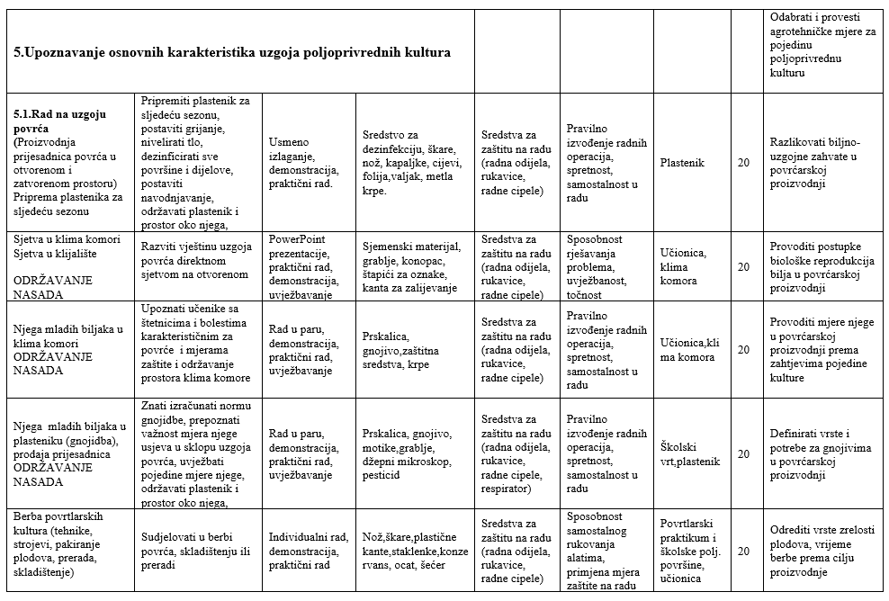
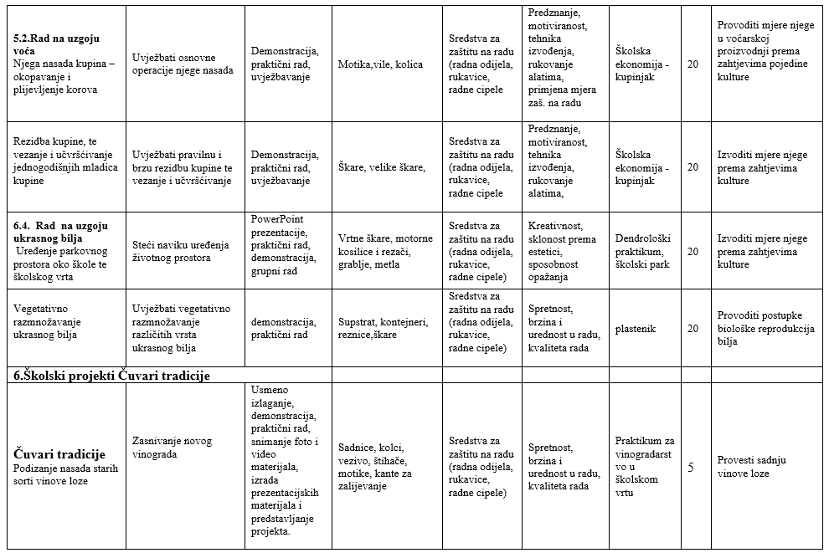
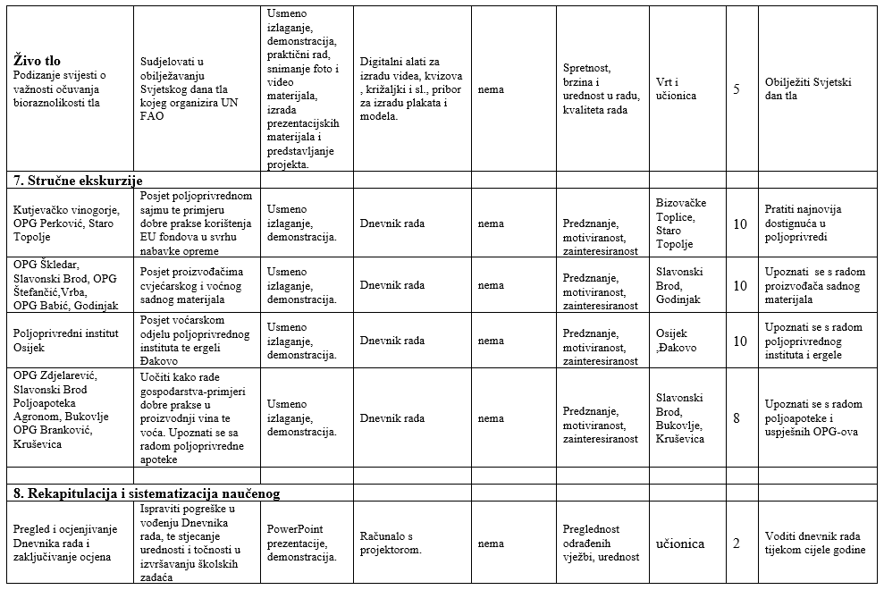
Međupredmetne teme:
osr A.5.1.-Razvija sliku o sebi
osr A.5.2.-Upravlja emocijama i ponašanjem
osr A.5.3.-Razvija svoje potencijale
osr A.5.4.-Upravlja svojim obrazovnim i profesionalnim putem
osr B.5.1.-Uviđa posljedice svojih i tuđih stavova/postupaka/izbora
osr B.5.2.-Suradnički uči i radi u timu
osr B.5.3.-Preuzima odgovornost za svoje ponašanje
uku A.4/5.1.-Upravljanje informacijama
uku A.4/5.2.-Primjena strategija učenja i rješavanje problema
uku A.4/5.3.-Kreativno mišljenje
uku A.4/5.4.-Kritičko mišljenje
uku B.4/5.1.-Planiranje
uku B.4/5.1.-Praćenje
uku B.4/5.3.-Prilagodba učenja
uku B.4/5.4.-Samovrednovanje/samoprocjena
uku C.4/5.1.-Vrijednost učenja
uku C.4/5.2.-Slika o sebi kao učeniku
uku C.4/5.3.-Interes
uku C.4/5.4.-Emocije
uku D.4/5.1.-Fizičko okružje učenja
uku D.4/5.2.-Suradnja s drugima
B.5.1.A-Procjenjuje važnost razvijanja i unaprjeđivanja komunikacijskih vještina i njihove primjene u svakodnevnome životu
B.5.1.B-Odabire ponašanje sukladno pravilima i normama zajednice
odr A.5.2.-Analizira načela održive proizvodnje i potrošnje

NASTAVNI PREDMET: Praktična nastava
RAZRED I STRUKA: 1.B Agroturistički tehničar
POLUGODIŠTE: I i II
BROJ SATI: 140

CILJEVI I ZADACI PREDMETA:
- praktičnom nastavom učenici trebaju teoretska i vježbama stečena znanja primijeniti u izvođenju pojedinačnih zahvata u ratarstvu, povrćarstvu, voćarstvu, vinogradarstvu, vinarstvu, stočarstvu. - stvaranje vještina u obavljanju pojedinih radnji u različitim granama bilinogojstva i stočarstva - s posebnim naglaskom na ekološku proizvodnju hrane
- upoznavanje sa sadržajima rada na školskom gospodarstvu
- upoznati učenike s dužnostima i obvezama na praktičnoj nastavi
- sudjelovati u svim agrotehničkim zahvatima u proizvodnji kultura na školskom gospodarstvu i školskom vrtu
- usvojiti osnovna znanja održavanja parkovnog i vrtnog prostora

Realizator: Mario Vukasović, dipl.ing.

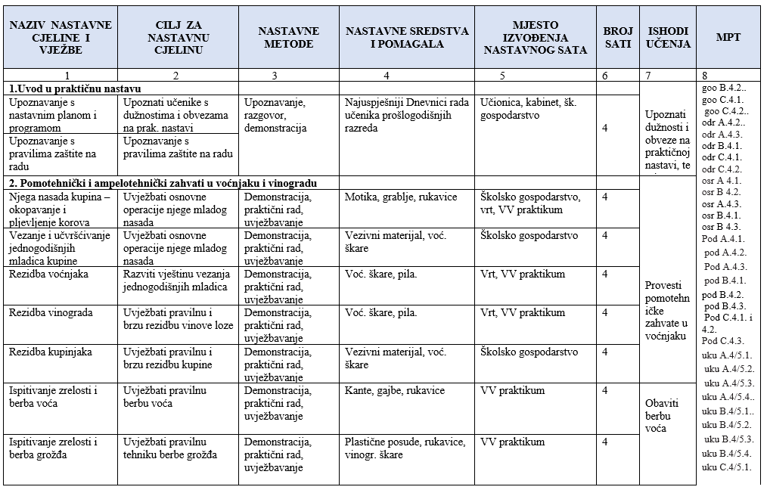
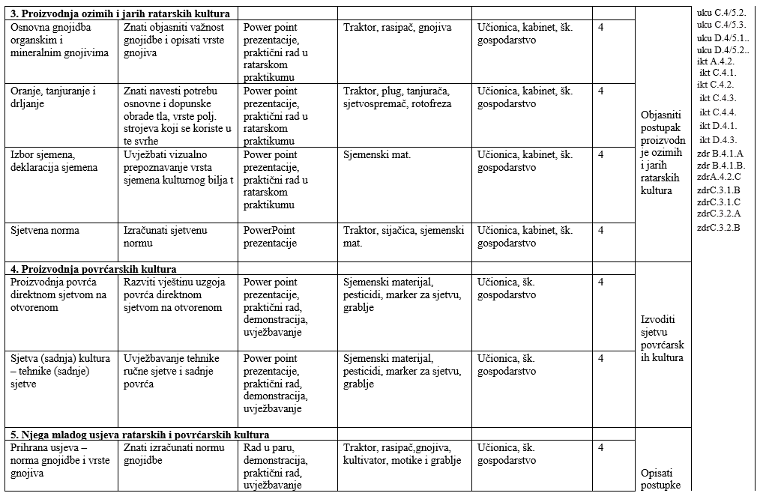
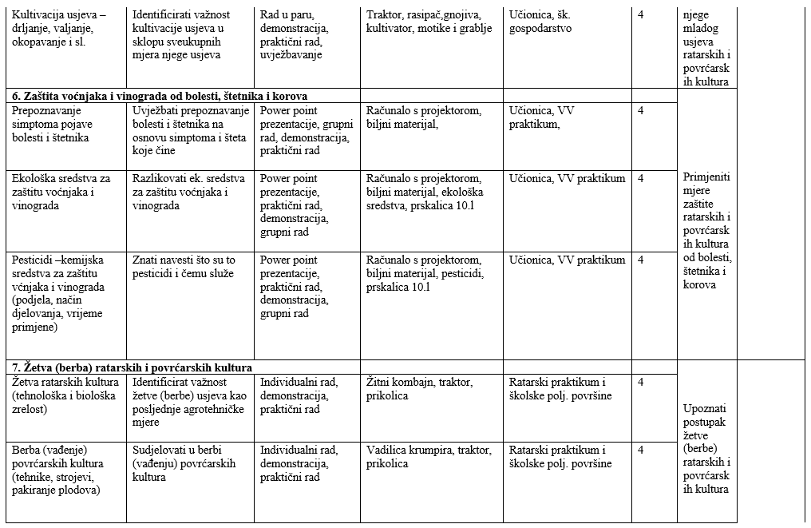
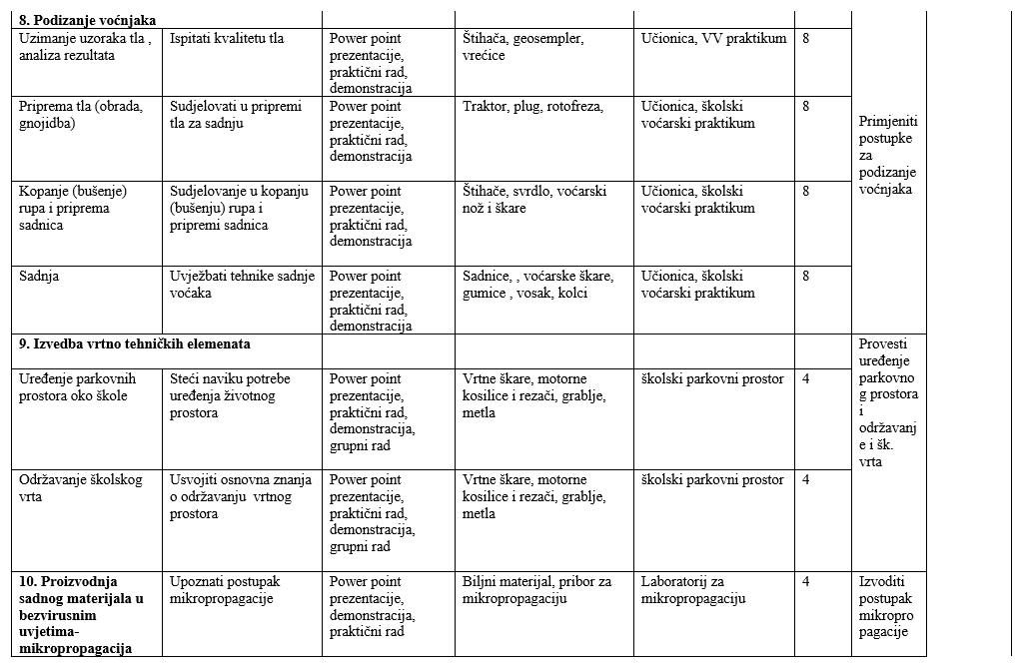
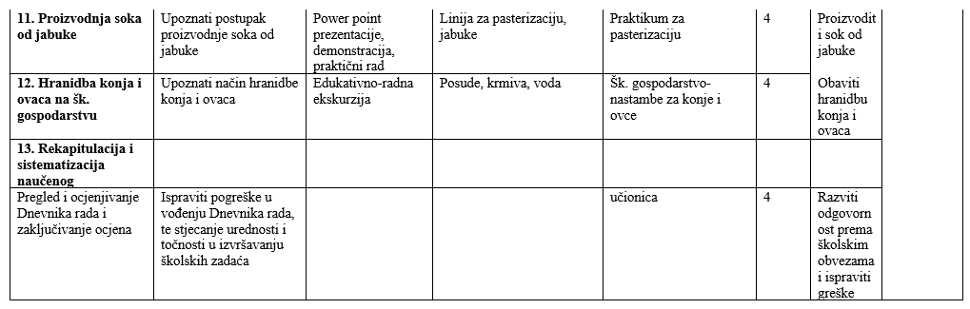

Međupredmetne teme u praktičnoj nastavi:
goo B.4.2.Sudjeluje u odlučivanju u demokratskoj zajednici.
goo C.4.1.Aktivno se uključuje u razvoj zajednice.
goo C.4.2.Dobrovoljno sudjeluje u društveno korisnom radu.
odr A.4.2. Objašnjava važnost uspostavljanja prirodne ravnoteže.
odr A.4.3. Procjenjuje kako stanje ekosustava utječe na kvalitetu života
odr B.4.1. Djeluje u skladu s načelima održivoga razvoja s ciljem zaštite prirode i okoliša.
odr C.4.1. Prosuđuje značaj održivoga razvoja za opću dobrobit.
odr C.4.2. Analizira pokazatelje kvalitete života u nekome društvu i objašnjava razlike među društvima.
osr A 4.1. Razvija sliku o sebi.
osr B 4.2. Suradnički uči i radi u timu.
osr A.4.3.Razvija osobne potencijale
osr B.4.1.Uviđa posljedice svojih i tuđih stavova/postupaka/izbora.
osr B 4.3. Preuzima odgovornost za svoje ponašanje..
Pod A.4.1.Primjenjuje inovativna i kreativna rješenja.
pod A.4.2.Snalazi se s neizvjesnošću i rizicima koje donosi.Pod A.4.3.Upoznaje i kritički sagledava mogućnosti razvoja karijere i profesionalnoga usmjeravanja.
pod B.4.1.Razvija poduzetničku ideju od koncepta do realizacije.
pod B.4.2.Planira i upravlja aktivnostima.
pod B.4.3.Prepoznaje važnost odgovornoga poduzetništva za rast i razvoj pojedinca i zajednice.
Pod C.4.1. i 4.2.Sudjeluje u projektu ili proizvodnji od ideje do realizacije (nadovezuje se i uključuje elemente očekivanja iz 3. ciklusa)
Pod C.4.3.Objašnjava osnovne namjene financijskih institucija i koristi se financijskim uslugama.
uku A.4/5.1.Upravljanje informacijama Učenik samostalno traži nove informacije iz različitih izvora, transformira ih u novo znanje i uspješno primjenjuje pri rješavanju problema.
uku A.4/5.2.Primjena strategija učenja i rješavanje problema Učenik se koristi različitim strategijama učenja i samostalno ih primjenjuje u ostvarivanju ciljeva učenja i rješavanju problema u svim područjima učenja.
uku A.4/5.3. Kreativno mišljenje Učenik kreativno djeluje u različitim područjima učenja
uku A.4/5.4.. Kritičko mišljenje Učenik samostalno kritički promišlja i vrednuje ideje.
uku B.4/5.1.Planiranje Učenik samostalno određuje ciljeve učenja, odabire pristup učenju te planira učenje.
uku B.4/5.2.Praćenje Učenik prati učinkovitost učenja i svoje napredovanje tijekom učenja.
uku B.4/5.3 Prilagodba učenja Učenik regulira svoje učenje mijenjajući prema potrebi plan ili pristup učenju.
uku B.4/5.4.Samovrednovanje/ samoprocjena Učenik samovrednuje proces učenja i svoje rezultate, procjenjuje ostvareni napredak te na temelju toga planira buduće učenje
uku C.4/5.1. Vrijednost učenja Učenik može objasniti vrijednost učenja za svoj život.
uku C.4/5.2. Slika o sebi kao učeniku Učenik iskazuje pozitivna i visoka očekivanja i vjeruje u svoj uspjeh u učenju.
uku C.4/5.3. Interes Učenik iskazuje interes za različita područja, preuzima odgovornost za svoje učenje i ustraje u učenju.
uku D.4/5.1.Fizičko okružje učenja Učenik stvara prikladno fizičko okružje za učenje s ciljem poboljšanja koncentracije i motivacije.
uku D.4/5.2.Suradnja s drugima Učenik ostvaruje dobru komunikaciju s drugima, uspješno surađuje u različitim situacijama i spreman je zatražiti i ponuditi pomoć.
ikt A.4.2.Učenik se koristi društvenim mrežama i mrežnim programima uz upravljanje različitim postavkama funkcionalnosti.
ikt C.4.1.Učenik samostalno provodi složeno istraživanje radi rješenja problema u digitalnome okružju.
ikt C.4.2.Učenik samostalno provodi složeno pretraživanje informacija u digitalnome okružju.
ikt C.4.3.Učenik samostalno kritički procjenjuje proces, izvore i rezultate pretraživanja, odabire potrebne informacije.
ikt C.4.4.Učenik samostalno i odgovorno upravlja prikupljenim informacijama
ikt D.4.1.Učenik samostalno ili u suradnji s drugima stvara nove sadržaje i ideje ili preoblikuje postojeća digitalna rješenja primjenjujući različite načine za poticanje kreativnosti.
ikt D.4.3.Učenik predočava, stvara i dijeli ideje i uratke o složenoj temi s pomoću IKT-a.
zdr B.4.1.A Odabire primjerene odnose i komunikaciju.
zdr B.4.1.B Razvija tolerantan odnos prema drugima.
zdrA.4.2.CPrimjenjuje prehranu prilagođenu godišnjem dobu i podneblju u svakodnevnome životu.
zdrC.3.1.BObrazlaže potencijalne opasnosti u kućanstvu i okolini.
zdrC.3.1.CNabraja zakonska ograničenja važna za zdravlje i sigurnost maloljetnika.
zdrC.3.2.AObjašnjava primjenu osnovnih postupaka oživljavanja.
zdrC.3.2.BObjašnjava način pružanja prve pomoći učenicima sa zdravstvenim teškoćama.

Napomena:
Operativni plan i program se može mijenjati i prilagođavati prema epidemiološkim mjerama i uputama za sprječavanje i suzbijanje epidemije COVID-19

OPERATIVNI (GODIŠNJI) PLAN I PROGRAM
ŠKOLA: Srednja škola Matije Antuna Reljkovića
RAZRED: Poljoprivredni tehničar fitofarmaceut, 4.c
NASTAVNI PREDMET: Praktična nastava

BROJ SATI: 224/384 ŠKOLSKA GODINA: 2021./2022.

NASTAVNIK: dr.sc. Mirjana Martić dipl.ing.agr.

CILJ (SVRHA) UČENJA PREDMETA: suvremenim poučavanjem i pripremanjem učenika za moderno tržište rada te prijenosom teorijskih znanja u direktnu proizvodnju, svrha je podići razinu obrazovanja i kvalitetu proizvodnje i omogućiti samozapošljavanje u poljoprivredi nakon završetka srednjoškolskog obrazovanja.

ISHODI:
Učenici će: izvoditi rad na siguran način, razlikovati načine uzgoja u zaštićenom prostoru, razlikovati bolesti i štetnike otvorenih i zaštićenih prostora, odabrati i primijeniti odgovarajuće mjere zaštite, izabrati odgovarajući hibrid za uzgoj u zaštićenom prostoru ili na otvorenom, proizvesti presadnice vegetativno i generativno, provoditi mjere njege prema zahtjevu kulture, odrediti vrijeme žetve/berbe, uskladištiti proizvod, voditi skladišnu dokumentaciju, prodati proizvod, ljubazno komunicirati sa kupcima, razlikovati ratarske kulture, obraditi tlo, odrediti vrstu i količinu gnojiva prema zahtjevu kulture, komunicirati sa dobavljačima, nabaviti repromaterijal, koristiti službene stanice Ministarstva poljoprivrede i Poljoprivredne savjetodavne službe.

Napomena: Realizacija plana i programa tijekom školske godine biti će u skladu sa epidemiološkim mjerama Zavoda za javno zdravstvo.
Tijekom školske godine planirana je terenska nastava u silos Granolio te FAZOS i Poljoprivredni Institut Osijek.

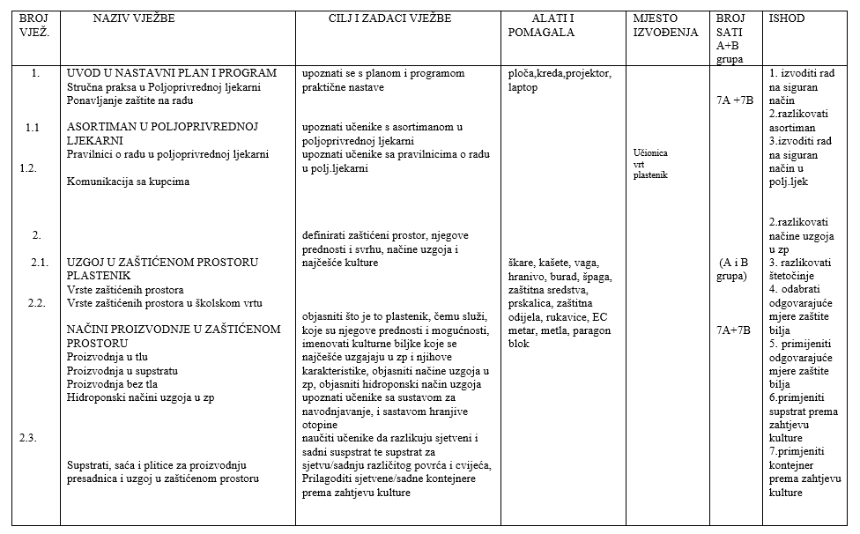
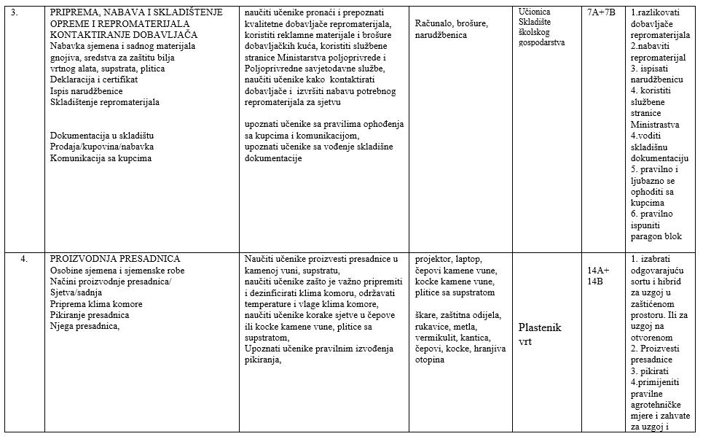
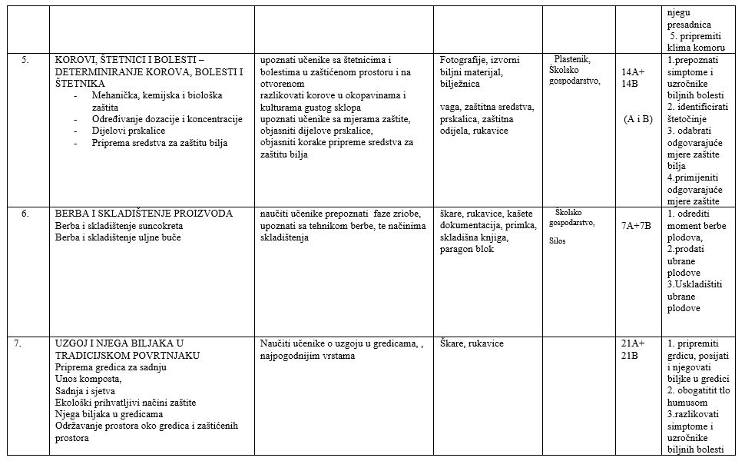
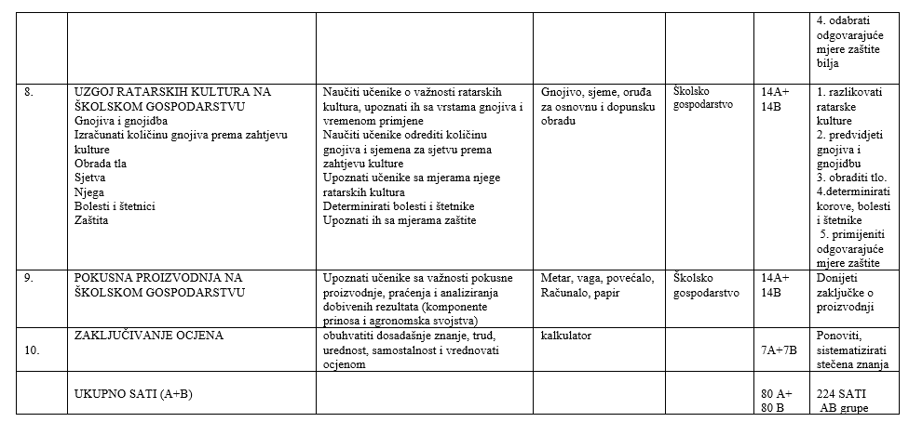

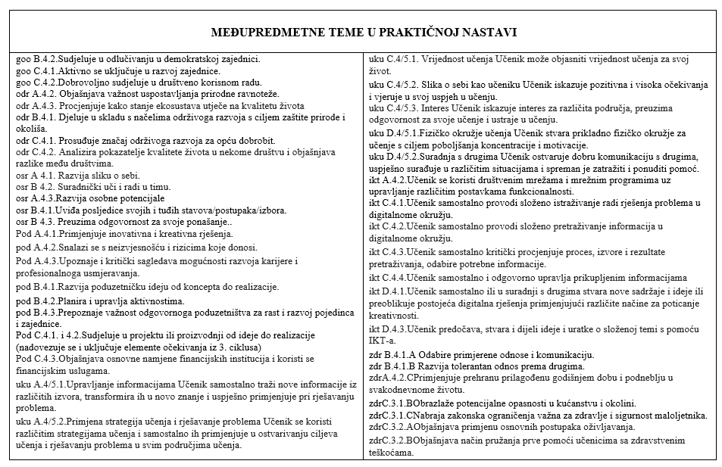
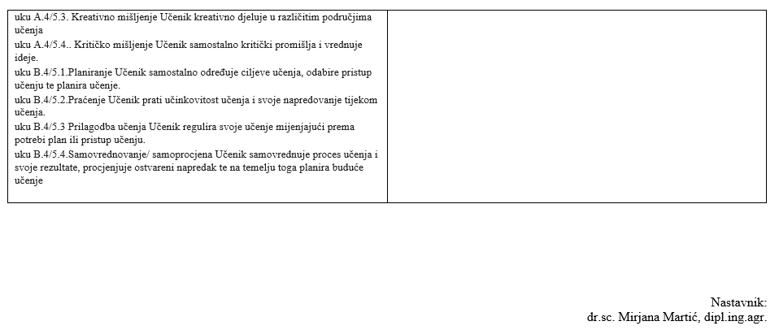

OBRAZOVNO PODRUČJE: Poljoprivreda
ZANIMANIE: Cvjećar - treći razred
NASTAVNI PREDMET: Praktična nastava
BROJ SATI: 448 ŠKOLSKA GODINA: 2021./2022.
NASTAVNICI: Tatjana Haring i Ivona Gregurić
CILJ (SVRHA) UČENJA PREDMETA: Osposobiti učenika za samostalnu izradu stolnih, zidnih aranžmana, girlandi vjenčića za vrata za različite prigode; izradu grobnih aranžmana i vijenaca od različitih materijala; izradu podnih vaza i girlandi. Naučiti učenika primijeniti iste na ispravan način. Učenik će naučiti osnove uređenja unutrašnjeg prostora za različite prigode, kao i u izložbene svrhe. Učenik će usavršiti vještine njege lončanica i primjene biljaka u izradi minijaturnih vrtova i vrtova u boci
LITERATURA ZA NASTAVNIKE: Barnett: Flower arranging; časopisi iz aranžiranja; internet
LITERATURA ZA UČENIKE: D. Auguštin: Aranžiranje 1 i 2; Cvjećarstvo 1 i 2; D.G.Hessayon: Sobno bilje

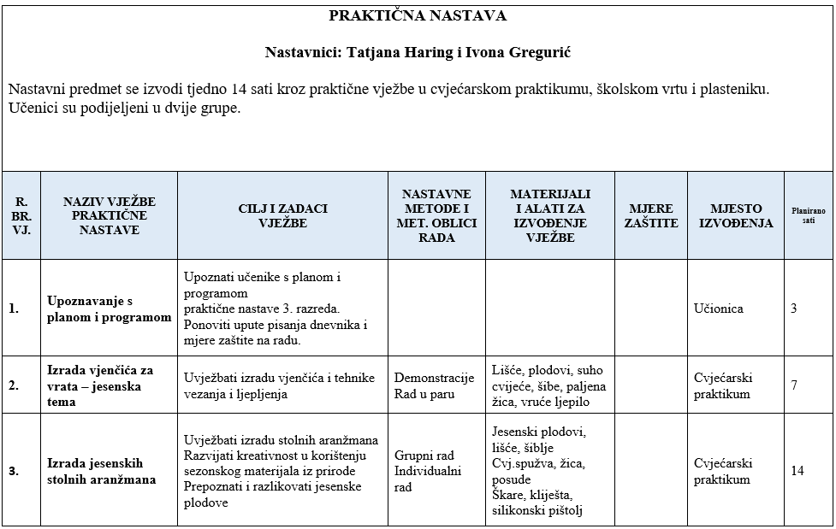
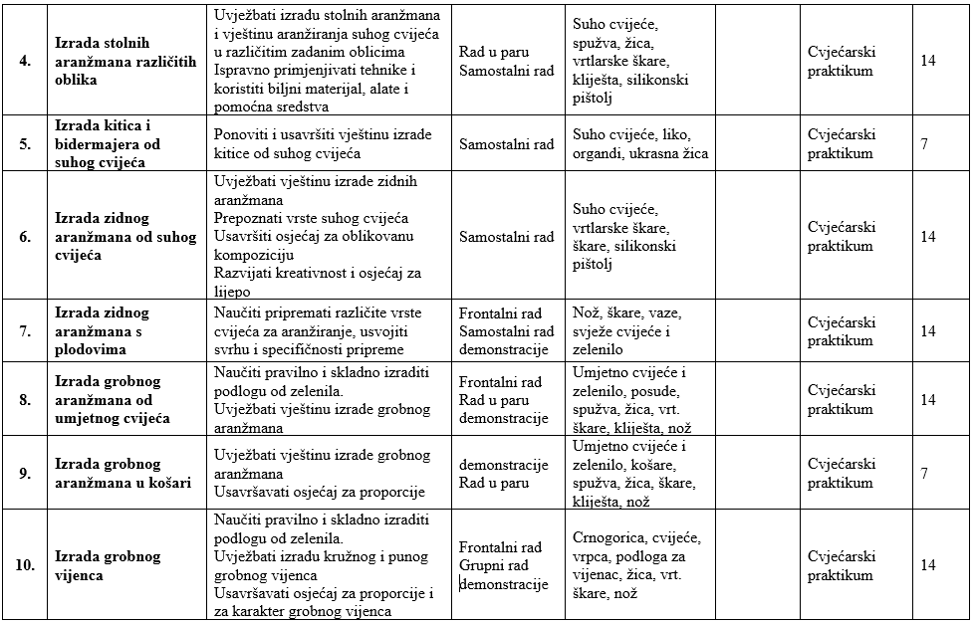
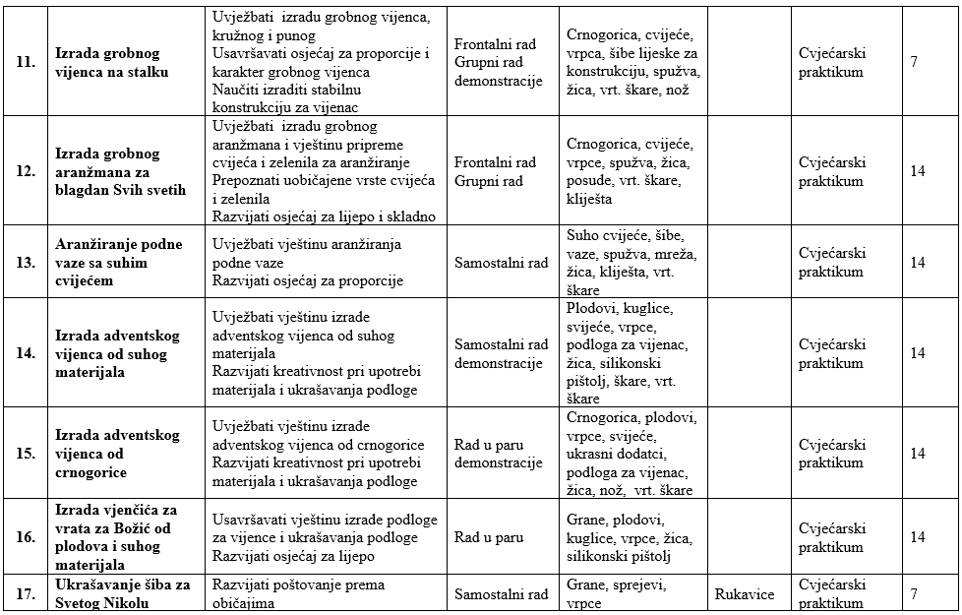
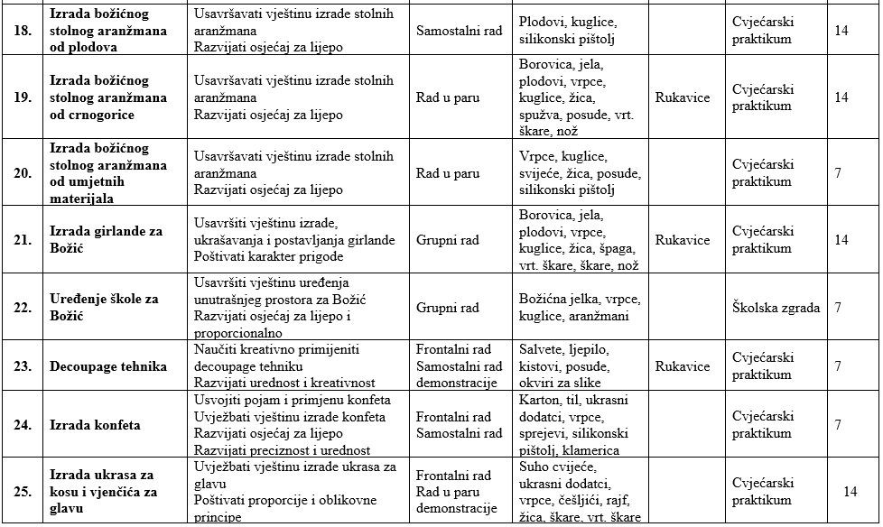

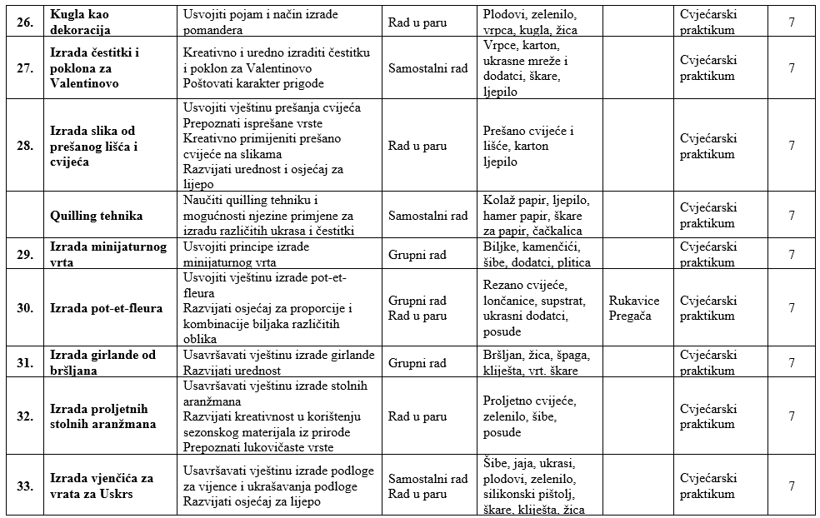
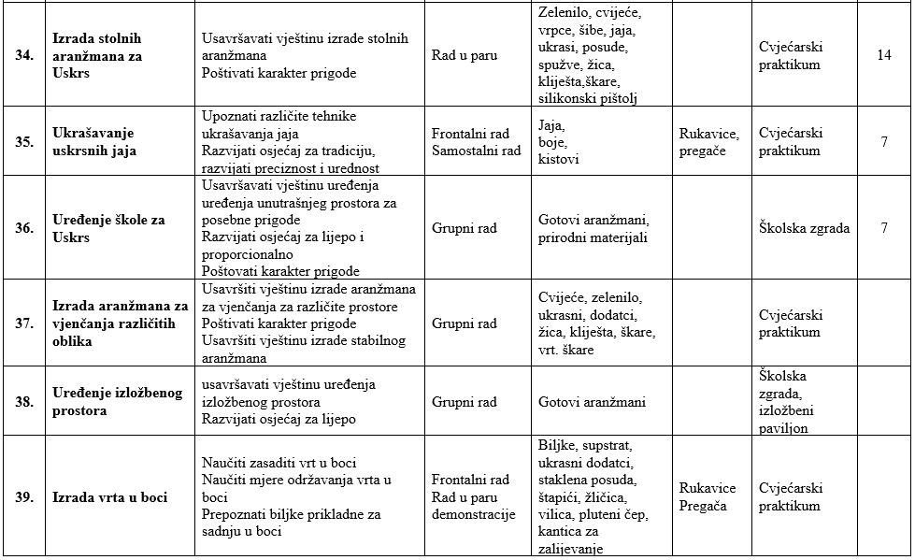

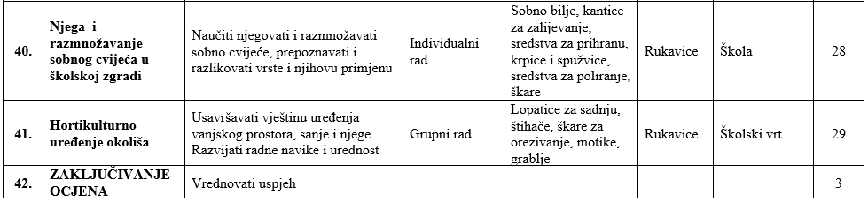

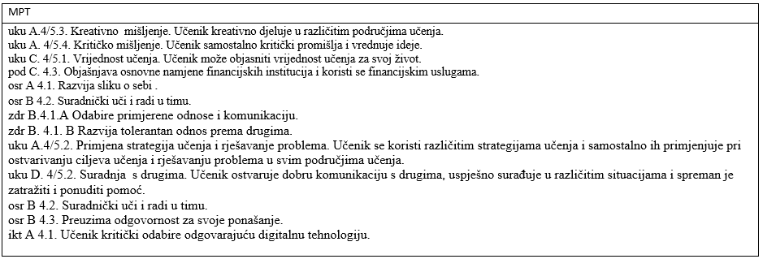
OBRAZOVNO PODRUČJE: Poljoprivreda
ZANIMANIE: Cvjećar - drugi razred
NASTAVNI PREDMET: Praktična nastava
BROJ SATI: 490 ŠKOLSKA GODINA: 2021./2022.
NASTAVNIK: Ivona Gregurić
CILJ (SVRHA) UČENJA PREDMETA: Osposobiti učenika za samostalnu izradu i primjenu različitih tehnika i stilova buketa za različite prigode, za samostalnu izradu grobnih buketa, aranžmana i vijenaca, te aranžiranje poklona. Razvijati radne navike i pozitivan stav prema radu i ophođenju s ljudima. Poticati razvoj kreativnosti i zanimanja za aranžiranje i praćenje trendova.
LITERATURA ZA NASTAVNIKE: Barnett: Flower arranging; časopisi iz aranžiranja; internet
LITERATURA ZA UČENIKE: D. Auguštin: Aranžiranje 1 i 2; Cvjećarstvo 1 i 2

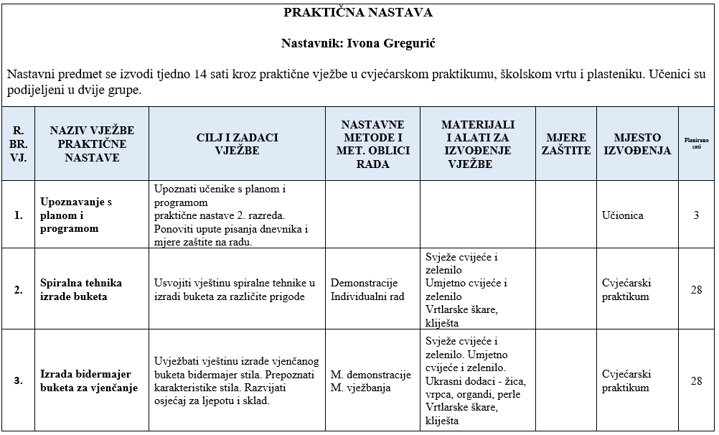

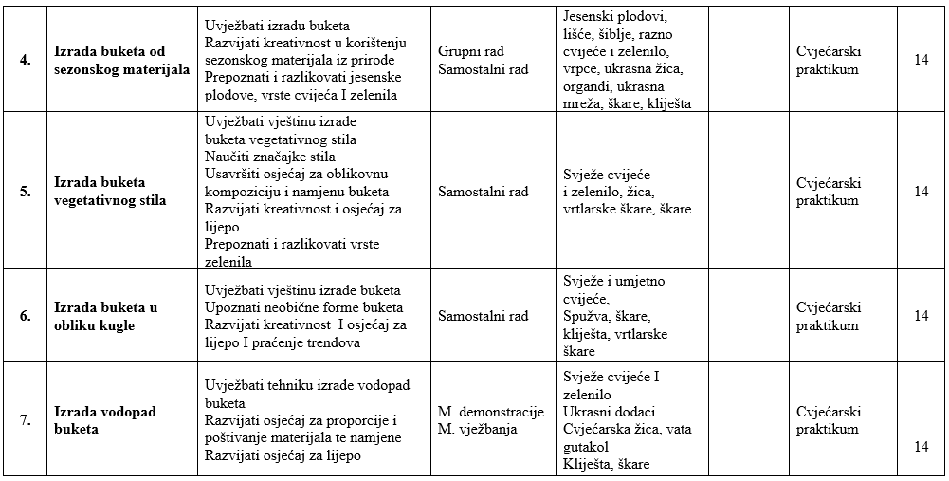

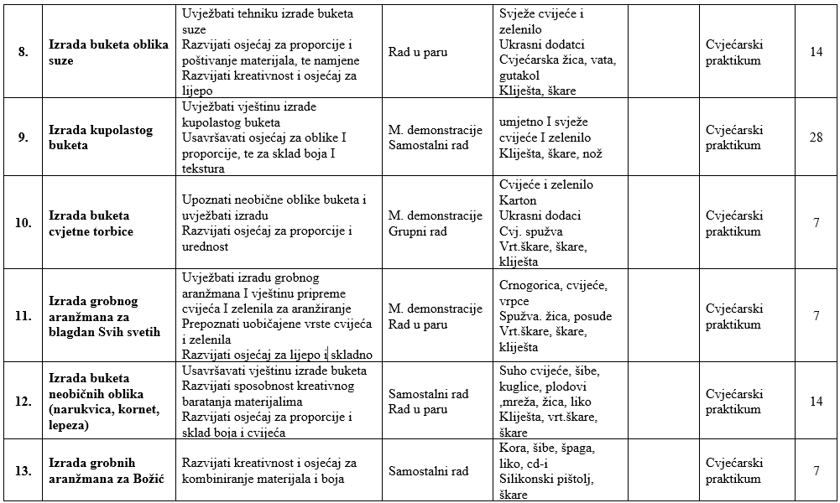

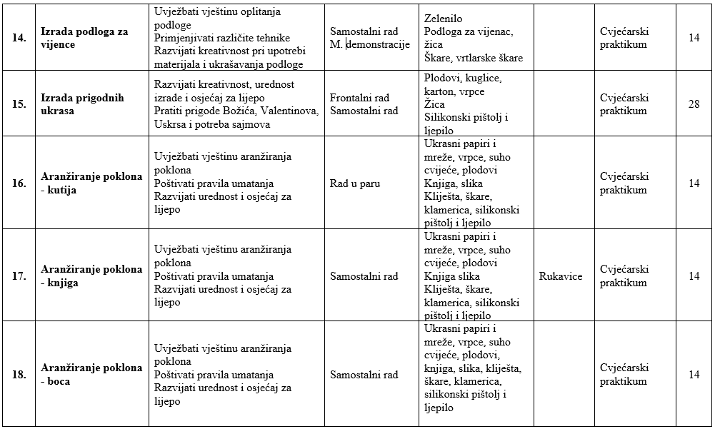

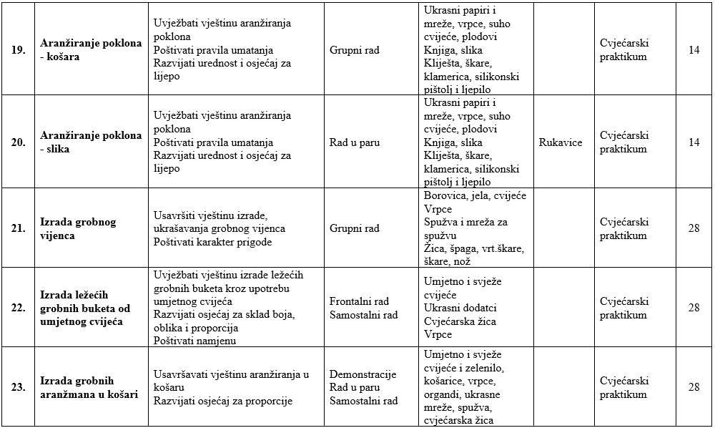

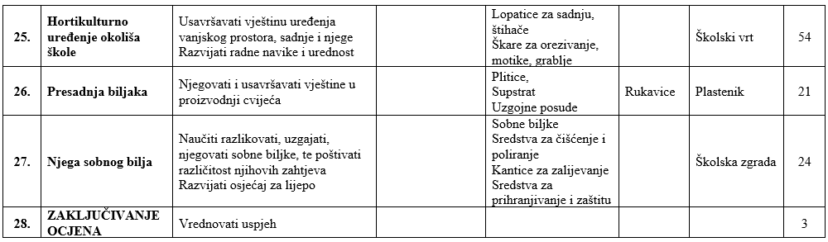
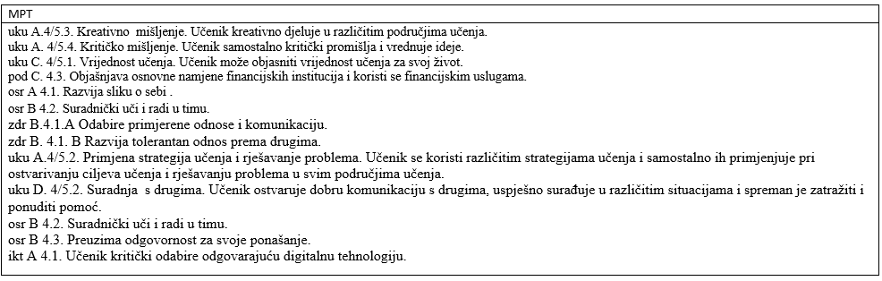
Operativni plan i program za strukovni nastavni predmet
Ratarstvo (70 sati, 4 boda)

Strukovna kvalifikacija: Agrotehničar
Školska godina: 2021./2022.
Škola: Srednja škola Matije Antuna Reljkovića, Slavonski Brod
Razred: 2. A
Operativni plan i program izradila je radna skupina nastavnika strukovnih predmeta:
Nastavnik: dr.sc. Mirjana Martić dipl. ing., polj. 1+1+1 tjedno zaduženje sati

Operativni plan i programa dio su eksperimentalne provedbe strukovnog programa za stjecanje kvalifikacije agrotehničara i temelji se na standardu kvalifikacije agrotehničara i strukovnom kurikulumu za agrotehničara za koje je škola dobila odobrenje.

dr.sc. Mirjana Martić, dipl.ing.agr.

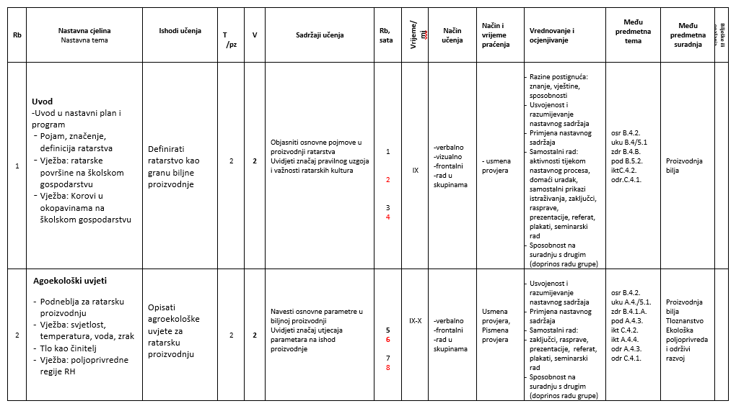

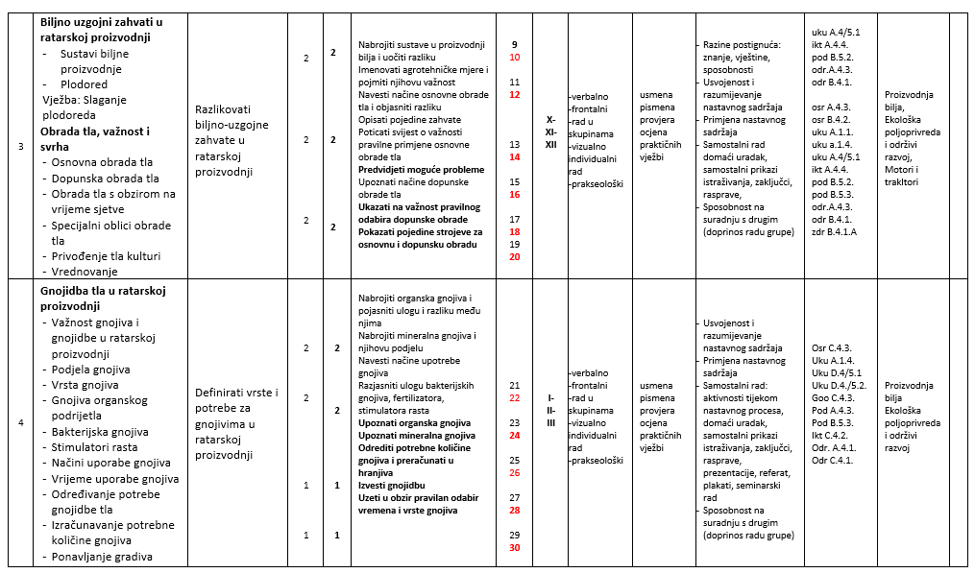

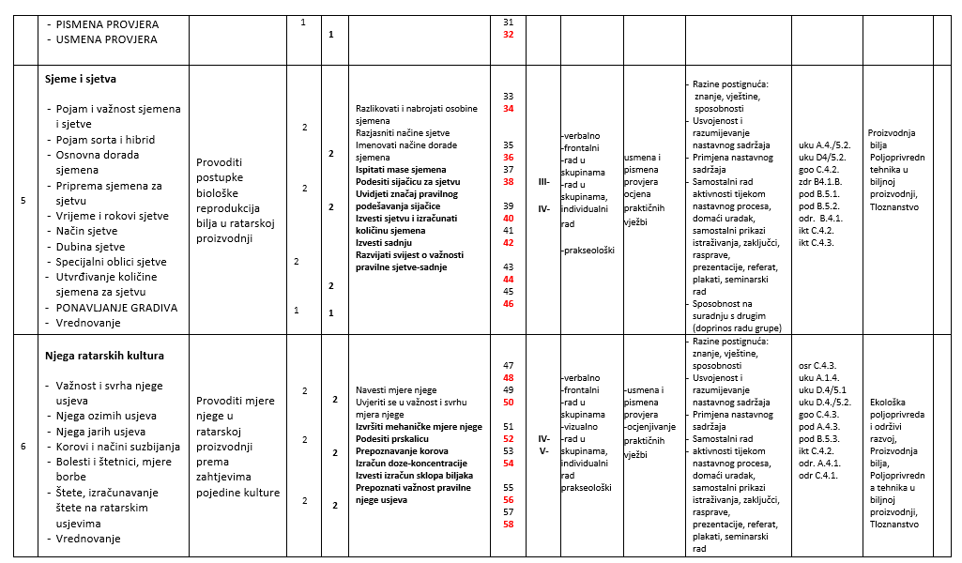

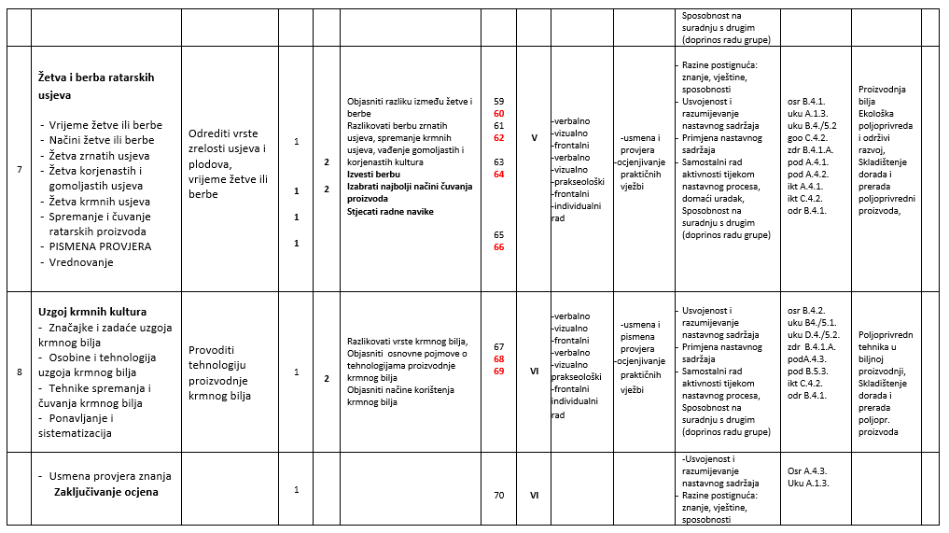

Operativni plan i program za strukovni nastavni predmet
Ratarstvo (70 sati, 4 boda)

Strukovna kvalifikacija: Agrotehničar
Školska godina: 2021./2022.
Škola: Srednja škola Matije Antuna Reljkovića, Slavonski Brod
Razred: 3. A
Operativni plan i program izradila je radna skupina nastavnika strukovnih predmeta.
Nastavnik: dr.sc. Mirjana Martić dipl. ing. agr., 1+1 tjedno zaduženje sati

Operativni plan i programa dio su eksperimentalne provedbe strukovnog programa za stjecanje kvalifikacije agrotehničara i temelji se na standardu kvalifikacije agrotehničara i strukovnom kurikulumu za agrotehničara za koje je škola dobila odobrenje.

dr.sc. Mirjana Martić, dipl.ing.agr

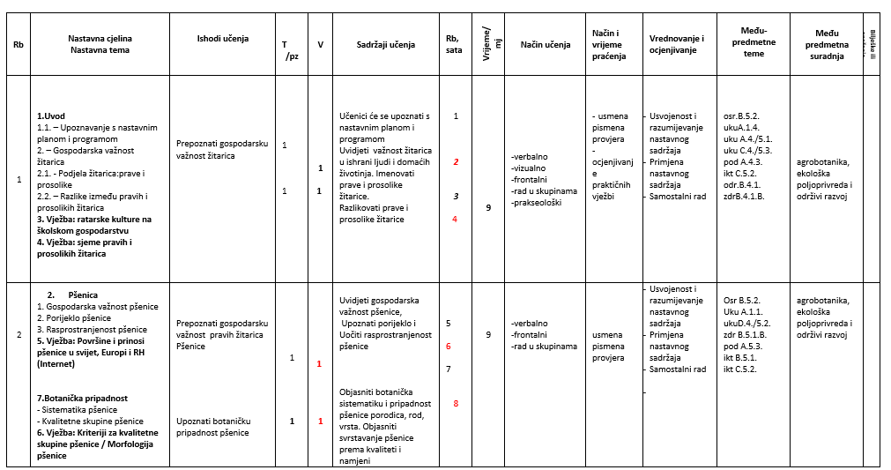

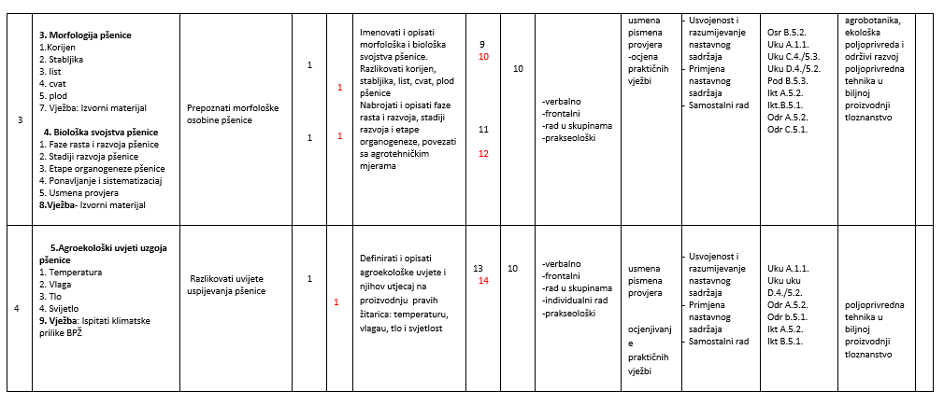

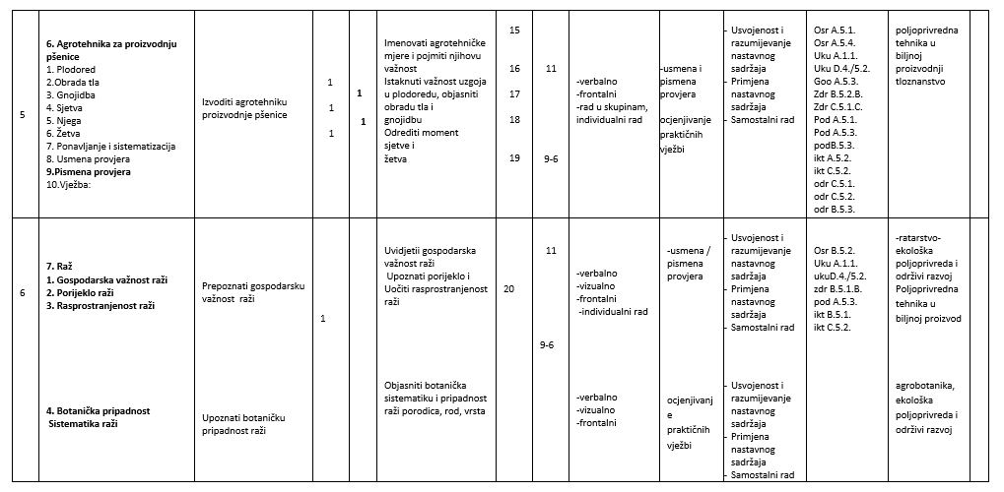

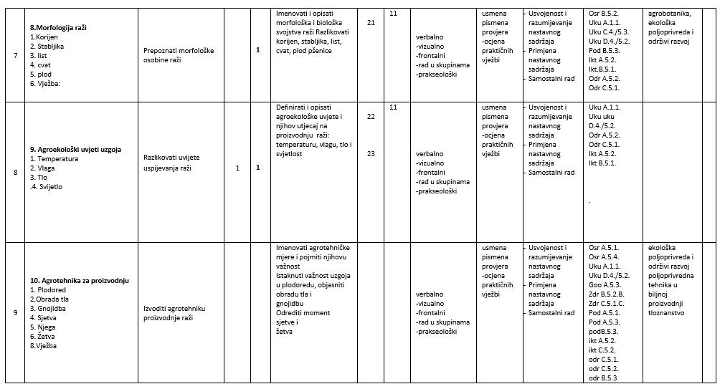

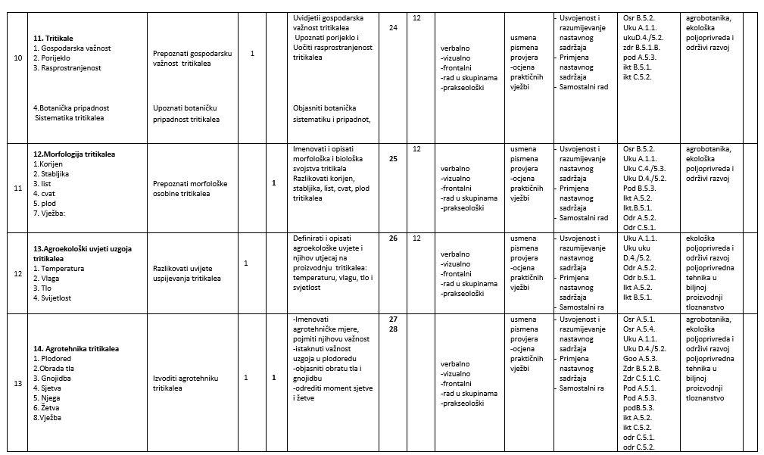

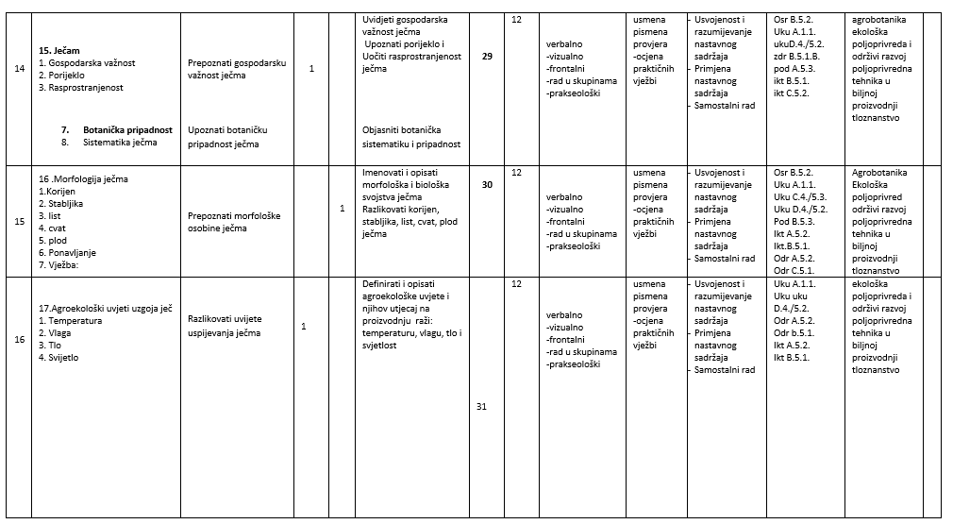

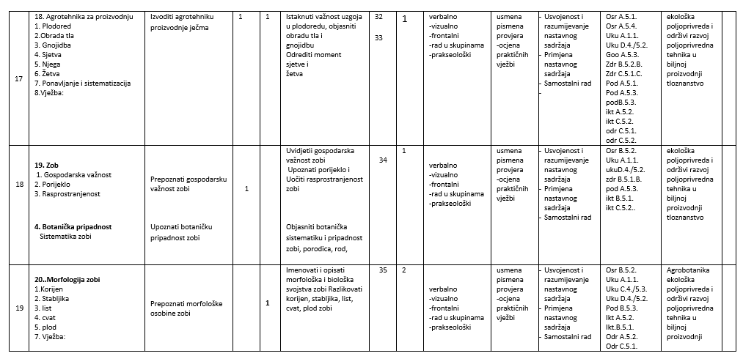

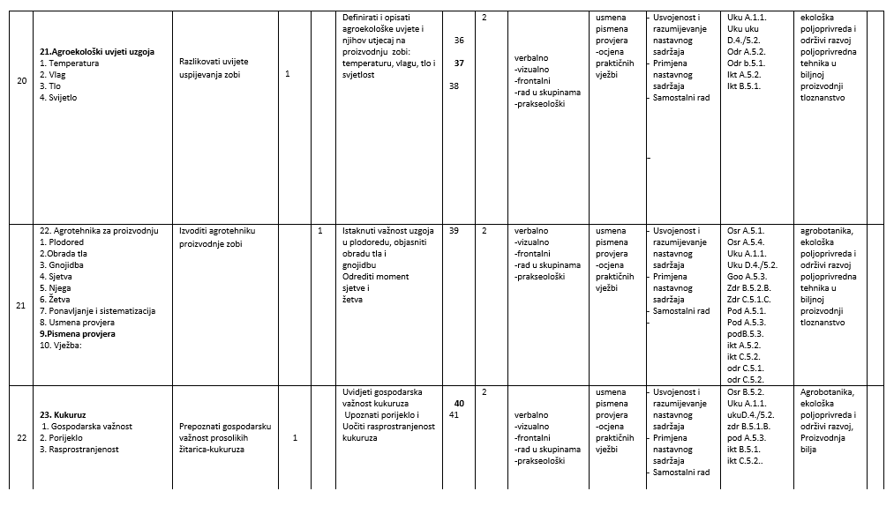

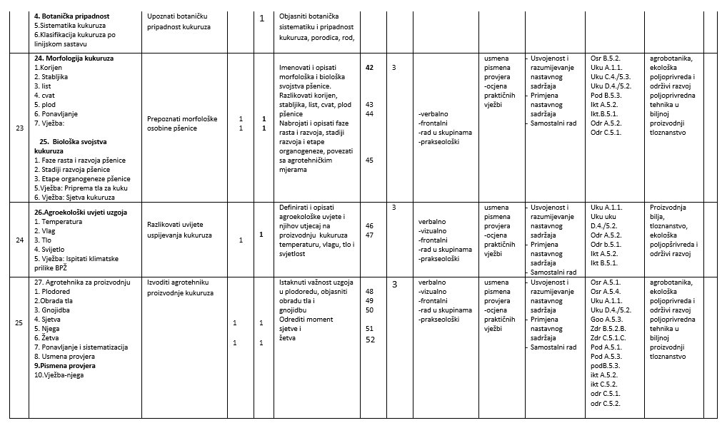

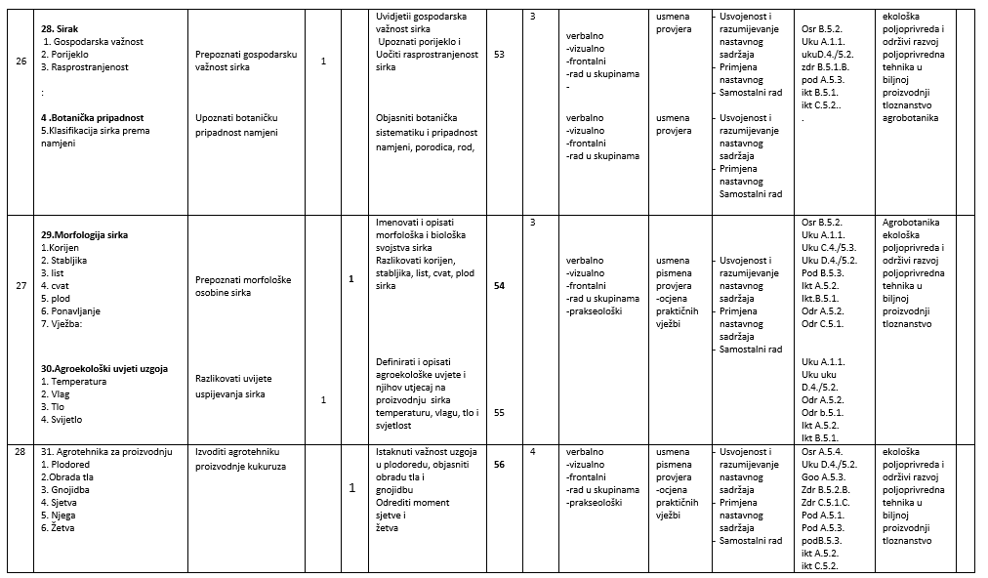

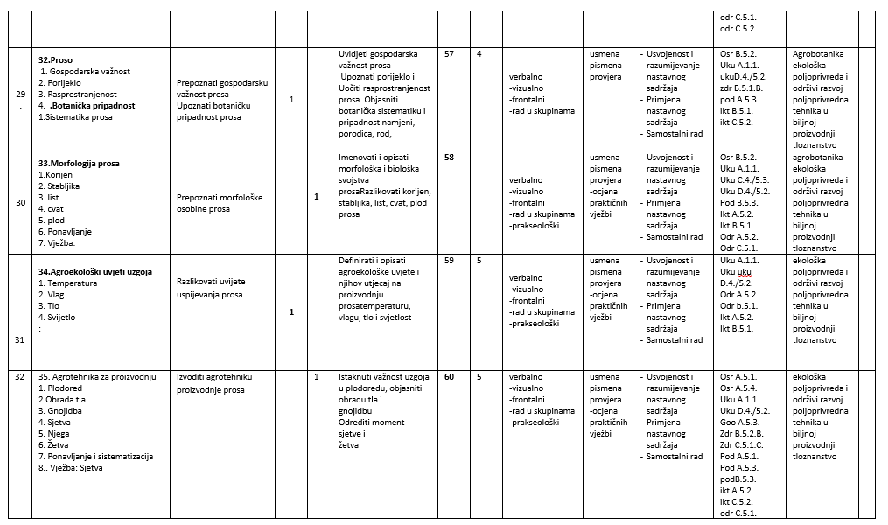

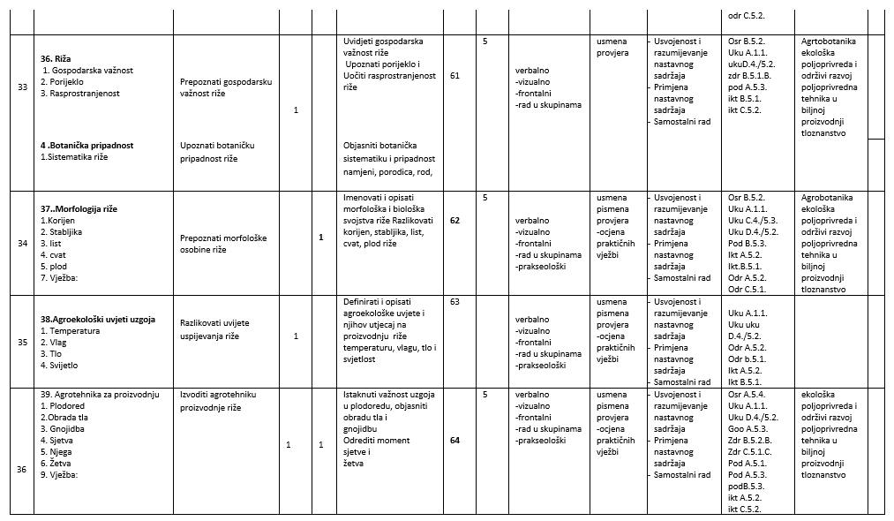

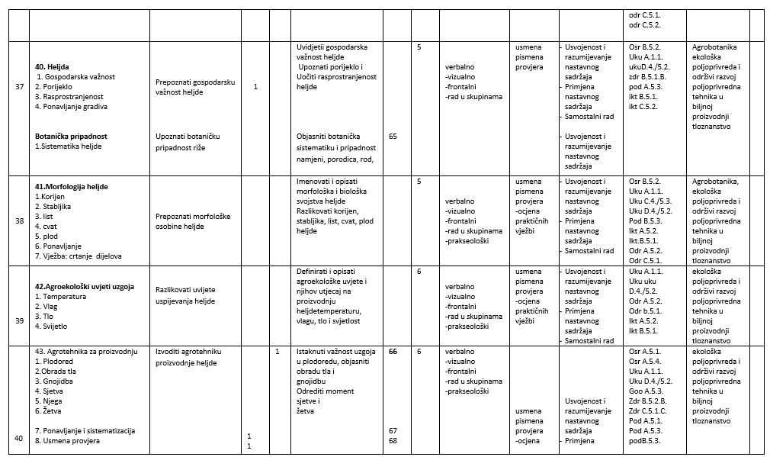

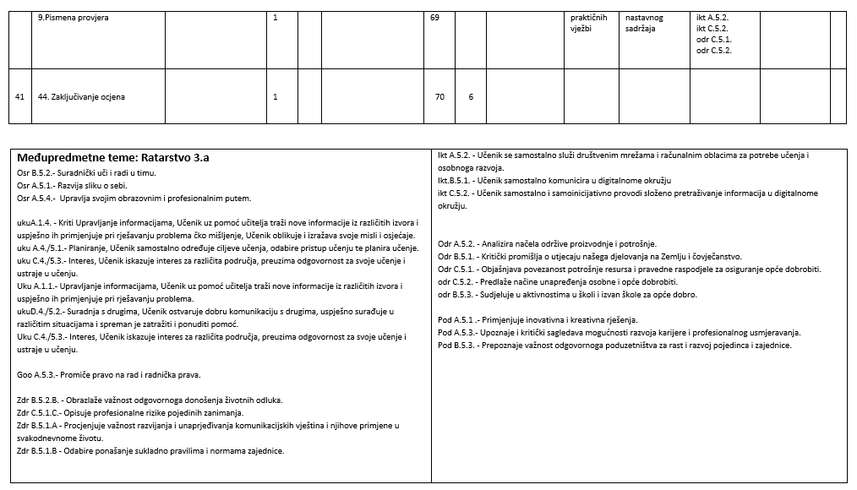

OPERATIVNI (GODIŠNJI) PLAN I PROGRAM
Repromaterijali u poljoprivredi, 2021./2022.

Škola: SŠ Matije Antuna Reljkovića
Zanimanje: Poljoprivredni tehničar fitofarmaceut
Školska godina: 2021./2022.
Razred: 2. C
Zaduženje: 70 sati
Nastavnik: dr.sc. Mirjana Martić, dipl.ing.agr.,

CILJ (SVRHA) UČENJA PREDMETA: upoznavanje učenika sa repromaterijalima u poljoprivredi koji se pojavljuju u prodajnim prostorima poljoprivrednih skladišta i trgovina; upoznavanje sa gnojivima i vrstama gnojiva; ratarske, povrćarske i cvjećarske prostorije; upoznavanje sa manipulacijom, transportom i skladištenjem gnojiva.
ISHODI UČENJA: definirati i razlikovati vrste gnojiva; osvijestiti važnost ishrane (gnojidbe) biljaka; odrediti potrebnu količinu gnojidbe tla; definirati sjeme; razlikovati kategorije sjemenske robe, objasniti doradu sjemena za sjemensku proizvodnju, utvrditi količinu sjemena za sjetvu: razlikovati ambalažu za proizvodnju presadnica; uskladištiti i transportirati presadnice i sadni materijal.
LITERATURA: Klobučar – Gračan – Todorić: Opće ratarstvo (Osnove biljne proizvodnje),
Mihalić – Bašić: Temelji bilinogojstva,
Mihalić, V.: Opća proizvodnja bilja

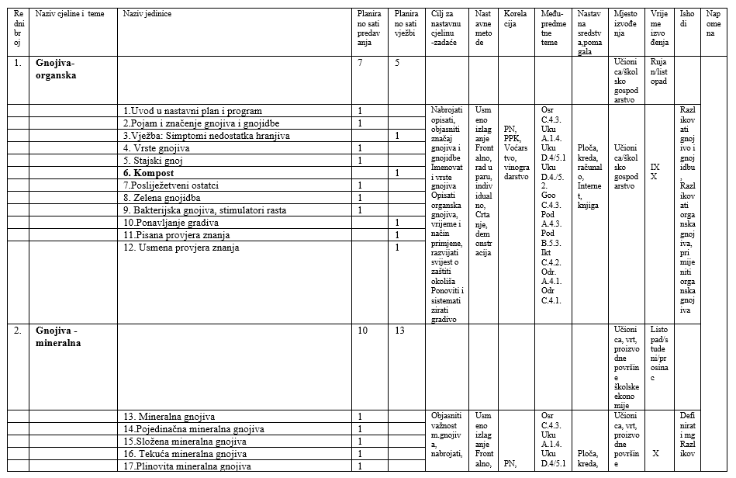
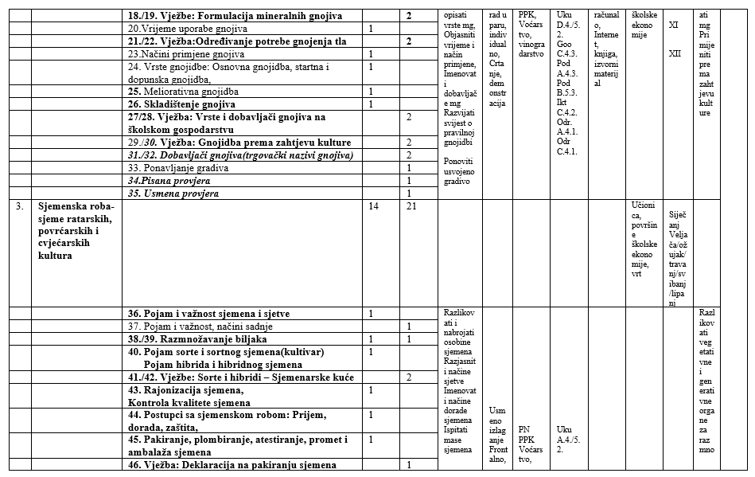
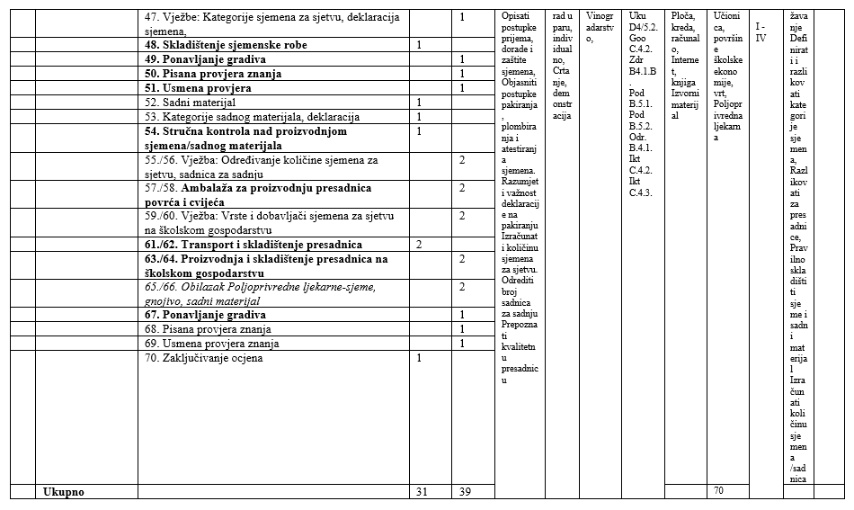

MEĐUPREDMETNE TEME:
Osr C.4.3. - Prihvaća društvenu odgovornost i aktivno pridonosi društvu.

Uku A.1.4. - . Kritičko mišljenje, Učenik oblikuje i izražava svoje misli i osjećaje.
Uku D.4/5.1. - Fizičko okružje učenja, Učenik stvara prikladno fizičko okružje za učenje s ciljem poboljšanja koncentracije i motivacije.
Uku D.4./5.2. - Suradnja s drugima, Učenik ostvaruje dobru komunikaciju s drugima, uspješno surađuje u različitim situacijama i spreman je zatražiti i ponuditi pomoć.
Uku A.4./5.2. - Primjena strategija učenja i rješavanje problema, Učenik se koristi različitim strategijama učenja i samostalno ih primjenjuje u ostvarivanju ciljeva učenja i rješavanju problema u svim područjima učenja.

Goo C.4.3. - Promiče kvalitetu života u zajednici.
Goo C.4.2. - Dobrovoljno sudjeluje u društveno korisnom radu.

Pod A.4.3. - Upoznaje i kritički sagledava mogućnosti razvoja karijere i profesionalnoga usmjeravanja.
Pod B.5.3. - Prepoznaje važnost odgovornoga poduzetništva za rast i razvoj pojedinca i zajednice.
Pod B.5.1. - Razvija poduzetničku ideju od koncepta do realizacije.
Pod B.5.2. - Planira i upravlja aktivnostima.

Ikt C.4.2. - Učenik samostalno provodi složeno pretraživanje informacija u digitalnome okružju.
Ikt C.4.3. - Učenik samostalno kritički procjenjuje proces, izvore i rezultate pretraživanja, odabire potrebne informacije.

Odr. A.4.1. - Razlikuje osobni od kolektivnih identiteta i ima osjećaj pripadnosti čovječanstvu.
Odr C.4.1. - Prosuđuje značaj održivoga razvoja za opću dobrobit.
Odr. B.4.1. - Djeluje u skladu s načelima održivoga razvoja s ciljem zaštite prirode i okoliša.

Zdr B4.1.B. - Procjenjuje i predviđa opasnosti kojima je izložen s naglaskom na opasnosti koje su karakteristične za mlade.

dr.sc. Mirjana Martić, dipl.ing.agr

Operativni plan i program za strukovni nastavni predmet
Proizvodnja bilja (105 sati, 4 boda)

Strukovna kvalifikacija: Agrotehničar
Školska godina: 2021./2022.
Škola: Srednja škola Matije Antuna Reljkovića, Slavonski Brod
Razred: 1. A
Operativni plan i program izradila je radna skupina nastavnika strukovnih predmeta.
Nastavnik: dr.sc. Mirjana Martić dipl. ing. agr., 1+1+1 tjedno zaduženje sati
Operativni plan i programa dio su eksperimentalne provedbe strukovnog programa za stjecanje kvalifikacije agrotehničara i temelji se na standardu kvalifikacije agrotehničara i strukovnom kurikulumu za agrotehničara za koje je škola dobila odobrenje.

dr.sc. Mirjana Martić, dipl.ing.agr

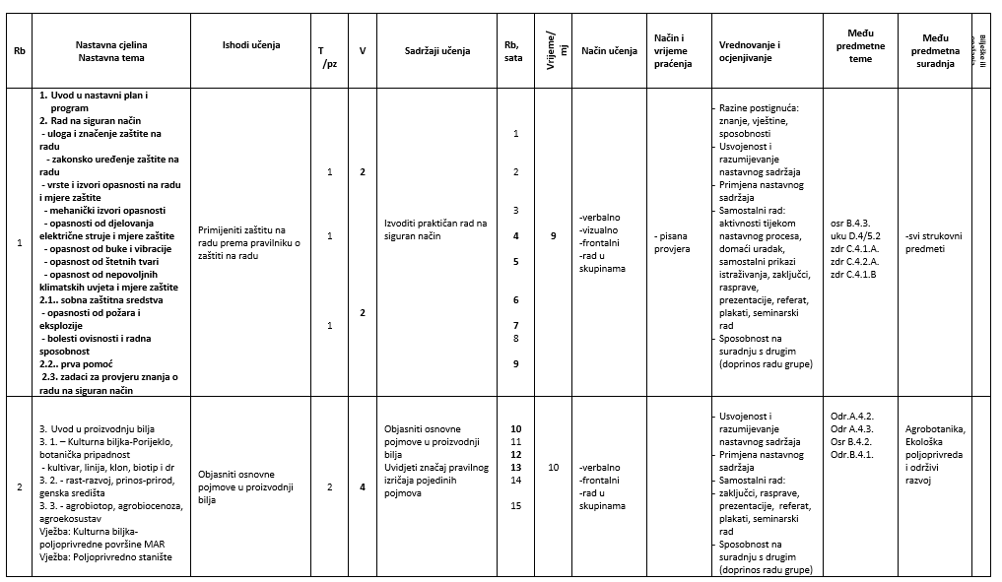

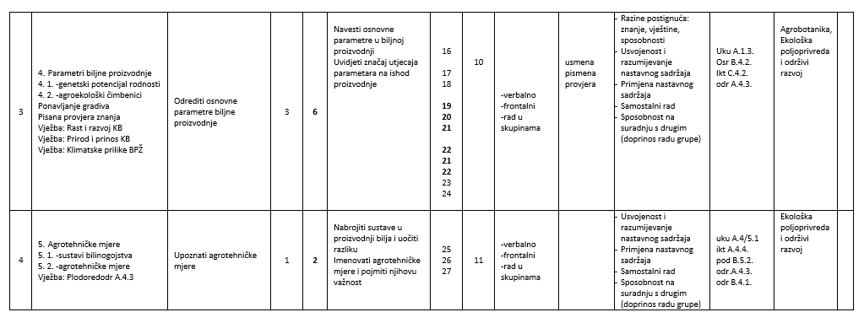

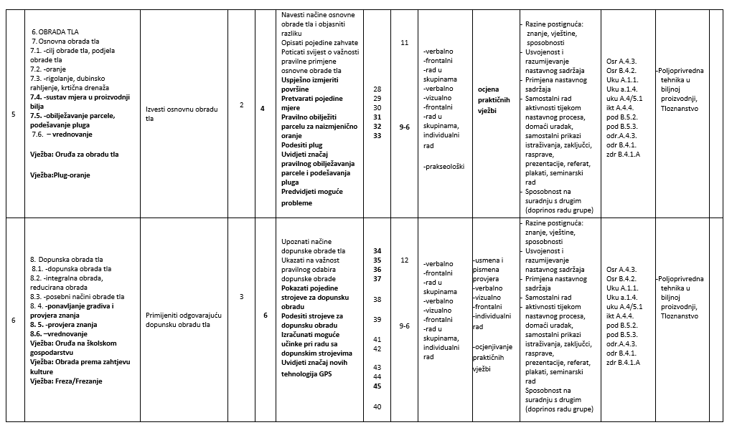

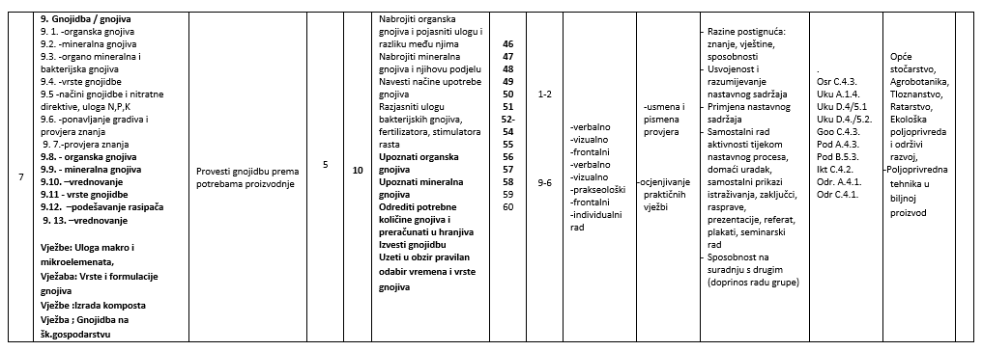

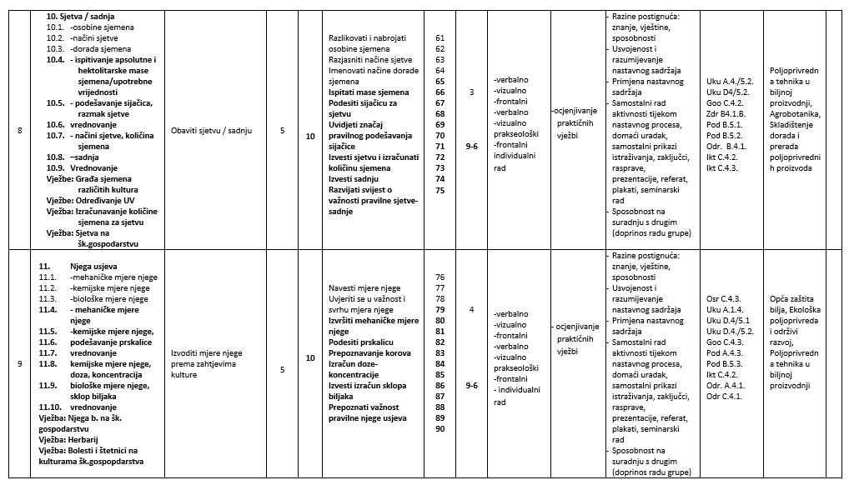

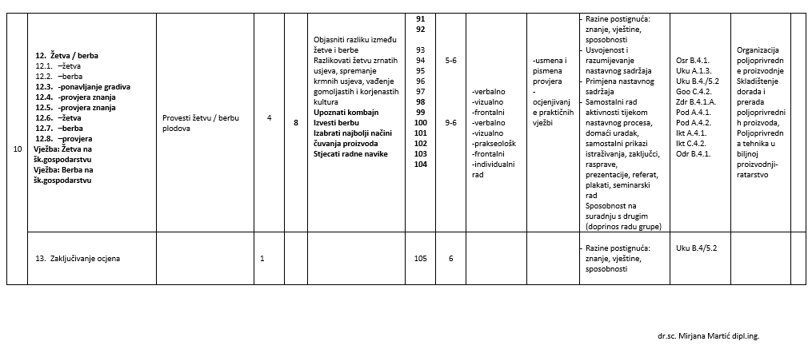

Operativni plan i program za strukovni nastavni predmet
Ratarstvo (70)

Strukovna kvalifikacija: Poljoprivredni gospodarstvenik
Školska godina: 2021./2022.
Škola: Srednja škola Matije Antuna Reljkovića, Slavonski Brod
Razred: 2. K
Nastavnik: dr.sc. Mirjana Martić, dipl. ing.agr., 1 sat tjedno zaduženje

CILJ (SVRHA) UČENJA PREDMETA (DRUGI DIO GRADIVA – SPECIJALNO RATARSTVO): upoznati tehnologije uzgoja i opća načela proizvodnje najvažnijih ratarskih kultura (industrijskog i krmnog bilja) u agroekološkim uvjetima RH.
ISHOD UČENJA PREDMETA: poznavati i provoditi tehnologiju proizvodnje industrijskog i krmnog bilja.
Nastavni plan i program će se prilagoditi i provoditi sukladno epidemiološkoj situaciji Covida 19 u realnoj i/ili virtualnoj nastavi.
dr.sc. Mirjana Martić, dipl.ing.agr.

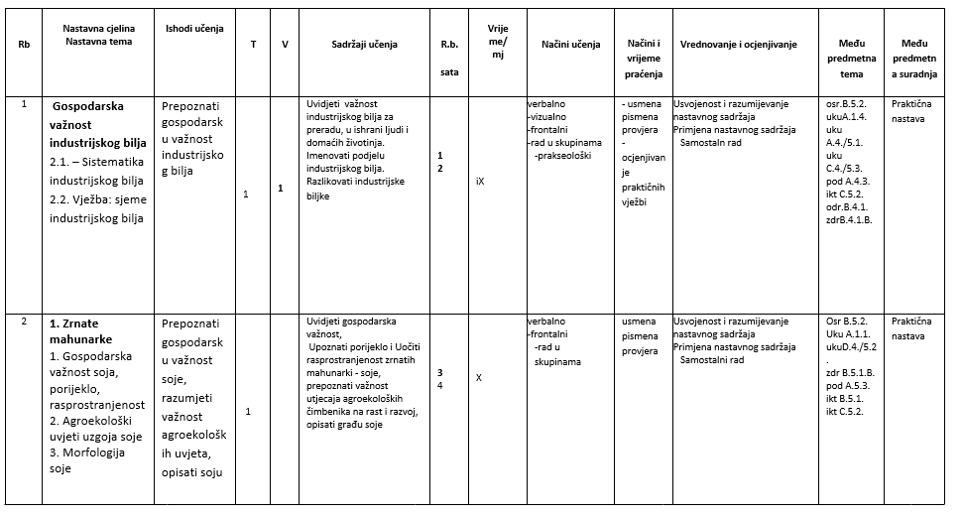

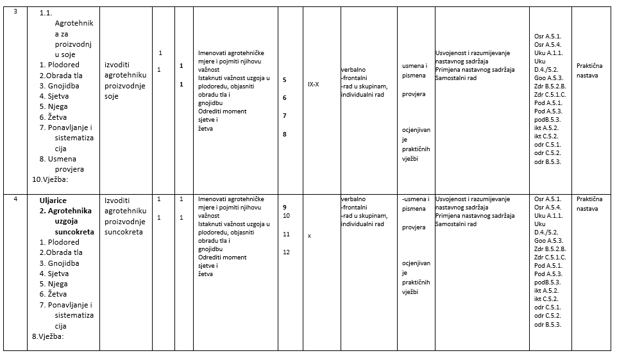

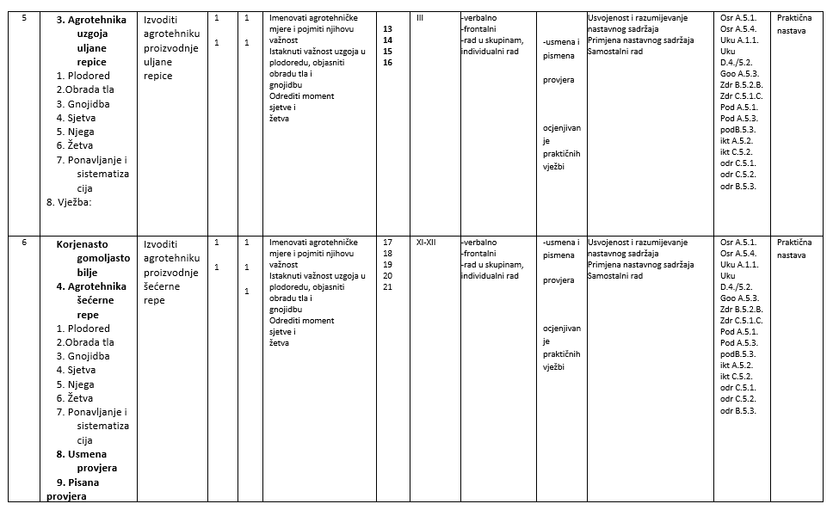

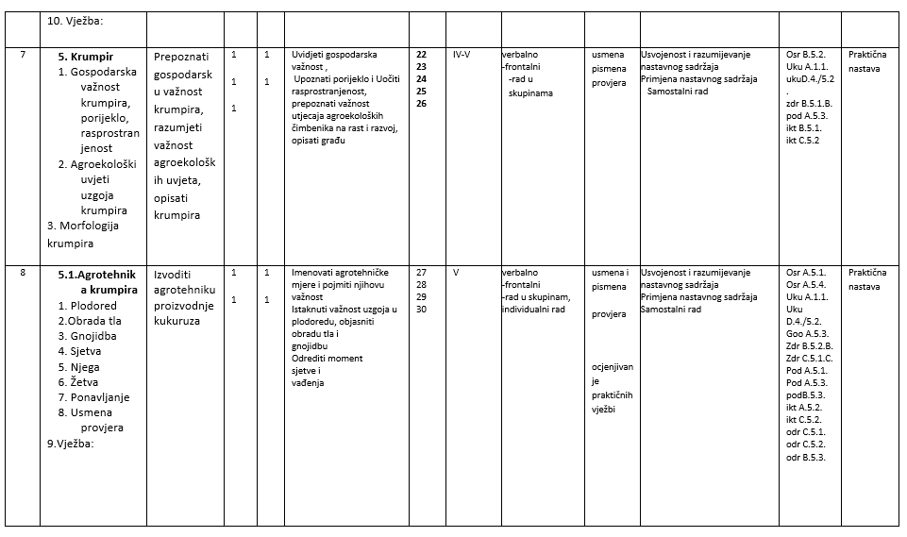

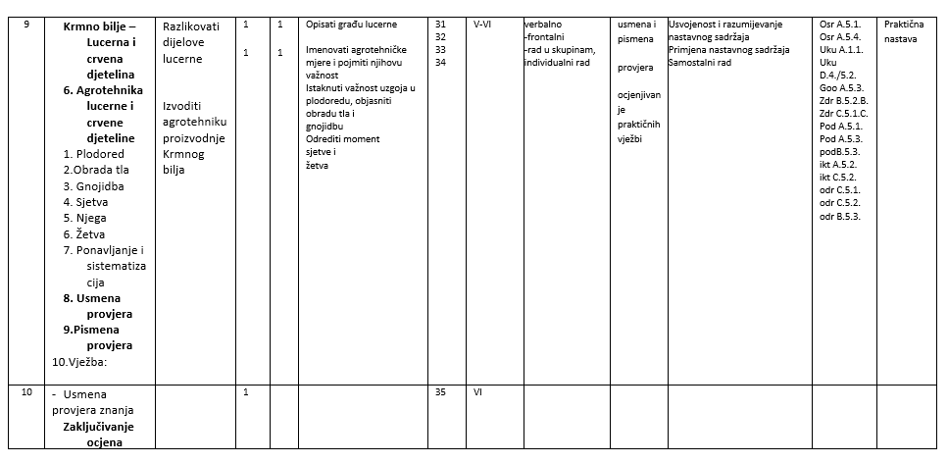

MEĐUPREDMETNE TEME:
Osr A.4.3. - Razvija osobne potencijale
Osr B.4.1. - Uviđa posljedice svojih i tuđih stavova/postupaka/izbora.
Osr B.4.2 - Suradnički uči i radi u timu.
osr B.4.3. - Preuzima odgovornost za svoje ponašanje
Osr C.4.3. - Prihvaća društvenu odgovornost i aktivno pridonosi društvu.

Uku A.1.1. - Upravljanje informacijama, Učenik uz pomoć učitelja traži nove informacije iz različitih izvora i uspješno ih primjenjuje pri rješavanju problema.
Uku A.1.3. - Kreativno mišljenje, Učenik spontano i kreativno oblikuje i izražava svoje misli i osjećaje pri učenju i rješavanju problema.
uku A.4/5.1 - Upravljanje informacijama, Učenik samostalno traži nove informacije iz različitih izvora, transformira ih u novo znanje i uspješno primjenjuje pri rješavanju problema.
Uku A.1.4. - Kritičko mišljenje, Učenik oblikuje i izražava svoje misli i osjećaje.
Uku D.4/5.1 - Fizičko okružje učenja, Učenik stvara prikladno fizičko okružje za učenje s ciljem poboljšanja koncentracije i motivacije.
Uku D.4./5.2. - Suradnja s drugima, Učenik ostvaruje dobru komunikaciju s drugima, uspješno surađuje u različitim situacijama i spreman je zatražiti i ponuditi pomoć.
Uku A.4./5.2. - Primjena strategija učenja i rješavanje problema, Učenik se koristi različitim strategijama učenja i samostalno ih primjenjuje u ostvarivanju ciljeva učenja i rješavanju problema u svim područjima učenja.
Uku B.4./5.2 - . Praćenje, Učenik prati učinkovitost učenja i svoje napredovanje tijekom učenja.

Zdr B.4.1.A. - Odabire primjerene odnose i komunikaciju.
Zdr B.4.1.B. - Razvija tolerantan odnos prema drugima
zdr C.4.1.A. - Objašnjava opasnosti konzumacije alkohola i drugih psihoaktivnih tvari i akutnih trovanja alkoholom i drugim psihoaktivnim tvarima
zdr C.4.2.A. - Primjenjuje postupke pružanja prve pomoći pri najčešćim hitnim zdravstvenim stanjima.
zdr C.4.1.B - Procjenjuje i predviđa opasnosti kojima je izložen s naglaskom na opasnosti koje su karakteristične za mlade.

Odr. A.4.1. - Razlikuje osobni od kolektivnih identiteta i ima osjećaj pripadnosti čovječanstvu
Odr C.4.1. - Prosuđuje značaj održivoga razvoja za opću dobrobit.
Odr.A.4.2. - Objašnjava važnost uspostavljanja prirodne ravnoteže.
odr A.4.3. - Procjenjuje kako stanje ekosustava utječe na kvalitetu života.
Odr.B.4.1. - Djeluje u skladu s načelima održivoga razvoja s ciljem zaštite prirode i okoliša.

Ikt C.4.2. - Učenik samostalno provodi složeno pretraživanje informacija u digitalnome okružju.
ikt A.4.4. - Učenik argumentirano procjenjuje utjecaj tehnologije na zdravlje i okoliš
Ikt C.4.3. - Učenik samostalno kritički procjenjuje proces, izvore i rezultate pretraživanja, odabire potrebne informacije.
Ikt A.4.1. - Učenik kritički odabire odgovarajuću digitalnu tehnologiju.

Pod A.4.1. - Primjenjuje inovativna i kreativna rješenja.
Pod A.4.2. - Snalazi se s neizvjesnošću i rizicima koje donosi.
Pod A.4.3. - Upoznaje i kritički sagledava mogućnosti razvoja karijere i profesionalnoga usmjeravanja.
Pod B.5.1. - Razvija poduzetničku ideju od koncepta do realizacije.
pod B.5.2. - Planira i upravlja aktivnostima.
pod B.5.3. - Prepoznaje važnost odgovornoga poduzetništva za rast i razvoj pojedinca i zajednice.

Goo C.4.2 - Dobrovoljno sudjeluje u društveno korisnom radu.
goo C.4.3. - Promiče kvalitetu života u zajednici.

RAZRED: Poljoprivredni tehničar fitofarmaceut , 4.C
NASTAVNI PREDMET: Praktična nastava
BROJ SATI: 160
NASTAVNICI: Mira Štimac i Bruno Zečević

CILJ (SVRHA) UČENJA PREDMETA: suvremenim poučavanjem i pripremanjem učenika za moderno tržište rada te prijenosom teorijskih znanja u direktnu proizvodnju, podići razinu obrazovanja i kvalitetu proizvodnje i omogućiti samozapošljavanje u poljoprivredi nakon završetka srednjoškolskog obrazovanja

ISHODI:
Učenici će:
Uvježbati tehnike berbe i vađenja povrtnih kultura, mjere skladištenja i pravilnog čuvanja proizvoda. Uvježbati razne načine prerade uljarica, povrtnih kultura i voćnih vrsta. Pravilno odabrati repromaterijal, opremu i alate potrebne za poljoprivrednu proizvodnju. Prepoznati i odrediti agrotehniku za krmne kulture na oranicama. Pravilno spremanje, sušenje i sastavljanje obroka za pojedine vrste životinja. Determinirati bolesti i štetnike ratarskih i voćarskih kultura i vinove loze te sastaviti plan zaštite. Istražiti i upoznati se s Agencijama u poljoprivredi te kako osnovati poljoprivredno gospodarstvo.

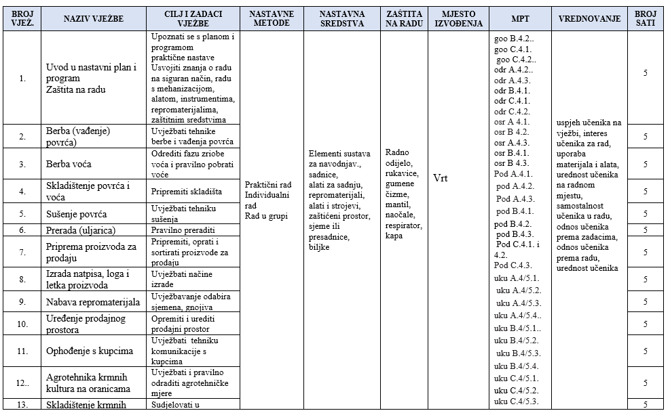
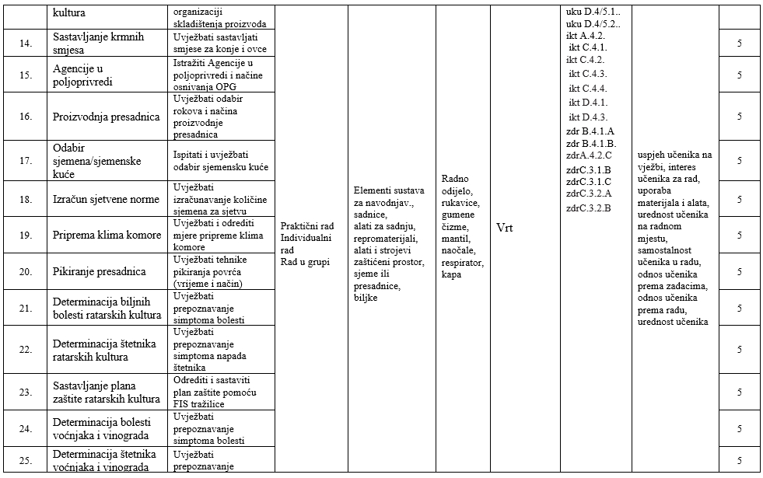
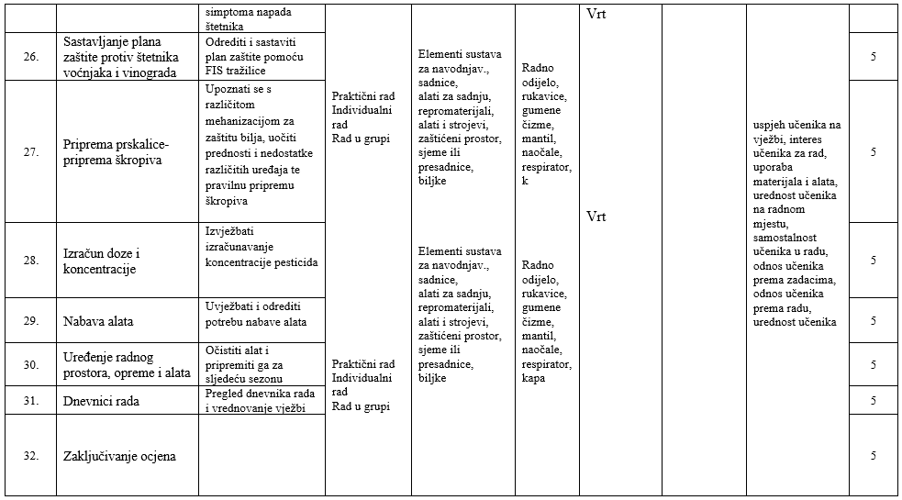

Međupredmetne teme u praktičnoj nastavi:
goo B.4.2.Sudjeluje u odlučivanju u demokratskoj zajednici.
goo C.4.1.Aktivno se uključuje u razvoj zajednice.
goo C.4.2.Dobrovoljno sudjeluje u društveno korisnom radu.
odr A.4.2. Objašnjava važnost uspostavljanja prirodne ravnoteže.
odr A.4.3. Procjenjuje kako stanje ekosustava utječe na kvalitetu života
odr B.4.1. Djeluje u skladu s načelima održivoga razvoja s ciljem zaštite prirode i okoliša.
odr C.4.1. Prosuđuje značaj održivoga razvoja za opću dobrobit.
odr C.4.2. Analizira pokazatelje kvalitete života u nekome društvu i objašnjava razlike među društvima.
osr A 4.1. Razvija sliku o sebi.
osr B 4.2. Suradnički uči i radi u timu.
osr A.4.3.Razvija osobne potencijale
osr B.4.1.Uviđa posljedice svojih i tuđih stavova/postupaka/izbora.
osr B 4.3. Preuzima odgovornost za svoje ponašanje..
Pod A.4.1.Primjenjuje inovativna i kreativna rješenja.
pod A.4.2.Snalazi se s neizvjesnošću i rizicima koje donosi.Pod A.4.3.Upoznaje i kritički sagledava mogućnosti razvoja karijere i profesionalnoga usmjeravanja.
pod B.4.1.Razvija poduzetničku ideju od koncepta do realizacije.
pod B.4.2.Planira i upravlja aktivnostima.
pod B.4.3.Prepoznaje važnost odgovornoga poduzetništva za rast i razvoj pojedinca i zajednice.
Pod C.4.1. i 4.2.Sudjeluje u projektu ili proizvodnji od ideje do realizacije (nadovezuje se i uključuje elemente očekivanja iz 3. ciklusa)
Pod C.4.3.Objašnjava osnovne namjene financijskih institucija i koristi se financijskim uslugama.
uku A.4/5.1.Upravljanje informacijama Učenik samostalno traži nove informacije iz različitih izvora, transformira ih u novo znanje i uspješno primjenjuje pri rješavanju problema.
uku A.4/5.2.Primjena strategija učenja i rješavanje problema Učenik se koristi različitim strategijama učenja i samostalno ih primjenjuje u ostvarivanju ciljeva učenja i rješavanju problema u svim područjima učenja.
uku A.4/5.3. Kreativno mišljenje Učenik kreativno djeluje u različitim područjima učenja
uku A.4/5.4.. Kritičko mišljenje Učenik samostalno kritički promišlja i vrednuje ideje.
uku B.4/5.1.Planiranje Učenik samostalno određuje ciljeve učenja, odabire pristup učenju te planira učenje.
uku B.4/5.2.Praćenje Učenik prati učinkovitost učenja i svoje napredovanje tijekom učenja.
uku B.4/5.3 Prilagodba učenja Učenik regulira svoje učenje mijenjajući prema potrebi plan ili pristup učenju.
uku B.4/5.4.Samovrednovanje/ samoprocjena Učenik samovrednuje proces učenja i svoje rezultate, procjenjuje ostvareni napredak te na temelju toga planira buduće učenje
uku C.4/5.1. Vrijednost učenja Učenik može objasniti vrijednost učenja za svoj život.
uku C.4/5.2. Slika o sebi kao učeniku Učenik iskazuje pozitivna i visoka očekivanja i vjeruje u svoj uspjeh u učenju.
uku C.4/5.3. Interes Učenik iskazuje interes za različita područja, preuzima odgovornost za svoje učenje i ustraje u učenju.
uku D.4/5.1.Fizičko okružje učenja Učenik stvara prikladno fizičko okružje za učenje s ciljem poboljšanja koncentracije i motivacije.
uku D.4/5.2.Suradnja s drugima Učenik ostvaruje dobru komunikaciju s drugima, uspješno surađuje u različitim situacijama i spreman je zatražiti i ponuditi pomoć.
ikt A.4.2.Učenik se koristi društvenim mrežama i mrežnim programima uz upravljanje različitim postavkama funkcionalnosti.
ikt C.4.1.Učenik samostalno provodi složeno istraživanje radi rješenja problema u digitalnome okružju.
ikt C.4.2.Učenik samostalno provodi složeno pretraživanje informacija u digitalnome okružju.
ikt C.4.3.Učenik samostalno kritički procjenjuje proces, izvore i rezultate pretraživanja, odabire potrebne informacije.
ikt C.4.4.Učenik samostalno i odgovorno upravlja prikupljenim informacijama
ikt D.4.1.Učenik samostalno ili u suradnji s drugima stvara nove sadržaje i ideje ili preoblikuje postojeća digitalna rješenja primjenjujući različite načine za poticanje kreativnosti.
ikt D.4.3.Učenik predočava, stvara i dijeli ideje i uratke o složenoj temi s pomoću IKT-a.
zdr B.4.1.A Odabire primjerene odnose i komunikaciju.
zdr B.4.1.B Razvija tolerantan odnos prema drugima.
zdrA.4.2.CPrimjenjuje prehranu prilagođenu godišnjem dobu i podneblju u svakodnevnome životu.
zdrC.3.1.BObrazlaže potencijalne opasnosti u kućanstvu i okolini.
zdrC.3.1.CNabraja zakonska ograničenja važna za zdravlje i sigurnost maloljetnika.
zdrC.3.2.AObjašnjava primjenu osnovnih postupaka oživljavanja.
zdrC.3.2.BObjašnjava način pružanja prve pomoći učenicima sa zdravstvenim teškoćama.

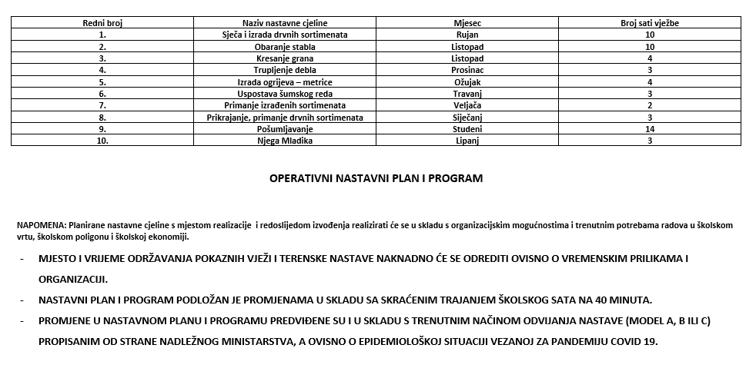

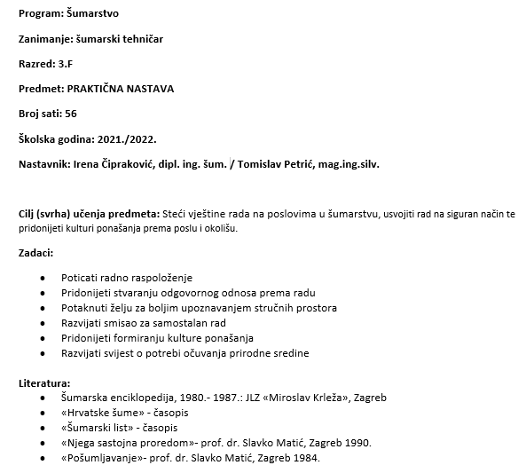

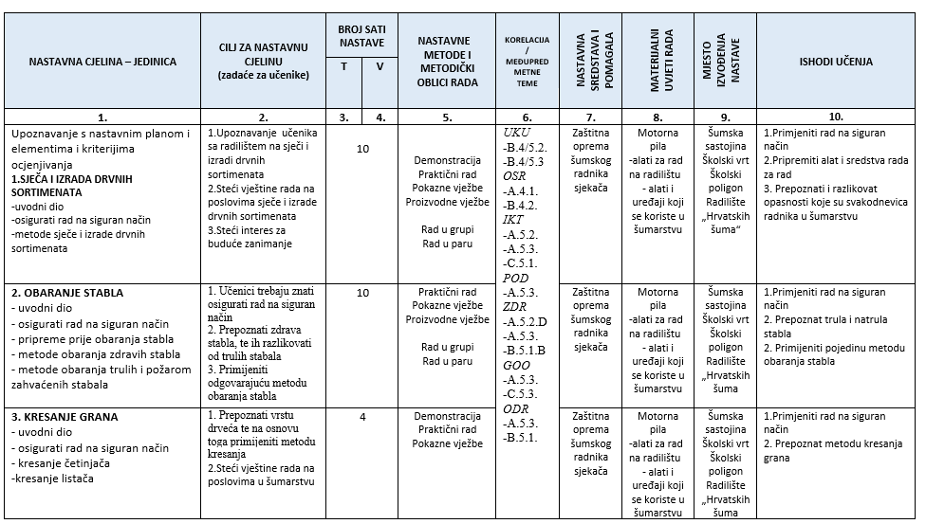

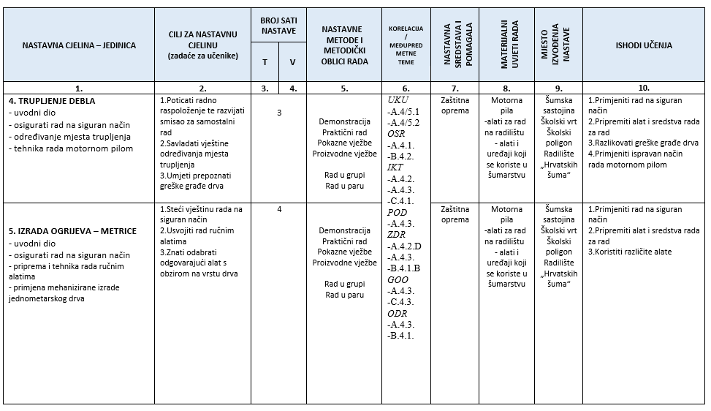

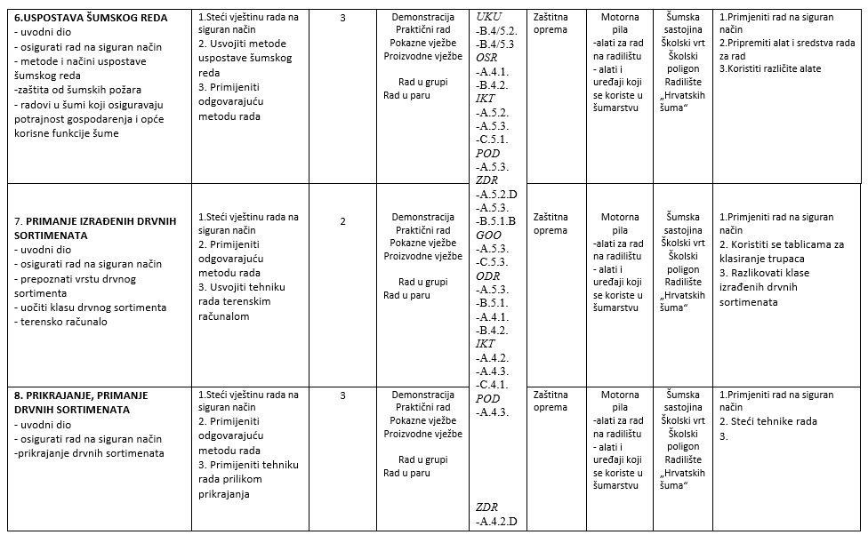
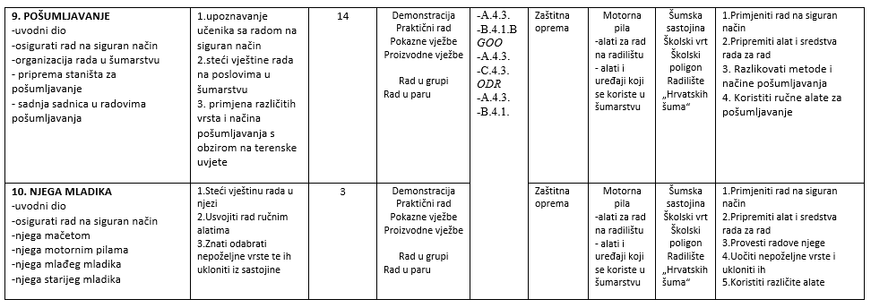
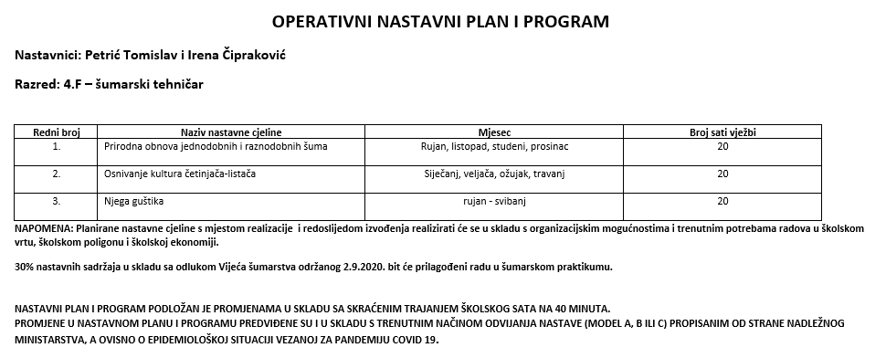

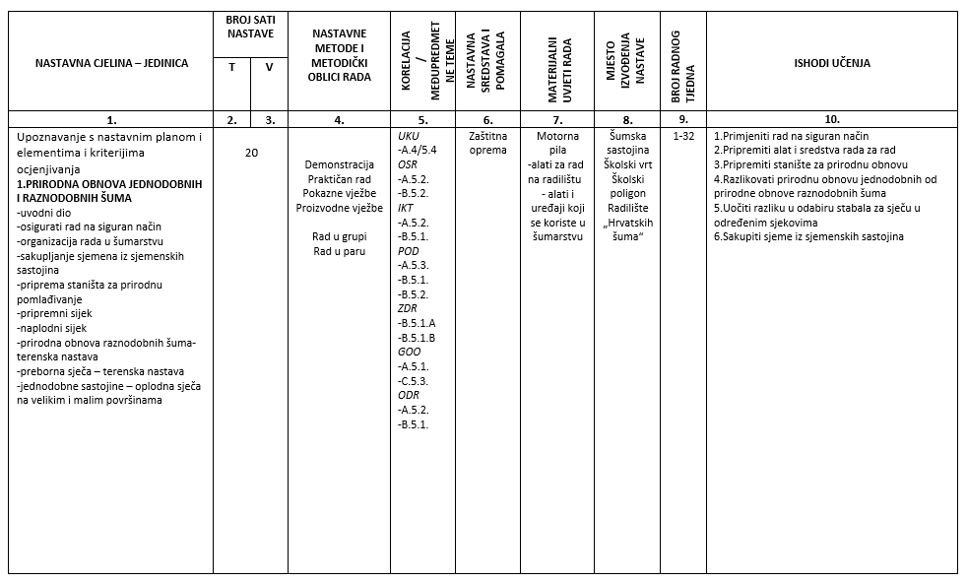

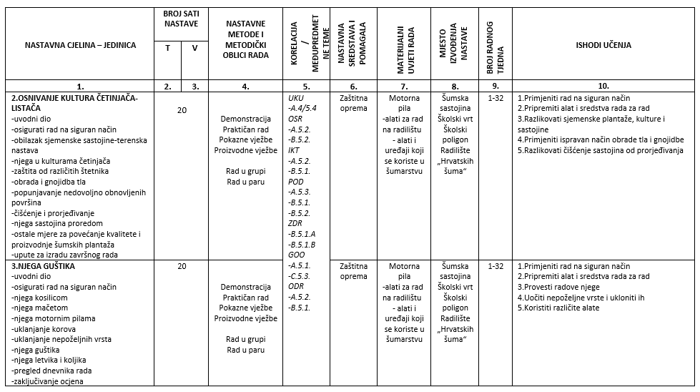
Operativni plan i program za strukovni nastavni predmet
Skladištenje poljoprivrednih proizvoda (70 sati)

Strukovna kvalifikacija: Poljoprivredni tehničar fitofarmaceut
Školska godina: 2021./2022.
Škola: Srednja škola Matije Antuna Reljkovića, Slavonski Brod
Razred: 3. C
Nastavnik: dr.sc. Mirjana Martić dipl. ing.polj., 2 sata tjedno zaduženje sati

Cilj i svrha učenja predmeta: Učenike upoznati sa najvažnijim osobinama zrnatih poljoprivrednih proizvoda, tehničkim osobinama objekata za skladištenje zrnatih proizvoda. Upoznati učenike s osnovnim bolestima i štetnicima u skladištu.
Ishodi: Razlikovati vrste skladišta i načine skladištenja, definirati fizikalna svojstva zrna, objasniti čimbenike koji utječu na uskaldišteno zrno, objasniti tehnološki proces skladištenja zrna u silos, determinirati primjese, bolesti i štetnike u uskladištenom zrnu
Literatura: Rozman, V., Liška: Skladištenje ratarskih proizvoda, A., PFOS

dr.sc. Mirjana Martić, dipl.ing.agr.

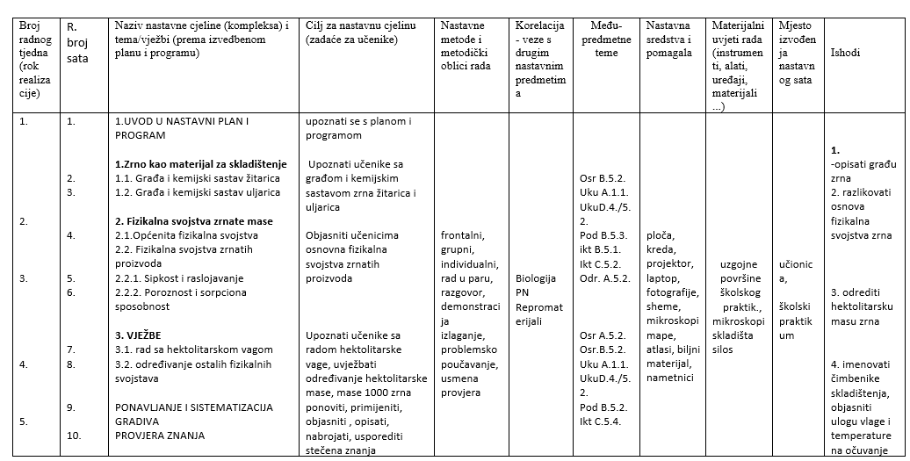

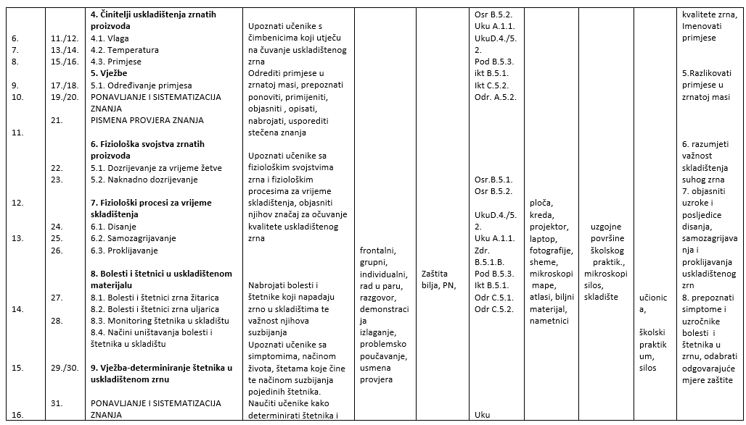

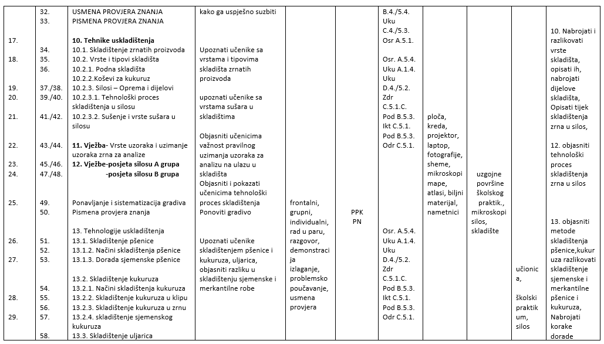

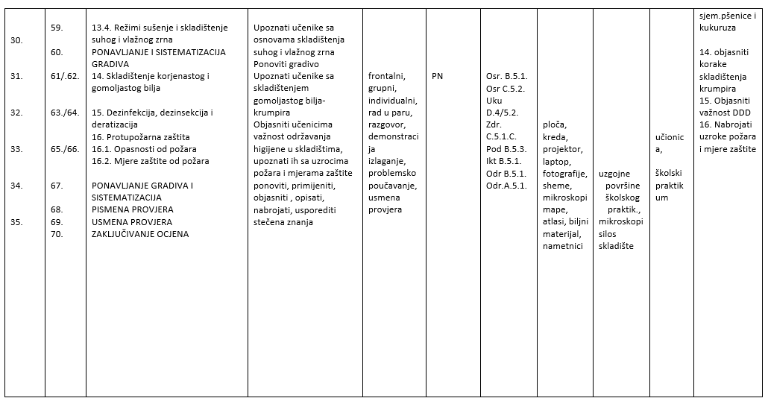

MEĐUPREDMETNE TEME:
Osr B.5.2. - Suradnički uči i radi u timu.
Osr A.5.2. – Upravlja emocijama i ponašanjem
Osr A.5.1. – Razvija sliku o sebi
Osr. A.5.4. – Upravlja svojim obrazovnim i profesionalnim putem
Osr.B.5.1. – Uviđa posljedice svojih i tuđih postupaka
Osr C.5.2. – Preuzima odgovornost za pridržavanje zakonskih propisa te društvenih pravila i normi

Uku A.1.1. - Upravljanje informacijama, Učenik uz pomoć učitelja traži nove informacije iz različitih izvora i uspješno
UkuD.4./5.2. - Suradnja s drugima, Učenik ostvaruje dobru komunikaciju s drugima, uspješno surađuje u različitim situacijama i spreman je zatražiti i ponuditi pomoć.
Uku B.4./5.4. - Samovrednovanje – učenik samo vrednuje procese učenja i svoje rezultate, procjenjuje ostavreni napredak te na temelju toga planira buduće učenje
Uku C.4./5.3. - Interes, Učenik iskazuje interes za različita područja, preuzima odgovornost za svoje učenje i ustraje u učenju.
Uku A.1.4.- Kritičko mišljenje, Učenik oblikuje i izražava svoje misli i osjećaje.

Pod B.5.2. - Planira i upravlja aktivnostima
Pod B.5.3. - Prepoznaje važnost odgovornoga poduzetništva za rast i razvoj pojedinca i zajednice.

Ikt C.5.2. - Učenik samostalno i samoinicijativno provodi složeno pretraživanje informacija u digitalnome okružju.
ikt B.5.1. - Učenik samostalno komunicira u digitalnome okružju.
Ikt C.5.4. - Učenik samostalno i odgovorno upravlja prikupljenim informacijama
Ikt C.5.1. - Učenik samostalno provodi složeno istraživanje s pomoću IKT-a.

Odr. A.5.2. - Analizira načela održive proizvodnje i potrošnje.
Odr C.5.1. - Objašnjava povezanost potrošnje resursa i pravedne raspodjele za osiguranje opće dobrobiti.
Odr C.5.2. - Predlaže načine unapređenja osobne i opće dobrobiti.
Odr B.5.1. - Kritički promišlja o utjecaju našega djelovanja na Zemlju i čovječanstvo
Odr A.5.1. - Kritički promišlja o povezanosti vlastitoga načina života s utjecajem na okoliš i ljude

Zdr. B.5.1.B.- Odabire ponašanje sukladno pravilima i normama zajednice
Zdr C.5.1.C. - Opisuje profesionalne rizike pojedinih zanimanja.

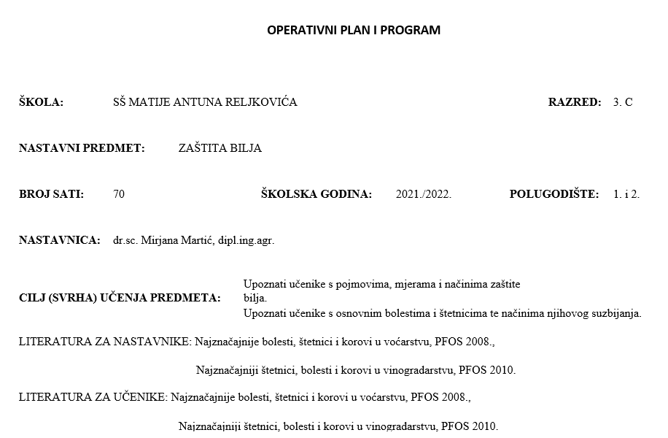
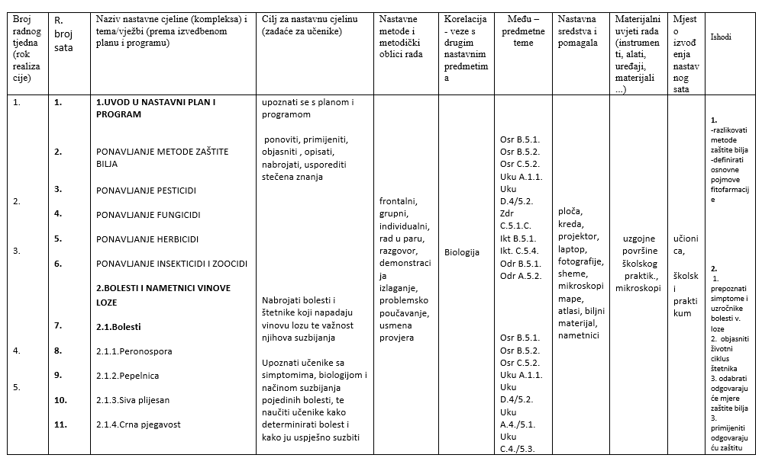

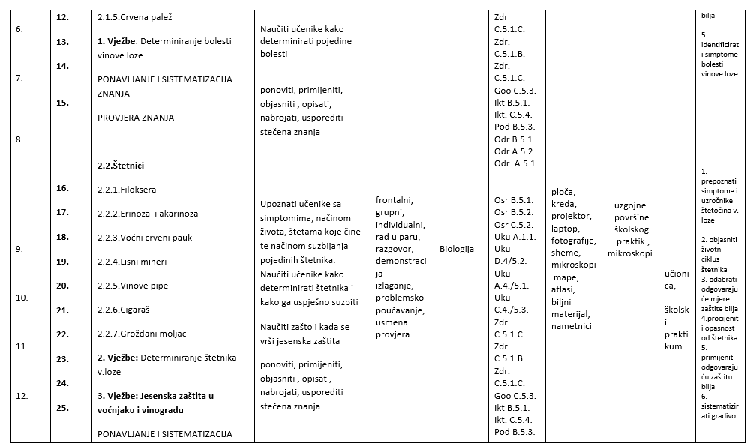

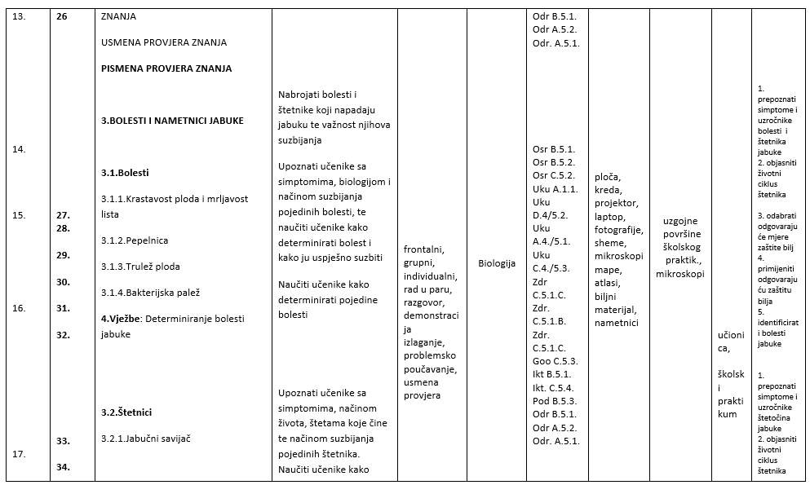

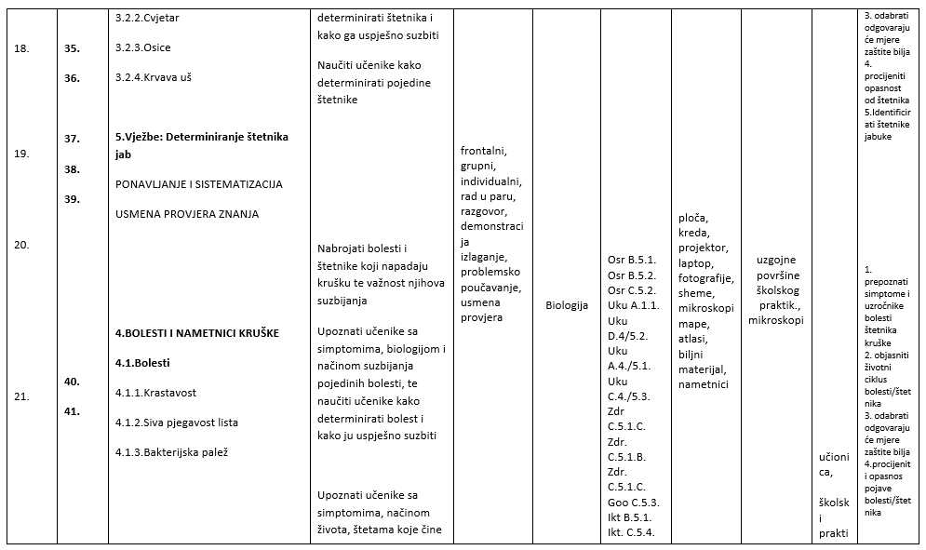

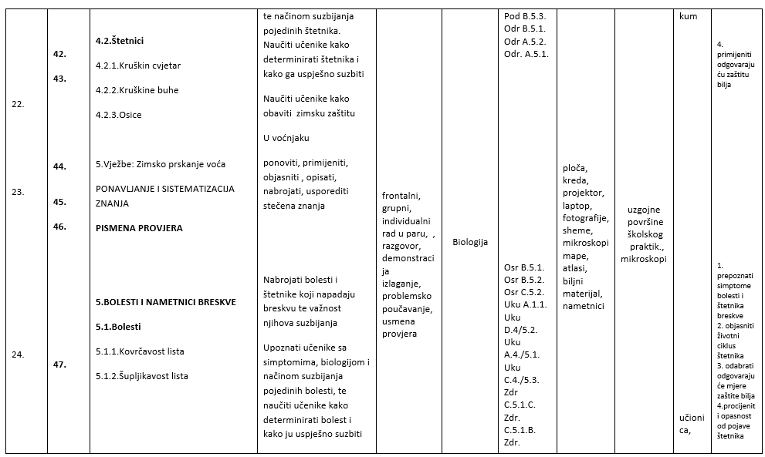

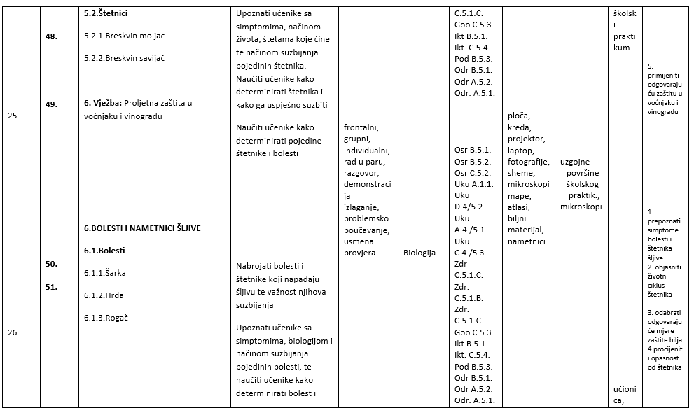

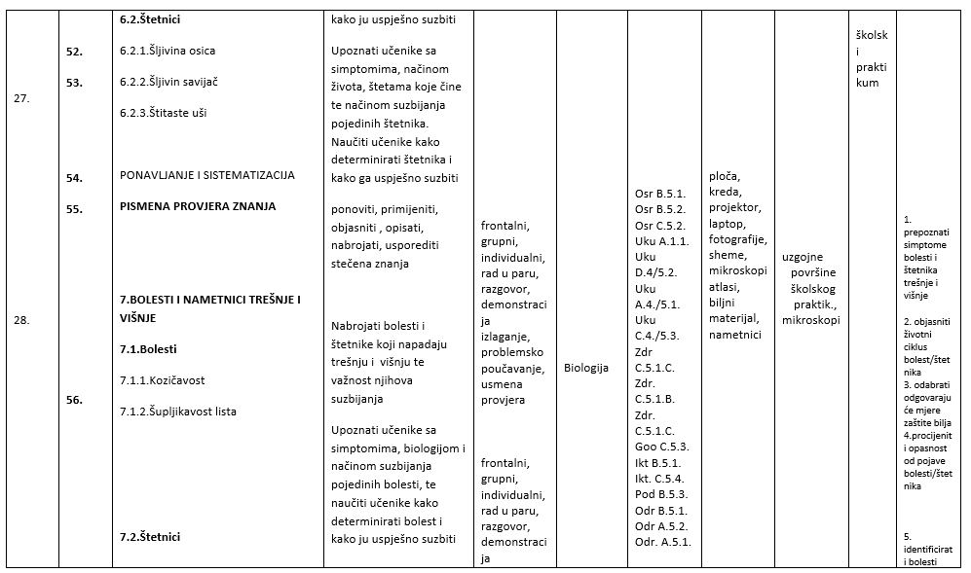

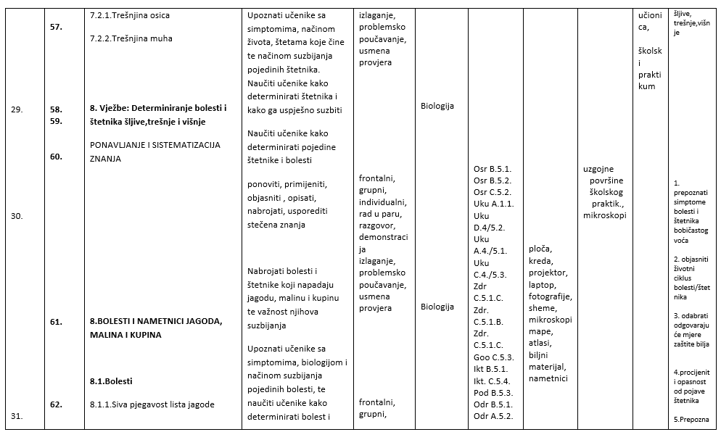

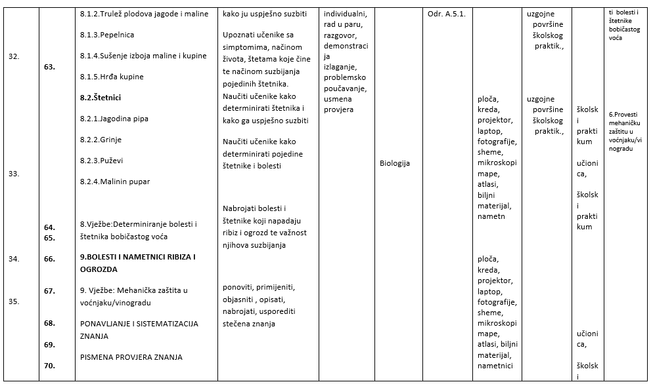

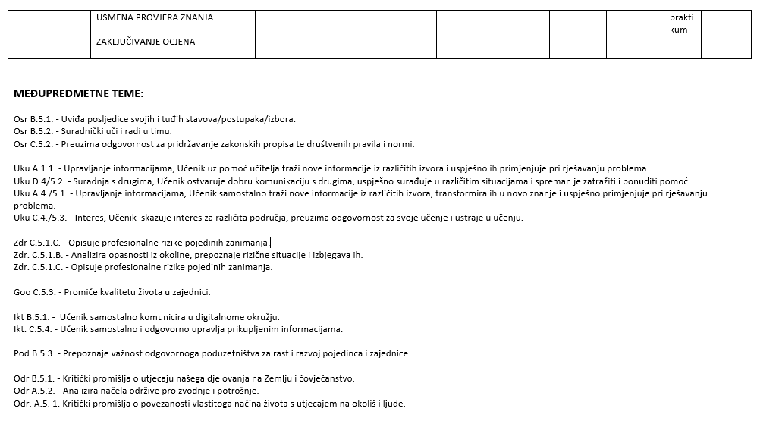

OPERATIVNI NASTAVNI PLAN I PROGRAM
Redni broj | Naziv nastavne cjeline | Mjesec | Broj sati vježbi
1. | Rasadničarska proizvodnja | Rujan, listopad | 15
2. | Pošumljavanje bujadara i raznog šumskog zemljišta | Studeni,prosinac,siječanj, veljača, | 21
3. | Njega pošumljenih područja | Ožujak,travanj, svibanj,lipanj | 20
NAPOMENA: Planirane nastavne cjeline s mjestom realizacije i redoslijedom izvođenja realizirati će se u skladu s organizacijskim mogućnostima i trenutnim potrebama radova u školskom vrtu, školskom poligonu i školskoj ekonomiji.
- MJESTO I VRIJEME ODRŽAVANJA POKAZNIH VJEŽI I TERENSKE NASTAVE NAKNADNO ĆE SE ODREDITI OVISNO O VREMENSKIM PRILIKAMA I ORGANIZACIJI.
- NASTAVNI PLAN I PROGRAM PODLOŽAN JE PROMJENAMA U SKLADU SA SKRAĆENIM TRAJANJEM ŠKOLSKOG SATA NA 40 MINUTA.
- PROMJENE U NASTAVNOM PLANU I PROGRAMU PREDVIĐENE SU I U SKLADU S TRENUTNIM NAČINOM ODVIJANJA NASTAVE (MODEL A, B ILI C) PROPISANIM OD STRANE NADLEŽNOG MINISTARSTVA, A OVISNO O EPIDEMIOLOŠKOJ SITUACIJI VEZANOJ ZA PANDEMIJU COVID 19.

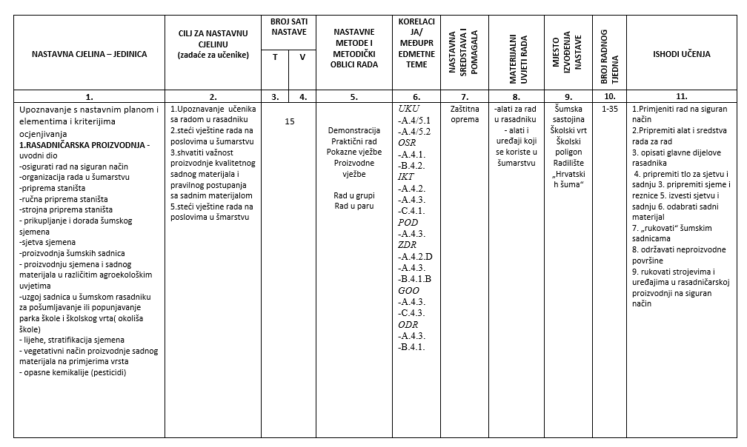
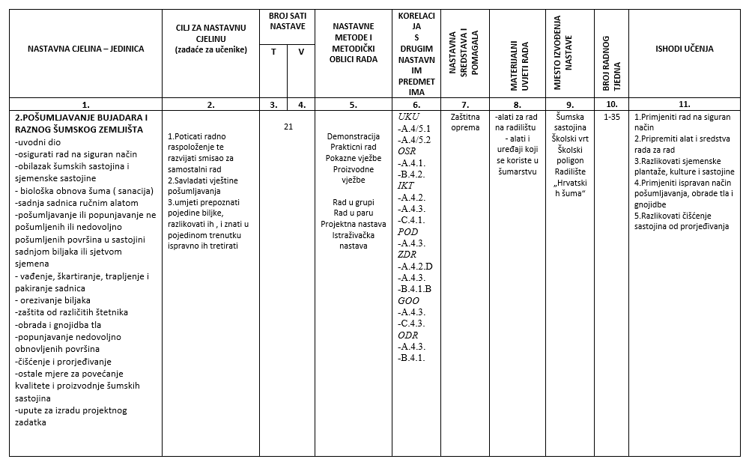

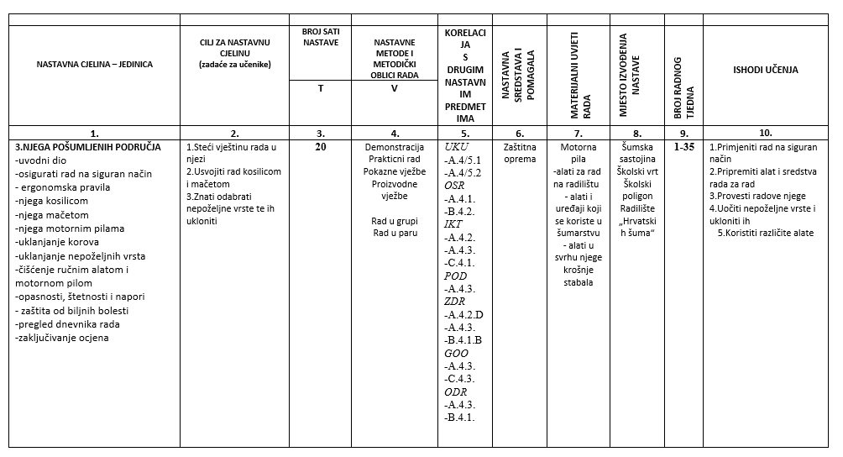

ŠKOLA: Srednja škola Matije Antuna Reljkovića
RAZRED: Poljoprivredni tehničar fitofarmaceut, 1. C
NASTAVNI PREDMET: Praktična nastava
BROJ SATI: 140
NASTAVNICA: Đurđević Jelena

CILJ (SVRHA) UČENJA PREDMETA: suvremenim poučavanjem i pripremanjem učenika za moderno tržište rada te prijenosom teorijskih znanja u direktnu proizvodnju, podići razinu obrazovanja i kvalitetu proizvodnje i omogućiti samozapošljavanje u poljoprivredi nakon završetka srednjoškolskog obrazovanja

ISHODI:
Učenici će:
Istražiti važnost plodoreda te ulogu u zaštiti bilja, izraditi plan sjetve, pripremiti tlo i spoznati važnost dobre pripreme tla, uočiti važnost gnojidbe organskim gnojivima, proizvesti kompost, posijati povrtlarske kulture,uvježbati pravilnu tehniku berbe voća i grožđa, urediti izložbeno prodajni prostor, sudjelovati u svim agrotehničkim zahvatima u proizvodnji poljoprivrednih kultura na školskoj ekonomiji i u vrtu, uvježbati tehnike skidanja zaštitne mreže u voćnjaku,održavanja vrta, uzgojiti presadnice, uvježbati pomotehničke zahvate u voćnjaku, uvježbati prepoznavanje uzročnika i simptoma bolesti i napada štetnika te mjere zaštite bilja, izvesti zaštitu kultura od bolesti i štetnika.

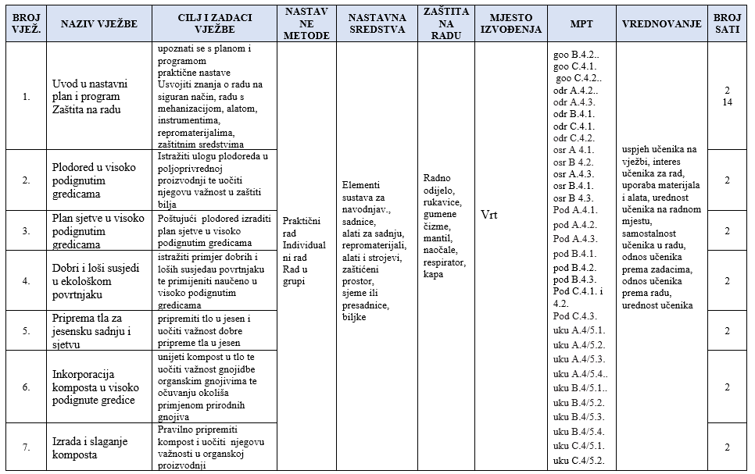
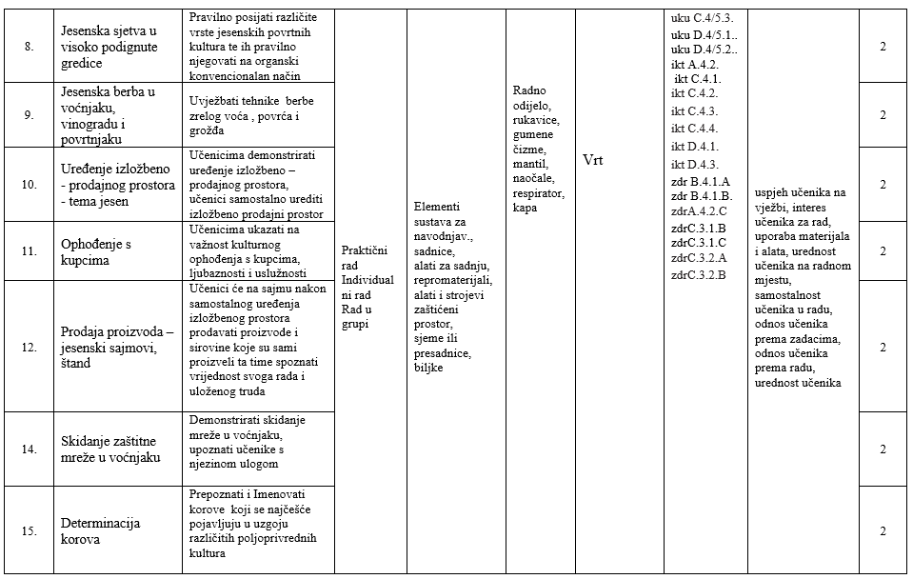
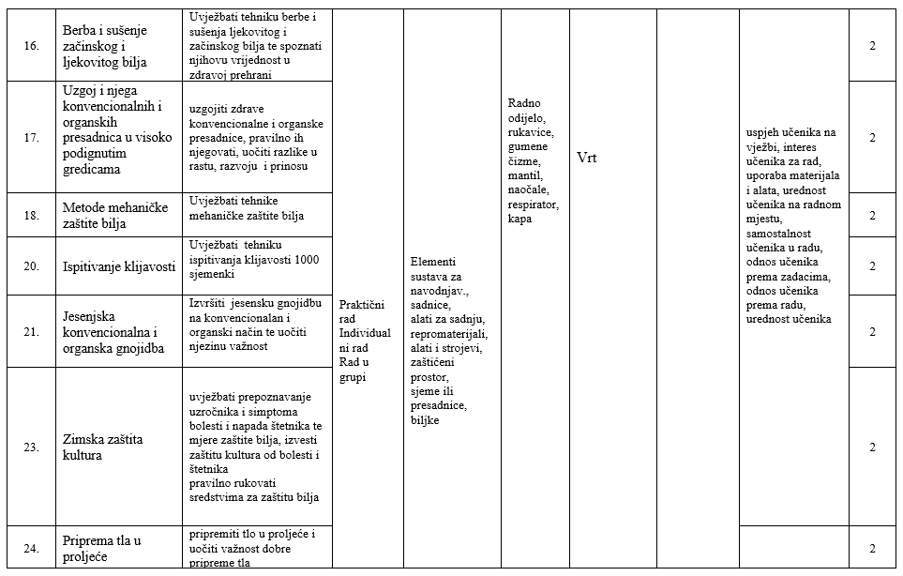
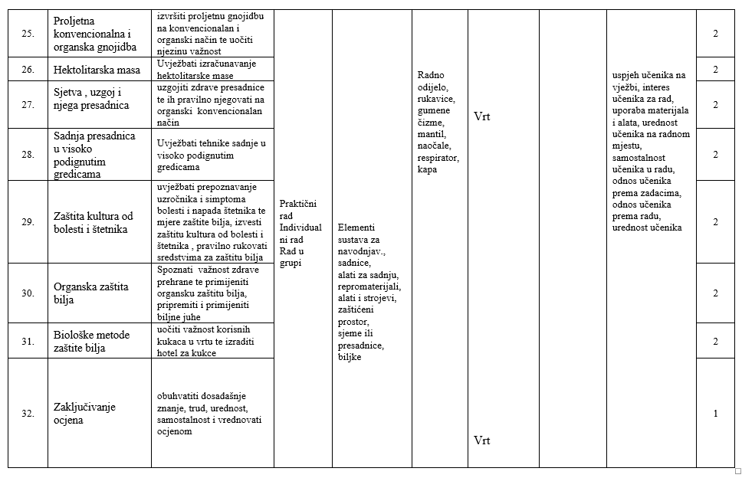
Vježbe se odrađuju u 2 grupe, stoga se isti sadržaj odrađuje 2 puta.
Međupredmetne teme u praktičnoj nastavi:
goo B.4.2.Sudjeluje u odlučivanju u demokratskoj zajednici.
goo C.4.1.Aktivno se uključuje u razvoj zajednice.
goo C.4.2.Dobrovoljno sudjeluje u društveno korisnom radu.
odr A.4.2. Objašnjava važnost uspostavljanja prirodne ravnoteže.
odr A.4.3. Procjenjuje kako stanje ekosustava utječe na kvalitetu života
odr B.4.1. Djeluje u skladu s načelima održivoga razvoja s ciljem zaštite prirode i okoliša.
odr C.4.1. Prosuđuje značaj održivoga razvoja za opću dobrobit.
odr C.4.2. Analizira pokazatelje kvalitete života u nekome društvu i objašnjava razlike među društvima.
osr A 4.1. Razvija sliku o sebi.
osr B 4.2. Suradnički uči i radi u timu.
osr A.4.3.Razvija osobne potencijale
osr B.4.1.Uviđa posljedice svojih i tuđih stavova/postupaka/izbora.
osr B 4.3. Preuzima odgovornost za svoje ponašanje..
Pod A.4.1.Primjenjuje inovativna i kreativna rješenja.
pod A.4.2.Snalazi se s neizvjesnošću i rizicima koje donosi.Pod A.4.3.Upoznaje i kritički sagledava mogućnosti razvoja karijere i profesionalnoga usmjeravanja.
pod B.4.1.Razvija poduzetničku ideju od koncepta do realizacije.
pod B.4.2.Planira i upravlja aktivnostima.
pod B.4.3.Prepoznaje važnost odgovornoga poduzetništva za rast i razvoj pojedinca i zajednice.
Pod C.4.1. i 4.2.Sudjeluje u projektu ili proizvodnji od ideje do realizacije (nadovezuje se i uključuje elemente očekivanja iz 3. ciklusa)
Pod C.4.3.Objašnjava osnovne namjene financijskih institucija i koristi se financijskim uslugama.
uku A.4/5.1.Upravljanje informacijama Učenik samostalno traži nove informacije iz različitih izvora, transformira ih u novo znanje i uspješno primjenjuje pri rješavanju problema.
uku A.4/5.2.Primjena strategija učenja i rješavanje problema Učenik se koristi različitim strategijama učenja i samostalno ih primjenjuje u ostvarivanju ciljeva učenja i rješavanju problema u svim područjima učenja.
uku A.4/5.3. Kreativno mišljenje Učenik kreativno djeluje u različitim područjima učenja
uku A.4/5.4.. Kritičko mišljenje Učenik samostalno kritički promišlja i vrednuje ideje.
uku B.4/5.1.Planiranje Učenik samostalno određuje ciljeve učenja, odabire pristup učenju te planira učenje.
uku B.4/5.2.Praćenje Učenik prati učinkovitost učenja i svoje napredovanje tijekom učenja.
uku B.4/5.3 Prilagodba učenja Učenik regulira svoje učenje mijenjajući prema potrebi plan ili pristup učenju.
uku B.4/5.4.Samovrednovanje/ samoprocjena Učenik samovrednuje proces učenja i svoje rezultate, procjenjuje ostvareni napredak te na temelju toga planira buduće učenje
uku C.4/5.1. Vrijednost učenja Učenik može objasniti vrijednost učenja za svoj život.
uku C.4/5.2. Slika o sebi kao učeniku Učenik iskazuje pozitivna i visoka očekivanja i vjeruje u svoj uspjeh u učenju.
uku C.4/5.3. Interes Učenik iskazuje interes za različita područja, preuzima odgovornost za svoje učenje i ustraje u učenju.
uku D.4/5.1.Fizičko okružje učenja Učenik stvara prikladno fizičko okružje za učenje s ciljem poboljšanja koncentracije i motivacije.
uku D.4/5.2.Suradnja s drugima Učenik ostvaruje dobru komunikaciju s drugima, uspješno surađuje u različitim situacijama i spreman je zatražiti i ponuditi pomoć.
ikt A.4.2.Učenik se koristi društvenim mrežama i mrežnim programima uz upravljanje različitim postavkama funkcionalnosti.
ikt C.4.1.Učenik samostalno provodi složeno istraživanje radi rješenja problema u digitalnome okružju.
ikt C.4.2.Učenik samostalno provodi složeno pretraživanje informacija u digitalnome okružju.
ikt C.4.3.Učenik samostalno kritički procjenjuje proces, izvore i rezultate pretraživanja, odabire potrebne informacije.
ikt C.4.4.Učenik samostalno i odgovorno upravlja prikupljenim informacijama
ikt D.4.1.Učenik samostalno ili u suradnji s drugima stvara nove sadržaje i ideje ili preoblikuje postojeća digitalna rješenja primjenjujući različite načine za poticanje kreativnosti.
ikt D.4.3.Učenik predočava, stvara i dijeli ideje i uratke o složenoj temi s pomoću IKT-a.
zdr B.4.1.A Odabire primjerene odnose i komunikaciju.
zdr B.4.1.B Razvija tolerantan odnos prema drugima.
zdrA.4.2.CPrimjenjuje prehranu prilagođenu godišnjem dobu i podneblju u svakodnevnome životu.
zdrC.3.1.BObrazlaže potencijalne opasnosti u kućanstvu i okolini.
zdrC.3.1.CNabraja zakonska ograničenja važna za zdravlje i sigurnost maloljetnika.
zdrC.3.2.AObjašnjava primjenu osnovnih postupaka oživljavanja.
zdrC.3.2.BObjašnjava način pružanja prve pomoći učenicima sa zdravstvenim teškoćama.

ŠKOLA: Srednja škola Matije Antuna Reljkovića
RAZRED: Poljoprivredni tehničar fitofarmaceut, 2. C
NASTAVNI PREDMET: Praktična nastava
BROJ SATI: 140
NASTAVNICE: Đurđević Jelena i Mira Štimac

CILJ (SVRHA) UČENJA PREDMETA: suvremenim poučavanjem i pripremanjem učenika za moderno tržište rada te prijenosom teorijskih znanja u direktnu proizvodnju, podići razinu obrazovanja i kvalitetu proizvodnje i omogućiti samozapošljavanje u poljoprivredi nakon završetka srednjoškolskog obrazovanja

ISHODI:
Učenici će:
Uvježbati tehnike berbe uljarica, pripremiti sjeme uljarica za proizvodnju ulja, uvježbati tehniku proizvodnje ulja, Istražiti važnost plodoreda te ulogu u zaštiti bilja, pripremiti tlo i spoznati važnost dobre pripreme tla, uočiti važnost gnojidbe, uvježbati prepoznavanje sjemena ratarskih kultura , uvježbati određivanje norme sjetve, tehniku ispitivanja klijavosti i određivanja hektolitarske mase, odabir sorte ovisno od namjene, uočiti važnost zaštite od glodavaca, prepoznati korove ratarskih kultura, posijati ratarske kulture, uvježbati pravilnu tehniku berbe voća i grožđa, urediti izložbeno prodajni prostor, sudjelovati u svim agrotehničkim zahvatima u proizvodnji poljoprivrednih kultura na školskoj ekonomiji i u vrtu, uvježbati pomotehničke zahvate u voćnjaku, uvježbati prepoznavanje uzročnika i simptoma bolesti i napada štetnika te mjere zaštite bilja, razlikovati i primijeniti različite metode zaštite bilja, izračunati dozu i koncentraciju za pripremu škropiva, uvježbati pripremu škropiva, izvesti zaštitu kultura od bolesti i štetnika.

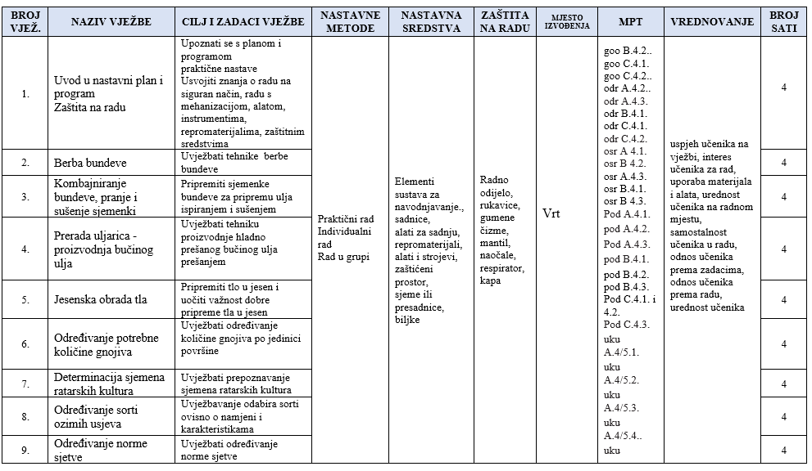

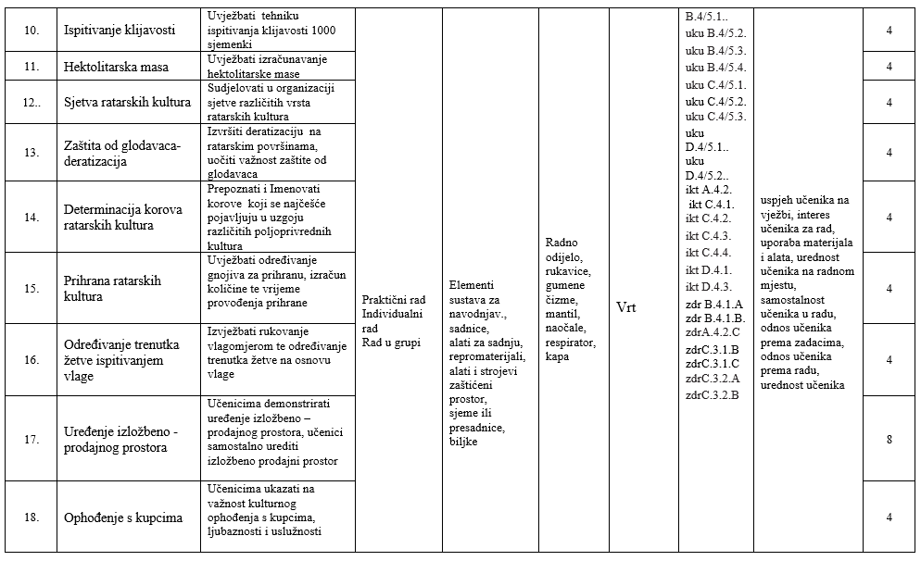
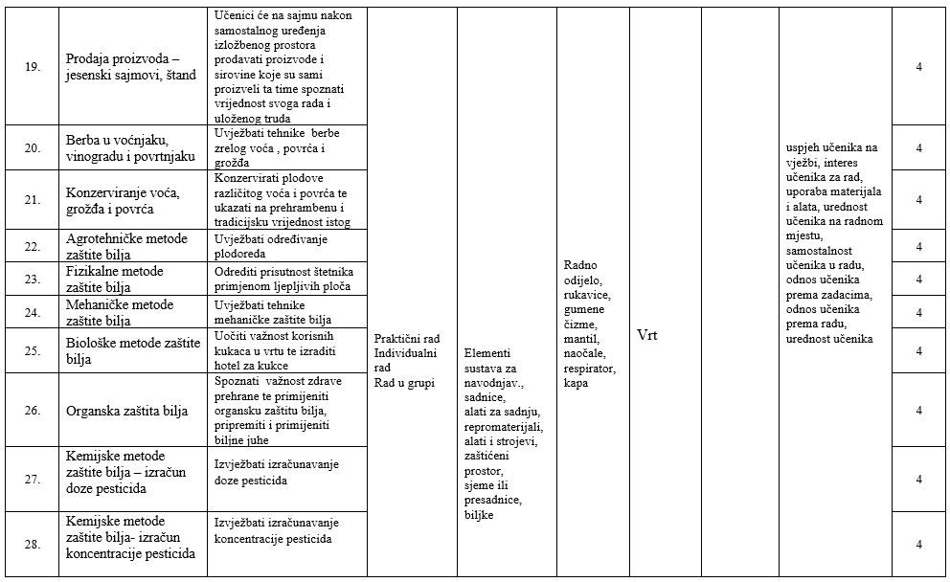
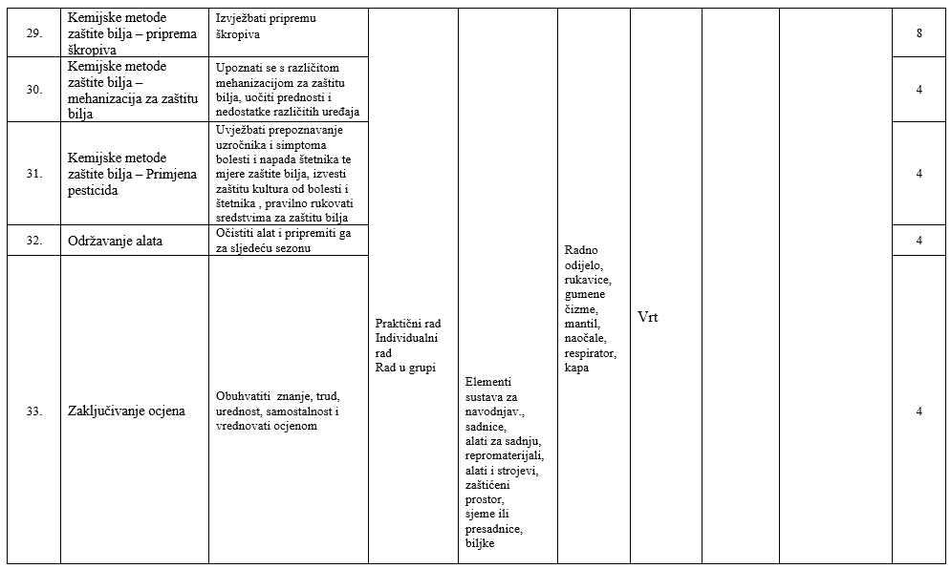

Međupredmetne teme u praktičnoj nastavi:
goo B.4.2.Sudjeluje u odlučivanju u demokratskoj zajednici.
goo C.4.1.Aktivno se uključuje u razvoj zajednice.
goo C.4.2.Dobrovoljno sudjeluje u društveno korisnom radu.
odr A.4.2. Objašnjava važnost uspostavljanja prirodne ravnoteže.
odr A.4.3. Procjenjuje kako stanje ekosustava utječe na kvalitetu života
odr B.4.1. Djeluje u skladu s načelima održivoga razvoja s ciljem zaštite prirode i okoliša.
odr C.4.1. Prosuđuje značaj održivoga razvoja za opću dobrobit.
odr C.4.2. Analizira pokazatelje kvalitete života u nekome društvu i objašnjava razlike među društvima.
osr A 4.1. Razvija sliku o sebi.
osr B 4.2. Suradnički uči i radi u timu.
osr A.4.3.Razvija osobne potencijale
osr B.4.1.Uviđa posljedice svojih i tuđih stavova/postupaka/izbora.
osr B 4.3. Preuzima odgovornost za svoje ponašanje..
Pod A.4.1.Primjenjuje inovativna i kreativna rješenja.
pod A.4.2.Snalazi se s neizvjesnošću i rizicima koje donosi.Pod A.4.3.Upoznaje i kritički sagledava mogućnosti razvoja karijere i profesionalnoga usmjeravanja.
pod B.4.1.Razvija poduzetničku ideju od koncepta do realizacije.
pod B.4.2.Planira i upravlja aktivnostima.
pod B.4.3.Prepoznaje važnost odgovornoga poduzetništva za rast i razvoj pojedinca i zajednice.
Pod C.4.1. i 4.2.Sudjeluje u projektu ili proizvodnji od ideje do realizacije (nadovezuje se i uključuje elemente očekivanja iz 3. ciklusa)
Pod C.4.3.Objašnjava osnovne namjene financijskih institucija i koristi se financijskim uslugama.
uku A.4/5.1.Upravljanje informacijama Učenik samostalno traži nove informacije iz različitih izvora, transformira ih u novo znanje i uspješno primjenjuje pri rješavanju problema.
uku A.4/5.2.Primjena strategija učenja i rješavanje problema Učenik se koristi različitim strategijama učenja i samostalno ih primjenjuje u ostvarivanju ciljeva učenja i rješavanju problema u svim područjima učenja.
uku A.4/5.3. Kreativno mišljenje Učenik kreativno djeluje u različitim područjima učenja
uku A.4/5.4.. Kritičko mišljenje Učenik samostalno kritički promišlja i vrednuje ideje.
uku B.4/5.1.Planiranje Učenik samostalno određuje ciljeve učenja, odabire pristup učenju te planira učenje.
uku B.4/5.2.Praćenje Učenik prati učinkovitost učenja i svoje napredovanje tijekom učenja.
uku B.4/5.3 Prilagodba učenja Učenik regulira svoje učenje mijenjajući prema potrebi plan ili pristup učenju.
uku B.4/5.4.Samovrednovanje/ samoprocjena Učenik samovrednuje proces učenja i svoje rezultate, procjenjuje ostvareni napredak te na temelju toga planira buduće učenje
uku C.4/5.1. Vrijednost učenja Učenik može objasniti vrijednost učenja za svoj život.
uku C.4/5.2. Slika o sebi kao učeniku Učenik iskazuje pozitivna i visoka očekivanja i vjeruje u svoj uspjeh u učenju.
uku C.4/5.3. Interes Učenik iskazuje interes za različita područja, preuzima odgovornost za svoje učenje i ustraje u učenju.
uku D.4/5.1.Fizičko okružje učenja Učenik stvara prikladno fizičko okružje za učenje s ciljem poboljšanja koncentracije i motivacije.
uku D.4/5.2.Suradnja s drugima Učenik ostvaruje dobru komunikaciju s drugima, uspješno surađuje u različitim situacijama i spreman je zatražiti i ponuditi pomoć.
ikt A.4.2.Učenik se koristi društvenim mrežama i mrežnim programima uz upravljanje različitim postavkama funkcionalnosti.
ikt C.4.1.Učenik samostalno provodi složeno istraživanje radi rješenja problema u digitalnome okružju.
ikt C.4.2.Učenik samostalno provodi složeno pretraživanje informacija u digitalnome okružju.
ikt C.4.3.Učenik samostalno kritički procjenjuje proces, izvore i rezultate pretraživanja, odabire potrebne informacije.
ikt C.4.4.Učenik samostalno i odgovorno upravlja prikupljenim informacijama
ikt D.4.1.Učenik samostalno ili u suradnji s drugima stvara nove sadržaje i ideje ili preoblikuje postojeća digitalna rješenja primjenjujući različite načine za poticanje kreativnosti.
ikt D.4.3.Učenik predočava, stvara i dijeli ideje i uratke o složenoj temi s pomoću IKT-a.
zdr B.4.1.A Odabire primjerene odnose i komunikaciju.
zdr B.4.1.B Razvija tolerantan odnos prema drugima.
zdrA.4.2.CPrimjenjuje prehranu prilagođenu godišnjem dobu i podneblju u svakodnevnome životu.
zdrC.3.1.BObrazlaže potencijalne opasnosti u kućanstvu i okolini.
zdrC.3.1.CNabraja zakonska ograničenja važna za zdravlje i sigurnost maloljetnika.
zdrC.3.2.AObjašnjava primjenu osnovnih postupaka oživljavanja.
zdrC.3.2.BObjašnjava način pružanja prve pomoći učenicima sa zdravstvenim teškoćama.

NASTAVNI PREDMET: Praktična nastava
RAZRED I STRUKA: 1. B, Agroturistički tehničar
POLUGODIŠTE: I i II
BROJ SATI: 105

CILJEVI I ZADACI PREDMETA:
- Praktičnom nastavom učenici trebaju teoretska i vježbama stečena znanja primijeniti u izvođenju pojedinačnih zahvata u uzgoju ljekovitog bilja, ratarstvu, povrćarstvu, voćarstvu, vinogradarstvu, vinarstvu, stočarstvu. - Stvaranje vještina u obavljanju pojedinih radnji u različitim granama bilinogojstva i stočarstva - s posebnim naglaskom na ekološku proizvodnju hrane
- upoznavanje sa sadržajima rada na školskom gospodarstvu
- upoznati učenike s dužnostima i obvezama na praktičnoj nastavi
- sudjelovati u svim agrotehničkim zahvatima u proizvodnji kultura na školskom gospodarstvu i školskom vrtu
- usvojiti osnovna znanja održavanja parkovnog i vrtnog prostora

Realizator: Vehid Ibraković, dipl. ing.

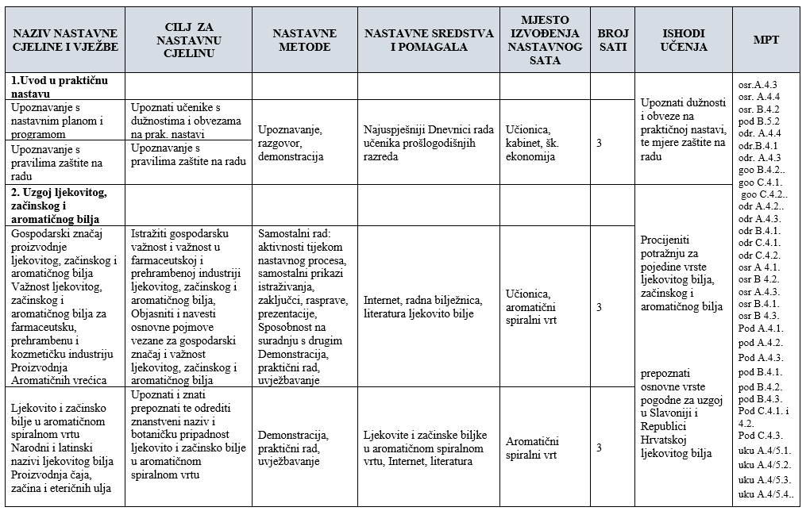
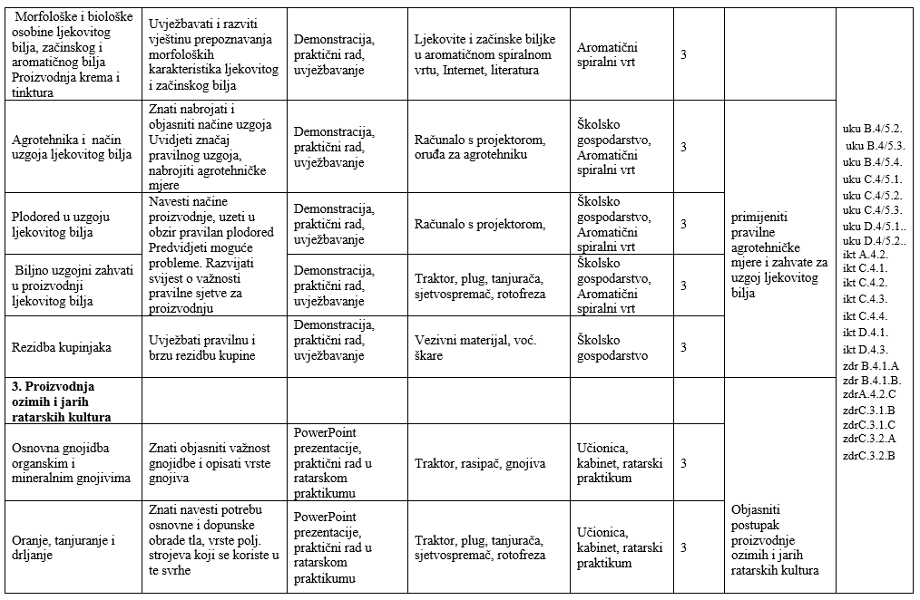
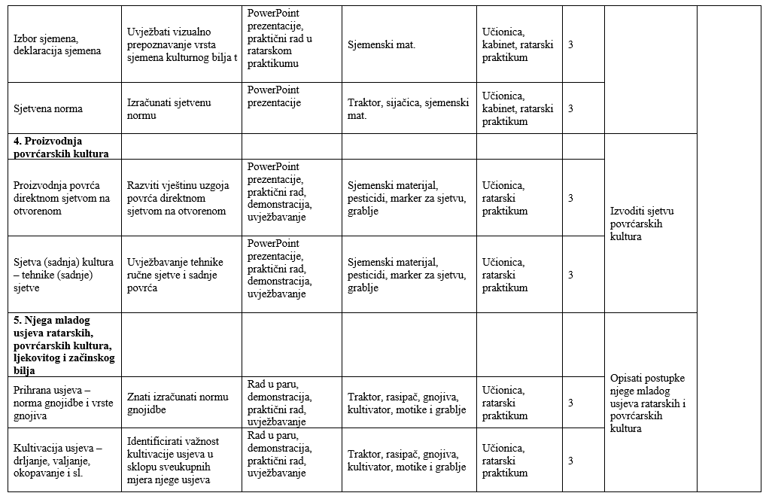
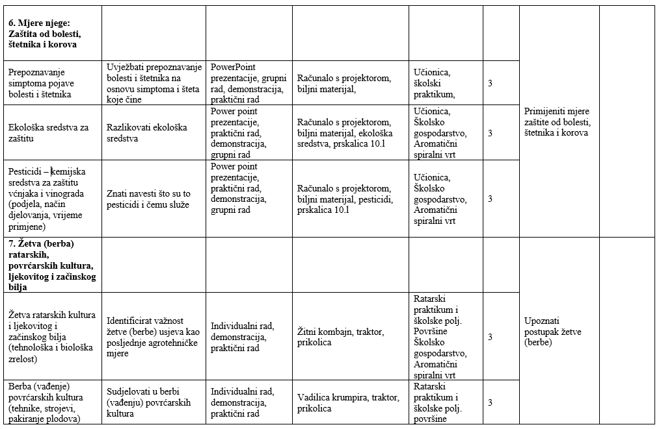
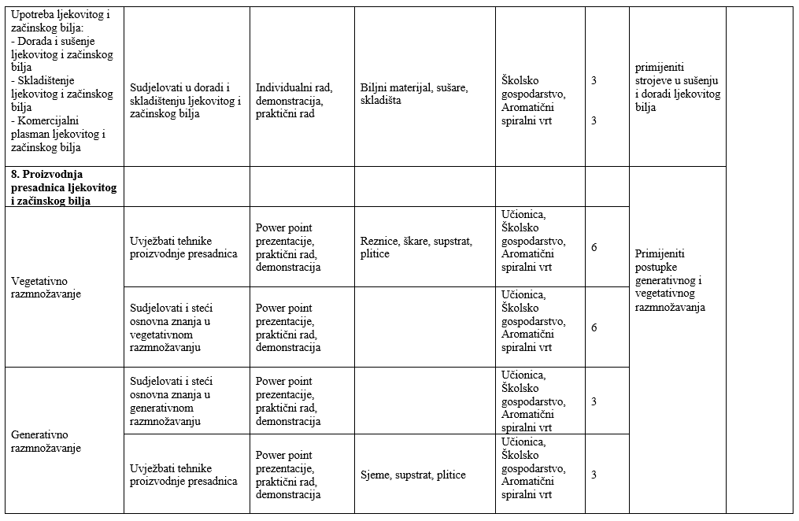
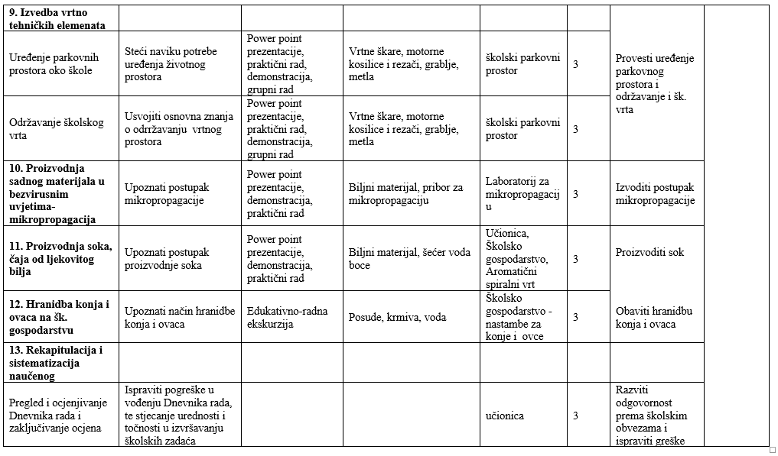

Međupredmetne teme u praktičnoj nastavi:
goo B.4.2.Sudjeluje u odlučivanju u demokratskoj zajednici.
goo C.4.1.Aktivno se uključuje u razvoj zajednice.
goo C.4.2.Dobrovoljno sudjeluje u društveno korisnom radu.
odr A.4.2. Objašnjava važnost uspostavljanja prirodne ravnoteže.
odr A.4.3. Procjenjuje kako stanje ekosustava utječe na kvalitetu života
odr B.4.1. Djeluje u skladu s načelima održivoga razvoja s ciljem zaštite prirode i okoliša.
odr C.4.1. Prosuđuje značaj održivoga razvoja za opću dobrobit.
odr C.4.2. Analizira pokazatelje kvalitete života u nekome društvu i objašnjava razlike među društvima.
osr A 4.1. Razvija sliku o sebi.
osr B 4.2. Suradnički uči i radi u timu.
osr A.4.3.Razvija osobne potencijale
osr B.4.1.Uviđa posljedice svojih i tuđih stavova/postupaka/izbora.
osr B 4.3. Preuzima odgovornost za svoje ponašanje..
Pod A.4.1.Primjenjuje inovativna i kreativna rješenja.
pod A.4.2.Snalazi se s neizvjesnošću i rizicima koje donosi.Pod A.4.3.Upoznaje i kritički sagledava mogućnosti razvoja karijere i profesionalnoga usmjeravanja.
pod B.4.1.Razvija poduzetničku ideju od koncepta do realizacije.
pod B.4.2.Planira i upravlja aktivnostima.
pod B.4.3.Prepoznaje važnost odgovornoga poduzetništva za rast i razvoj pojedinca i zajednice.
Pod C.4.1. i 4.2.Sudjeluje u projektu ili proizvodnji od ideje do realizacije (nadovezuje se i uključuje elemente očekivanja iz 3. ciklusa)
Pod C.4.3.Objašnjava osnovne namjene financijskih institucija i koristi se financijskim uslugama.
uku A.4/5.1.Upravljanje informacijama Učenik samostalno traži nove informacije iz različitih izvora, transformira ih u novo znanje i uspješno primjenjuje pri rješavanju problema.
uku A.4/5.2.Primjena strategija učenja i rješavanje problema Učenik se koristi različitim strategijama učenja i samostalno ih primjenjuje u ostvarivanju ciljeva učenja i rješavanju problema u svim područjima učenja.
uku A.4/5.3. Kreativno mišljenje Učenik kreativno djeluje u različitim područjima učenja
uku A.4/5.4.. Kritičko mišljenje Učenik samostalno kritički promišlja i vrednuje ideje.
uku B.4/5.1.Planiranje Učenik samostalno određuje ciljeve učenja, odabire pristup učenju te planira učenje.
uku B.4/5.2.Praćenje Učenik prati učinkovitost učenja i svoje napredovanje tijekom učenja.
uku B.4/5.3 Prilagodba učenja Učenik regulira svoje učenje mijenjajući prema potrebi plan ili pristup učenju.
uku B.4/5.4.Samovrednovanje/ samoprocjena Učenik samovrednuje proces učenja i svoje rezultate, procjenjuje ostvareni napredak te na temelju toga planira buduće učenje
uku C.4/5.1. Vrijednost učenja Učenik može objasniti vrijednost učenja za svoj život.
uku C.4/5.2. Slika o sebi kao učeniku Učenik iskazuje pozitivna i visoka očekivanja i vjeruje u svoj uspjeh u učenju.
uku C.4/5.3. Interes Učenik iskazuje interes za različita područja, preuzima odgovornost za svoje učenje i ustraje u učenju.
uku D.4/5.1.Fizičko okružje učenja Učenik stvara prikladno fizičko okružje za učenje s ciljem poboljšanja koncentracije i motivacije.
uku D.4/5.2.Suradnja s drugima Učenik ostvaruje dobru komunikaciju s drugima, uspješno surađuje u različitim situacijama i spreman je zatražiti i ponuditi pomoć.
ikt A.4.2.Učenik se koristi društvenim mrežama i mrežnim programima uz upravljanje različitim postavkama funkcionalnosti.
ikt C.4.1.Učenik samostalno provodi složeno istraživanje radi rješenja problema u digitalnome okružju.
ikt C.4.2.Učenik samostalno provodi složeno pretraživanje informacija u digitalnome okružju.
ikt C.4.3.Učenik samostalno kritički procjenjuje proces, izvore i rezultate pretraživanja, odabire potrebne informacije.
ikt C.4.4.Učenik samostalno i odgovorno upravlja prikupljenim informacijama
ikt D.4.1.Učenik samostalno ili u suradnji s drugima stvara nove sadržaje i ideje ili preoblikuje postojeća digitalna rješenja primjenjujući različite načine za poticanje kreativnosti.
ikt D.4.3.Učenik predočava, stvara i dijeli ideje i uratke o složenoj temi s pomoću IKT-a.
zdr B.4.1.A Odabire primjerene odnose i komunikaciju.
zdr B.4.1.B Razvija tolerantan odnos prema drugima.
zdrA.4.2.CPrimjenjuje prehranu prilagođenu godišnjem dobu i podneblju u svakodnevnome životu.
zdrC.3.1.BObrazlaže potencijalne opasnosti u kućanstvu i okolini.
zdrC.3.1.CNabraja zakonska ograničenja važna za zdravlje i sigurnost maloljetnika.
zdrC.3.2.AObjašnjava primjenu osnovnih postupaka oživljavanja.
zdrC.3.2.BObjašnjava način pružanja prve pomoći učenicima sa zdravstvenim teškoćama.
Napomena:
Operativni plan i program se može mijenjati i prilagođavati prema epidemiološkim mjerama i uputama za sprječavanje i suzbijanje epidemije COVID-19
NASTAVNI PREDMET: Praktična nastava
RAZRED I STRUKA: 2. B Agroturistički tehničar
POLUGODIŠTE: I i II
ŠKOLSKA GODINA: 2021./2022.
BROJ SATI: 245

ZADACI PREDMETA
- upoznavanje sa sadržajima rada na školskom gospodarstvu
- upoznati učenike s dužnostima i obvezama na praktičnoj nastavi
- uvježbati pravilnu tehniku berbe različitih tipova voća i grožđa te upoznati učenike s potrebnim sredstvima i alatima koji se koriste u berbi
- uvježbati pomotehničke zahvate u voćnjaku i vinogradu
- sudjelovati u svim agrotehničkim zahvatima u proizvodnji kultura na školskoj ekonomiji i u vrtu
- usvojiti osnovna znanja održavanja parkovnog i vrtnog prostora
- upoznati, osjetiti, sudjelovati te naučiti kako se može „bolje“ živjeti radom u turizmu na OPG-u

Realizator: Tomislav Ferić, dipl. ing. Poljoprivrede

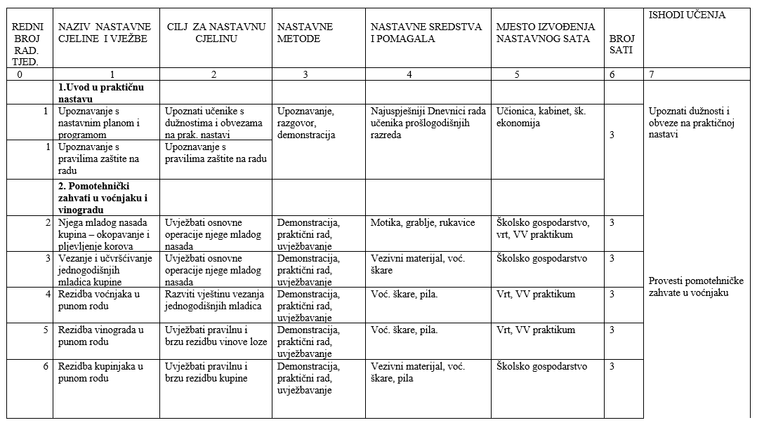

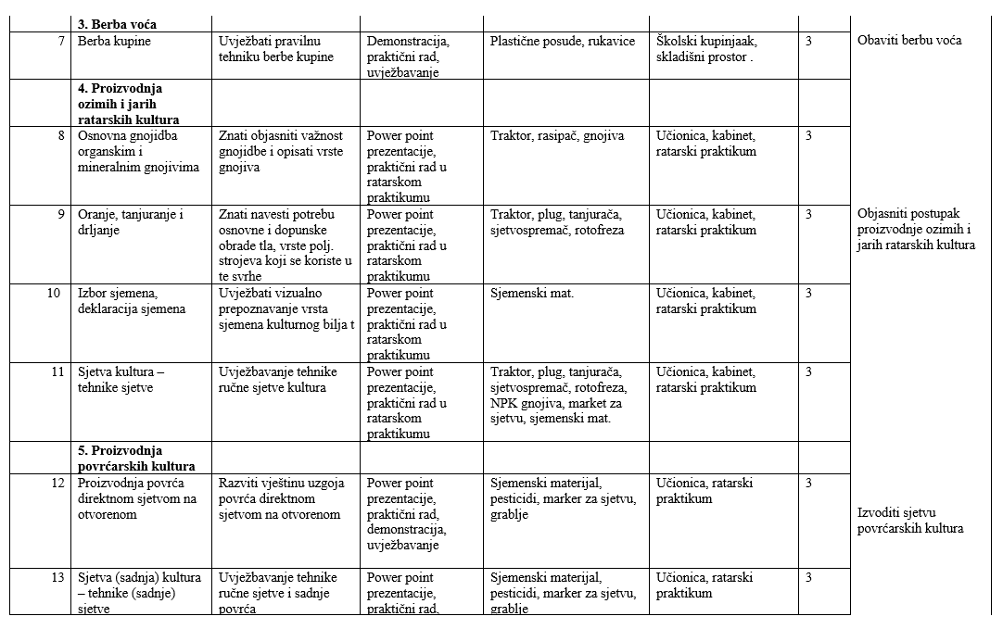
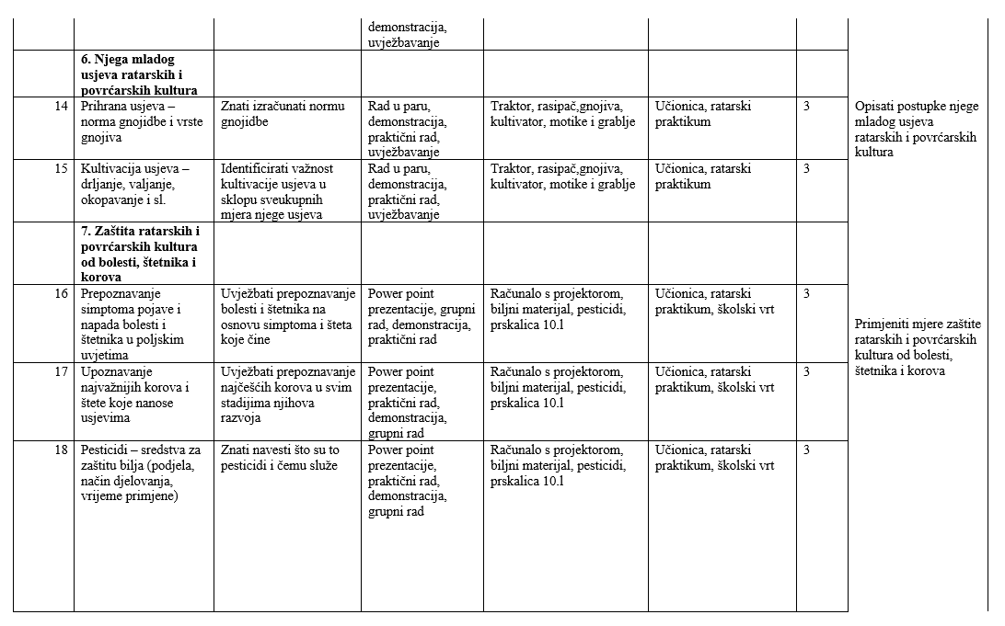
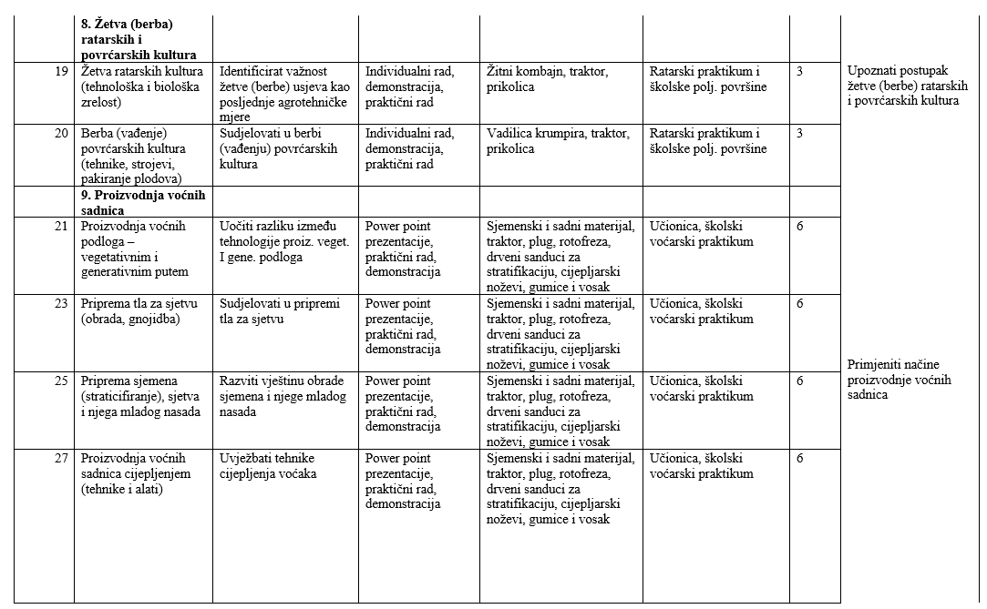

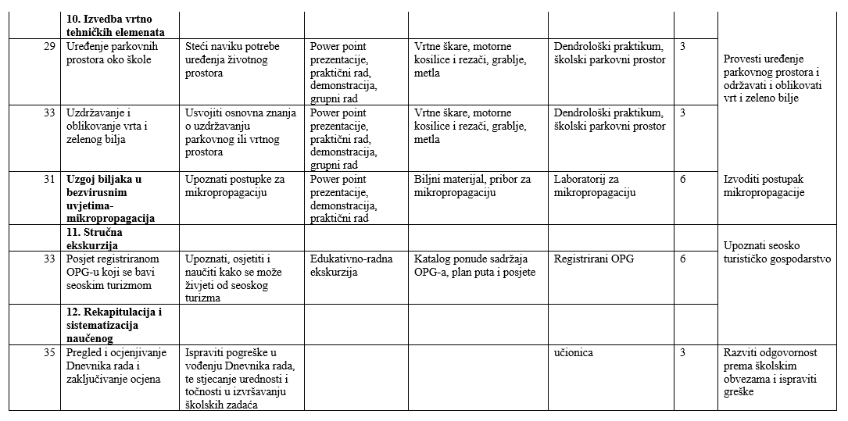

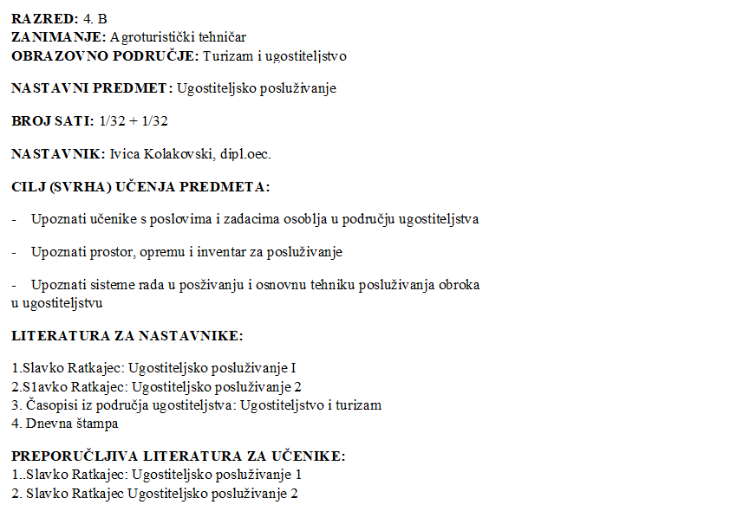
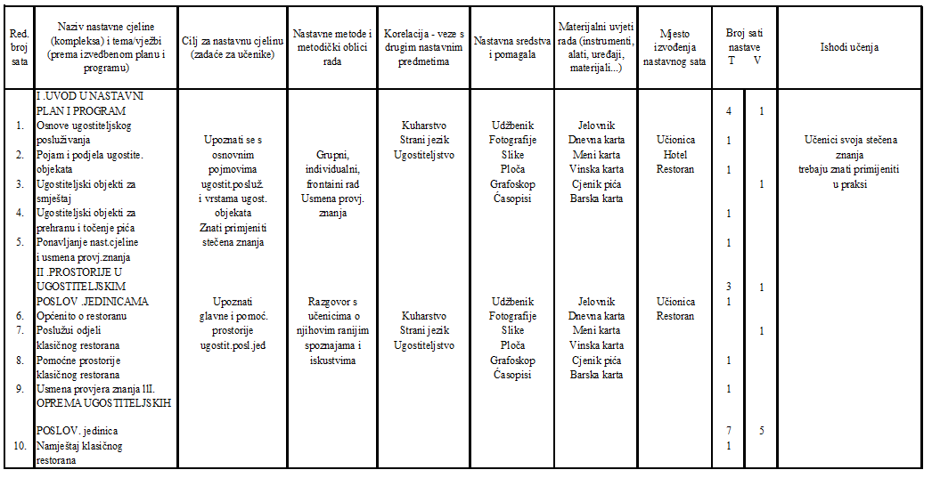

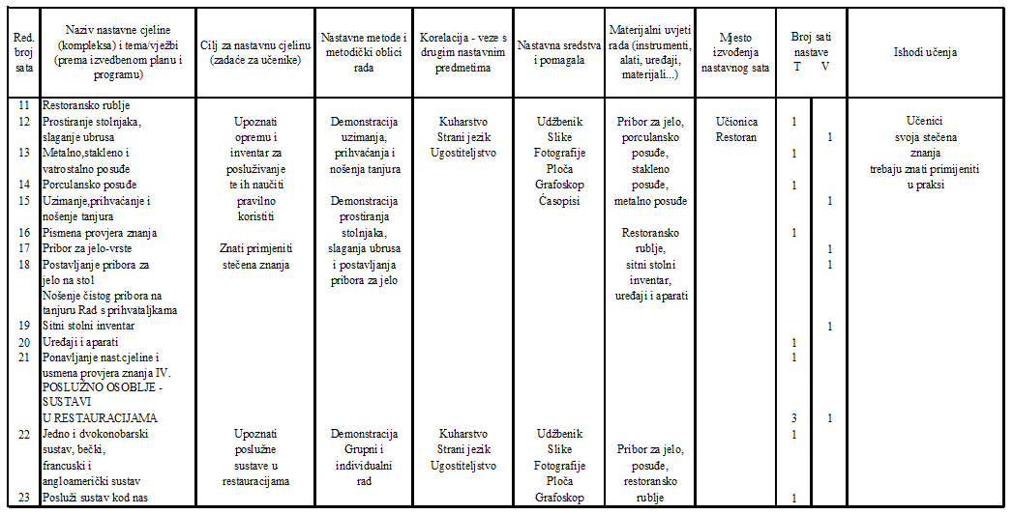

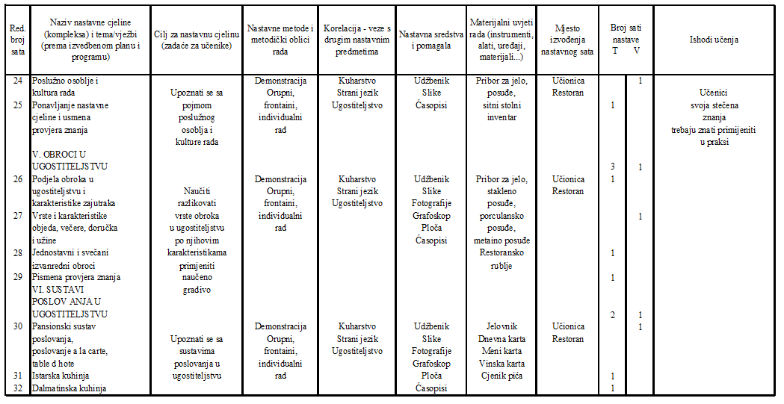

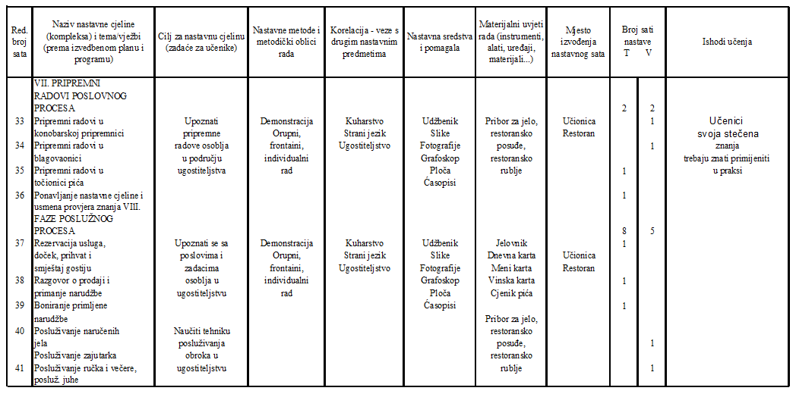

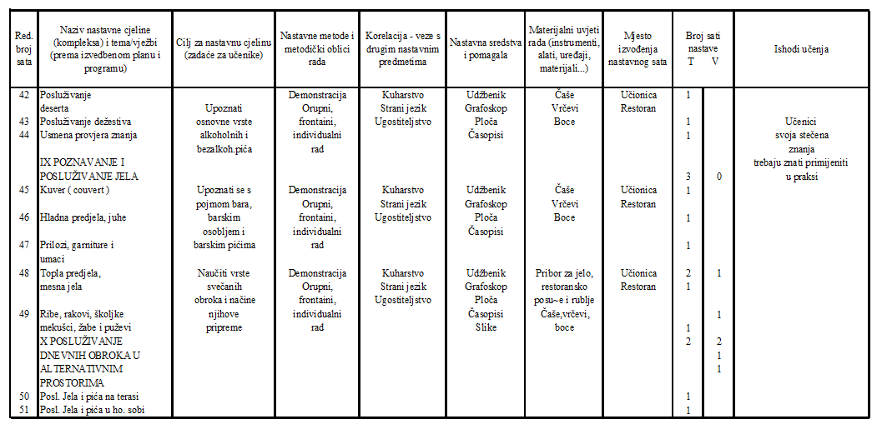

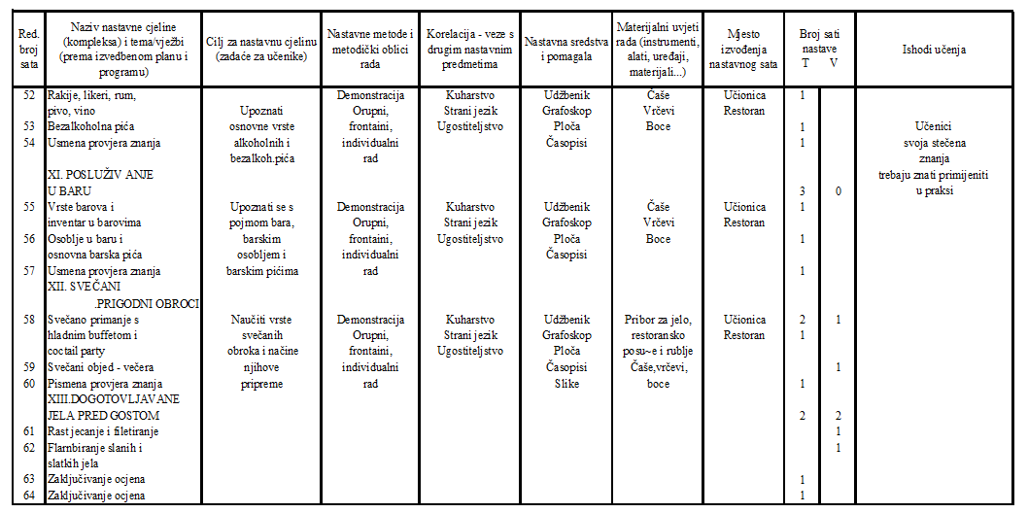
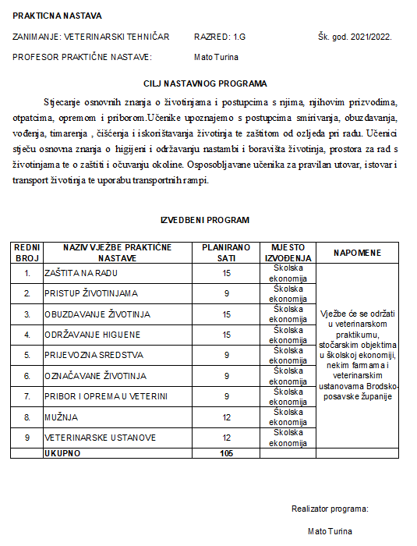
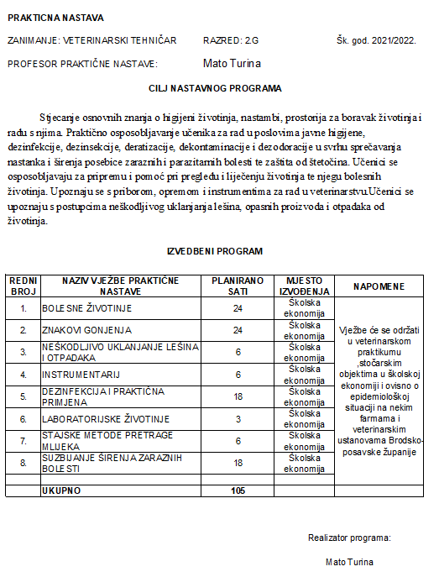
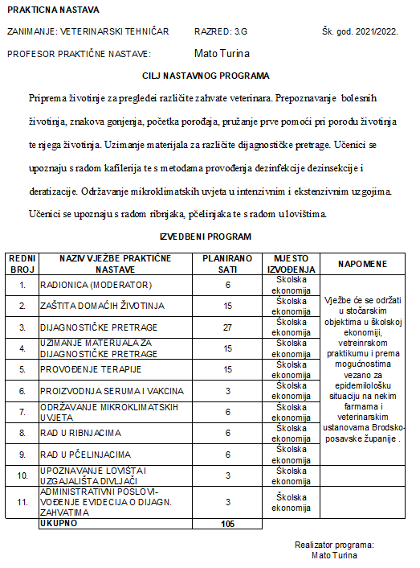
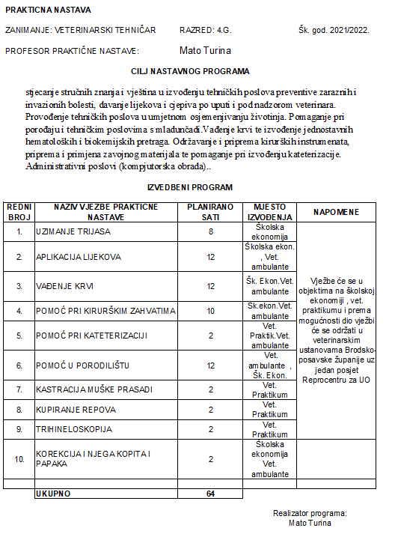
ZANIMANJE: Poljoprivredni tehničar agroturist
RAZRED: 3. B
NASTAVNIK PRAKTIČNE NASTAVE: Ljiljana Eraković

CILJ NASTAVNOG PROGRAMA
- Formiranje pravilnog odnosa prema radu i stjecanje radnih navika, znanja i vještina
- Proizvodnja bučinog ulja od njive do stola
- Pripremiti i prezentirati proizvode od bučinog ulja
- Uzgoj i prerada ljekovitog i začinskog bilja
- Upoznati se sa radovima u proizvodnom nasadu bobičastog voća.
- Proizvesti presadnice vegetativnim načinom umnožavanja
- Upoznavanje sa tehnologijom proizvodnje virus-free presadnica (vegetativno umnožavanje in vitro)
- Uvježbati prepoznavanje uzročnika bolesti i napada štetnika.
- Uvježbati njegu presadnica u plasteniku i na otvorenom.
- Izvesti sjetvu i njegu presadnica povrća
- Uzgojiti povrće u plasteniku i na otvorenom
- Uvježbati vještine prezentacije i komunikacije sa kupcima
- Razvijati odgovorno ponašanje prema okolišu

IZVEDBENI PROGRAM
Redni broj | Naziv vježbe praktične nastave | Planirano sati | Mjesto izvođenja | Vrijeme izvođenja
1. | Uvod u nastavni plan i program | 2 | učionica | rujan
2. | Proizvodnja presadnica iz reznica | 22 | Plastenik, vrt, klima komora | Rujan, listopad
3. | Prepoznavanje štetnika i bolesti mikroskopiranjem | 12 | Laboratorij | Listopad, studeni, travanj
4. | Priprema i sterilizacija hranjivog medija | 11 | Laboratorij | Prosinac
5. | Postavljanje biljaka u sterilne uvjete rasta | 10 | Laboratorij | Studeni, veljača
6. | Umnožavanje biljaka u sterilnim uvjetima | 21 | Laboratorij | Prosinac, siječanj, veljača
7. | Sjetva i njega presadnica povrća | 20 | Klima komora | Veljača, ožujak
8. | Njega presadnica u plasteniku, klima komori i na otvorenom | 32 | Plastenik,klima komora i matičnjak | Listopad, ožujak, travanj, svibanj
9. | Rad u proizvodnom nasadu bobičastog voća (malina, kupina, aronija, jagoda) | 34 | Školski proizvodni nasadi bobičastog voća | Rujan, prosinac, siječanj, ožujak
10. | Proizvodnja bučinog ulja od njive do stola | 22 | Njiva, praktikum | Listopad, studeni, prosinac
11. | Prodaja i prezentacija proizvoda | 6 | Prostor škole, izložbe i sajmovi | Studeni, prosinac, travanj
12. | Uređenje okoliša | 16 | Školski vrt, park | Cijele godine
13. | Uzgoj i prerada ljekovitog i začinskog bilja | 16 | Školski vrt, praktikum | Cijele godine
14. | Uzgojiti povrće u plasteniku i na otvorenom | 19 | Plastenik, njiva | Ožujak, travanj, svibanj, lipanj
15. | Pregled i ocjenjivanje dnevnika rada, zaključivanje ocjena | 2 | učionica
 | Ukupno: | 245

ZANIMANJE: Poljoprivredni tehničar agroturist
RAZRED: 4. B
NASTAVNIK PRAKTIČNE NASTAVE: Ljiljana Eraković

CILJ NASTAVNOG PROGRAMA
- Formiranje pravilnog odnosa prema radu i stjecanje radnih navika, znanja i vještina
- Proizvodnja i prerada bobičastog voća.
- Proizvesti presadnice vegetativnim načinom umnožavanja
- Proizvesti virus-free presadnice (vegetativno umnožavanje in vitro)
- Uvježbati prepoznavanje uzročnika bolesti i napada štetnika.
- Uvježbati njegu presadnica u plasteniku i na otvorenom.
- Izvesti sjetvu i njegu presadnica povrća
- Kontrola kvalitete voća i voćnih prerađevina
- Prerada voća
- Prerada povrća
- Proizvodnja i prerada bundeve golice
- Proizvodnja hladno prešanog ulja
- Uvježbati vještine prezentacije i komunikacije sa kupcima
- Razvijati odgovorno ponašanje prema okolišu

IZVEDBENI PROGRAM
Redni broj | Naziv vježbe praktične nastave | Planirano sati | Mjesto izvođenja | Vrijeme izvođenja
1. | Uvod u nastavni plan i program | 2 | učionica | rujan
2. | Proizvodnja presadnica iz reznica | 6 | Plastenik, vrt | Rujan, listopad
3. | Proizvodnja i prerada bundeve golice | 6 | Školska ekonomija | Rujan, listopad
4. | Prepoznavanje štetnika i bolesti mikroskopiranjem | 12 | Laboratorij | Listopad, studeni, travanj
5. | Priprema i sterilizacija hranjivog medija | 11 | Laboratorij | Prosinac
6. | Postavljanje biljaka u sterilne uvjete rasta | 10 | Laboratorij | Studeni, veljača
7. | Umnožavanje biljaka u sterilnim uvjetima | 31 | Laboratorij | Prosinac, siječanj, veljača
8. | Sjetva i njega presadnica povrća | 10 | Klima komora | Veljača, ožujak
9. | Njega presadnica u plasteniku, klima komori i na otvorenom | 22 | Plastenik, klima komora i matičnjak | Listopad, ožujak, travanj, svibanj
10. | Proizvodnja hladno prešanog ulja | 4 | Školska ekonomija | Prosinac, siječanj, veljača
11. | Rad u proizvodnom nasadu bobičastog voća (malina, kupina, aronija, jagoda) | 21 | Školski proizvodni nasadi bobičastog voća. | Rujan, prosinac, siječanj, ožujak
12. | Određivanje šećera i kiselina u voću i prerađevinama od voća | 6 | Laboratorij | Listopad, studeni
13. | Prerada povrća | 6 | Školska kuhinja | Listopad, studeni
14. | Prerada voća | 16 | Školska kuhinja | Studeni, prosinac
15. | Prodaja i prezentacija proizvoda | 12 | Prostor škole, izložbe i sajmovi | Studeni, prosinac, travanj
16. | Uređenje okoliša | 15 | Školski vrt, park | Cijele godine
17. | Pregled i ocjenjivanje dnevnika rada, zaključivanje ocjena | 2 | učionica
 | Ukupno: | 192

OPERATIVNI PLAN I PROGRAM

Škola: Srednja škola Matije Antuna Reljkovića Slavonski Brod
Program: Šumarstvo
Zanimanje: šumarski tehničar
Razred: 2.f
Predmet: PRAKTIČNA NASTAVA
Broj sati: 56
Školska godina: 2021./2022.
Nastavnik: Daria Pinjuh Budisavljević, dipl.inž.šumarstva/ Tomislav Petrić, mag.ing.silv
_____________________________________________________________________
Cilj (svrha) učenja predmeta:Steći vještine rada na poslovima u šumarstvu, usvojiti rad na siguran način te pridonijeti kulturi ponašanja prema poslu i okolišu, shvatiti važnost proizvodnje kvalitetnog sadnog materijala i pravilnog postupanja sa sadnim materijalom.
Zadaci:
- Poticati radno raspoloženje
- Pridonijeti stvaranju odgovornog odnosa prema radu
- Potaknuti želju za boljim upoznavanjem stručnih prostora
- Razvijati smisao za samostalan rad
- Pridonijeti formiranju kulture ponašanja
- Razvijati svijest o potrebi očuvanja prirodne sredine

Literatura:
- Šumarska enciklopedija, 1980.- 1987.: JLZ «Miroslav Krleža», Zagreb
- «Hrvatske šume» - časopis
- «Šumarski list» - časopis
- «Upute za rad na siguran način pri uzgojnim radovima»- Drago Klarić, dipl.ing.šum.,Mato Bunjevac,dipl.ing.šum.,Mijo Špoljarić, dipl.ing.šum.,Stjepan Plantak,dipl.ing.šum. i dr.,, Zagreb 2009.
- «Upute za rad na siguran način pri sječi i izradi drveta»- Drago Klarić, dipl.ing.šum.,Perica Frković, dipl.ing.šum.,Željko Dolenec, dipl.ing.šum.,Vladimir Koščević, dipl.ing.šum. i dr.,, Zagreb 2009.
- «Njega sastojna proredom»- prof. dr. Slavko Matić, Zagreb 1990.
- «Pošumljavanje»- prof. dr. Slavko Matić, Zagreb 1984.

ELEMENTI VRJEDNOVANJA I OCJENJIVANJA

OSNOVNI ELEMENTI | DOPUNSKI ELEMENTI
Praktičan rad | Primjena znanja u praksiimisaona aktivnost
Dnevnik praktične nastave | Interes učenika
Zalaganje učenika | Subjektivne mogućnosti učenika  Objektivne mogućnosti učenika

Elementi o kojima kvaliteta ovisi
1. Cjelokupan proces učenikova rada
2. Sposobnost učenika da objasni načela rada,
3. Tehnički crtež i druga dokumentacija,
4. Poznavanje svojstava materijala
5. Sposobnost objašnjavanja zakonitosti i načela na kojima se temelji
6. Funkcionalnost izrađenog objekta rada
7. Solidnost, točnost
8. Brzina, spretnost, praktičnost i uvježbanost
9. Estetski zahtjev
10. Organiziranost učenika tijekom rada
11. Ekonomičnost u radu
12. udjel svakog pojedinog učenika u skupnom radu u zajedničkom radu,
13. Razvijenost tehničkog mišljenja, konstruktorske sposobnosti
14. Ostali elementi

Dopunski elementi
•interes i volja za rad
•odnos prema imovini
•izdržljivost i marljivost
•zalaganje i napredovanje
•održavanje alata, strojeva i uređaja
•točnost dolaska na nastavu
•urednost vođenja evidencije
•odnos prema kolegama, nastavnicima i drugim osobama na radu osobna higijena učenika

Dopunskim elementima izražavaju se posebnosti svakog učenika. To su posebnosti koje nastaju zbog različitih psihofizičkih sposobnosti učenika i različitih uvjeta rada.

Odličan (5)
Učenik je sposoban da samostalno zamijeni radnika na radnom mjestu, racionalno se koristi materijalom i vremenom.Alate, strojeve i pribor upotrebljava ispravno. Ima sposobnost integracije nastavnih podataka i radnih postupaka.Odlikuje se sposobnošću da samostalno iznese materijalne činjenice i da ih logički poveže. Odnos učenika prema radu jepozitivan, a ponašanje primjerno.
Vrlo dobar (4)
Učenik rad organizira samostalno, materijalom se koristi racionalno, ali ne postiže vremensku normu. Tijekom vježbe treba nastavnikovu pomoć. U stanjuje davati objašnjenja i obrazložiti radne postupke. Uspoređivanjem i sustavnošću u stanjuje pronalaziti slično u različitom i različito u sličnom. Ispravnim odnosom prema radu pozitivno utječe na druge učenike.
Dobar (3)
Razumije i poznaje radni postupak. Radni zadatak izvršava uz manje pogrješke i potrebna mu je nastavnikova pomoć.Alatom i priborom koristi se ispravno, ali u organizaciji rada treba nastavnikovu pomoć. Na postavljena pitanja daje točneodgovore, služi se opisom. Daje objašnjenja za radne postupke, u stanju je da u radu uoči njegovo značenje sa stajališta proizvoda, proizvodnje ili tehnološkog sustava i procesa u njemu. Primjerenim ponašanjem djeluje konstruktivno.
Dovoljan (2)
Postupci rada bez sustavnosti.Uspijeva izraditi vježbu, ali s grubim pogreškama. Učinjene pogreške ne može uočiti i otkloniti bez nastavnikove pomoći. Nije samostalan u organizaciji radnog mjesta. Radi bez zalaganja i interesa za elemente radnog procesa.

Primjer provjere i vrjednovanja:
- opisati glavne dijelove rasadnika i nabrojiti glavne dijelove rasadnika
- pripremiti tlo za sjetvu i sadnju, prezentirati pripremu tla ručnim alatkama
- pripremiti sjeme i reznice , pokazati načine pripreme sjemena
- izvesti sjetvu i sadnju, pokazati iskopavanje jame za sadnicu
- odabrati sadni materijal, provesti njegovanje mlade biljke
- prikazati vegetativno razmnožavanje, pripremiti plemke za cijepljenje
- rukovati šumskim sadnicama, razvrstavati šumske sadnice
- održavati neproizvodne površine, pokazati neproizvodne površine
- rukovati strojevima i uređajima u rasadničarskoj proizvodnji na siguran način

Izradili:
Daria Pinjuh Budisavljević, dipl.inž.šumarstva i Tomislav Petrić, mag.ing.silv

Predmet: Praktična nastava
Zanimanje: Agroturistički tehničar
Razred: 2. B
Broj sati: 245
Nastavnik: Tomislav Ferić, dipl. ing. poljoprivrede

Zadaci predmeta:
- Upoznavanje sa sadržajima rada na školskom gospodarstvu
- Upoznati učenike s dužnostima i obvezama na praktičnoj nastavi
- Uvježbati pravilnu tehniku berbe različitih tipova voća i grožđa, te upoznati učenike s potrebnim sredstvima i alatima koji se koriste u berbi
- Uvježbati pomotehničke zahvate u voćnjaku i vinogradu
- Sudjelovati u svim agrotehničkim zahvatima u proizvodnji kultura na školskom gospodarstvu
- Usvojiti osnovna znanja održavanja parkovnog prostora i vrtnog prostora
- Upoznati, osjetiti, sudjelovati, te naučiti kako se može „bolje“ živjeti radom u turizmu na OPG-u

Nastavne cjeline i teme sati
1. Uvod u praktičnu nastavu......................................................................................3
- Upoznavanja s nastavnim planom i programom i pravilima vođenja dnevnima rada
2. Pomotehnički zahvati u voćnjaku i vinogradu……………………………………………………...40
- Njega mladog nasada voćnjaka i vinograda
- Vezanje i učvršćivanja mladica
- Rezidba voćnjaka
- Razidba vinograda
- Rezidba kupinjaka
3. Berba voća.............................................................................................................20
- Berba kupina, jabuka, krušaka, bresaka
4. Proizvodnja ozimih i jarih ratarskih kultura............................................................20
- Osnovna gnojidba
- Oranje, tanjuranje, drljanje
- Izbor sjemena, deklaracija sjemena
- Sjetva kultura-tehnike sjetve
5. Proizvodnja povrćarskih kultura.............................................................................20
- Proizvodnja povrća direktnom sjetvom na otvorenom
- Sjetva (sadnja) kultuar-tehnike (sadnje) sjetve
6. Njega mladog usjeva ratarskih i povrćarskih kultura...............................................20
- Prihrana usjeva-norma gnojidbe i vrste gnojiva
- Kultivacija usjeva-drljanje, valjanje, okopavanje i sl.
7. Zaštita ratarskih i povrćarskih kultura od bolesti štetnika i korova............................20
- Prepoznavanje simptoma pojave napada bolesti i štetnika u poljskim uvjetima
- Upoznavanje najvažnijih korova i štete koje nanose usjevima
- Pesticidi
8. Žetva (berba) ratarskih i povrćarskih kultura…….......................................................20
- Žetva ratarskih kultura
- Berba povrćarskih kultura
9. Proizvodnja voćnih sadnica…………………….................................................................25
- Proizvodnja voćnih podloga
- Priprema tla za sjetvu
- Priprema sjemena, sjetva i njega mladog nasada
- Proizvodnja voćnih sadnica cijepljenjem
10. Izvedba vrtno tehničkih elemenata........................................................................25
- Uređenje parkovnih prostora oko škole
- Uzdržavanje i oblikovanje vrta
- Uzgoj biljaka u bezvirusnim uvjetima-mikropropagacija
11. Stručna ekskurzija………………………………………………………………………………………………..20
- Posjet registriranom OPG-u koji se bavi seoskim turizmom
12. Rekapitulacija i sistematizacija naučenog…………………………………………………………….10
- Pregled i ocjenjivanje dnevnika rada i zaključivanje ocjena

UKUPNO:…………………………………………………………………………………………………………………245

RAZRED: 1. E
OBRAZOVNO PODRUČJE: Strojarstvo
ZANIMANJE: Mehaničar poljoprivredne mehanizacije
NASTAVNI PREDMET: Praktična nastava obrade materijala
BROJ SATI: 245
NASTAVNIK: Kovačević Borislav

CILJ (SVRHA) UČENJA PREDMETA: Upoznati učenike s najvažnijim tehnologijama obrade materijala, mjerenjima u strojarstvu, toplinskom obradom i zaštitom od korozije. Upoznati principe rada strojeva i alata za obradu s tehničko tehnološkog stajališta. Obučiti učenika za samostalan izbor određene tehnologije strojarstva. Razvijanje pozitivnog odnosa učenika prema radu, urednosti i preciznosti, te radnoj i tehnološkoj disciplini. Steći potrebna znanja za samoobrazovanje i usavršavanje u struci i zanimanju.
Povezivanje teorijskih znanja sa praktičnim radom, upoznavanje sa izvorima opasnosti pri radui mjerama zaštite te usvajanje praktičnih postupaka za rad na siguran način.

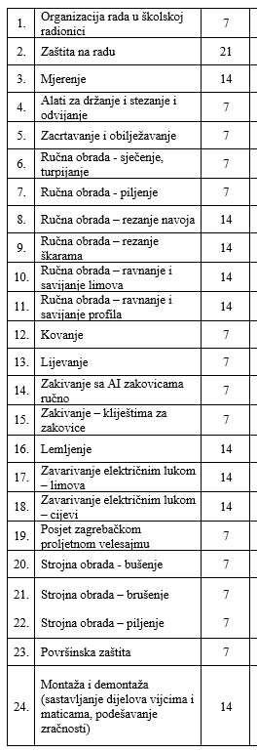
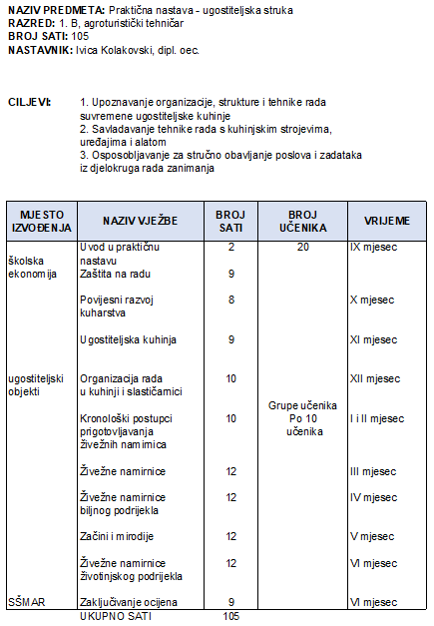

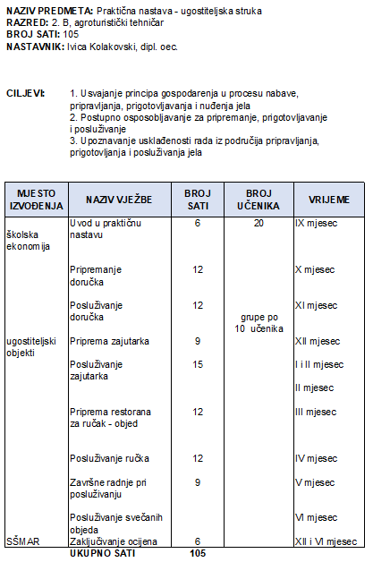

6. Projekti u školi
NAZIV ŠKOLSKOG PROJEKTA: Matematički edukator za osnovne i srednje škole
KOORDINATOR PROJEKTA: Irena Spasojević
Naziv školskog projekta: | Matematički edukator za osnovne i srednje škole.
Vrijeme provedbe: | rujan 2021. - kolovoz 2023.
Sudionici  Školskog projekta: | nastavnici škole  učenici
Voditelj  projekta | Udruga HUNI – Hrvatska udruga nastavnika istraživača
Koordinator  projekta u školi | Irena Spasojević
Suradnici u školskom projektu | Ivana Lovrenčić
Odgojno – obrazovni ishodi | Nakon provedbe projekta učenici će:  - usvojiti temeljna matematička znanja, vještine i procese  - uspostaviti i razumjeti matematičke odnose i veze  - biti osposobljeni za rješavanje matematičkih problema  - primjenjivati matematiku u različitim kontekstima  - biti odgovorni za svoj uspjeh i napredak te svijest o svojim matematičkim postignućima  - prepoznati i razumjeti povijesnu i društvenu ulogu matematike u znanosti, kulturi, umjetnosti i tehnologiji  - biti osposobljeni za apstraktno i prostorno mišljenje te logičko zaključivanje  - učinkovito primjenjivati tehnologiju  - steći čvrste temelje za cjeloživotno učenje i nastavak obrazovanja
Mjesto provedbe | online okruženje, školski prostori MAR
Način realizacije | 1. Priprema za provedbu školskog projekta – rujan 2021.  2. Priprema voditelja za rad  3. Edukacija nastavnika - Abeceda Sketchpada  4. Edukacija učenika  5. Izrada materijala
Način vrednovanja | - testiranje učenika

NAZIV ŠKOLSKOG PROJEKTA: Cultural empathy
VODITELJICA PROJEKTA: Zdenka Krznarić
Vrijeme provedbe projekta: Od 1.9.2020. do 31.8 2022. (24 mjeseca) + 1 godina produljenja do 3.8.2023.
Zemlja koordinator projekta: Poljska
Partneri na projektu: Portugal, Turska, Italija, Hrvatska
Sudionici u izvođenju projekta: Učenici i nastavnici škola partnera
Cilj: Prepoznati različitosti u Europskom kulturnom nasljeđu, razvijati toleranciju i poštivanje prema kulturama ostalih naroda

Aktivnosti:
- Dramske radionice s tradicionalnim izričajem zemalja sudionika
- Pjevanje tradicijskih pjesama iz svake regije sudionika
- Izvođenje tradicijskih plesova
- Povijesno- umjetnički izleti
- Posjete obiteljskim gospodarstvima
- Posjet lokalnim tržnicama , restoranima i izložbama
- Otvaranje fotografske izložbe
- Kreiranje kulturnog štanda
Ukupni novčani iznos projekta: 162.320 EUR
Novčani iznos dodijeljen SŠ Matije Antuna Reljkovića za provođenje projekta: 31.160,00 EUR
Nastavnici koji sudjeluju u projektu su:
- Zdenka Krznarić – Voditeljica projekta
- LJiljana Hess
- Svjetlana Kelemović Mostarkić
- Tomislav Ferić
- Jasna Vujčić
- Marija Šimić

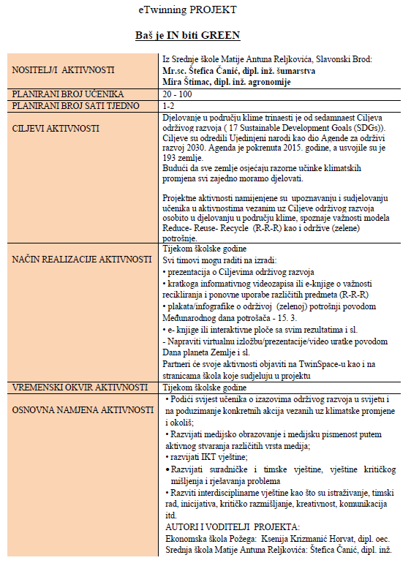

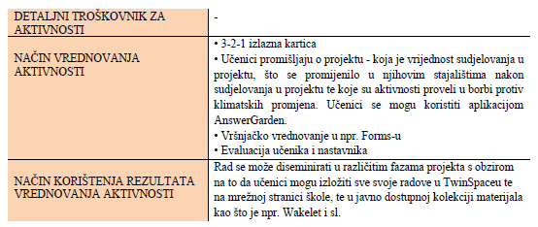

NAZIV ŠKOLSKOG PROJEKTA: Art of Recycling, Future for Environment
VODITELJI PROJEKTA: Iva Bodrožić Selak, Marija Pilipović, Valentina Županić, Stjepan Latić, Martin Tokić

Trajanje: 1.9.2020. – 31.8.2022.
Partneri u projektu:
Lihula Gümnaasium, Estonija
Tirebolu Anadolu Lisesi, Turska
5 Geniko Lykeio Kavalas, Grčka
Atatürk Anadolu İmam Hatip Lisesi, Turska

Ovaj je projekt dio programa za cjeloživotno učenje pa će rezultati projekta (nastavni
materijali, prezentacije, upitnici, brošure, video materijali, intervjui) biti dostupni svim
sudionicima.
Projektni tim škole zadužen je za uspješno provođenje projekta i implementiranje rezultata u širu zajednicu. Svi rezultati bit će vidljivi na web stranici i ostalim kanalima informiranja.
Inspirirani trima ciljevima Europe - ostvariti cjeloživotno učenje i mobilnost, poboljšati kvalitetu i učinkovitost obrazovanja i osposobljavanja i pojačati kreativnost i inovacije, uključujući poduzetništvo, na svim razinama obrazovanja i osposobljavanja postavili smo si cilj približiti recikliranje umjetnošću i obrazovanje učiniti primjenjivim i ugodnim u stvarnom životu.
Naše glavna aktivnost bit će proizvodnja novih materijala iz otpada i projektiranje školskih vrtova s ​​otpadnim materijalima čime ćemo učenicima pružiti priliku da sami organiziraju svoj radni i životni školski prostor koji im omogućava da se međusobno upoznaju i preispituju, da osjete zadovoljstvo ne šteteći drugima i okolini, da čine život smislenim i lijepim i da podignue svijest o recikliranju i otpadnim materijalima.
Naziv školskog projekta: | Agronomska svojstva i komponente prinosa različitih hibrida kukuruza na školskom gospodarstvu
Vrijeme provedbe: | Školska godina 2021./2022.
Razredi  Sudionici  školskog projekta: | - 3.A - Agrotehničar  - Mirjana Martić  - Mira Štimac  - Dražen Kajmić  - Vehid Ibraković
Ime i prezime  voditelja  projekta  (i e-mail) | - Mirjana Martić  - mirjana.martic8@gmail.com
Ciljana skupina | Učenici smjera Agrotehničar  Nastavnici – agronomi, voditelji vježbi i praktične nastave
Ciljevi  projekta | - upoznati hibride različitih sjemenskih kuća  - ovladati tehnologijom uzgoja kukuruza,  - razumjeti važnost određivanja agronomskih svojstava i komponenti prinosa kod različitih hibrida kukuruza,  - biti osposobljen predložiti najbolji hibrid prema dobivenim rezultatima,  - poticati samoinicijativu kod učenika,  - osposobljavati učenika za samostalnu vlastitu proizvodnju,  - poticati kreativnost učenika, istraživački duh,  - poticati samostalnost u radu i donošenju odluka,  -razvijati suradničko učenje i rad u timu,  -poticati upotrebu ikt u istraživanju, radu i prikazivanju rezultata rada.
Zadaci | 1. pretražiti stranice na internetu, dostupnu literaturu - istražiti tržište sjemena, odabrati hibride za pokuse,  2. sudjelovati u tehnologiji uzgoja kukuruza (obrada, gnojidba,sjetva, njega),  3. uzeti uzorke kukuruza (svaki hibrid x 10 cijelih biljaka sa klipom),  4. analizirati agronomska svojstva i komponente prinosa (visina stabljike, težina stabljike, broj listova, težina listova, broj klipova, težina klipa, duljina klipa, promjer klipa, broj redova na klipu, broj zrna, težina zrna, masa 1000 zrna, hektolitarska masa)  5. analizirati dobivene rezultate,  6. predstaviti rezultate posterom, powerpoint prezentacijom na aktivu poljoprivrede, video materijalom na stranici škole, maturalnim radom učenika.
Suradnici | Mira Štimac, Dražen Kajmić, Vehid Ibraković
Mjesto provedbe | Školsko gospodarstvo
Vrijeme trajanja  (faze) | Školska godina 2021./2022.  4 skupine x 5 učenika  1.faza – pretraživanje podataka i postavljanje hipoteze  -učenici pretražuju izvore na mrežnim stranicama i u stručnoj literaturi – sjemenske kuće, vrste hibrida prema vremenu dozrijevanja, duljini vegetacije, otpornosti na sušu,  – istraživanje tržišta sjemena (sjemenske kuće), izbor hibrida – 10., 11., 12.mjesec  – istraživanje agronomskih svojstava i komponenti prinosa te načina njihovog određivanja - 2., 3. mjesec  Hipoteza – hibridi se razlikuju u komponentama prinosa i agronomskim svojstvima.  2. faza – faza izvedbe  - učenici zajedno sa suradnicima i nastavnicima sudjeluju u pripremi tla za sjetvu kukuruza, sjetvi, njezi kukuruza - 4., 5.mjesec  – obilježavanje različitih hibrida na polju – postavljanje tabli – 6.mjesec  – uzimanje uzoraka u papirnate vreće ( 10 cijelih biljka od svakog hibrida) i obilježavanje uzoraka različitih hibrida – 9.mjesec  – određivanje komponenti prinosa i agronomskih svojstava na uzetim uzorcima – 9. ,10. mjesec.  3.faza – faza obrade podatak -10. mjesec  - analiza dobivenih rezultata i izrada postera, video materijala .  4. faza- faza prikaza rezultata -10.,11.mjesec  - dobivene rezultate i zaključke prezentiraju na satu, na aktivu poljoprivrede, objavljuju na stranici škole.  5. faza - refleksija o projektu – 11.,12.mjesec  - Nakon prezentacije rezultata projekta slijedi  kritička refleksija o cjelokupnom procesu tijekom provedbe projekta. U  ovoj etapi valja razmisliti što je bilo dobro, a što loše i jesu li se mogle  izbjeći neke pogreške. Još jednom valja odgovoriti na pitanja što je ometalo  ili unapređivalo projektni rad? Kako je funkcionirao timski rad, je li bilo  napetosti, što je bilo posebno zabavno, što je tko naučio?
Očekivani rezultati | Hibridi će se razlikovati u agronomskim svojstvima i komponentama prinosa
Čimbenici rizika | - Samoizolacija razreda, online nastava, nezainteresiranost dijela učenika  - Moguć gubitak uzoraka zbog neadekvatnog prostora za pravilno skladištenje (glodavci)

Naziv školskog projekta: | Korovi u usjevima školskog gospodarstva
Vrijeme provedbe: | Školska godina 2021./2022.
Razredi  Sudionici  školskog projekta: | - 2. A - Agrotehničar, 3. A - Agrotehničar  - Mirjana Martić  - Mira Štimac  - Vehid Ibraković  - Dražen Kajmić
Ime i prezime voditelja  projekta  (i e-mail) | - Mirjana Martić (mirjana.martic8@gmail.com)
Ciljana skupina | Učenici 2. i 3. razreda smjera Agrotehničar, nastavnici – agronomi
Ciljevi  projekta | - radom u malim skupinama odrediti, opisati i sistematizirati korove u usjevima (usjevi gustog sklopa, širokoredni usjevi, trajni nasadi - spiralni vrt, lucerište) školskog gospodarstva,  - osvijestiti važnost poznavanja korova u različitim fazama rasta i razvoja s ciljem provođenja pravovremenih mjera zaštite,  - poticati samoinicijativu kod učenika,  - osposobljavati učenika za samostalnu vlastitu proizvodnju,  - poticati kreativnost učenika, istraživački duh,  - poticati samostalnost u radu i donošenju odluka,  - razvijati suradničko učenje i rad u timu,  - poticati upotrebu ikt u istraživanju, radu i prikazivanju rezultata rada.
Zadaci | 1. pretražiti stranice na internetu, dostupnu literaturu – istražiti najčešće korove u usjevima gustog sklopa i širokorednim usjevima, lucerištu i spiralnom aromatičnom vrtu  2. snimiti korove na terenu, fotografirati, determinirati  3. intervjuirati voditelja praktične nastave i/ili praktikuma (Kajmić, Štimac, Ibraković) o najčešćim korovima i načinima suzbijanja  4. prikazati rezultate u vidu power point prezentacije na nastavi Ratarstva,  5. napraviti digitalni atlas korova, objaviti na stranici škole
Suradnici | Mira Štimac, Vehid Ibraković, Dražen Kajmić
Mjesto provedbe | Školsko gospodarstvo, vrt SŠ Matije Antuna Reljkovića
Vrijeme trajanja  (faze) | Školska godina 2021./2022.  4 skupine x 5 učenika (korovi u kukuruzu (širokoredni usjev), korovi u zobi (usjev gustog sklopa), korovi u lucerištu, korovi u aromatičnom spiralnom vrtu (trajni nasad))  1. faza - pretraživanje podataka i postavljanje hipoteze - 2 tjedna  -učenici pretražuju izvore na mrežnim stranicama i u stručnoj literaturi - što su korovi, vrste korova, podjela korova, sistematika, povezanost korova sa zasijanom kulturom.  -važno je definirati tko i što radi, hipotezu i zadatke  2. faza - faza izvedbe 2- tjedna  - učenici obilaze teren, određuju usjev, fotografiraju vrste korova, evidentiraju podatke, intervijuiraju voditelje praktične nastave i/ili praktikuma,  3. faza - faza obrade podataka – 2 tjedna  -sistematiziraju podatke, determiniraju, tablične podatke o korovima prikazuju u vidu postera ili powerpoint prezentacije, donose zaključke, izrađuju digitalni herbarij,  4. faza - faza prikaza rezultata – 2 tjedna  - dobivene rezultate i zaključke prezentiraju na satu Ratarstva, na aktivu poljoprivrede, objavljuju na stranici škole,  5. faza - refleksija o projektu. Nakon prezentacije rezultata projekta slijedi  kritička refleksija o cjelokupnom procesu tijekom provedbe projekta. U  ovoj etapi valja razmisliti što je bilo dobro, a što loše i jesu li se mogle  izbjeći neke pogreške. Još jednom valja odgovoriti na pitanja što je ometalo  ili unapređivalo projektni rad? Kako je funkcionirao timski rad, je li bilo  napetosti, što je bilo posebno zabavno, što je tko naučio?
Očekivani rezultati | U usjevima gustog sklopa, širokorednim usjevima, lucerištu i spiralnom aromatičnom vrtu pojavljuju se različiti korovi.
Čimbenici rizika | Samoizolacija razreda, online nastava, nezainteresiranost dijela učenika

Naziv školskog projekta: | Jezik naš svagdašnji…
Vrijeme provedbe: | rujan 2020. - lipanj 2021. i rujan 2021. – lipanj 2022.
Razredi  Sudionici  školskog projekta: | - 1.B – agroturistički tehničar, 1.I – tehničar geodezije i 1.G – veterinarski tehničar  - 2.B – agroturistički tehničar  - 3.B – agroturistički tehničar, 3.I - tehničar geodezije i 3.J – prehrambeni tehničar  - 4.F / 4.H – šumarski tehničar i ekološki tehničar
PROJEKT OSMISLILA I POKRENULA  SURADNICI/ VODITELJI PROJEKTA  VANJSKI  PARTNER PROJEKTA | Jasna Vujčić  Ljiljana Hess  Tanja Maratović  Krunoslav Medak  Marija Šimić  Nikolina Pranjić (OŠ Bogoslav Šulek, Slavonski Brod)
Ciljevi  projekta | - osvijestiti učenike o utjecaju stranih jezika u odnosu na materinji jezik  - razviti suradnički odnos nastavnika i učenika kroz zajednički i kontinuiran rad, ali i poticanje samostalnosti učenika kroz praktičan rad  - mijenjati naučene komunikacijske obrasce za izražavanje različitih društvenih funkcija jezika  - prilagođavati obrasce vlastitim potrebama u komunikacijskoj situaciji  - pažljivo, aktivno i analitički čita i odlučuje koje od informacija, mišljenja, stavova i vrijednosti u tekstu prihvatiti
Način realizacije | Projekt će se realizirati kroz nekoliko faza:  - ostvarivanje kontakta i postizanje dogovora s učenicima unutar škole MAR i osmišljavanje suradnje s osnovnom školom Bogoslav Šulek.  - prikupljanje jezičnih sadržaja različitim istraživačkim metodama  - analiza prikupljenih materijala i prezentacija na NV ili stručnim aktivima škole  - osmišljavanje tiskanog rječnika (online) usvojenica i tuđica na području Brodsko-posavske županije  - objava online rječnika i video zapisa na mrežnim stranicama škole  - evaluacija  - diseminacija  Za cijelo vrijeme faze 2 i 3 učenici i nastavnici, voditelji projekta nastoje razviti suradnički odnos i poticati samostalnost učenika pri prikupljanju materijala uz savjete i prijedloge nastavnika voditelja.  Projekt će učenici i nastavnici realizirati kroz nastavu Stranih jezika, i Hrvatskog jezika i književnosti.
Suradnici | Državne i javne institucije na području grada Slavonskog Broda  Osnovna škola Bogoslav Šulek (nastavnica Nikolina Pranjić)
Mjesto provedbe | Vanjski prostori državnih i javnih institucija grada Slavonskog Broda, online okruženje, školski prostori MAR
Vrijeme trajanja  (faze) | U prilogu dinamički plan u word tablici
Očekivani rezultati | - promocija škole i njega materinjeg jezika  - proučavajući govor svoje sredine učenici će se osvijestiti i naučiti prepoznavati kako u živom govoru postoje tuđice i usvojenice koje su se uvriježile u svakodnevni govor  - doprinos lokalnoj zajednici kroz prikupljanje jezičnog sadržaja i objavljivanje učeničkih uradaka  - važnost projekta je u tome što su učenici uključeni u prikupljanje žive riječi i time prepoznaju važnost čistoće materinjeg jezika, a i čime im se daje do znanja kako je njihov rad i doprinos važan te da je ovo njihova životna sredina.

ISTRAŽIVAČKI PLAN PROJEKTA

RUJAN – STUDENI 202O. | Formiranje projektne skupine učenika i nastavnika sudionika  Upoznavanje s idejom i provedbom projekta  Iznošenje prijedloga i ideja o načinima prikupljanja materijala
PROSINAC – SIJEČANJ 2020. – 2021. | Predstavljanje članova skupine  Na koja ćemo pitanja odgovoriti u okviru istraživanja?  Osmisliti online upitnik za učenike i nastavnike  Kakav će biti moj doprinos u radu?(za učenike i nastavnike)
VELJAČA 2021. | Istražujemo podrijetlo najčešćih usvojenica i tuđica na području Brodsko-posavske županije (datiranje u povijesti, porijeklo riječi, usmena predaja)  hungarizmi, germanizmi, anglizmi, turcizmi…  Izrada povijesnih mapa s riječima iz pojedinih općina i grada Slavonskog broda.
OŽUJAK – TRAVANJ 2021. | Božićna tradicija slavonskog sela, riječi i običaji iz Slavonije, utjecaj usvojenica i tuđica(videozapisi učenika OŠ i SŠ, fotografije).
SVIBANJ – LIPANJ 2021. | Prikupljanje i slaganje materijala, predstavljanje dosadašnjeg rada.
RUJAN – LISTOPAD 2021. | Formiranje nove projektne skupine učenika i nastavnika sudionika  Upoznavanje s idejom i provedbom projekta te predstavljanje dosadašnjeg rada na prikupljanju projektnih materijala  Iznošenje prijedloga i ideja o načinima prikupljanja materijala
STUDENI 2021. | Poznate osobe moga sela ili grada koje koriste usvojenice ili tuđice u svakodnevnom govoru– povijesne i suvremenici  Intervju sa zanimljivom osobom – baka, djed, bliža i daljnja rodbina, iseljenici (videozapisi učenika OŠ i SŠ, fotografije).
PROSINAC – SIJEČANJ 2021. – 2022. | Folklor i kultura sela – tuđice iz Slavonskih sela- turcizmi, hungarizmi, germanizmi.  Popijevke i prepoznavanje usvojenica i tuđica u baštini(zapisi, videozapisi), hungarizmi, germanizmi, anglizmi.
VELJAČA – TRAVANJ 2022. | Izrada plakata digitalnim alatima (Popis pronađenih usvojenica i tuđica na prostoru Brodsko-posavske Županije)
SVIBANJ | Pisanje kratkog prikaza i slaganje usvojenica i tuđica po kategorijama - hungarizmi, turcizmi, germanizmi, anglizmi…
LIPANJ | Izrada i objava rječnika na mrežnim stranicama škole  Evaluacija , saznanja, osvrti  Procjena napravljenog  Podjela rezultata sa širom zajednicom

NAZIV PROGRAMA AKTIVNOSTI | eTwinning projekt: TURIZAM ZAVIČAJA
NOSITELJ PROJEKTA | SŠ Matije Antuna Reljkovića, Slavonski Brod  (Zdenka Krznarić, Zita Opačak , Ivana Engler Tomljenović)
CILJANA SKUPINA / BROJ SUDIONIKA | Učenici prvih, drugih, trećih i četvrtih razreda; 10-15 učenika
CILJ PROGRAMA | Učenici će predstaviti nositelje turističke ponude svoga kraja, kao i lokalne događaje, manifestacije i organizacije. Ustanovit će poveznicu između turističke ponude kao glavnog generatora prihoda u turizmu i utjecaja na razvoj gospodarstva. Učenici će istražiti uzroke, učinke, promjene i posljedice turističkih aktivnosti, promjene u gospodarstvu i društvu uspoređujući razvoj turizma nekada i danas. Učenici će istraživati vrste turizma i posebne oblike turizma zavičaja, prosuđujući vrijednosti kulturne baštine i prirodnih ljepota. Prisustvovanjem i aktivnim sudjelovanjem u turističkim događanjima prikupljat će vrijedne podatke i promovirati turizam svoga kraja. Učenici će prepoznati važnost poticajnih sredstava grada, lokalne zajednice, županije, države u razvoju turizma, ulogu i značaj turizma i novca u gospodarskom razvoju zavičaja.
ODGOJNO-OBRAZOVNI ISHODI / POSTIGNUĆA | Učenici će istražiti i analizirati turističku ponudu svoga kraja s obzirom na prirodne i kulturne resurse. Upoznat će se s turizmom kao granom gospodarstva, te identificirati aktivne sudionike i čimbenike turizma u svom selu, gradu, okolici i zavičaju. Analizirat će ulogu i važnost turizma i gospodarskih aktivnosti usmjerenih na stvaranje boljih životnih uvjeta. Učenici će uočiti i istražiti turističku ponudu , faktore razvoja turizma, vrste i posebne oblike turizma u svom zavičaju, kao i oblike gospodarskog razvoja. Radom u projektu, shvatit će važnost promjena koje su se dogodile u gospodarstvu, društvu, resursima te usporediti razvoj turizma nekada i danas.  Uočit će poveznicu između turističke ponude, lokalnih događanja , manifestacija i organizacija kao elementa turističkog rasta,dobrobiti EU fondova i načinu iskorištavanja njihovih sredstava , povezivanja s lokalnom zajednicom u svrhu implementacije novih ideja i otvaranja novih radnih mjesta koja će osigurati gospodarsku budućnost našeg kraja i voditi ga prema cjelovitoj ideji turističke destinacije. Učenici će razvijati ljubav prema zavičaju i upoznavati Zavičajnu zbirku školske knjižnice
VRIJEME / TRAJANJE I MJESTO OSTVARIVANJA PROGRAMA | Tijekom školske godine 2021./22.; Slavonski Brod i okolica
NAČIN RADA | Individualni rad ili rad u paru ili manjim skupinama  eTwinning platforma
POTREBNA MATERIJALNA SREDSTVA | Zavičajna zbirka školske knjižnice, hamer papir, kolaž, papir za kopiranje, flomasteri, ljepilo, škare, računalo, printer
NAČIN VREDNOVANJA I PRIMJENA REZULTATA VREDNOVANJA | Učenici kreiraju i postavljaju izložbu u prostoru škole (npr. knjižnica). Izrađuju prezentaciju rezultata projekta koju predstavljaju drugim učenicima na satovima razrednika, pod satima nekih drugih predmeta.  Poticanje učenike na vrednovanje naučenoga i vršnjačko vrednovanje.

Naziv školskog projekta: | BILJKA PO BILJKA
Vrijeme provedbe: | Školska godina 2021./2022.
Razredi  Sudionici  Školskog projekta: | - Šumarski tehničar  - Poljoprivredni tehničar fitofarmaceut
Ime i prezime  Voditelji  projekta | - mr.sc. Štefica Čanić, dipl.inž. šumarstva  - Mira Štimac, dipl. inž. agronomije
Ciljevi  projekta | - osvijestiti važnost poznavanja dendroloških vrsta u različitim fazama rasta i razvoja s ciljem autovegetativnog razmnožavanja vršnim reznicama  - osposobljavati učenika za samostalnu vlastitu proizvodnju  - poticati samostalnost u radu i donošenju odluka  - razvijati suradničko učenje i rad u timu  - poticati upotrebu IKT u istraživanju, radu i prikazivanju rezultata rada.
Zadatci | - razlikovati različite faze rasta i razvoja biljnih vrsta  - pripremiti supstrat  - provesti postupak razmnožavanja  - njegovati razmnoženi materijal  - izraditi deklaraciju  - dokumentirati faze rada  - izraditi digitalni uradak  - diseminacija  - evaluacija
Suradnici | - djelatnici škole
Mjesto provedbe | - prostori škole - školsko gospodarstvo, vrt SŠ Matije Antuna Reljkovića  - online okruženje
Vrijeme trajanja  (faze) | 1.faza:  - dogovor, priprema i odabir vrsta za autovegetativno razmnožavanje vršnim reznicama -zrele reznice vazdazelenih četinjača  - učenici pretražuju izvore na mrežnim stranicama te u stručnoj literaturi  - važno je definirati tko i što radi, jasno odrediti zadatke  - priprema alata i repromaterijala  - njega razmnoženog materijala  2. faza:  - dogovor, priprema i odabir vrsta za autovegetativno razmnožavanje vršnim reznicama -zrele reznice listača  - učenici pretražuju izvore na mrežnim stranicama te u stručnoj literaturi  - važno je definirati tko i što radi i raspodijeliti zadatke  - priprema alata i repromaterijala  - njega razmnoženog materijala  3. faza:  - dogovor, priprema i odabir vrsta za autovegetativno razmnožavanje vršnim reznicama-zelene reznice  - učenici pretražuju izvore na mrežnim stranicama i stručnoj literaturi  - važno je definirati tko i što radi, odabrati zadatke  - priprema alata i repromaterijala  - njega razmnoženog materijala  4. faza:  - faza prikaza rezultata- dobivene rezultate i zaključke prezentiraju na satu i kroz aktivnosti Učeničke zadruge “Tkanica” objavljuju na stranici škole  5. faza:  - evaluacija projekta
Očekivani rezultati | - proizvedeni sadni materijali različitih dendroloških biljnih vrsta  - poboljšanje nastavnog procesa kroz aktivno sudjelovanje učenika  - osposobljen učenik za vlastitu samostalnu proizvodnju
Čimbenici rizika | - samoizolacija razreda, online nastava

Naziv školskog projekta: | Živo tlo - #WorldSoilDay2021 (FAO-UN)
Vrijeme provedbe: | rujan 2021. - prosinac 2022.
Razredi sudionici školskog projekta: | - 1.A - Agrotehničar  - 1.B - Agroturistički tehničar  - 1.C, 2.C, 3.C i 4.C - Polj. tehničar fitofarmaceut  - 1.F - Šumarski tehničar
Ime i prezime voditelja  projekta: | - Ivana Petrošanec-Pišl  - Jelena Đurđević  - Šefica Čanić  - Jasna Vujčić
Ciljevi  projekta: | - Jačanje svijesti o važnosti održavanja zdravog ekosustava i ljudskog zdravlja kroz nove pristupe gospodarenju tlom, borbom protiv gubitka bioraznolikosti tla, jačanju svijesti o tlu i poticanju organizacija, zajednica i pojedinaca da se posvete proaktivnom poboljšanju zdravlja tla  - Izrada učila, nastavnih materijala za izvođenje predmeta Tloznanstvo, Bilinogojstvo, Praktična nastava  - Održavanje tla živim i zaštita bioraznolikosti  - Unaprjeđenje nastavnog procesa kroz aktivno sudjelovanje učenika i nastavnika  - Poticanje istraživačkog duha, suradničkog učenja  - Promocija škole i agronomskih usmjerenja
Zadaci: | - priprema projekta  - istraživanje teme: Bioraznolikost tla  - izrada popisa makro i mikrofaune tla po ciljanim skupinama  - izrada digitalnih plakata i brošura  - izrada kartica za determinaciju edafona  - uzorkovanje tla  - sakupljanje baze uzoraka tla  - radionice za javnost (pokusi sa tlom, vrtlarenje, kompostiranje)  - suradnja sa zajednicom (vrtići, škole, domovi za starije, udruge)  - predavanja o eroziji i klizanju tla  - znanstvena radionica u suradnji sa FAZOS-om  - anketa sa farmerima  - hod za tlo  - posjet laboratoriju za ispitivanje tla  - prezentacija projekta (završna konferencija, prijenosi u živo, objave u medijima i na društvenim mrežama)  - završna analiza i evaluacija školskog projekta
Mjesto provedbe: | Školsko gospodarstvo, javni otvoreni prostori u Brodsko-posavskoj županiji
Vrijeme trajanja (faze): | 1. Priprema za provedbu školskog projekta – rujan 2021.  1.1. Priprema voditelja za rad  1.2. Edukacija učenika o školskom projektu  1.3. Koordinacija članova tima  2. Provedba školskog projekta rujan 2021. - prosinac 2021.  2.1. Podjela učenika u skupine  2.2. Istraživanje edafona i bioraznolikosti tla  2.3. Izrada popisa makro i mikrofaune tla po ciljanim skupinama  2.4. Izrada digitalnih plakata i brošura  2.5. Izrada kartica za determinaciju edafona  2.6. Uzorkovanje tla  2.7. Prikupljanje baze uzoraka tla  2.8. Radionice za javnost - Youtube (pokusi sa tlom, vrtlarenje, kompostiranje)  2.9. Suradnja sa zajednicom (vrtići, škole, domovi za starije, udruge)  2.10. Predavanja o eroziji  2.11. Znanstvena radionica u suradnji sa FAZOS-om  2.12. Anketa sa farmerima  2.13.Hod za tlo  2.14. Posjet laboratoriju za ispitivanje tla  2.15. Prazentacija školskog projekta na NV  2.16. Prezentacija projekta (završna konferencija, prijenosi u živo, objave u medijima i na društvenim mrežama)  2.17. Predstavljanje projekta na webinar platformi EMA  3.Završna analiza i evaluacija školskog projekta siječanj 2022.
Očekivani rezultati: | - Jačanje svijesti o važnosti održavanja zdravog ekosustava Poboljšanje nastavnog procesa istraživačkim radom i aktivnim sudjelovanjem i suradnjom učenika i nastavnika  - Promocija škole, agronomskih i šumarskih usmjerenja predstavljanjem rezultata projekta  - Baza uzoraka tla

Naziv školskog projekta: | Slatki korijen - hrana i lijek
Vrijeme provedbe: | rujan 2021. - lipanj 2022.
Razredi sudionici školskog projekta: | Agrotehničar (1.A, 2.A, 3.A, 4.A)  Agroturistički tehničar (1.B, 2.B, 3.B, 4.B)  Polj. tehničar fitofarmaceut (1.C, 2.C, 3.C, 4.C)  Polj. gospodarstvenik (2.K)  Polj. mehaničar (2.E)
Ime i prezime voditelja  projekta: | Ivana Petrošenec-Pišl  Jelena Đurđević  Mira Štimac  Mario Vukasović  Dražen Kajmić
Ciljevi  projekta: | - Uzgoj batata  - unaprjeđenje nastavnog procesa kroz aktivno sudjelovanje učenika i nastavnika u procesu uzgoja batata  - proizvodnja batata od presadnice do zapakiranog proizvoda te prerada (čips, brašno itd.)  - uvođenje novih kultura u plodored  - promocija škole i agronomskih usmjerenja  - poticanje samostalnog rada učenika suradničkih odnosa učenika i nastavnika  - plasman nove poljoprivrede kulture i prerađevina na tržištu putem Učeničke zadruge Tkanica i ostvarivanje dobiti
Način realizacije: | Faze realizacije projekta:  - Proizvodnja presadnica batata  - Priprema tla za sadnju na otvorenim površinama  - Postavljanje sustava za navodnjavanje  - Sadnja/Njega/Berba  - Pakiranje i prodaja u svježem stanju  - Prerada i prodaja prerađevina  - Projekt će realizirati učenici i nastavnici kroz praktičnu nastavu, vježbe iz poljoprivrednih strukovnih predmeta i izvannastavne aktivnosti Učeničke zadruge „Tkanica“
Suradnici: | Srednja škola Ilok
Mjesto provedbe: | Školsko gospodarstvo
Vrijeme trajanja: | Tijekom školske godine
Očekivani rezultati: | - Afirmacija škole i poljoprivrednih usmjerenja  - Razvoj poljoprivredne proizvodnje temeljen na proširenju plodoreda  - Poboljšanje nastavnog procesa kroz aktivno sudjelovanje učenika u tehnologiji proizvodnje od planiranja do tržišnog vrednovanja i stjecanja dobiti

NAZIV ŠKOLSKOG PROJEKTA: Cultural animation as a key against elderly social isolation
NOSITELJI PROJEKTA U ŠKOLI: Iva Bodrožić Selak, Tanja Maratović, Ivana Petrošanec Pišl, Tomislav Barišić, Antonija Šimunović
Program, broj projekta i trajanje: Erasmus+, ključna aktivnost 202; 2015-1-LV01-KA219-013417; 1.9.2020. – 31.8.2022.
Partneri u projektu:
Lycée professionnel de l'Yser, Francuska
Sredno opshtinsko uchilishte Gjorche Petrov, Sjeverna Makedonija
IIS Francesco Orioli, Italija
Springwood High School, Velika Britanija
Dahlmannschule Bad Segeberg, Njemačka

Ovaj je projekt dio programa za cjeloživotno učenje pa će rezultati projekta (nastavni materijali, prezentacije, upitnici, brošure, video materijali, intervjui) biti dostupni svim sudionicima.
Projektni tim škole zadužen je za uspješno provođenje projekta i implementiranje rezultata u širu zajednicu. Svi rezultati bit će vidljivi na mrežnoj stranici Škole i službenim profilima Škole na društvenim mrežama Facebook i Instagram.
Cilj je projekta poboljšati socijalnu uključenost osoba starije životne dobi u život zajednice kroz umjetnost i socijalnu pravdu te osnažiti vezu između starije i mlađe generacije kroz obrazovne aktivnosti i razmjenu primjera dobre prakse.
Učenici će razvijati svoje samopouzdanje, socijalne i digitalne kompetencije, analitičko
mišljenje, komunikacijske vještine, kreativnost i snalažljivost. Kroz korištenje stranog jezika upoznat će druge i drugačije kulture. Učenici, roditelji i cijela lokalna zajednica će kroz navedene aktivnosti uvidjeti važnost provedbe međunarodnih projekata te mogućnosti koje projekti nude svim sudionicima.
NAZIV ŠKOLSKOG PROJEKTA: WebUčionica 2.0
VODITELJI PROJEKTA: Ljiljana Hess, profesor hrvatskog jezika i književnosti, mr. sc. Štefica Čanić, dipl. inž. šumarstva
NAZIV: | WEBUČIONICA 2.0
VRIJEME PROVEDBE: | Tijekom školske godine: 2021./2022.
O PROJEKTU: | Webučionica je projekt stjecanja digitalnih znanja i vještina uz niz webinara formiranih u obliku korak po korak pristupa.  Krajnji cilj je razvoj digitalnih vještina kod učitelja i učenika.  U sklopu Webučionice ostvarivala bi se i duža stručna tematska usavršavanja.
SUDIONICI PROJEKTA U NAŠOJ ŠKOLI: | Ljiljana Hess, profesor hrvatskog jezika i književnosti  mr.sc. Štefica Čanić, dipl. inž. šumarstva  Učenici: šumarski tehničari, tehničari nutricionisti, geodetski tehničari.
OPIS PROJEKTA / PEDAGOŠKI CILJ | CILJ projekta je poticati učitelje i učenike na razvoj informatičko-komunikacijskih kompetencija, komunikaciju na materinskom jeziku, učiti ih kako učiti, razvijati socijalne i građanske kompetencije, razvijati poduzetnost i inicijativu.  SVRHA projekta je korištenjem informacijsko-komunikacijskih tehnologija prenijeti stečena znanja na učenike i razvijati kod učenika digitalne kompetencije. Razvijati i koristiti informatičke kompetencije u različitim situacijama.
RADNI POSTUPAK | Webučionica je projekt koji traje od 2019. godine bez prestanka.  U ovom ciklusu nazvanom Webučionica 2.0 sudionici će se ovisno u stupnju predznanja uključiti u stvaranje digitalnog sadržaja u novim alatima.
SURADNICI/ OSTALI SUDIONICI | Štefica Čanić, profesor iz Srednje škole Matije Antuna Reljkovića, Slavonski Brod i još 103 profesora iz Hrvatske, Bosne i Hercegovine te Srbije.
MJESTO PROVEDBE | Prostori škole, online okruženje.
OČEKIVANI REZULTATI | Završni cilj je da učenici budu osposobljeni sami stvarati određeni digitalni sadržaj i da znaju svoj proizvod predstaviti drugim partnerima u projektu.  Učenici će posebno obilježiti Dan sigurnog Interneta kao osnovicu pravilnog korištenja digitalnih sadržaja i prisustva na mreži.

ISTRAŽIVAČKI PLAN
RUJAN | - Formiranje projektne skupine  - Upoznavanje s programom rada  - Iznošenje prijedloga i ideja
LISTOPAD | - Predstavljanje članova skupine na Twinspaceu  - Dogovor oko suradnje
STUDENI | - Učimo o Wakeletu, radimo u Canvi
PROSINAC | - Radimo na Genialliju
SIJEČANJ | - Naše aktivnosti na Google disku.
VELJAČA | - Izrađujemo plakate i čestitke u Canvi, obrađujemo napravljeno u Book Creatoru.
OŽUJAK | - Znamo napraviti album u Merge PDF-u
TRAVANJ | - Igramo se u Learning Appu
SVIBANJ | - Sastavljamo zadatke u Queizizz-u
LIPANJ | - Virtualni susret s drugim sudionicima projekta izvan našeg grada, druženje, razmjena ideja.

Naziv školskog projekta |   Nek‘ se zazeleni!
Vrijeme provedbe | rujan 2021. - …
Razredi sudionici školskog projekta | - 2.F – šumarski tehničar  - 3.F – šumarski tehničar  - 4.F – šumarski tehničar
Voditelji aktivnosti | - Irena Čipraković  - Daria Pinjuh Budisavljević  - Tomislav Petrić
Ciljevi  projekta | - podizanje šumskih nasada, drvoreda i sadnja pojedinačnih stabla na površinama koje su u sklopu državnih i javnih institucija na području grada Slavonskog Broda,  - volontiranje učenika u smislu sadnje stabala,  - volontiranje nastavnika u smislu donacije sadnica drveća iz školskog rasadnika i mentoriranja učenika,  - edukacija osoblja zaduženog za održavanje nasada u okviru državnih i javnih institucija koje će biti suradnici u projektu, kako održavati podignute nasade,  - promocija škole i šumarskog smjera kroz ekološke akcije s volonterskim predznakom,  - poboljšavanje mikroklime u okruženju podignutih nasada  - razvoj suradničkih odnosa nastavnika i učenika kroz zajednički i kontinuiran rad, ali i poticanje samostalnosti učenika kroz praktičan rad
Način realizacije | Projekt će se realizirati kroz nekoliko faza:  - ostvarivanje kontakta i postizanje dogovora s državnim i javnim službama s područja grada Slavonskog Broda i područja brodsko-posavske županije  - jesenska sadnja  - proljetna sadnja  Za cijelo vrijeme faze 2 i 3 učenici i nastavnici, voditelji projekta skrbe o biljkama u školskom rasadniku i pripremaju ih za sadnju na terenu.  Projekt će učenici i nastavnici realizirati kroz Praktičnu nastavu, i ostale strukovne predmete (Ekologija, Dendrologija, Zaštita na radu, Anatomija i tehnologija drva)
Suradnici | Državne i javne institucije na području brodsko-posavske županije
Mjesto provedbe | Vanjski prostori državnih i javnih institucija brodsko-posavske županije
Očekivani rezultati | - promocija škole i smjera šumarski tehničar  - doprinos lokalnoj zajednici kroz volonterski rad i donaciju sadnica  - važnost projekta je što su učenici uključeni u stvaranje pošumljavanje površina od samog početka, čime im se daje do znanja da je njihov rad i doprinos važan te da je ovo njihov grad

Naziv školskog projekta: | Biorazgradnjom otpada do korisnog humusa
Vrijeme provedbe: | rujan 2021. - lipanj 2022.
Razredi sudionici školskog projekta: | 3. A - agrotehničar  4. A - agrotehničar  3. B - agroturistički tehničar  1. B - agroturistički tehničar  1. C - polj. tehničar fitofarmaceut  2. C - polj. tehničar fitofarmaceut  3. C - polj. tehničar fitofarmaceut
Ime i prezime voditelja  projekta | Jelena Đurđević  Ivana Petrošenec-Pišl  Mira Štimac  Mario Vukasović  Dražen Kajmić
Ciljevi  projekta | - Proizvodnja humusa procesom kompostiranja  - Poticanje učenika na očuvanje okoliša i bioraznolikosti  - promocija proizvodnje zdrave hrane i organske poljoprivrede  - poticanje učenika i promocija važnosti očuvanja okoliša odvajanjem otpada te njegovom ponovnom uporabom  - unaprjeđenje nastavnog procesa kroz aktivno sudjelovanje učenika i nastavnika u procesu proizvodnje humusa  - promocija škole i agronomskih usmjerenja  - poticanje samostalnog rada učenika suradničkih odnosa učenika i nastavnika
Način realizacije | Faze realizacije projekta:  1. izrada kompostera  2. izrada edukativnih materijala za učenike o važnosti odvajanja otpada i kompostiranja  3. izrada edukativnih materijala o načinima i pravilima kompostiranja  4. odvajanje otpada, prikupljanje organskog materijala za kompostiranje  5. slaganje kompostne hrpe  6. njega kompostne hrpe  7. primjena humusa u organskoj proizvodnji povrća  - Projekt će realizirati učenici i nastavnici kroz praktičnu nastavu, vježbe iz poljoprivrednih strukovnih predmeta i izvannastavne aktivnosti Učeničke zadruge „Tkanica“
Suradnici
Mjesto provedbe | Školski vrt
Vrijeme trajanja | Tijekom školske godine
Očekivani rezultati | - Afirmacija škole i poljoprivrednih usmjerenja  - Poticanje i razvoj organske poljoprivredne proizvodnje  - Poboljšanje nastavnog procesa kroz aktivno sudjelovanje učenika u tehnologiji proizvodnje humusa

NAZIV ŠKOLSKOG PROJEKTA: Perivoji – sklad prirode, umjetnosti i opuštanja
VODITELJI PROJEKTA: Ljiljana Hess, profesor hrvatskog jezika i književnosti, mr. sc. Štefica Čanić, dipl. inž. šumarstva
Mira Štimac, dipl. inž. agronomije
NAZIV | Perivoji – sklad prirode, umjetnosti i opuštanja
AUTORI PROJEKTA | mr.sc. Štefica Čanić, dipl. inž. šumarstva  Ljiljana Hess, profesor hrvatskog jezika i književnosti  Mira Štimac, dipl. inž. agronomije
VRIJEME PROVEDBE | Tijekom školske godine: 2021./2022.
O PROJEKTU: | Ovaj projekt zamišljen je kao svojevrstan način stjecanja digitalnih vještina i znanja učenika koji će raditi na implementaciji digitalnih znanja u prirodoslovnoj, umjetničkoj i društvenoj komponenti ljudskog života.  Krajnji cilj je ukazati na važnost postojanja i opstojnosti zelenih multifunkcionalnih površina te poznavanja karakteristika dendroloških vrsta u njima, a pri tome osvijestiti umjetničku ulogu čovjeka pri formiranju istih.
UČENICI – SUDIONICI  PROJEKTA | - šumarski tehničari  - poljoprivredni tehničar fitofarmaceuti  - tehničari geodezije i geoinformatike  - veterinarski tehničari
OPIS PROJEKTA / PEDAGOŠKI CILJ | - Razlikovati drveće i grmlje na zelenim površinama  - Proučavati i istraživati osobine drvenastih vrsta  - IKT  - Pružanje potpore lokalnoj zajednici, organizacijama i građanima pri uređenju novih dionica parka  - Prepoznati umjetničku strukturu perivoja ( kipovi, fontane, povezati vrijeme nastanka, odrediti stilsku formaciju)  - Uživati s vršnjacima u blagodatima zelenih površina, slušati glazbu, čitati beletristiku, družiti se pod lajtmotivom: park – zeleni dnevni boravak
RADNI POSTUPAK | Tijekom projekta učenici će zajedničkim radom moći determinirati mnoge biljne vrste, stvoriti svoje nove interaktivne sadržaje, naučiti podatke iz povijesti umjetnosti, obogatiti jezik pridržavajući se pravopisne, pravogovorne i gramatičke norme.
SURADNICI/ OSTALI SUDIONICI | Lokalna zajednica, učenici drugih škola u mjestu posjeta parkovima.
MJESTO PROVEDBE | Izabrane zelene površine, online okruženje.
OČEKIVANI REZULTATI | Završni cilj je da učenici budu osposobljeni sami razlikovati i opisati karakteristike dendroloških biljnih vrsta, stvarati određeni digitalni sadržaj i da znaju svoj proizvod predstaviti drugim partnerima u projektu uživajući međusobno u blagodatima perivoja.  Učenici će posebno obilježiti Dan sigurnog Interneta kao osnovicu pravilnog korištenja digitalnih sadržaja i prisustva na mreži.

ISTRAŽIVAČKI PLAN
RUJAN | - Formiranje projektne skupine  - Upoznavanje s programom rada  - Iznošenje prijedloga i ideja  - Dogovor oko suradnje
LISTOPAD | - Obilazak izabranih zelenih površina/ književni domjenak o jeseni.  - Determiniranje vrsta  - Fotografiranje, snimanje
STUDENI | - Opis karakteristika vrsta na izabranoj zelenoj površini
PROSINAC | - Opis karakteristika vrsta na izabranoj zelenoj površini.
SIJEČANJ | - Opis karakteristika vrsta na izabranoj zelenoj površini
VELJAČA | - Izrada interaktivne karte zelene površine
OŽUJAK | - Fotografiranje u fazi cvjetanja  - Nadopuna interaktivne karte zelene površine  - Pozdrav proljeću- kazivanje lirike u parku.
TRAVANJ | - Fotografiranje u fazi cvjetanja  - Nadopuna interaktivne karte zelene površine
SVIBANJ | - Fotografiranje u fazi cvjetanja  - Nadopuna interaktivne karte zelene površine  - Izrada filma
LIPANJ | - Diseminacija  - Evaluacija

NAZIV ŠKOLSKOG PROJEKTA: Memento prijateljstva
VODITELJ PROJEKTA: Ljiljana Hess, profesor hrvatskog jezika i književnosti
NAZIV | MEMENTO PRIJATELJSTVA
VRIJEME PROVEDBE | Tijekom školske godine:  - od rujna 2021. do lipnja 2022.
O PROJEKTU: | Memento prijateljstva projekt je koji kroz niz aktivnosti s učenicima razvija kompetencije Građanskog odgoja i obrazovanja.(MPT)  - Razvijat ćemo kod učenika: socijalne vještine, prihvatljivo ponašanje, samostalnost, samopouzdanje, međusobno uvažavanje kroz pridržavanje zajedničkih dogovorenih pravila.  Web stranica projekta:  http://mementoprijateljstva.weebly.com/
UČENICI I NASTAVNICI - SUDIONICI  PROJEKTA U NAŠOJ ŠKOLI | Učenici prvih razreda: 1.b, 1.h, 1.c, 1.f i 1.g  Ljiljana Hess, profesor hrvatskog jezika i književnosti.
OPIS PROJEKTA / PEDAGOŠKI CILJ | Učenici će kroz niz aktivnosti stjecati znanje o sebi, razumjeti svoje emocije, razvijati odgovornost prema sebi i drugima. Usvajat će i njegovati kroz razne poticajne situacije i aktivnosti: temeljne humane vrijednosti kao što su prijateljstvo i nenasilje, pravednost i empatija. Učenici će primjenjivati dječja prava u svakodnevnom životu i naučiti se preuzimati odgovornost u svakodnevnom životu.
RADNI POSTUPAK | Tijekom ostvarivanja radionica osvijestit će najvažnija prava i obveze koje imaju kao učenici i ponašati se u skladu s njima. Osvijestit će da prava i obveze koje imaju kao učenici jednako pripadaju svakome drugom učeniku bez obzira na spol, nacionalnu ili vjersku pripadnost, sposobnost i imovinsko stanje. Razumjet će važnost održavanja osobne higijene, važnost postupaka za očuvanje prostora, predmeta i okoliša, pokazivati odgovornost za održavanje čistoće u razredu i školi. Izradit će poticajne plakate o svojim pravima i obvezama unutar razredne zajednice, a za osobne potrebe svoj Memento prijateljstva.
SURADNICI | Profesori društvenih predmeta, 80 suradnika iz cijele Hrvatske.
MJESTO PROVEDBE | Prostori škole, online okruženje.
OČEKIVANI REZULTATI | Svaki učenik će nakon provedenih radionica GOO-a izraditi svoj "Memento prijateljstva" kao osobni podsjetnik na stečeno znanje o Građanskom odgoju i obrazovanju koji će primjenjivati u daljnjem obrazovanju kao poticaj za buduće suradničko učenje unutar svoje razredne zajednice i šire.  Učitelji će unaprijediti svoje informatičke kompetencije i voditi Razredni projektni dnevnik projekta.

ISTRAŽIVAČKI PLAN
RUJAN | - Formiranje projektne skupine  - Upoznavanje s programom rada  - Iznošenje prijedloga i ideja
LISTOPAD | - Predstavljanje članova skupine (izrada digitalnog plakata s fotografijama sudionika i njihovim interesima)  - Na koja ćemo pitanja odgovoriti u okviru istraživanja?  - Kakav će biti moj doprinos u radu?
STUDENI | - Iskazujemo vrijednost uvažavanja tuđeg , različitog mišljenja.
PROSINAC | - Govorimo i učimo o bolestima naših prijatelja
SIJEČANJ | - Usvajamo zdrave higijenske navike i svakodnevno vježbamo.
VELJAČA | - Upravljamo svojim emocijama
OŽUJAK | - Brinemo o našim prijateljima
TRAVANJ | - Pokazujemo da znamo odabrati pravilnu prehranu
SVIBANJ | - Odabiremo svoju glazbenu kolekciju i dijelimo ju s prijateljima
LIPANJ | - Virtualni susret s drugim sudionicima projekta izvan našeg grada, druženje, razmjena ideja.

7. Školski preventivni program

ŠKOLSKI PREVENTIVNI PROGRAM
(Školska preventivna strategija) šk. god. 2021./2022.
Voditelj /i ŠPP: Psihologinje Danijela Pupavac, Marinela Medić Rendić i
pedagoginja Anita Leko

PROCJENA STANJA I POTREBA:
Različiti oblici socijalno neprihvatljivih ponašanja poput problema u ponašanju, maloljetničke delikvencije i ovisnosti prisutni su među učenicima te je potrebno preventivno djelovati. U školi se redovito provodi preventivni program obzirom da škole mogu dati značajan doprinos u podršci djeci, mladima kao i njihovim obiteljima. U sklopu rada na prevenciji nasilja nastavlja se s radom na održavanju uspostavljenih vrijednosti i aktivnosti usmjerenih na sprječavanje i reagiranje na vršnjačko nasilje i zlostavljanje. Važno je raditi na smanjenju ili uklanjanju čimbenika rizičnog ponašanja kod djece i mladih, a poticati čimbenike zaštite.
Program je izrađen na temelju profila razrednih odjela koje ispunjavaju razrednici i sociometrijskog istraživanja razrednih odjela. Kod dijela učenika potrebno je razvijati toleranciju na različitost i poticati suradničke odnose unutar razreda. Učenicima je također potrebna pomoć u usvajanju tehnika i stilova učenja.
CILJEVI PROGRAMA:
- Uključiti sve učitelje škole u provođenje preventivnih aktivnosti
- Senzibilizirati učenike na sve oblike nasilja: fizičko, psihičko, zanemarivanje
- Osvijestiti dobre i loše strane upotrebe tehnologije (mobitel, Internet)
- Razvijanje odgovornosti za svoje ponašanje
- Poticanje i razvijanje uočenih sposobnosti, vještina i kreativnosti
- Razvijanje umijeća organiziranja slobodnog vremena
- Usvajanje vještina rješavanja problema i nošenje sa stresom
- Učenici su zajedno s učiteljima i svim djelatnicima škole dio zaštitne mreže
- Učenici prepoznaju potencijalno opasne situacije
- Učenici traže pomoć u slučaju nasilja ili zlostavljanja
- Škola djeluje u skladu s Protokolom o postupanju
- Promovirati zdrave životne navike
- Osvijestiti odgovornost u donošenju odluka
- Ukazati na štetnost sredstava ovisnosti

AKTIVNOSTI:
- Edukacija na učiteljskom vijeću o provedbi preventivnog programa
- Radionice na satu razrednika
- Suradnja s lokalnom zajednicom u provođenju preventivnih aktivnosti
- Tematski roditeljski sastanci u svim razrednim odjelima
- Povezivanje tema nasilja i ovisnosti s redovitim nastavnim programom

SUDIONICI: Učenici od 1. - 4.razreda, roditelji učenika, razrednici, svi učitelji, stručni suradnici, školski liječnik, vanjski suradnici (djelatnici PU brodsko-posavske, djelatnici Zavoda za javno zdravstvo)
Naziv programa/aktivnosti Kratak opis, ciljevi | Program:  - Evaluiran*  - Ima stručno mišljenje/  preporuku**  - Ništa od navedenoga | Razina intervencije  a) Univerzalna  b) Selektivna  c) Indicirana | Razred | Broj učenika | Planirani broj susreta | Voditelj, suradnici
1. Program prevencije neprihvatljivih oblika ponašanja  Cilj radionica posvećenih prevenciji nasilničkih ponašanja jest pružiti pomoć učenicima u stjecanju znanja, vještina i navika potrebnih za mirno rješavanje napetosti i sukoba te ukazati da u slučaju povrede ili nanošenja štete nekome od njih obavijeste i potraže pomoć odrasle osobe, razvijati osjećaj vlastite vrijednosti, jačanje samopouzdanja, prepoznavanje, razumijevanje i izražavanje osjećaja na prihvatljiv način, učenje rješavanja sukoba nenasilnim putem, razvijanje odgovornosti za ponašanje, suradnje, tolerancije, empatije, prihvaćanja različitosti, poboljšanje komunikacijskih vještina. | c) | a) univerzalna | 1. - 4. razred | 528 | 2 radionice po razrednom odjelu | Razrednici, stručne suradnice
2. Program suzbijanja sredstava ovisnosti  Radionicama iz područja prevencije ovisnosti nastoji se učenike potaknuti na usvajanje poželjnih društvenih stavova i ponašanja u odnosu na  određene oblike rizičnih ponašanja.  Cilj programa je unaprijediti zaštitu zdravlja mladih poticanjem zdravih životnih navika i odgovornog ponašanja, prepoznati najčešće ovisnosti i njihov štetan utjecaj na zdravlje, primijeniti socijalne vještine kritičkog promišljanja, potaknuti kritičko razmišljanje o korištenju sredstava ovisnosti i drugim rizičnim ponašanjima te mogućim posljedicama. | c) | a) univerzalna | 1. - 4. razred | 528 | 2 radionice po razrednom odjelu | Razrednici, stručne suradnice
3. Za sigurno i poticajno okruženje u školama – „Stop nasilju među djecom“  1. Povećati svijest o problemu nasilja među djecom i o mogućim rješenjima, kako bi se nasilno i zlostavljajuće ponašanje učinilo socijalno neprihvatljivim.  2. Povećanjem informiranosti svih sudionika osigurati prepoznavanje rizika i obrazaca nasilničkog i zlostavljajućeg ponašanja.  3. Povećati efikasnost odgovora na nasilje kroz definiranje uloga i odgovornosti unutar škole, definiranje izvora pomoći izvan škole (druge stručne službe), protokola postupanja te povećanjem stručnih znanja.  4. Osigurati primjereniju pomoć djeci žrtvama i počiniteljima nasilja.  NAČIN REALIZACIJE:  - radionice na satovima razrednika:  - roditeljski sastanci na temu nasilja među djecom  - primjena protokola o postupanju  - dežurstva nastavnika  - suradnja s lokalnom zajednicom | a) program je evaluiran od strane UNICEF-a Hrvatska. Evaluiran je proces, učinak i ishod | a) univerzalna | 1. - 4. razred | 528 | 2 do 3 radionice po razrednom odjelu | Razrednici i stručne suradnice
4. Prevencija nasilja putem interneta  Cilj je prepoznavanje rizičnih ponašanja na internetu, nabrajanje i prepoznavanje prednosti i nedostataka korištenja interneta te primjena pravila o sigurnom ponašanju na internetu | c) | a) univerzalna | 3 razredi | 150 | 1 radionica po razrednom odjelu | Stručne suradnice
5.Obilježavanje Međunarodnog dana NENASILJA | c) | a) univerzalna | 1. - 4. razred | 528 | 1 školski  sat u  svakom  razrednom  odjelu | Razrednici,  stručni suradnici
6. Dan ružičastih majica Pink Shirt Day) Obilježava s ciljem podizanja svijesti o problemu vršnjačkog nasilja, te prihvaćanju različitosti među učenicima. Učitelji i učenici odijevaju ružičaste majice u školu. | b) ima preporuku AZOO | a) univerzalna | 1. - 8. razred | 528 | 1 dan | Razrednici, učitelji, stručni suradnici
10. Obilježavanje Dana sigurnijeg interneta (Safer Internet Day - SID) Cilj je poticanje i promicanje sigurnije i odgovornije upotrebe tehnologije i mobilnih uređaja među mladima i djecom, ali također i roditeljima. | b) ima preporuku AZOO | a) univerzalna | 1. - 4. razredi | 528 | Na nastavi informatike 1 školski sat po razredu | Razrednici, učiteljice informatike i stručne suradnice
*(Evaluirani programi uključuju sve one programe koji imaju znanstvenu evaluaciju koja prati program I tu se najčešće radi o znanstveno utemeljenim preventivnim programima). Napisati u kolonu od koga je projekt evaluiran i što je evaluirano – proces, učinak, ishod
**Svi programi koji za svoje provođenje imaju stručno mišljenje Ministarstva znanosti i obrazovanja, Agencije za odgoj i obrazovanje

RAD S RODITELJIMA*
Oblik rada aktivnosti  - Individualno savjetovanje  - Grupno savjetovanje  - Roditeljski sastanak  - Vijeće roditelja | Razina intervencije  - Univerzalna  - Selektivna  - Indicirana | Sudionici | Tema/Naziv radionice/ predavanja | Planirani broj susreta | Voditelj, suradnici
c) Roditeljski sastanak | a) univerzalna | roditelji učenika 1. razreda | Sigurno korištenje interneta | 1 po razrednom odjelu | nastavnici prvih razreda i/ili stručna služba
c) Roditeljski sastanak | a) univerzalna | roditelji učenika 2. razreda | O autoritetu i granicama u odgoju | 1 po razrednom odjelu | nastavnici drugih razreda i/ili stručna služba
c) Roditeljski sastanak | a) univerzalna | roditelji učenika 3. razreda | Stilovi roditeljstva | 1 po razrednom odjelu | nastavnici trećih razreda i/ili stručna služba
c) Roditeljski sastanak | a) univerzalna | roditelji učenika 4. razreda | Razvijanje zdravih radnih navika | 1 po razrednom odjelu | nastavnici četvrtih razreda i/ili stručna služba
a) Individualno | c) indicirana | roditelji pojedinih učenika |  | Prema potrebi | razrednici, stručne suradnice, ravnateljica
d) Vijeće roditelja | a) univerzalna | Članovi vijeća roditelja učenika 1. -4. razreda | Sigurnost učenika | Prema potrebi | ravnateljica, stručne suradnice
*Prema Pravilniku o načinu postupanja odgojno obrazovnih radnika školskih ustanova u poduzimanju mjera zaštite prava učenika te prijave svakog kršenja tih prava nadležnim tijelima, članku 23, stavku 5 obvezno je jednom godišnje na roditeljskom sastanku provesti neku preventivnu aktivnost (npr. predavanje, radionicu).

RAD S UČITELJIMA*
Oblik rada aktivnosti  - Individualno savjetovanje o postupanju prema učenicima  - Grupno savjetovanje s ciljem prevencije problema u ponašanju  - Razredna vijeća  - Učiteljska vijeća | Razina intervencije  - Univerzalna  - Selektivna  - Indicirana | Sudionici | Tema/Naziv radionice/ predavanja | Planirani broj susreta | Voditelj, suradnici
a) Individualno savjetovanje o  postupanju | a) Indicirana | učitelji, razrednici | Redovito individualno savjetovanje sa stručnim suradnicama ovisno o specifičnim potrebama i problemima učenika | Po potrebi | Stručne suradnice
a) Individualno savjetovanje o postupanju prema učenicima | b) Selektivna | Razrednic, učitelji i pomoćnici u nastavi | Redovito individualno savjetovanje sa stručnim suradnicima ovisno o specifičnim potrebama i problemima učenika | Po potrebi | Stručni suradnici
b) Grupno savjetovanje s ciljem prevencije problema u ponašanju | a) Univerzalna | učitelji, razrednici | Radionice za sat razrednog odjela ili predavanja na stručnim aktivima u školi | Po potrebi | Ravnatelj i stručne suradnice
a) Individualno savjetovanje o postupanju prema učenicima  b) Grupno savjetovanje s ciljem prevencije problema u ponašanju | a) Univerzalna  c) Indicirana | Nastavnici koji rade s učenicima s (teškoćama u razvoju) TUR | Redovito individualno i grupno savjetovanje s učiteljima koji rade s učenicima s TUR | Po potrebi | Stručni suradnici
a) Individualno savjetovanje o postupanju prema učenicima | c) Indicirana | Razrednici | Radionice za sat razrednika (preporuka/ provedba) | Po potrebi | Stručni suradnici
c) Razredna vijeća | a) Univerzalna | Svi učitelji | Upute za postupanje s učenicima s teškoćama | 1 | Stručne suradnice i ravnatelj
d) Učiteljska vijeća | a) Univerzalna | Svi učitelji | Školski preventivni program | 1 | Stručne suradnice
*Prema Pravilniku o načinu postupanja odgojno obrazovnih radnika školskih ustanova u poduzimanju mjera zaštite prava učenika te prijave svakog kršenja tih prava nadležnim tijelima, članku 23, stavku 6 školska ustanova je obvezna u sklopu stručnog usavršavanja odgojno-obrazovnih radnika najmanje jedanput godišnje planirati i ostvariti teme vezane uz prevenciju nasilja i zaštite prava učenika.

8. Prilozi

- Kurikularni plan i program Srednje škole Matije Antuna Reljkovića za 2021./2022. školsku godinu
- Operativni i izvedbeni planovi nastavnika za 2021./2022. školsku godinu
- Individualni plan i program permanentnog usavršavanja nastanika za 2021./2022. školsku godinu
- Program rada Centra za biotehnologiju
- Priručnik o poslovanju centra
- Tjedna i godišnja zaduženja nastavnika
- Tjedni raspored sati

